# 五色石考试系统用户手册

版本：V0.0.2

撰写人：申晏键

撰写时间：2024年3月21日

# 目录

五色石考试系统用户手册 1

目录 2

数据隐私声明 5

登录 5

登入 5

登出 6

改密 7

公告 8

新增公告 8

学员视角 9

教师视角 10

编辑公告 10

用户管理 12

搜索用户 12

以姓名搜索 12

以身份证号搜索 13

新增用户 13

新用户登录 14

修改用户 15

删除用户 16

批量导入用户 17

下载模板文件 17

导入用户文件 18

班级管理 19

搜索班级 19

新建班级 19

删除班级 20

某班级查看用户：教师、admin 21

某班级新增用户：教师、admin 23

某班级删除用户：教师、admin 24

试题管理 26

导入试题 26

试题管理 28

搜索试题 28

新增试题 29

修改试题 30

删除试题 31

系统配置管理 32

设置系统标题、反作弊机制 32

考试管理（重点） 33

考试流程 33

管理员视角 34

新增考试 34

考试修改（含设置考试班级的增删改查） 36

考试设题 38

学生视角（考生视角） 41

非时间点不进入考试 42

考前三弹窗警告 43

考生答卷：获取试卷，倒计时 44

考生输入身份证后六位验证，交卷 45

超时自动答卷 47

作弊提示、作弊自动提交试卷 48

“考试模式”无法回看考试 49

“非考试模式”回看考试 50

教师视角 51

预览卷面 51

判分视角（暂不支持协作判分，目前也不建议协作判分） 53

课程管理 54

新增课程 55

删除课程 56

修改课程及设置班级 57

新增看该课程的班级 57

剔除看该课程的班级 60

下载文档管理 62

学生视角 62

视频管理 63

管理视频 64

# 数据隐私声明

本文档及系统出现的演示数据均为自动软件生成。

# 登录

此处登录演示，本文档登录默认超管用户 001 admin

## 登入

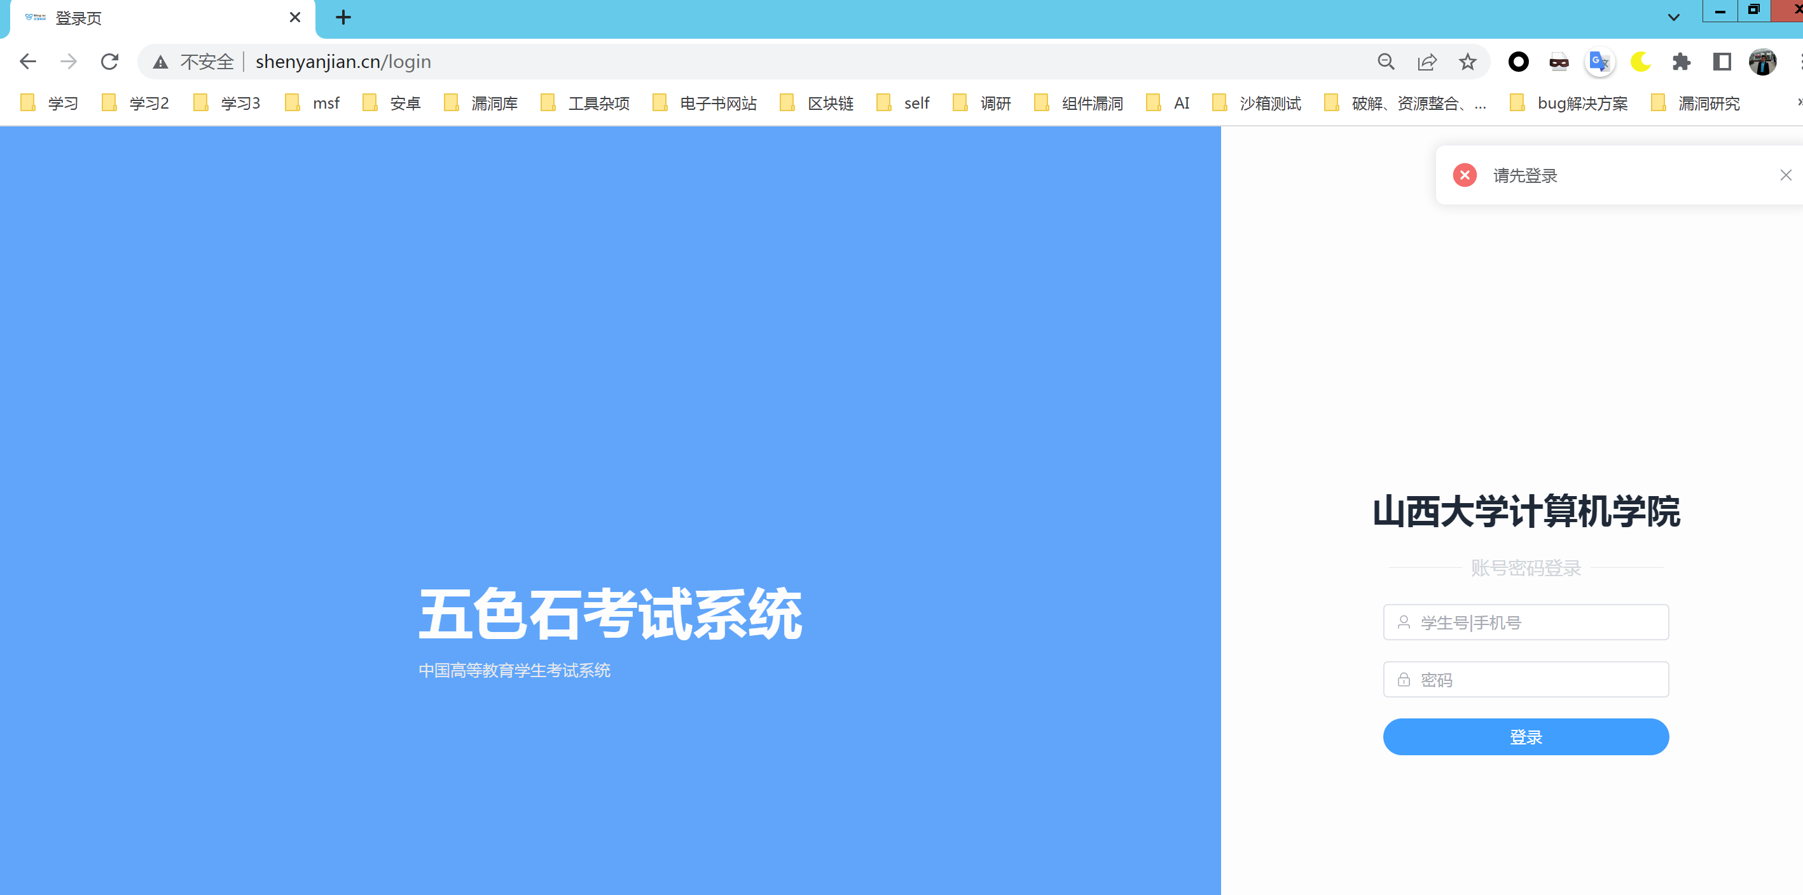

进入首页

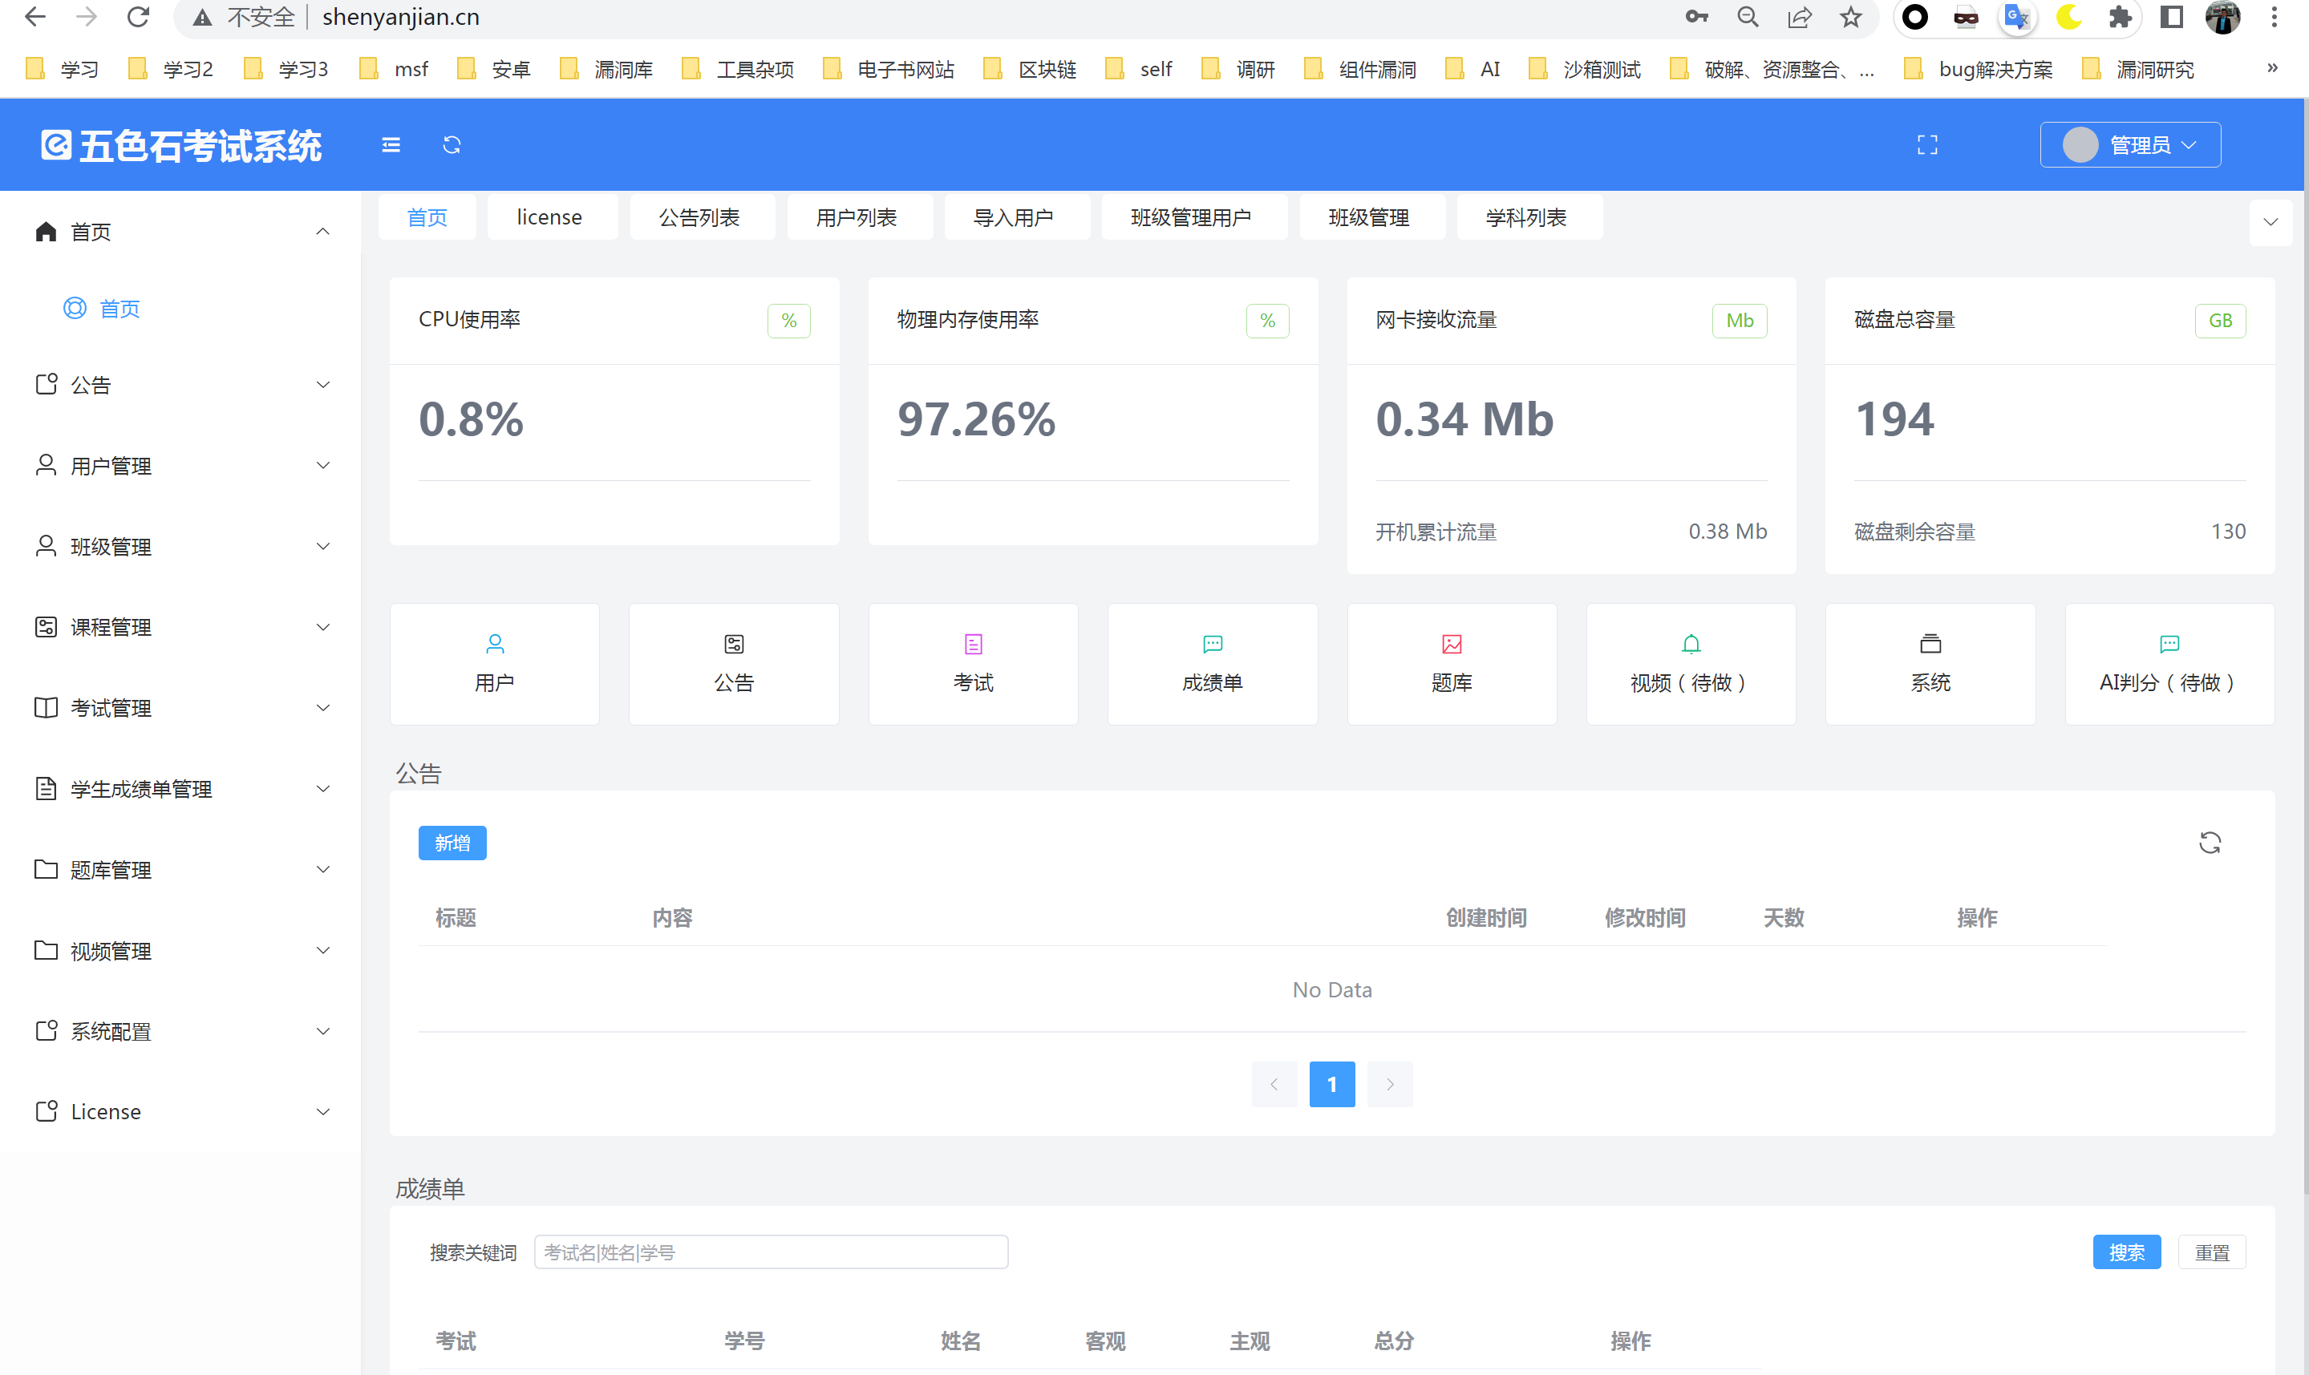

## 登出

点击头像右上角可登出

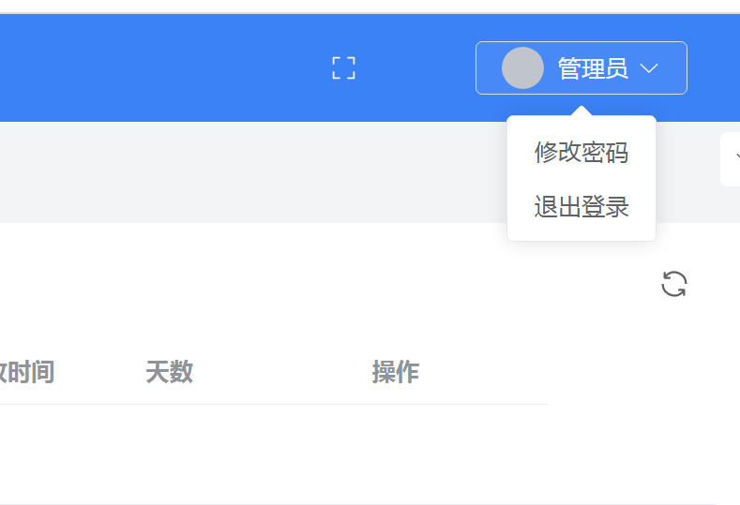

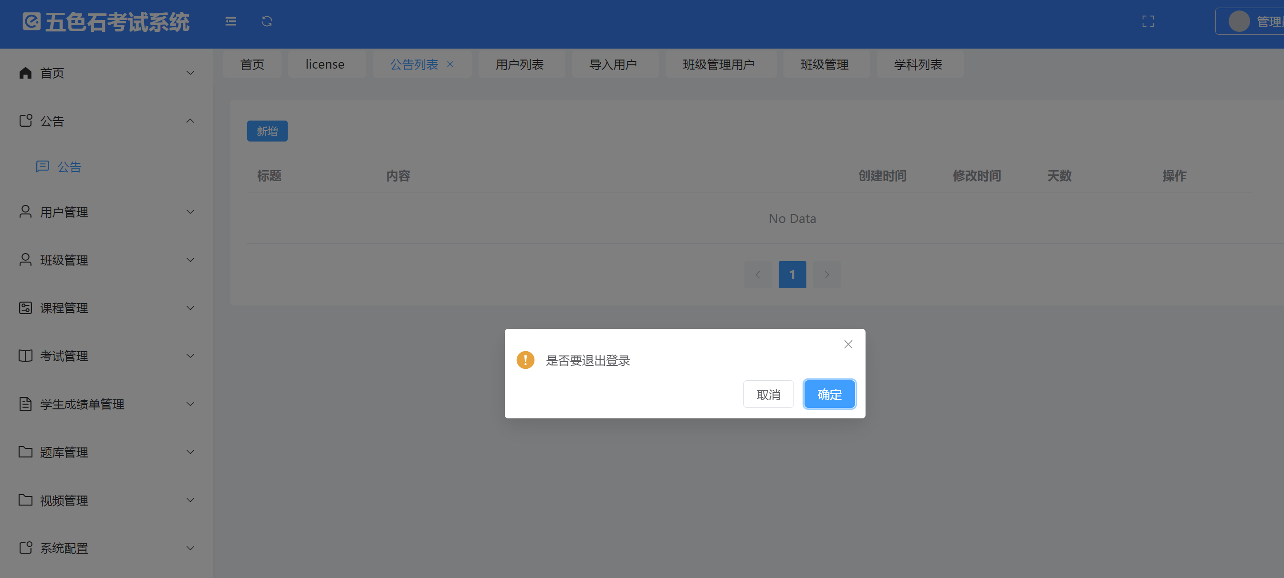

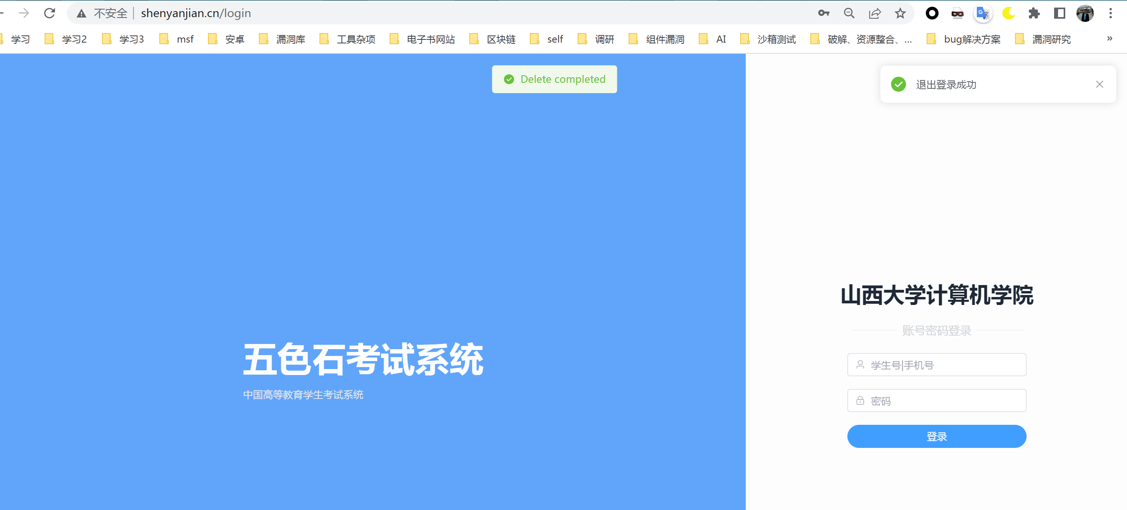

## 改密

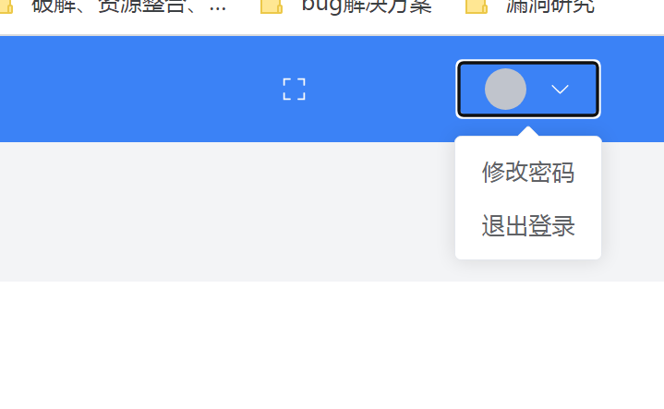

输入新旧密码可完成改密

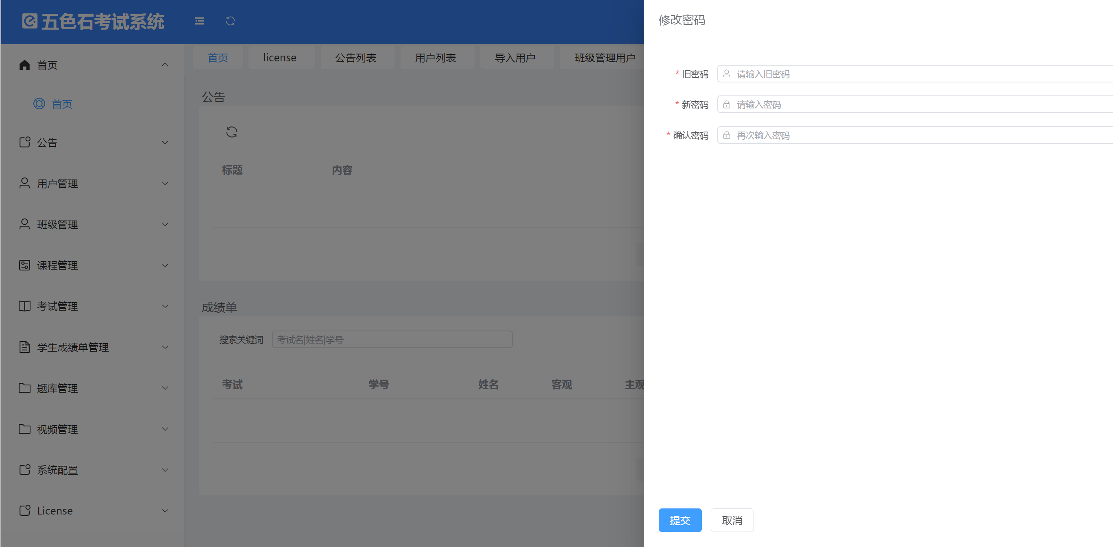

改密成功后，自动登出，需要重新登录

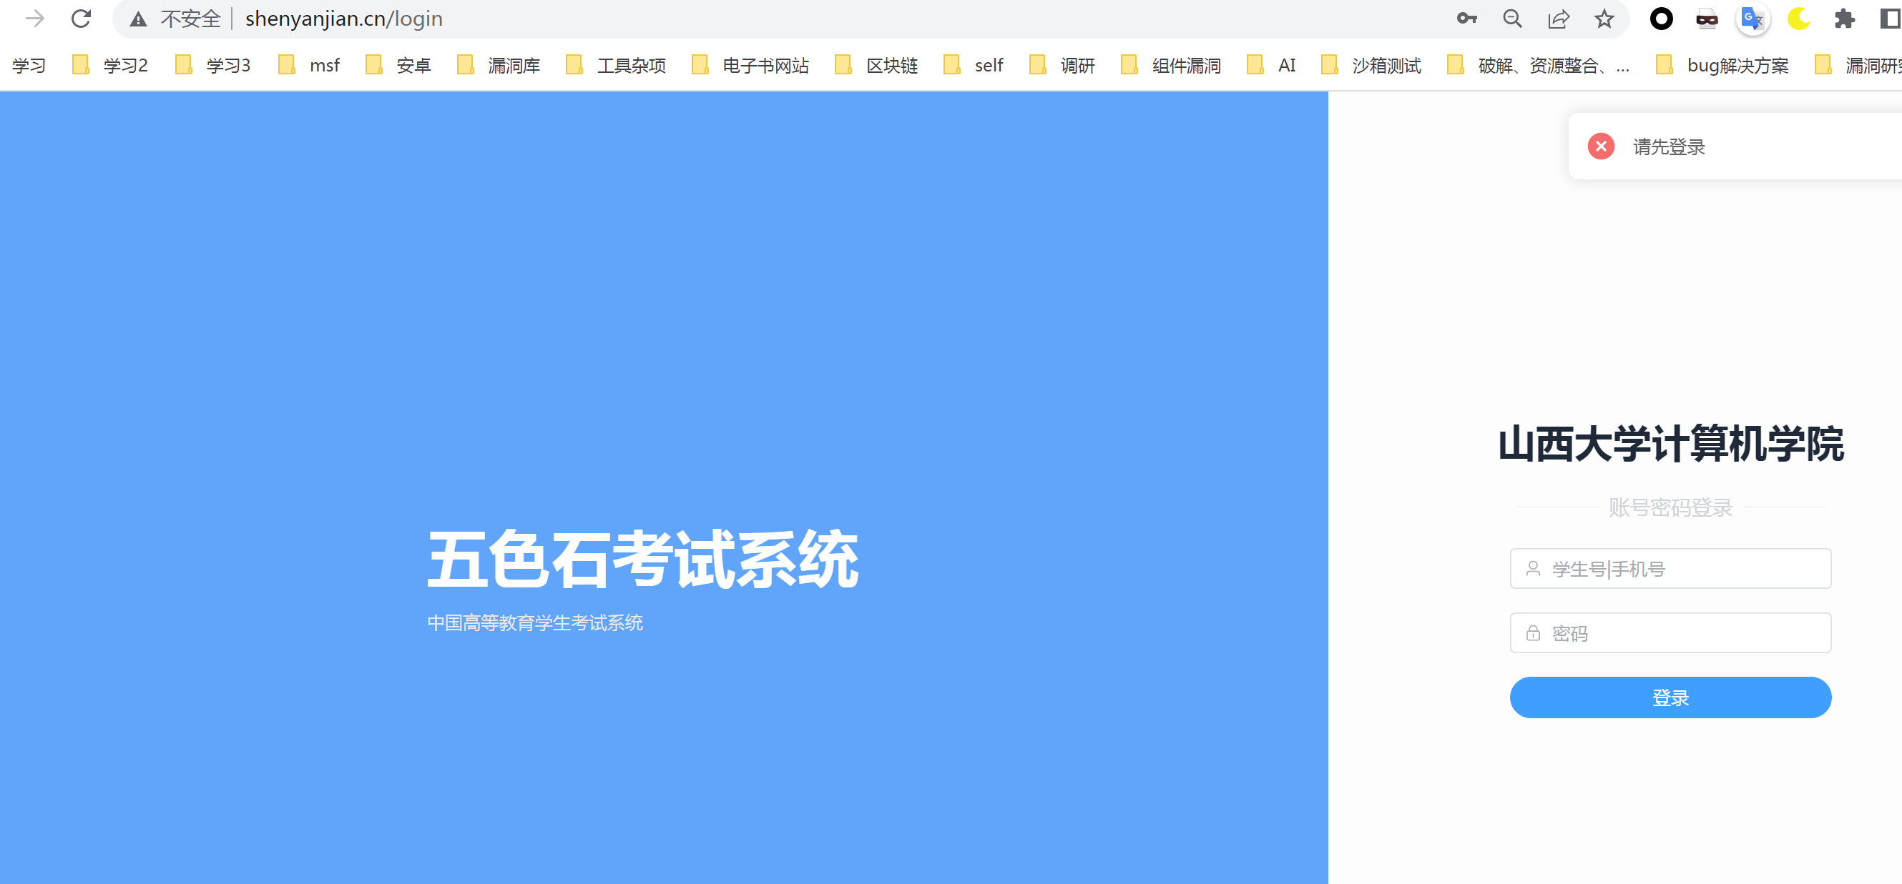

# 公告

公告模块，未做班级适配，目前admin、tea用户可管理公告（新增、更改、删除），学生只能看公告。公告设置有以“天”为单位的有效期，过了该有效期，公告不再显示。

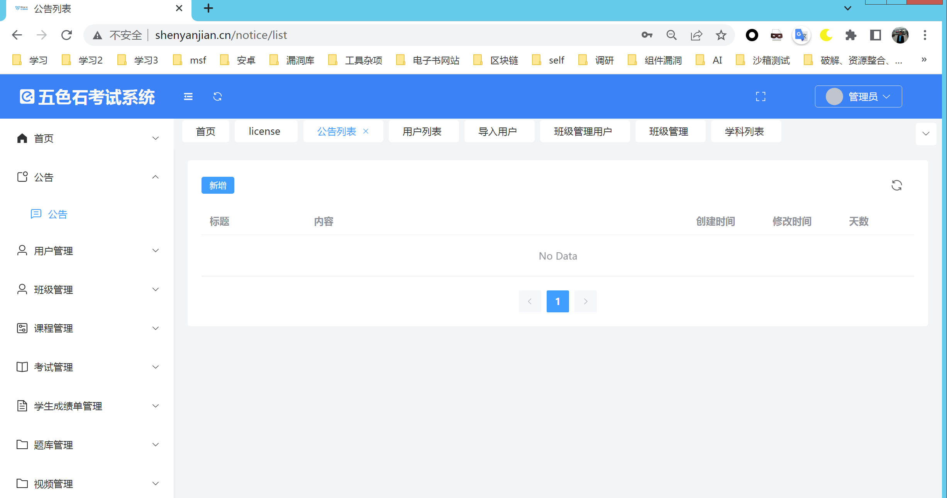

## 新增公告

点击“新增”按钮新增公告

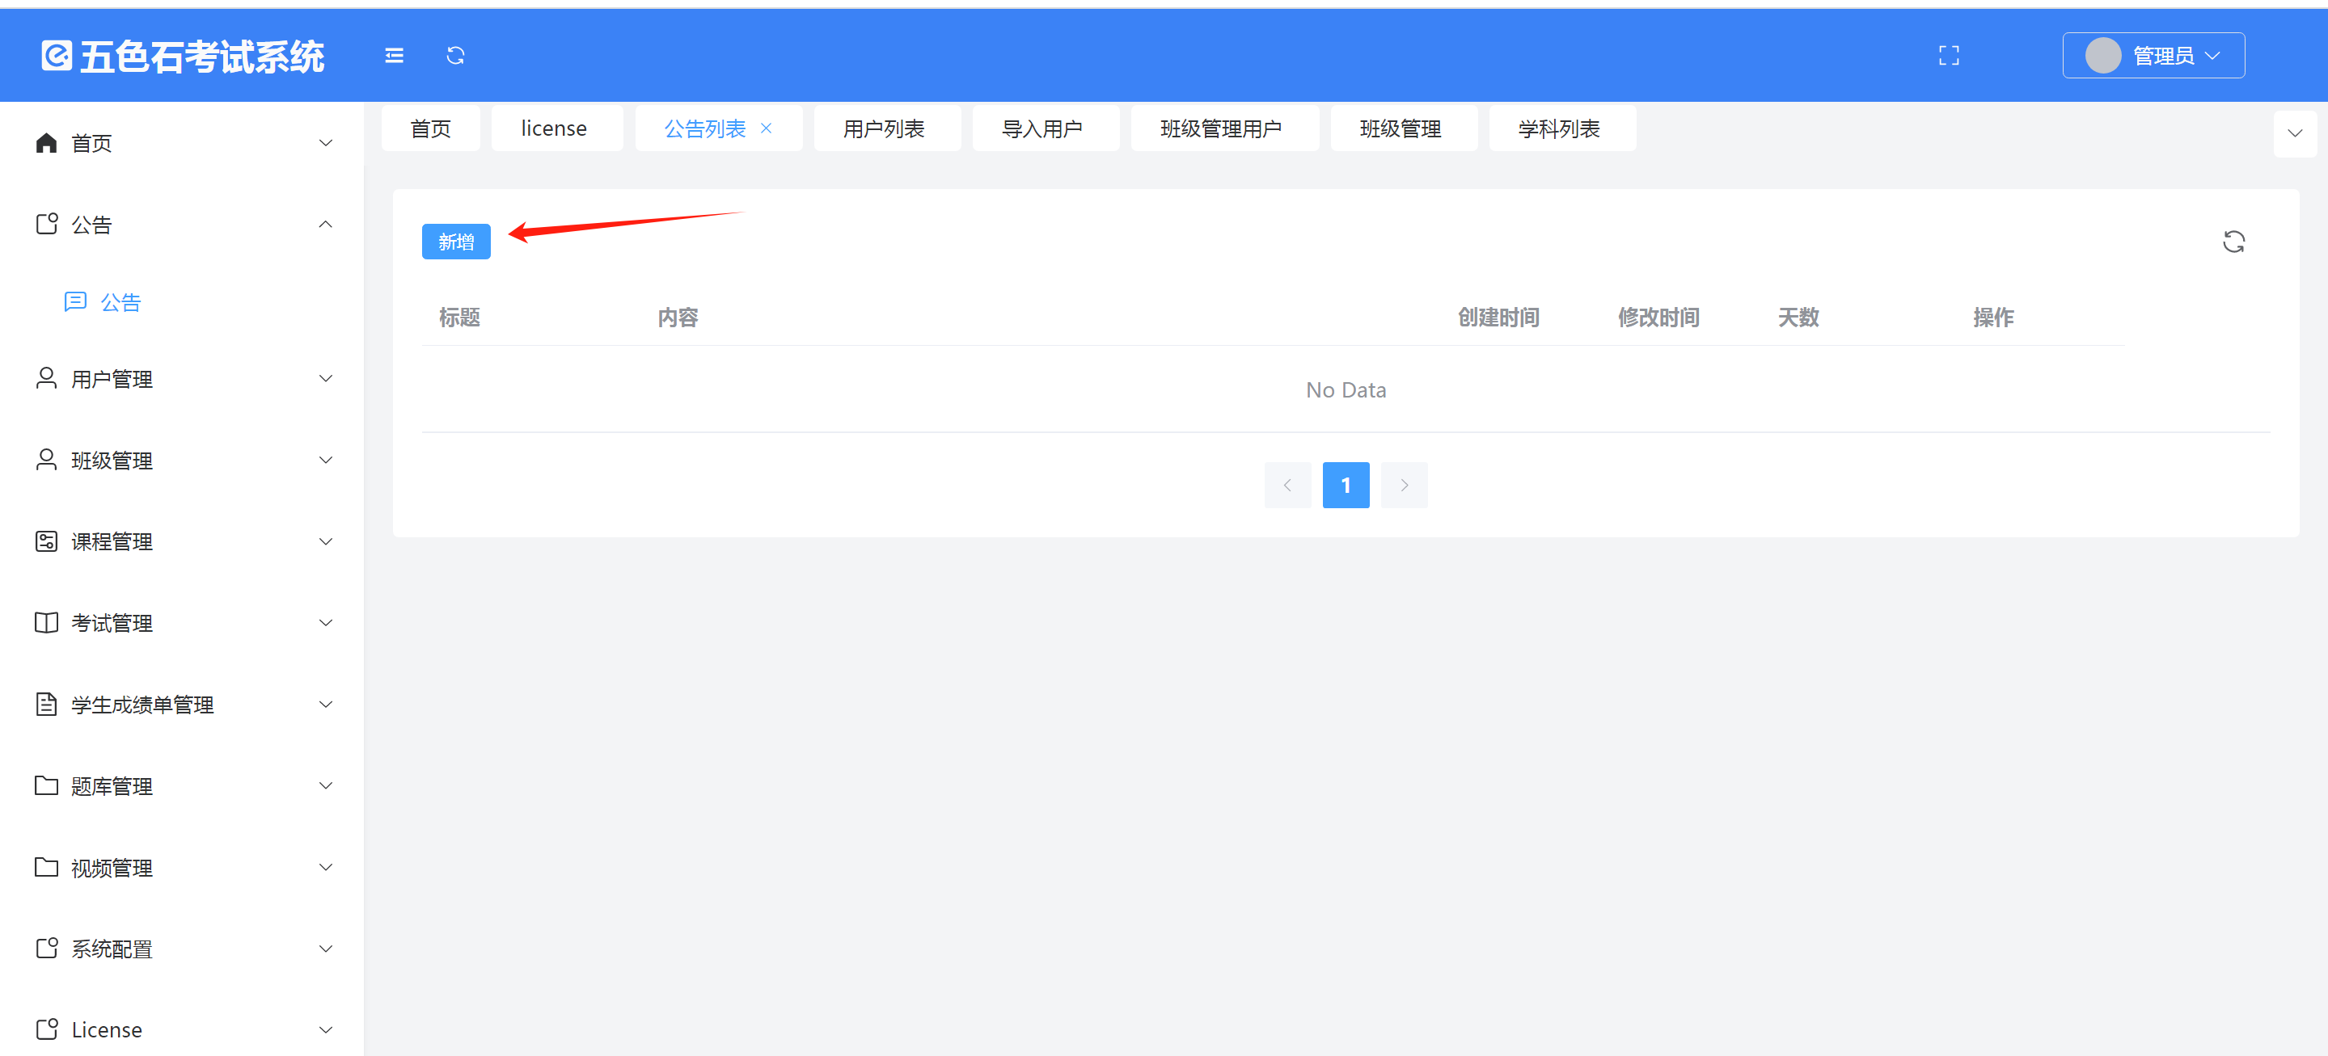

编辑公告内容及有效期：

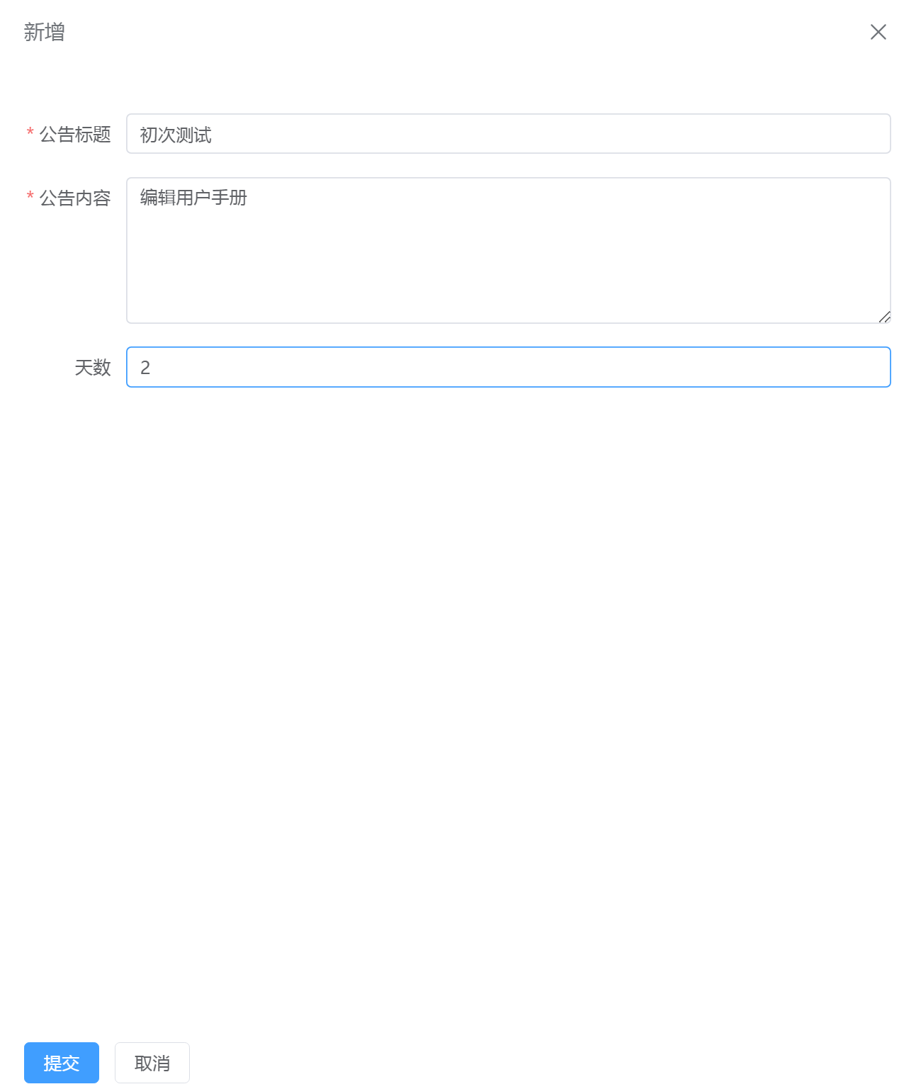

点击“提交”，即可发布公告。

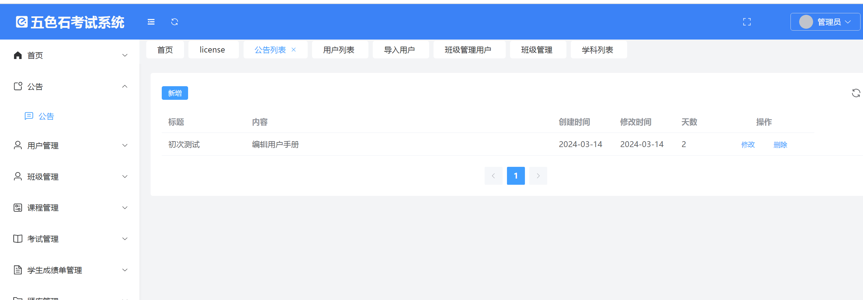

### 学员视角

首页

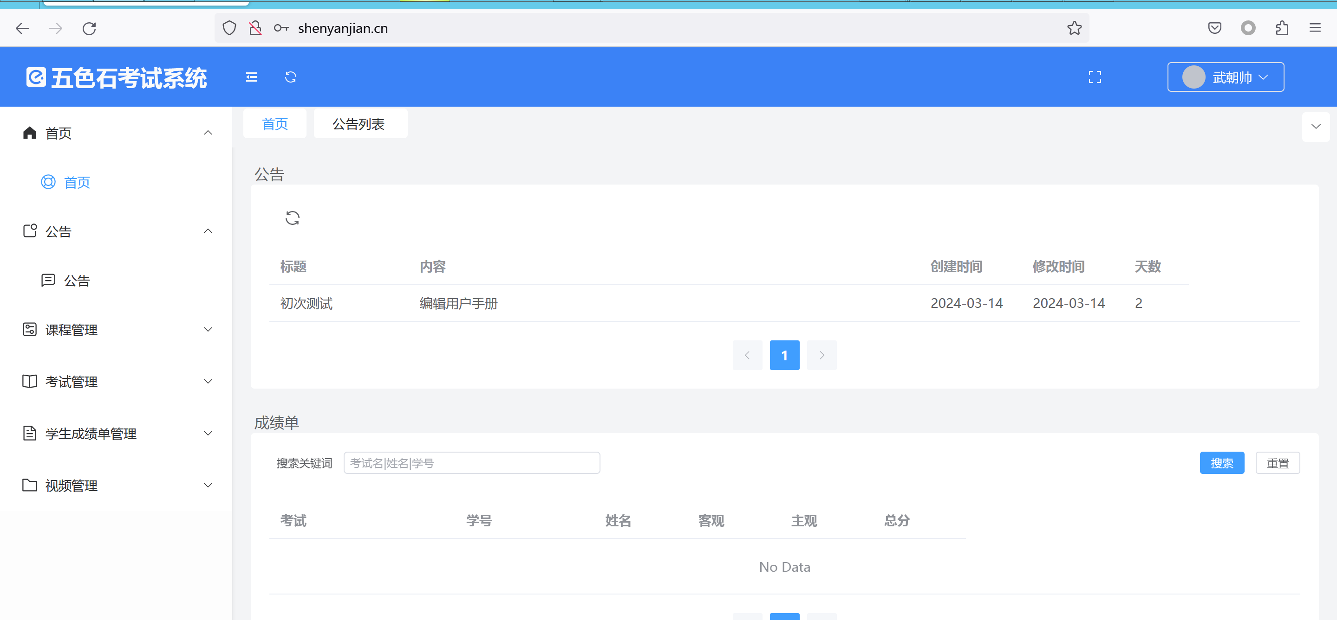

公告模块

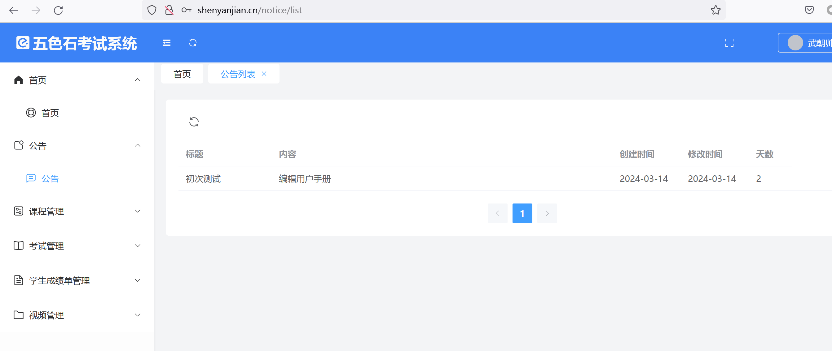

### 教师视角

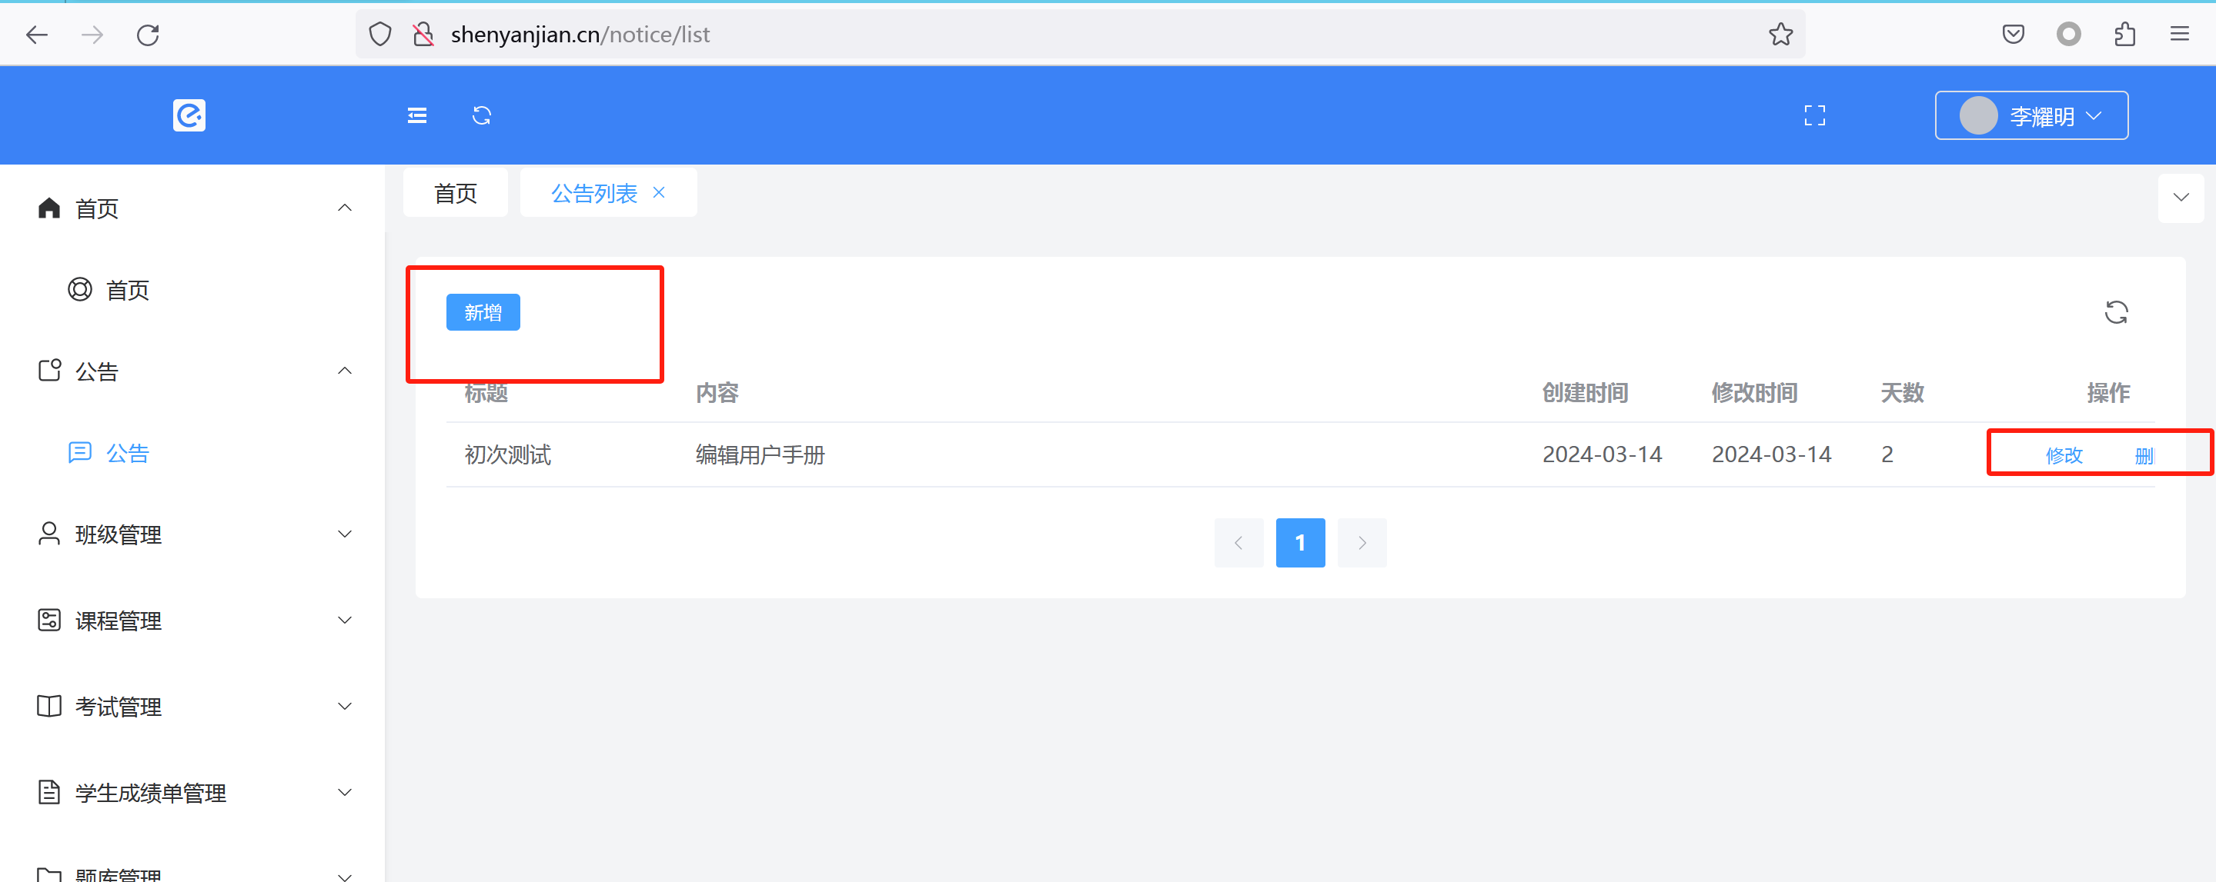

## 编辑公告

点击该“操作”->“修改”

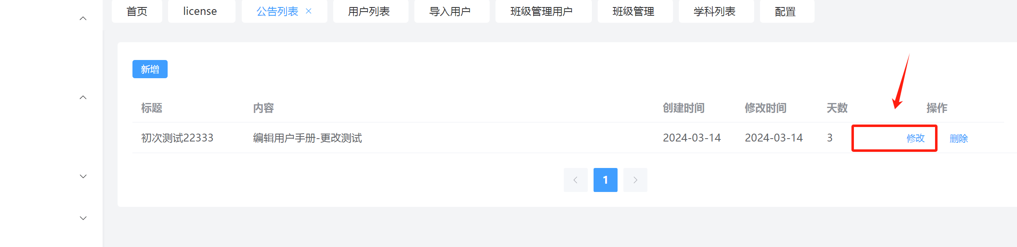

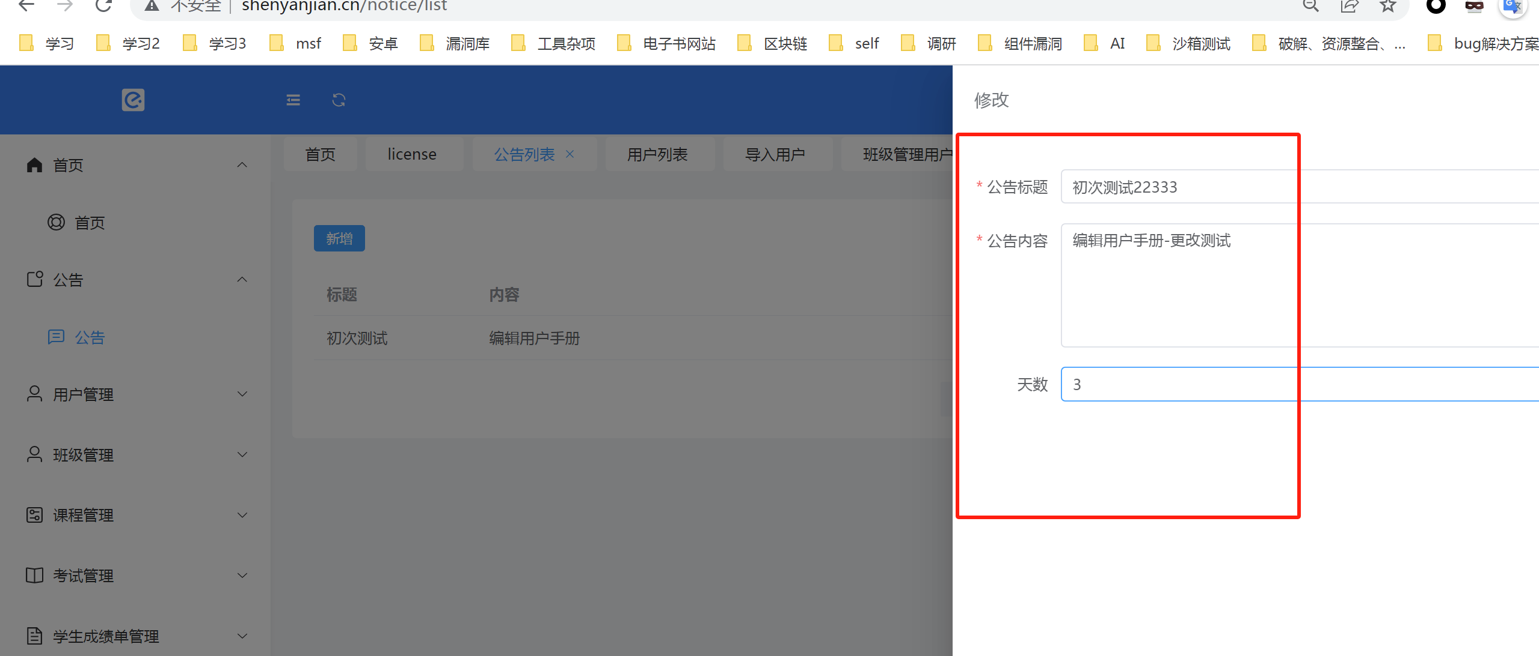

点击 提交

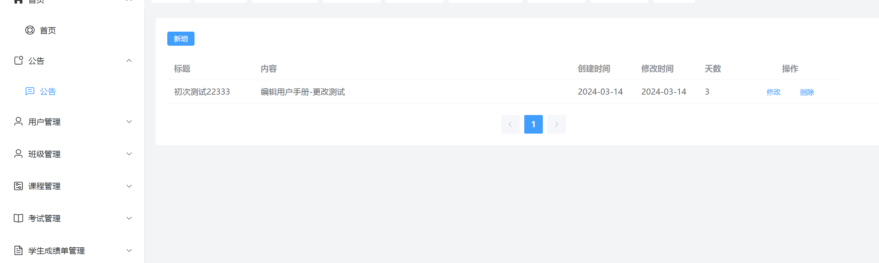

# 用户管理

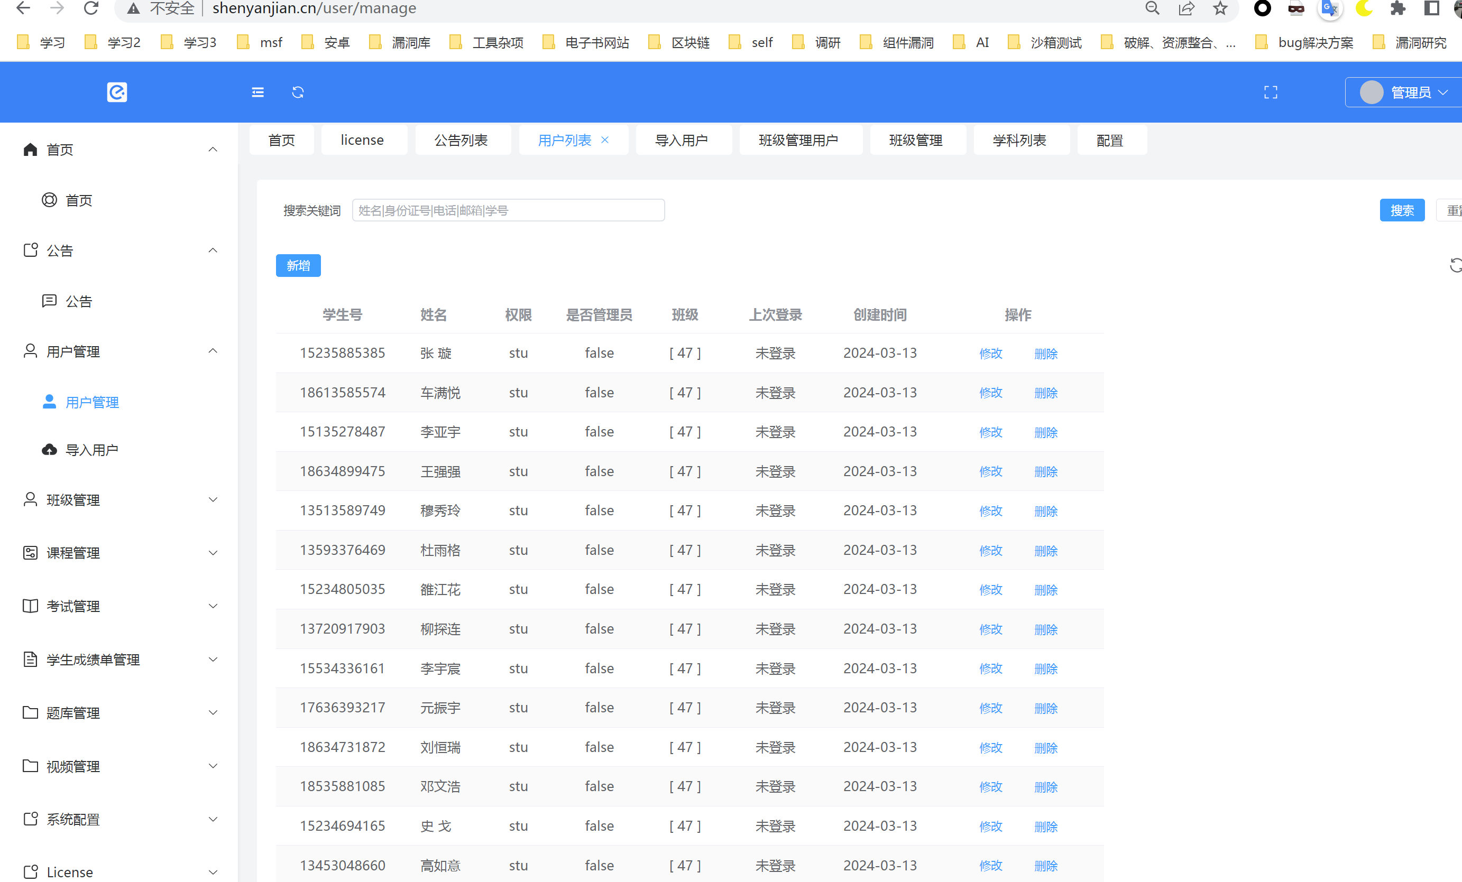

## 搜索用户

可以根据 姓名、身份证号、电话、邮箱、学号 搜索目标用户。

此处以姓名、身份证号搜索用户示例：

### 以姓名搜索

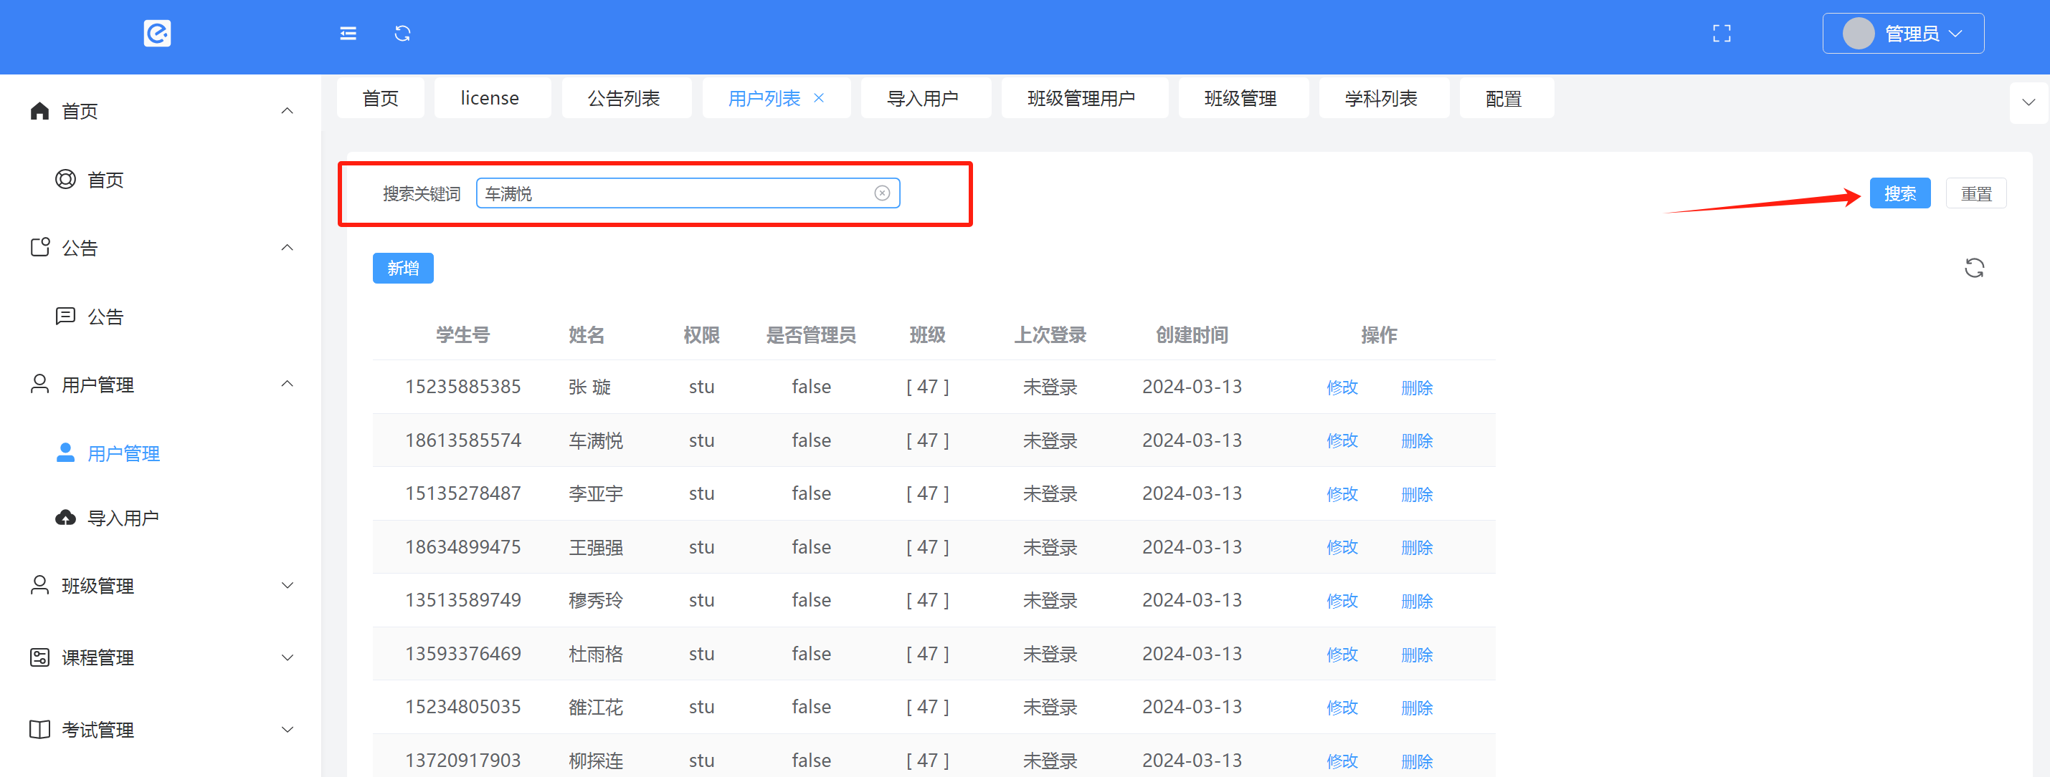

放入数据后点击“搜索”

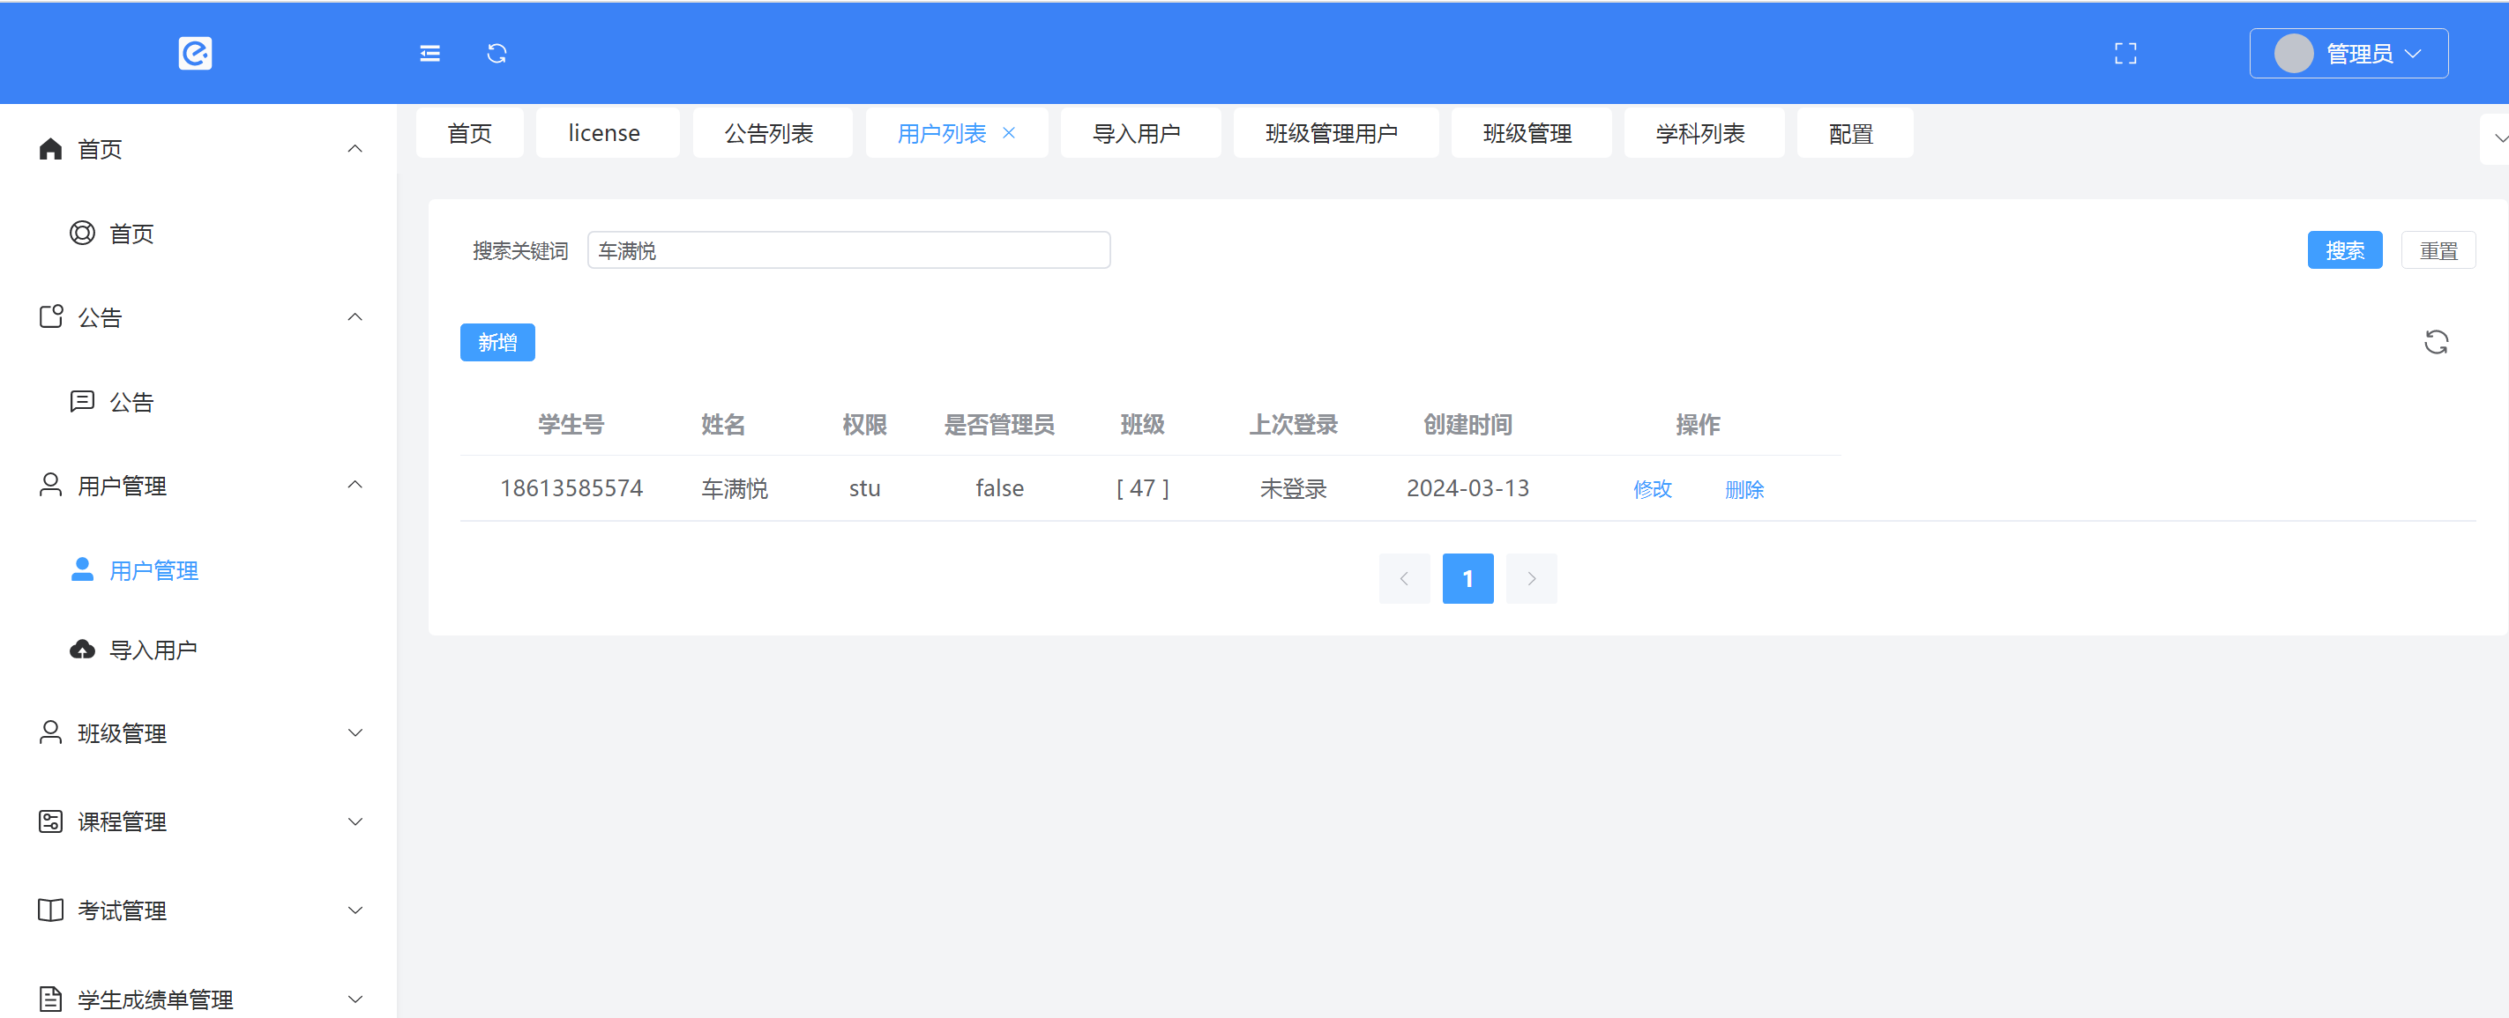

可看到显示搜索结果

### 以身份证号搜索

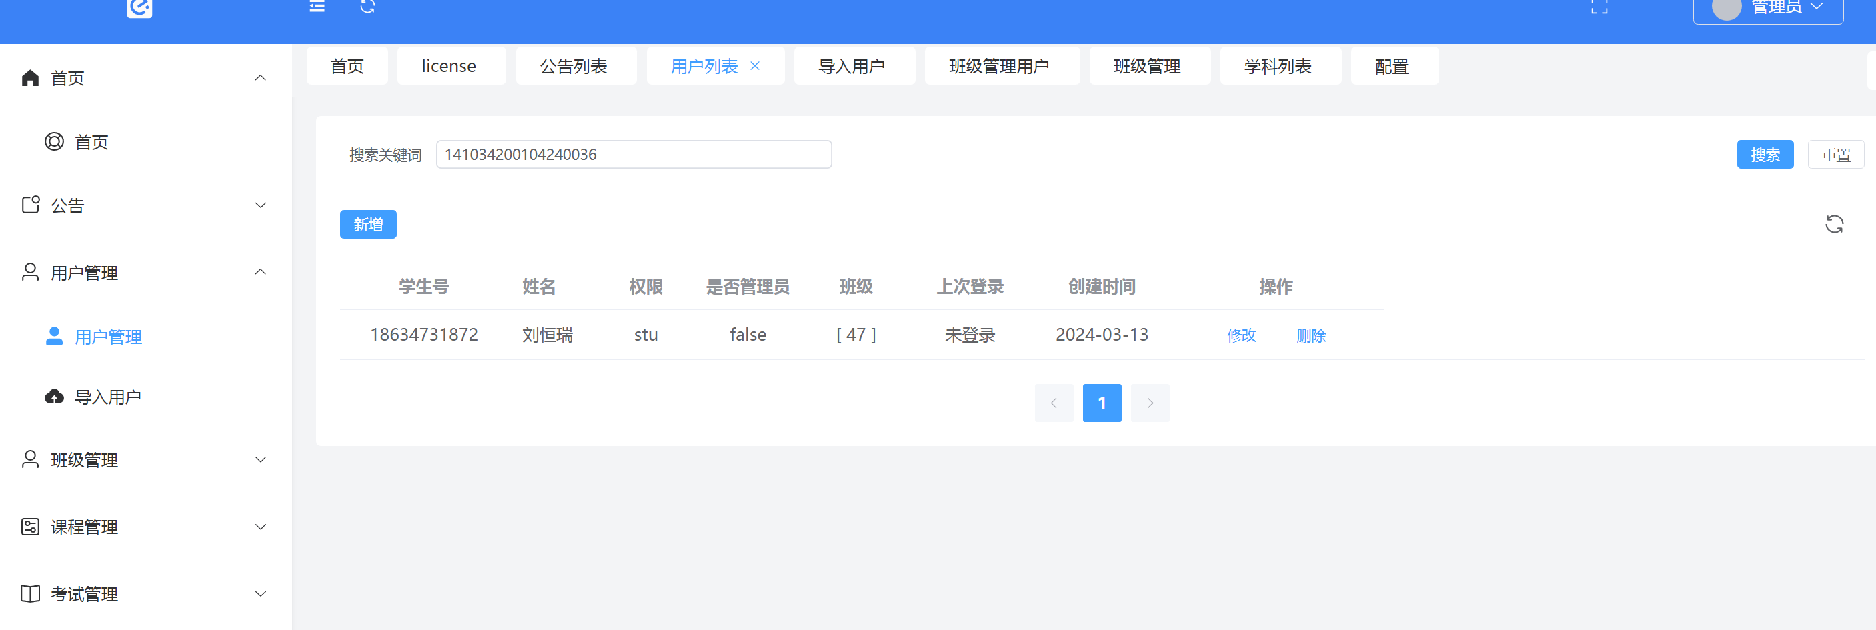

## 新增用户

点击新增按钮，新增用户

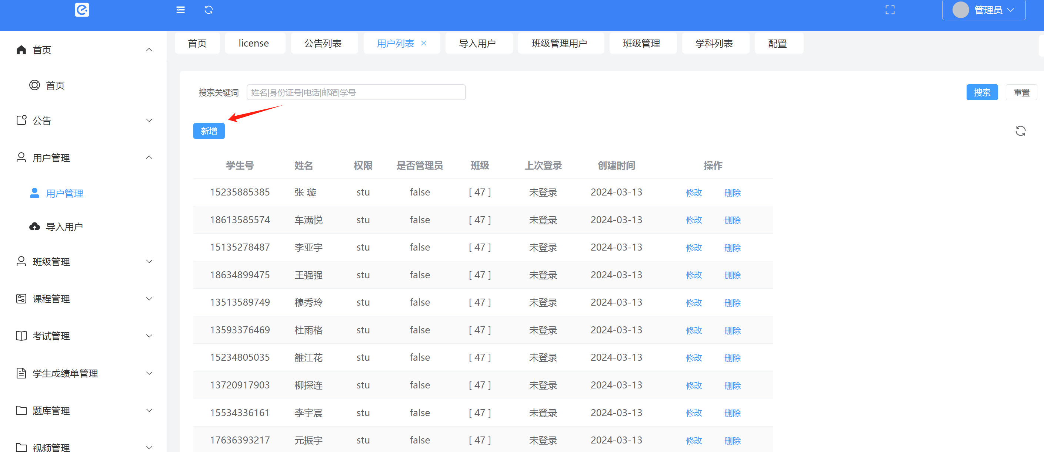

此处密码设置为123456

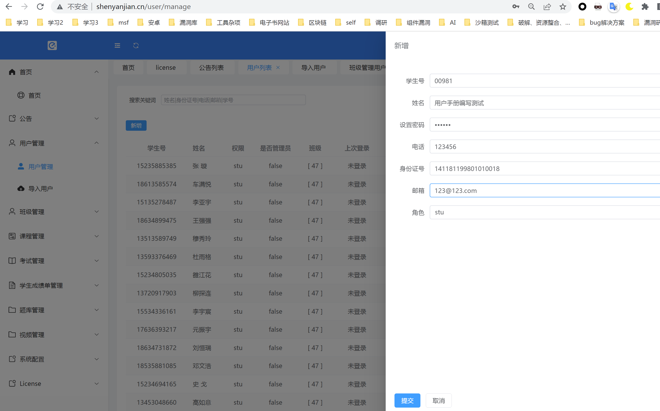

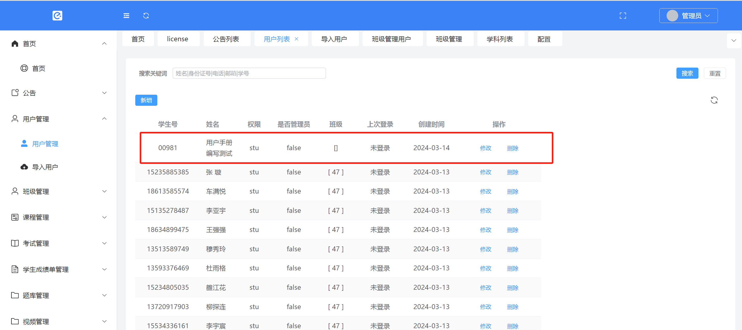

### 新用户登录

新用户成功登录，如图：

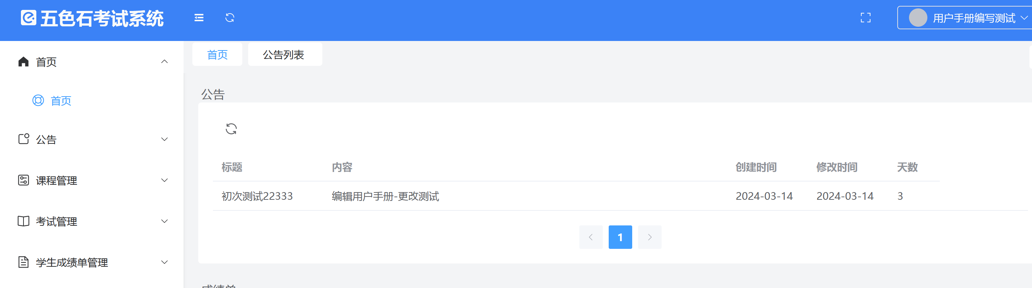

## 修改用户

点击“修改”按钮，可修改用户

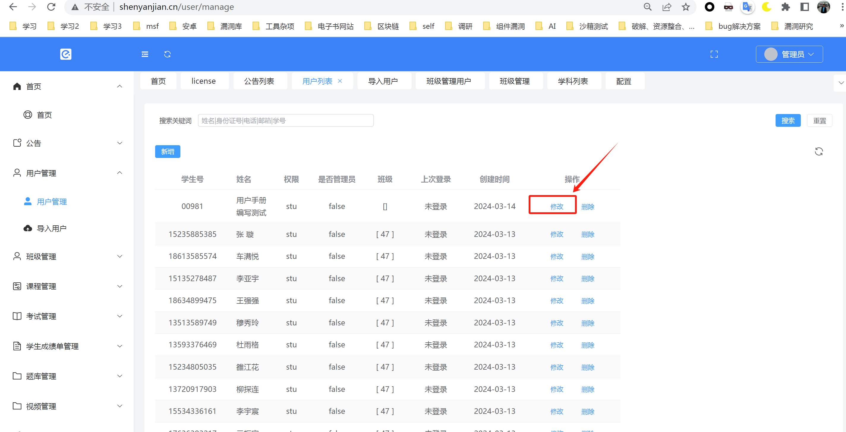

此处修改数据随意

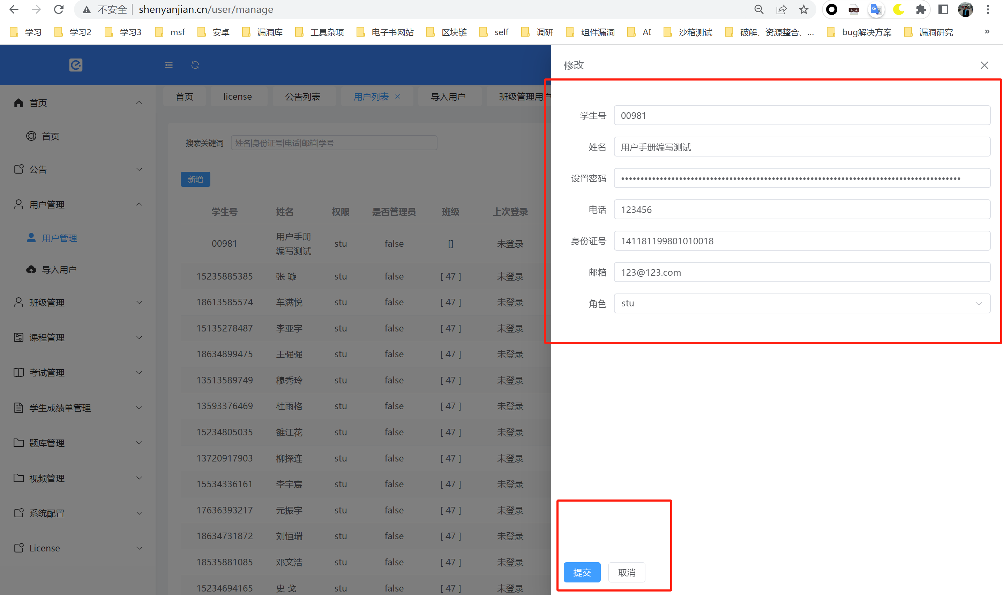

比如我将此处用户权限更改为admin权限。

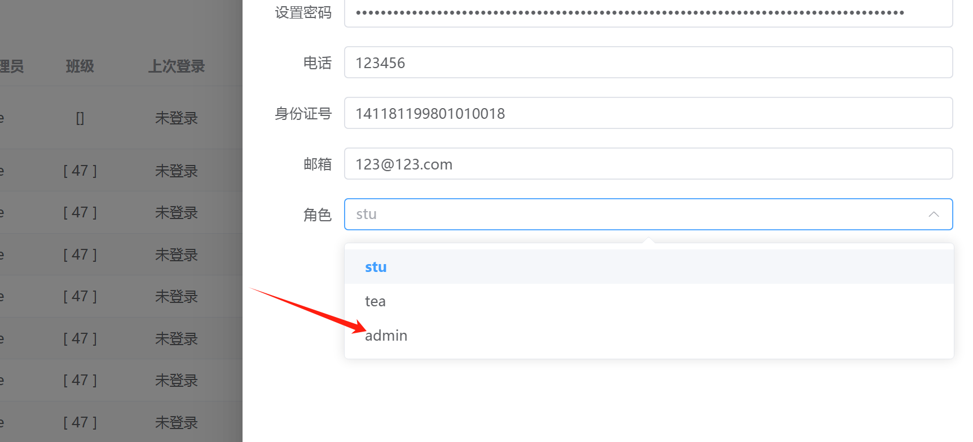

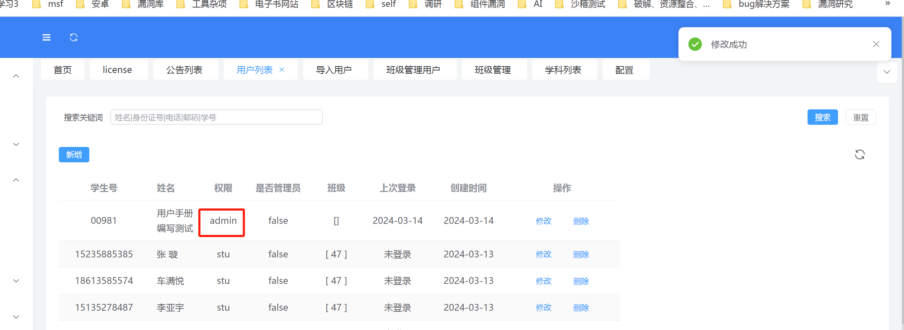

## 删除用户

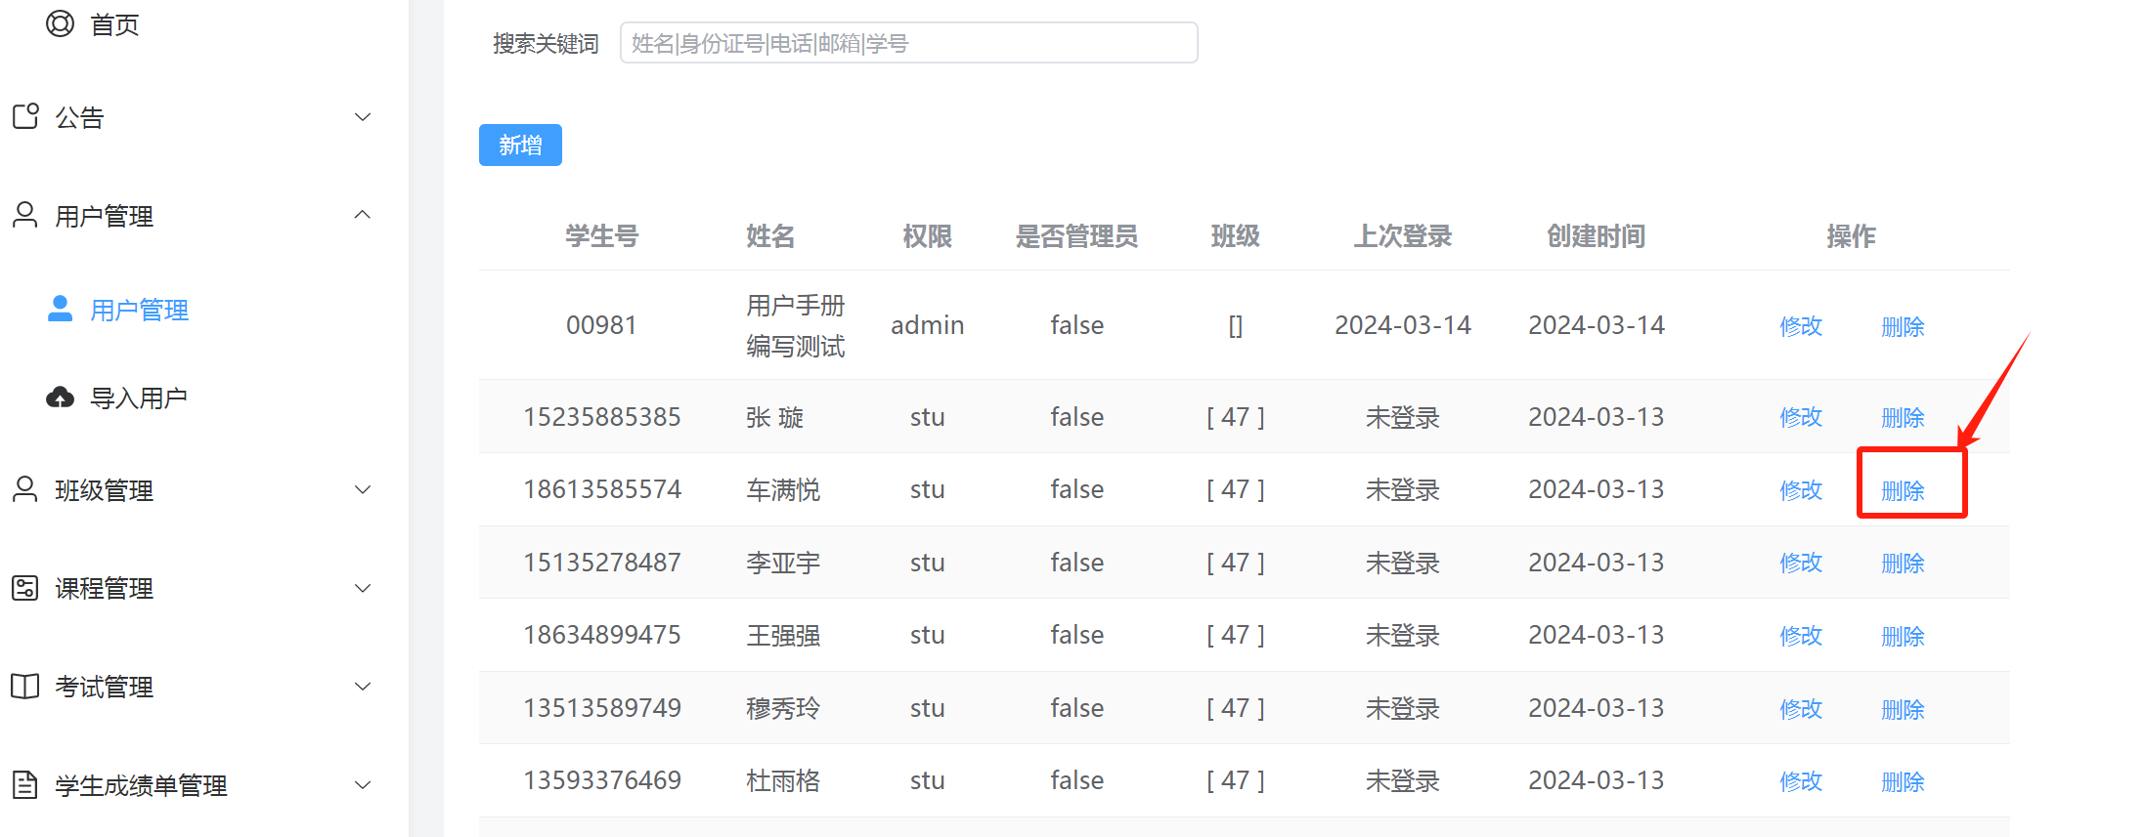

点击“确认”

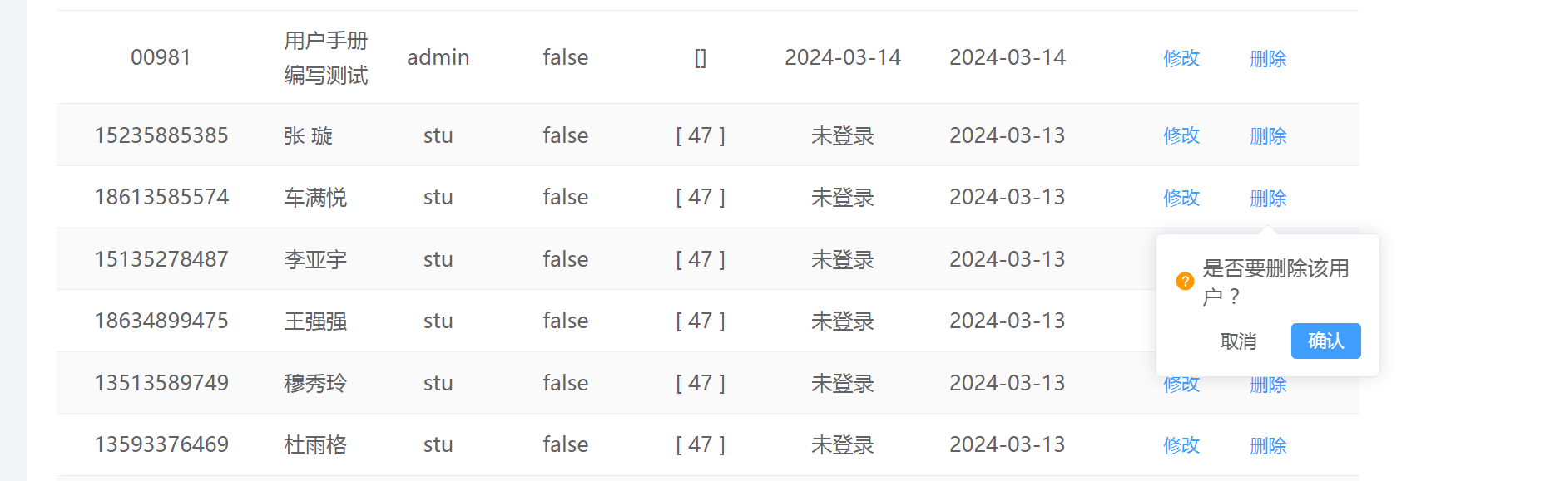

已无该用户

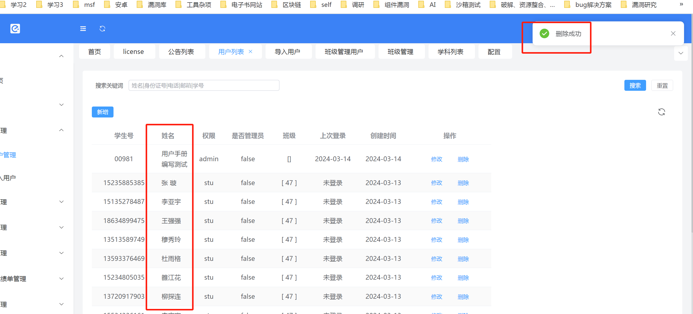

## 批量导入用户

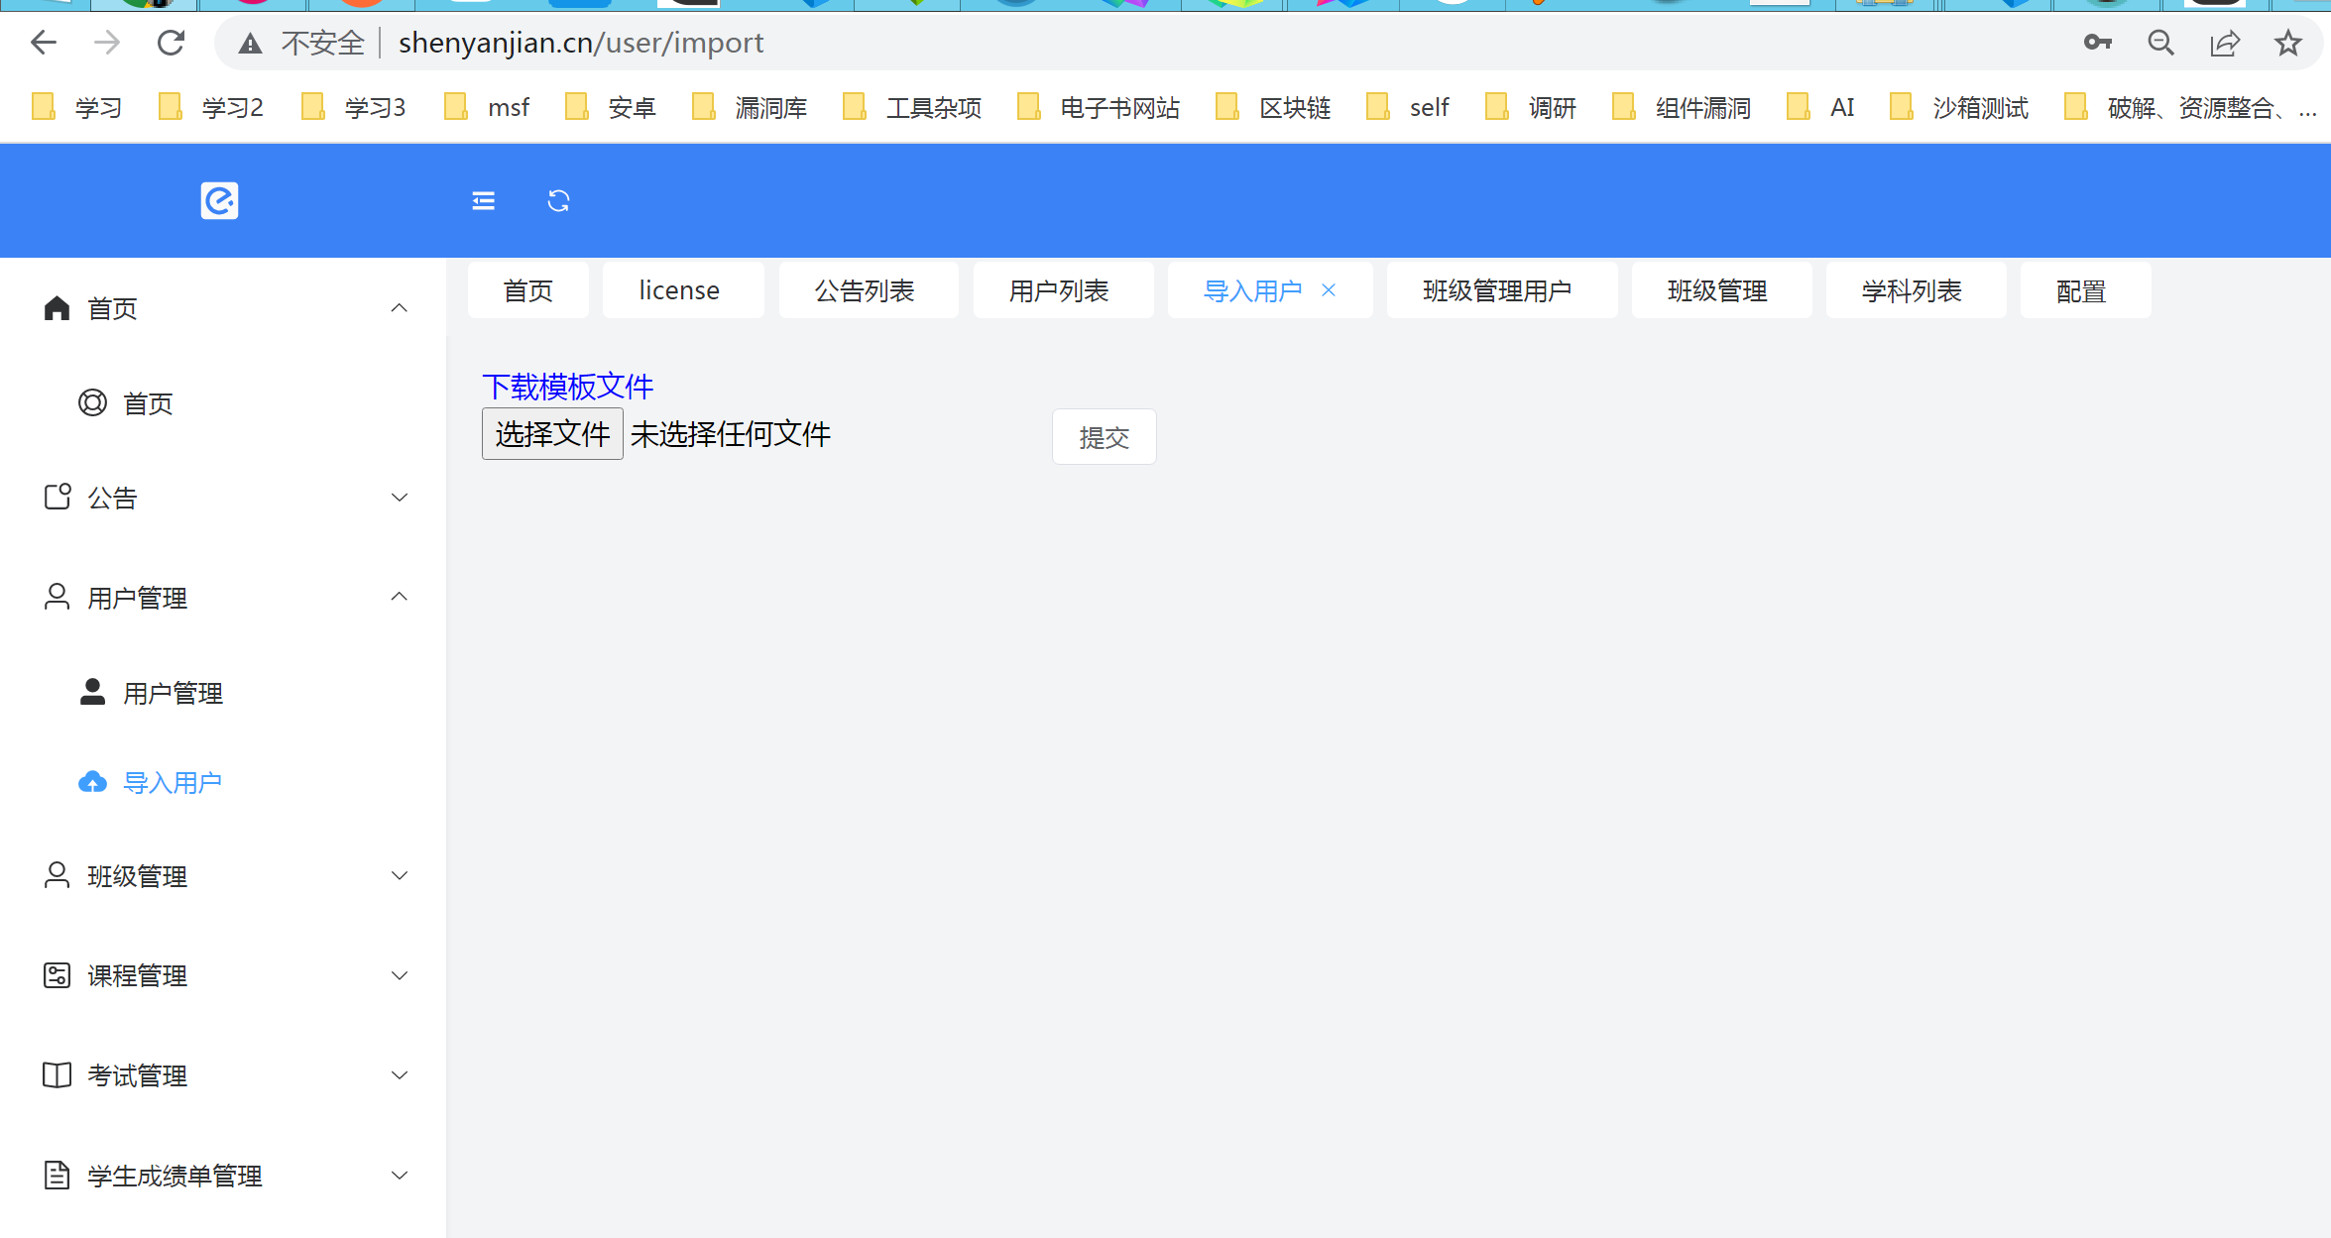

### 下载模板文件

点击“下载模板文件”可以看到如果要导入用户的数据格式。

（均为自动软件生成数据）

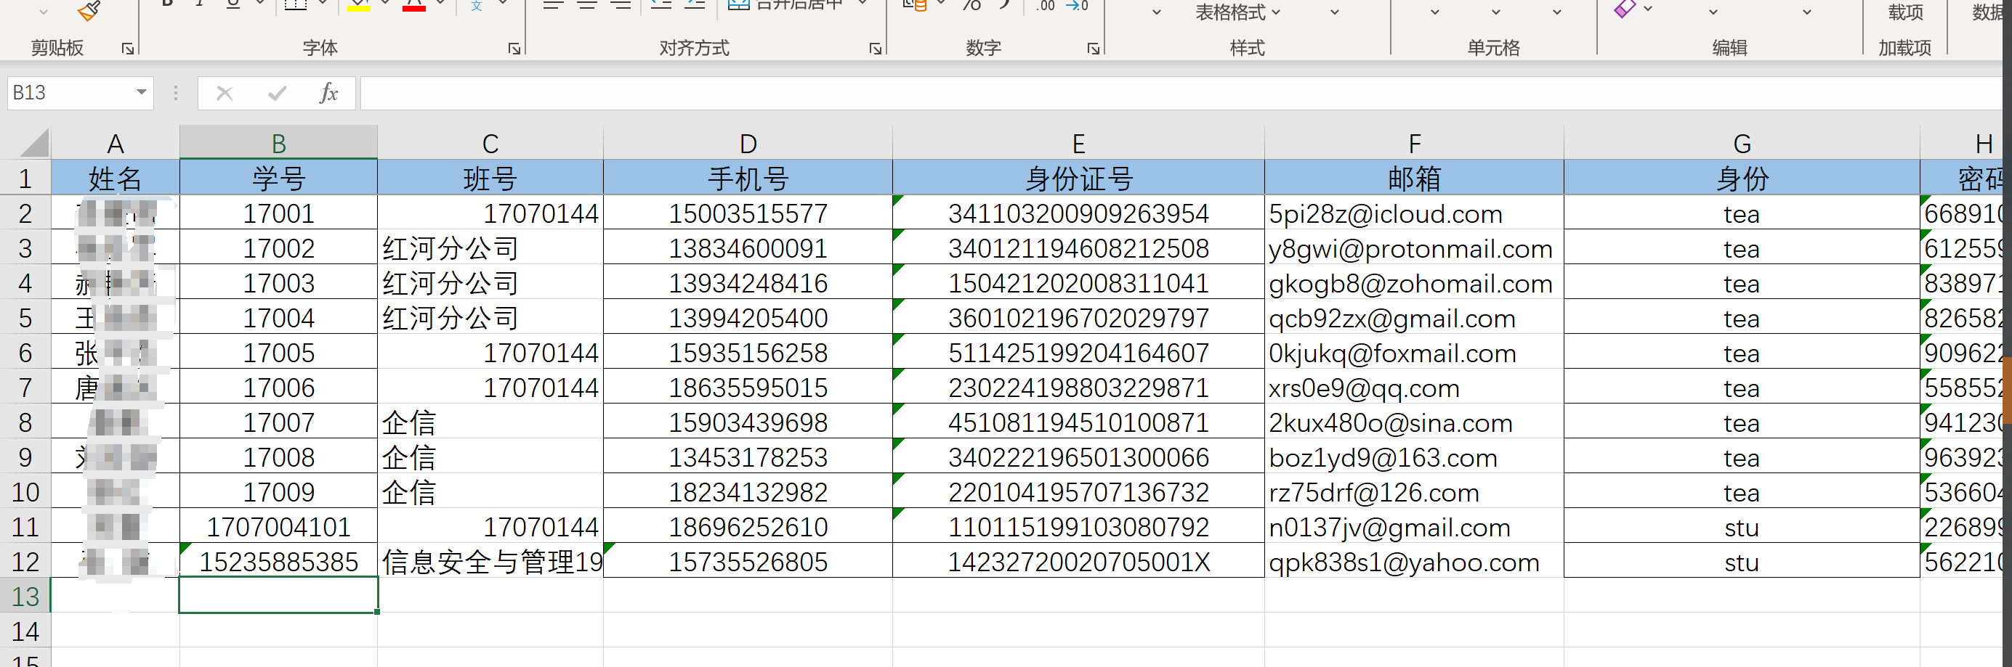

### 导入用户文件

自行生成用户文件后导入，选择文件，点击“提交”按钮

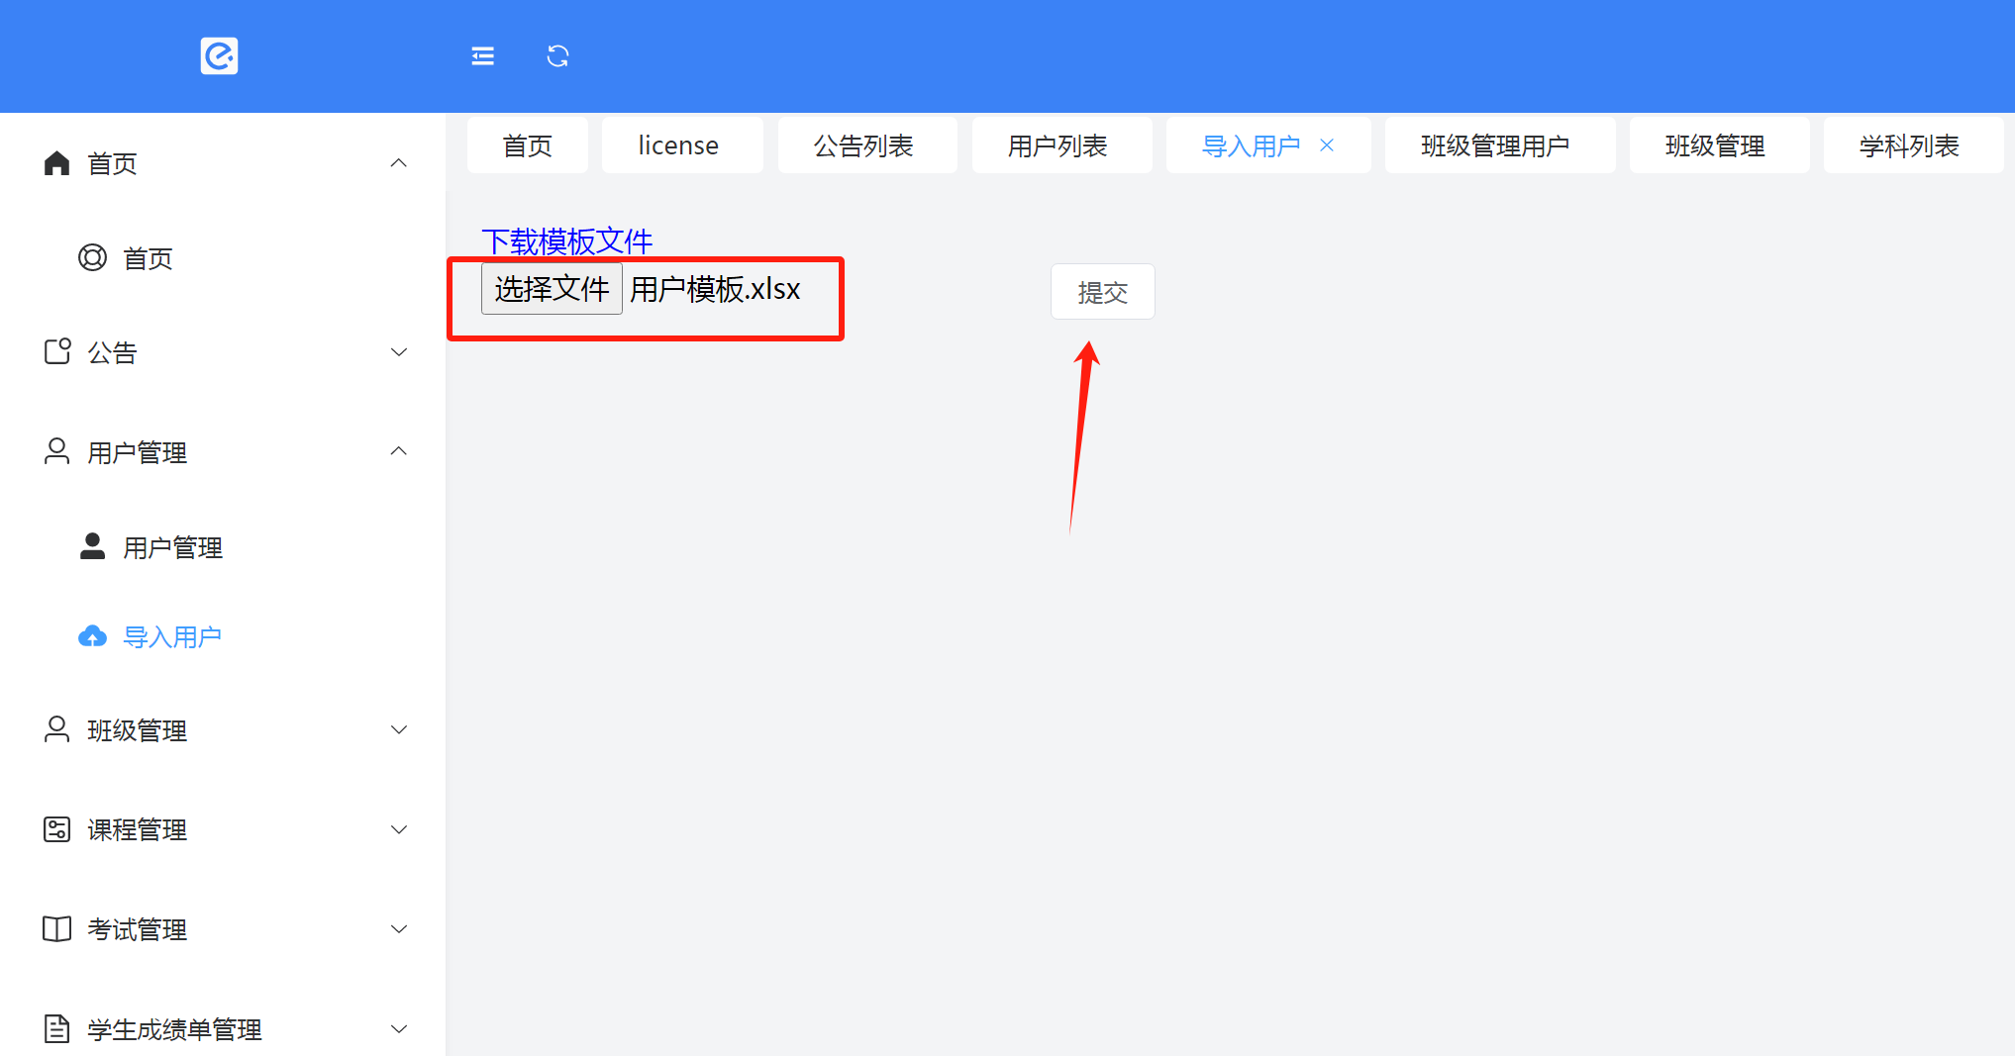

弹窗上传成功，此处数据量大的话，需要耐心等待，前往“用户管理”刷新，可看到新导入数据。

如果导入文件的数据与系统已有数据重复，重复数据已存在的条目不会导入系统。

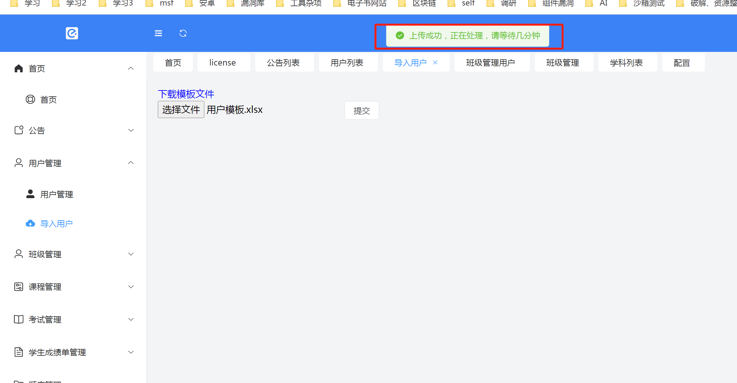

# 班级管理

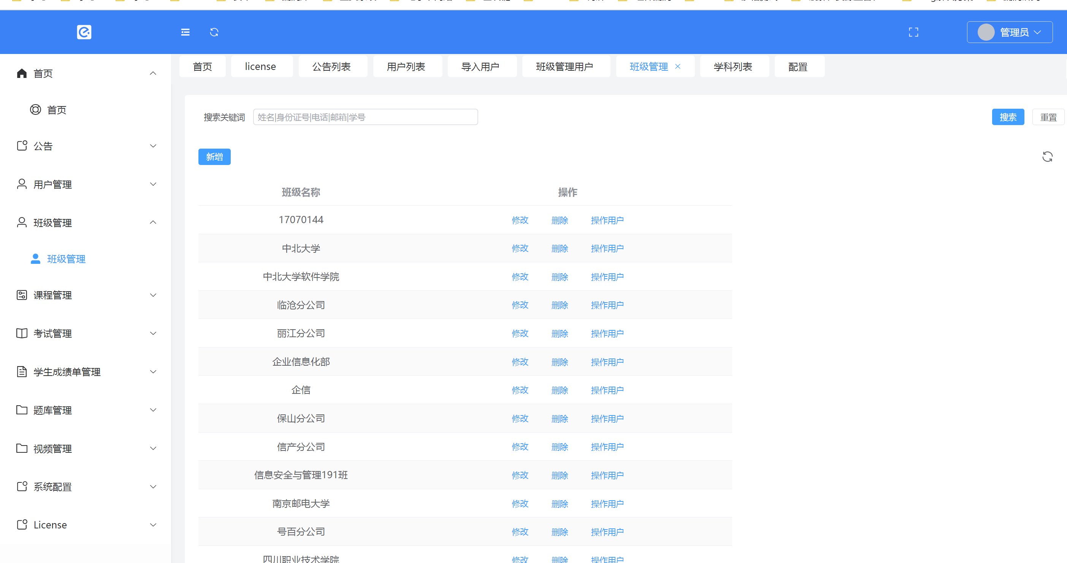

## 搜索班级

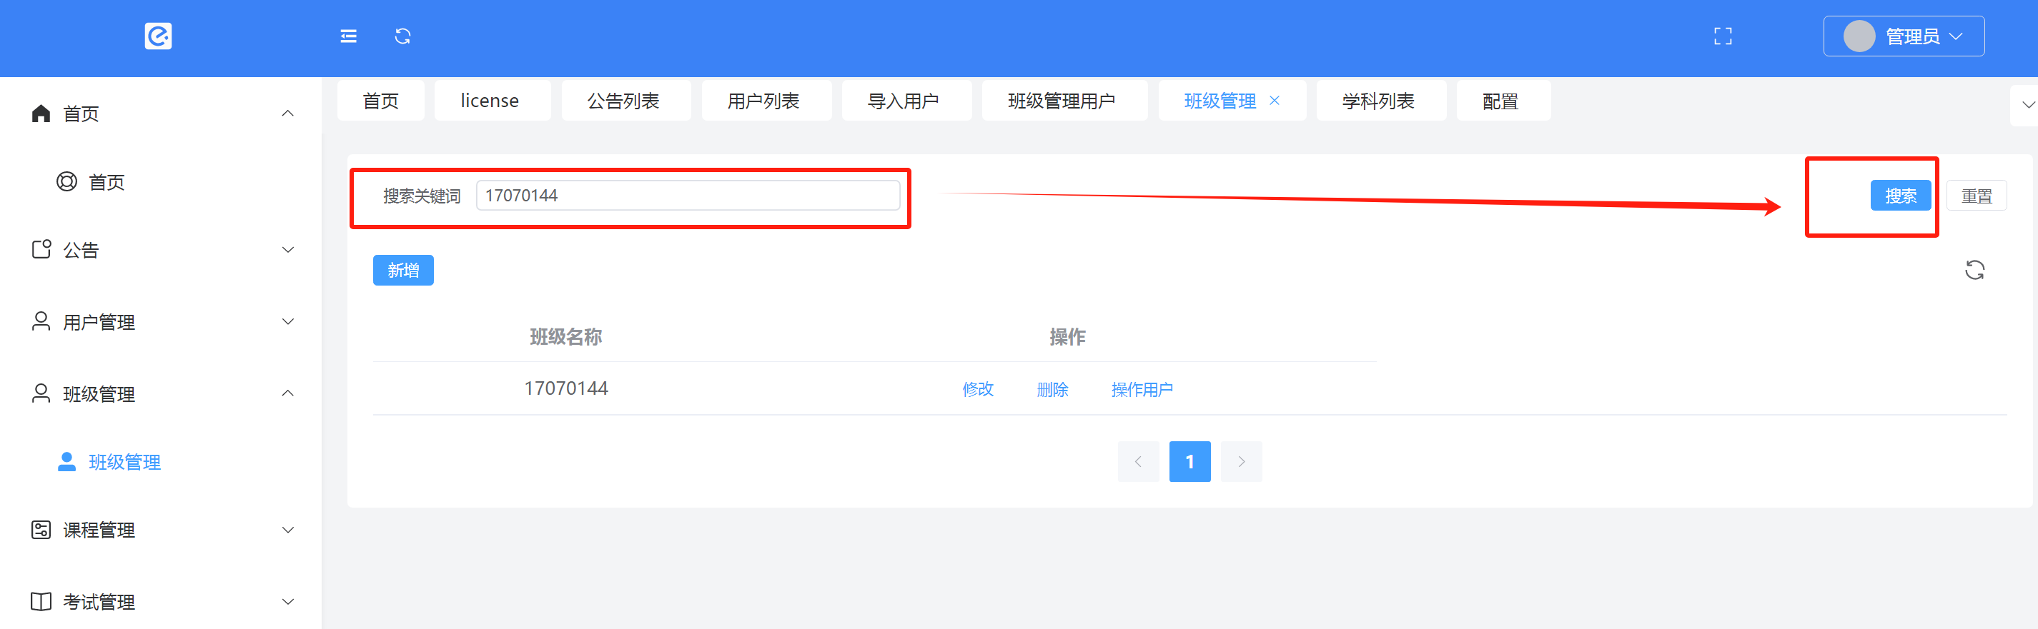

## 新建班级

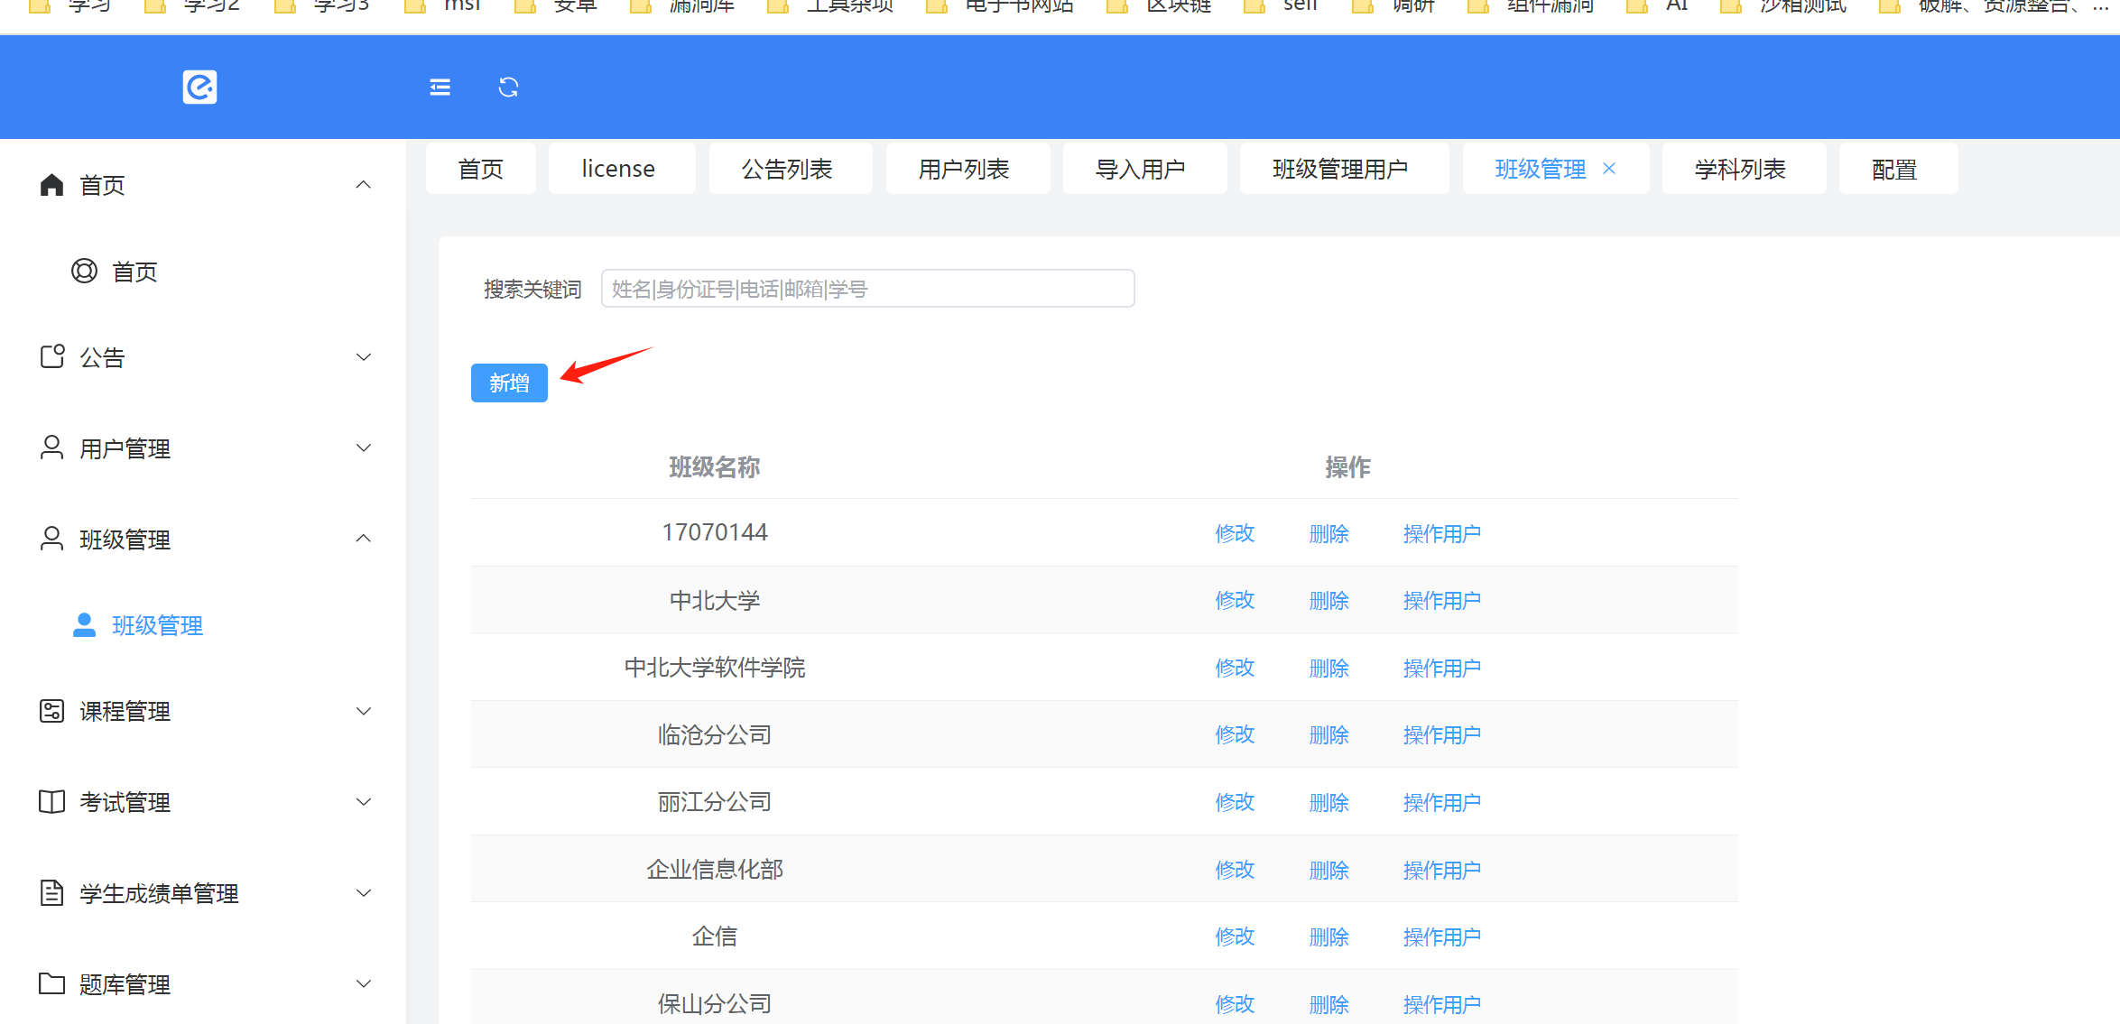

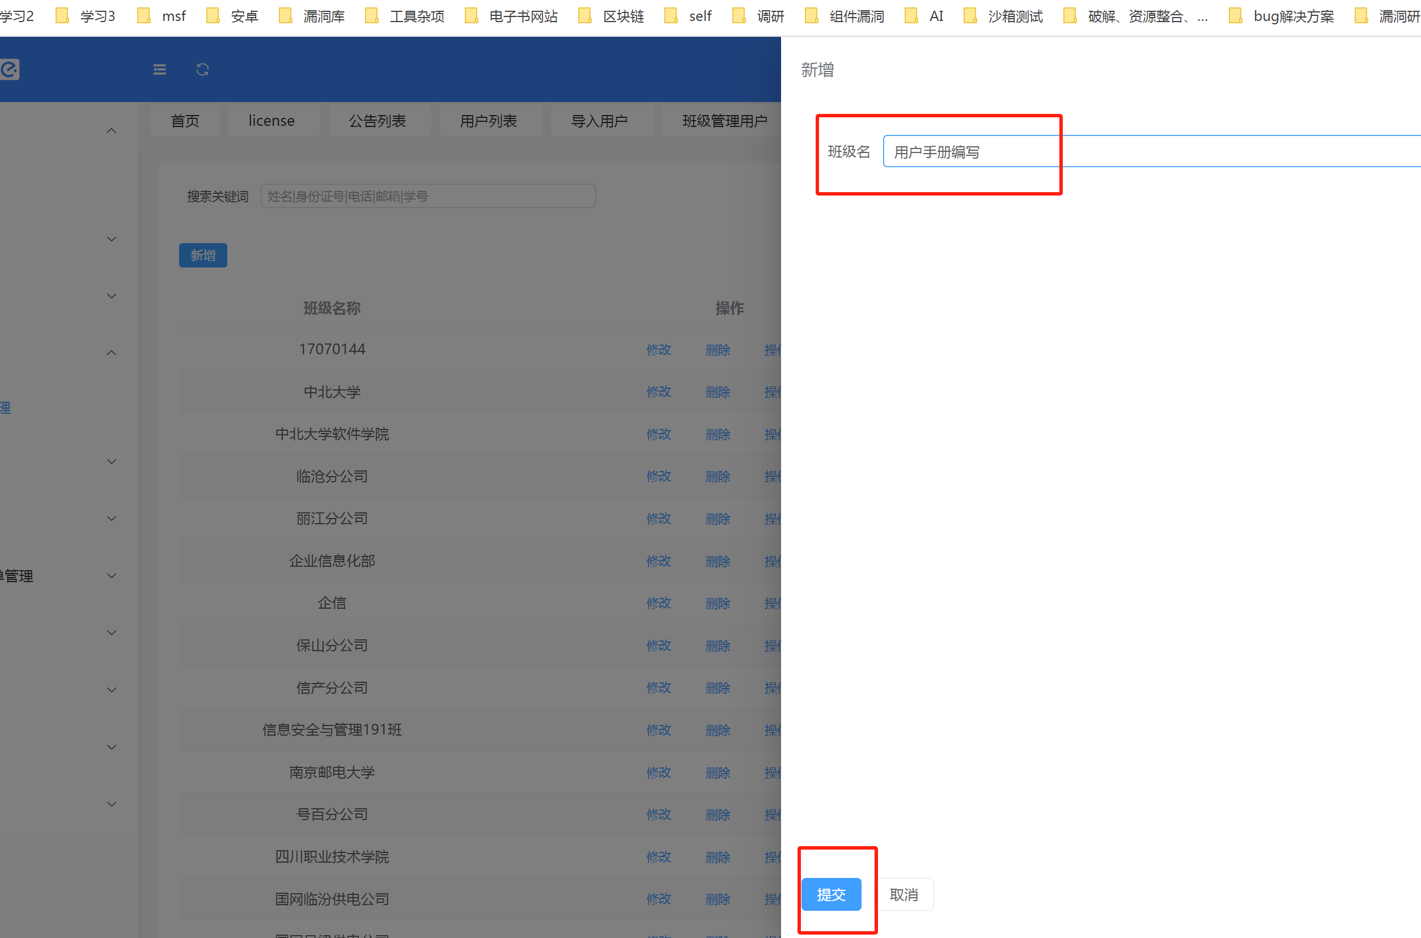

由于“班级”的默认排序并非创建时间，创建班级后，可能需要翻页看到新建班级。

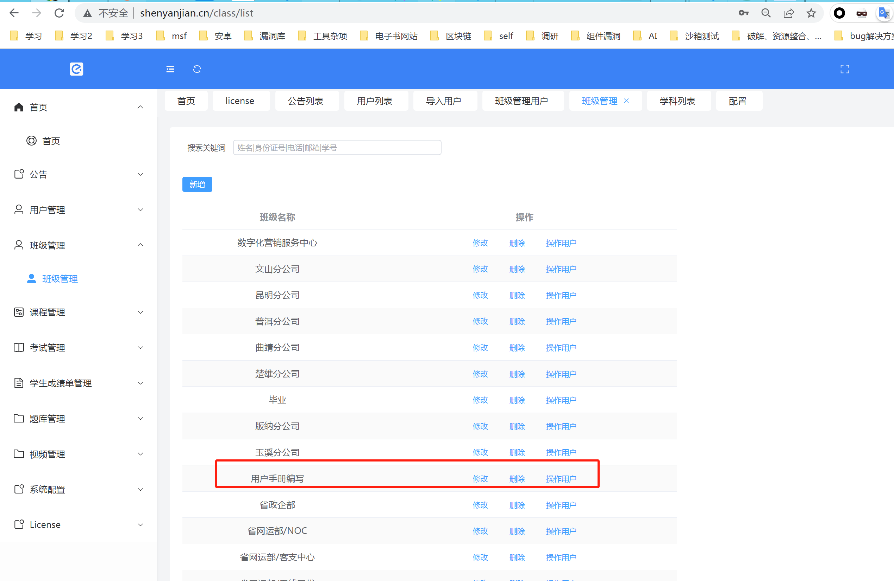

## 删除班级

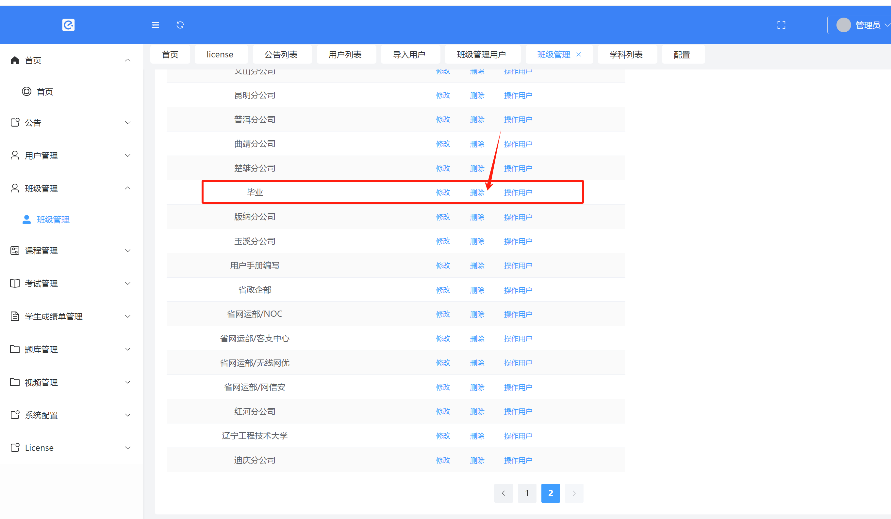

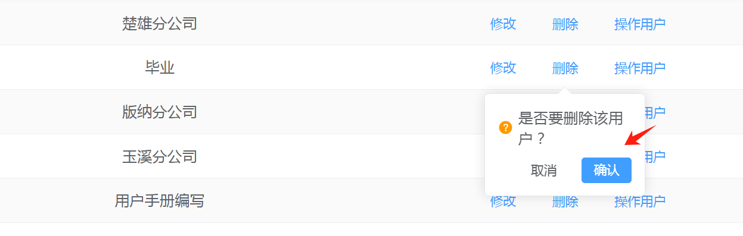

已无“毕业”班级

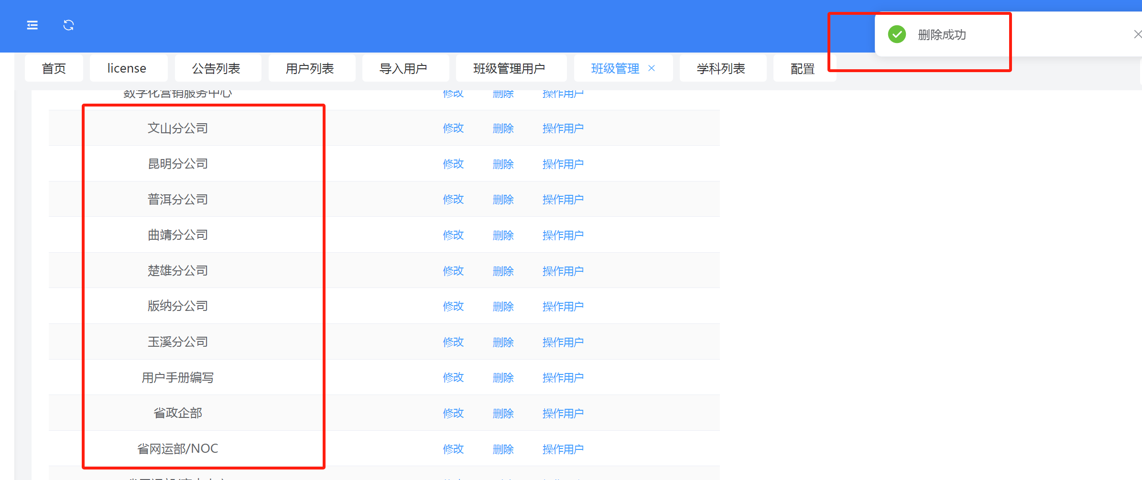

## 某班级查看用户：教师、admin

点击“操作用户”

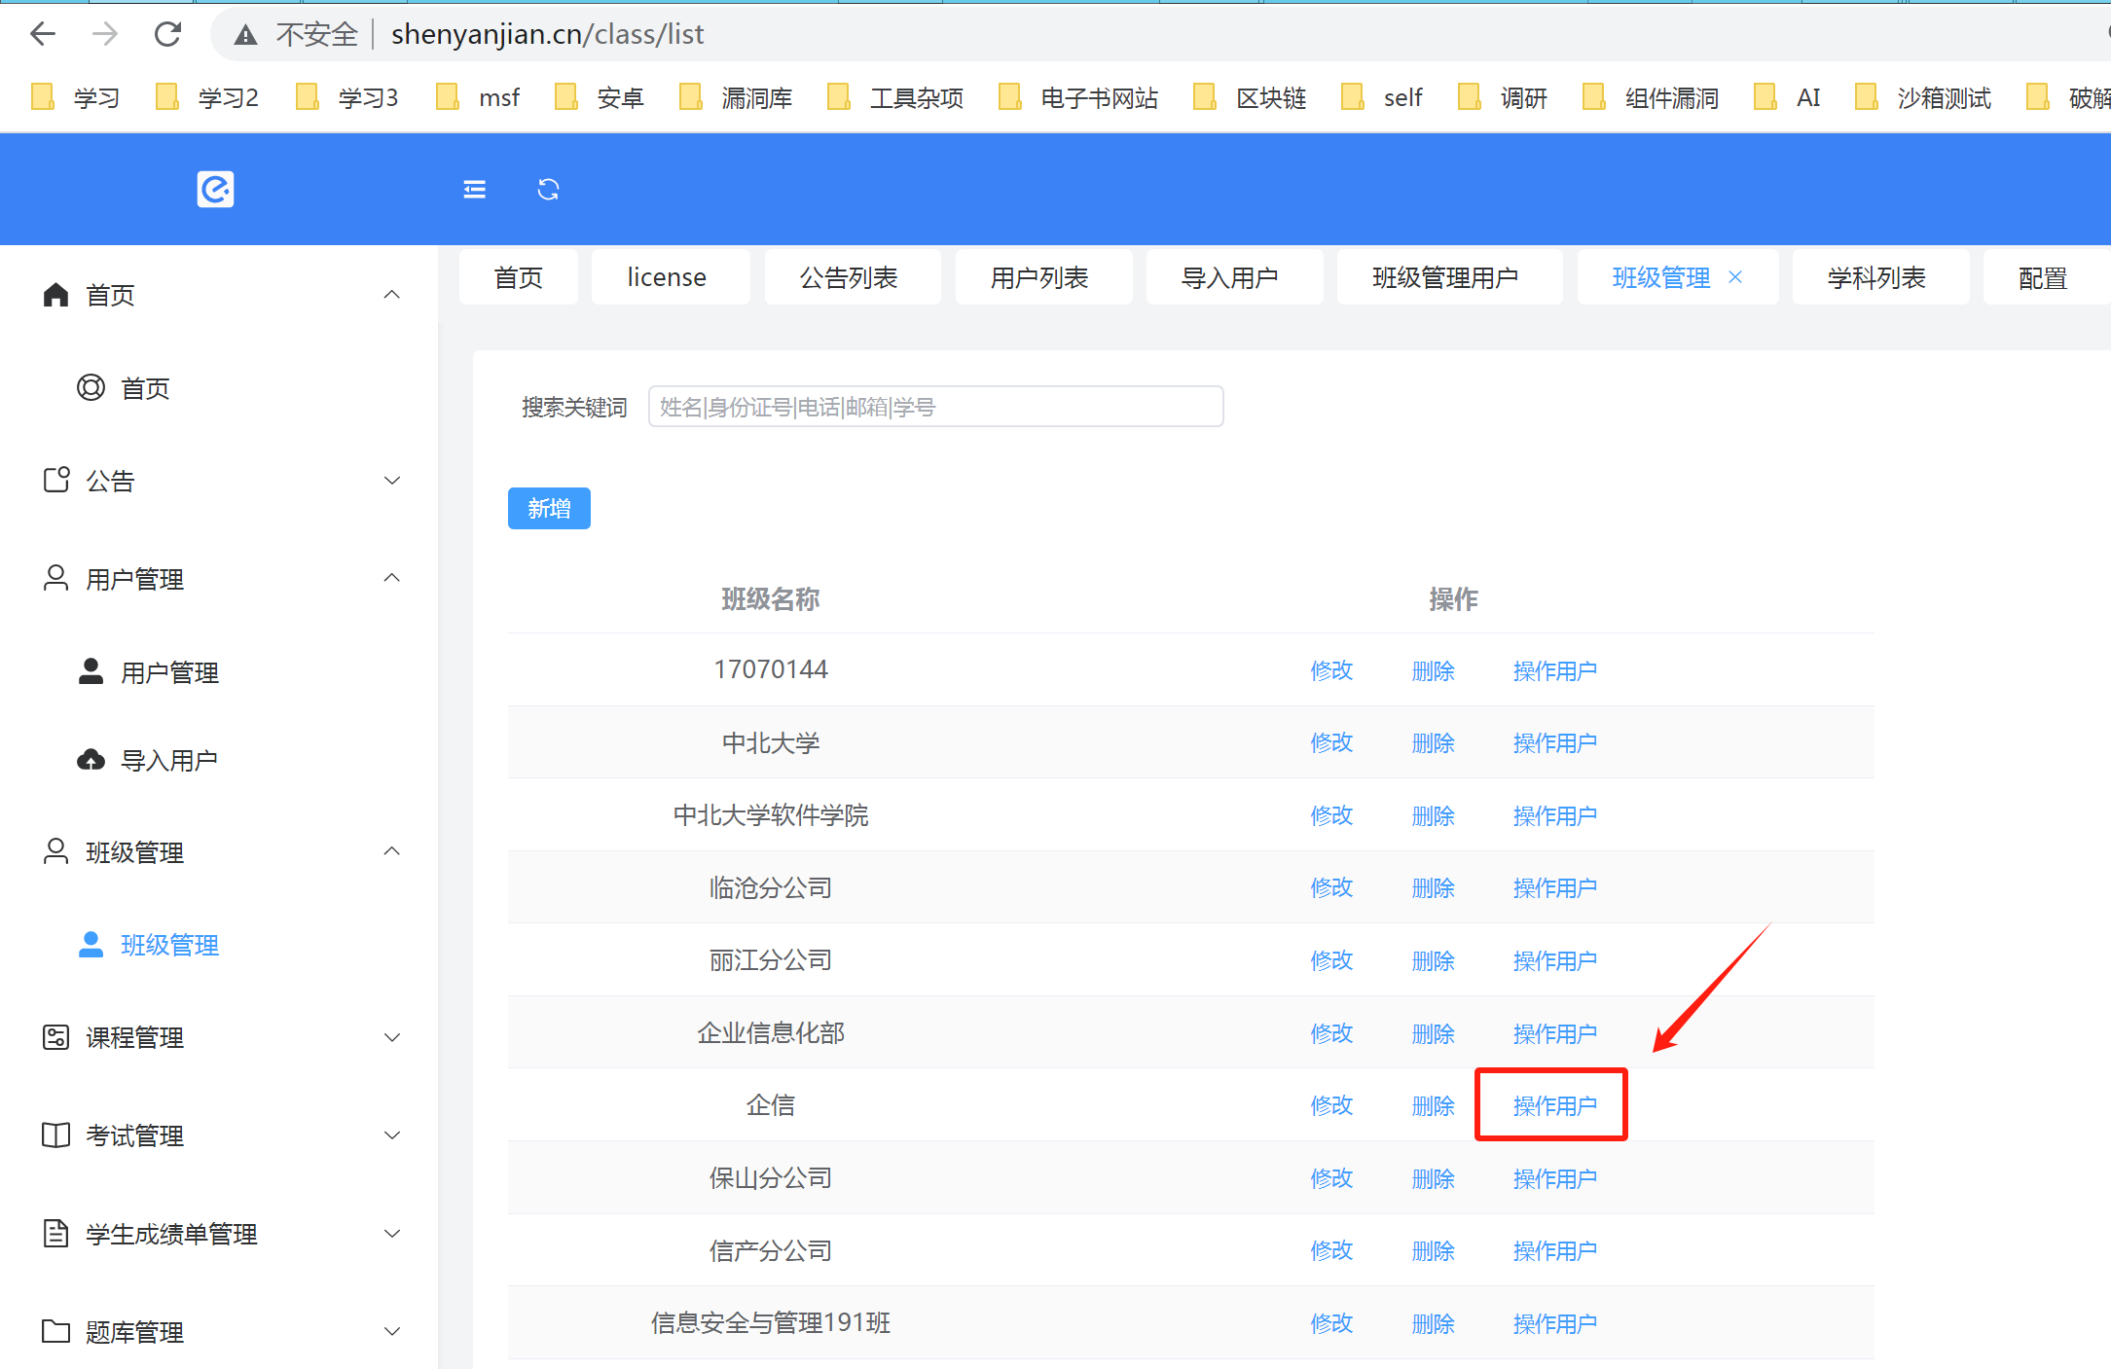

可以看到班级用户（此处班级用户一栏是显示bug，点击下拉后可正确显示班级用户名）

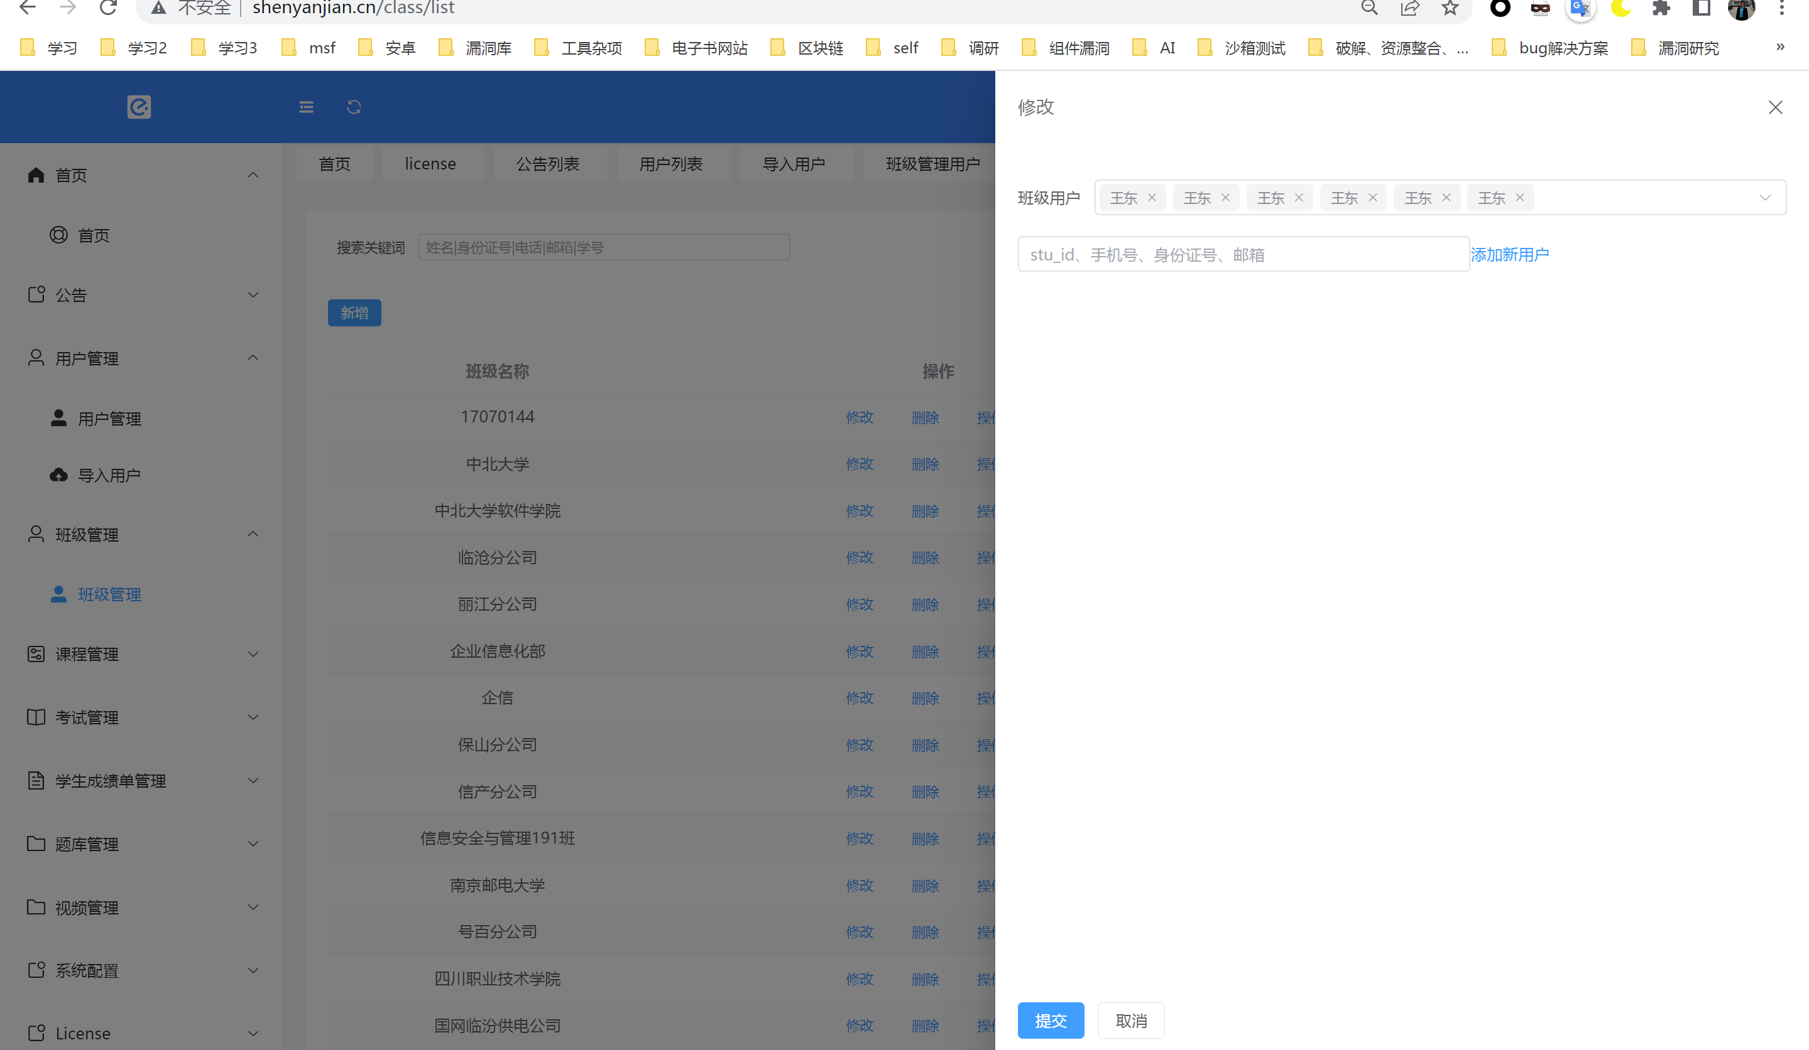

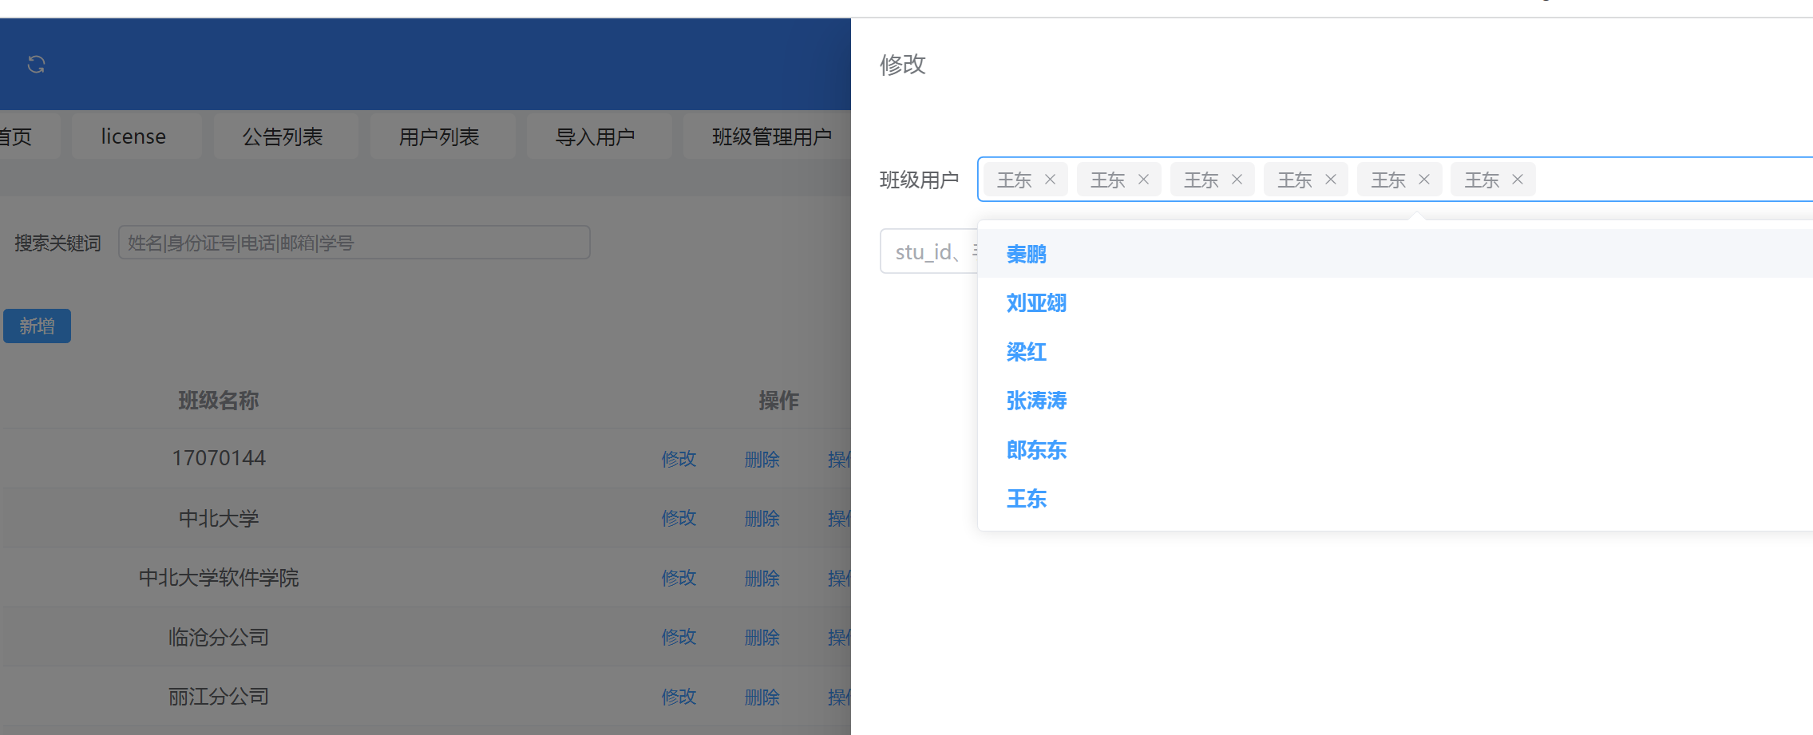

## 某班级新增用户：教师、admin

以“企信”为班级示例

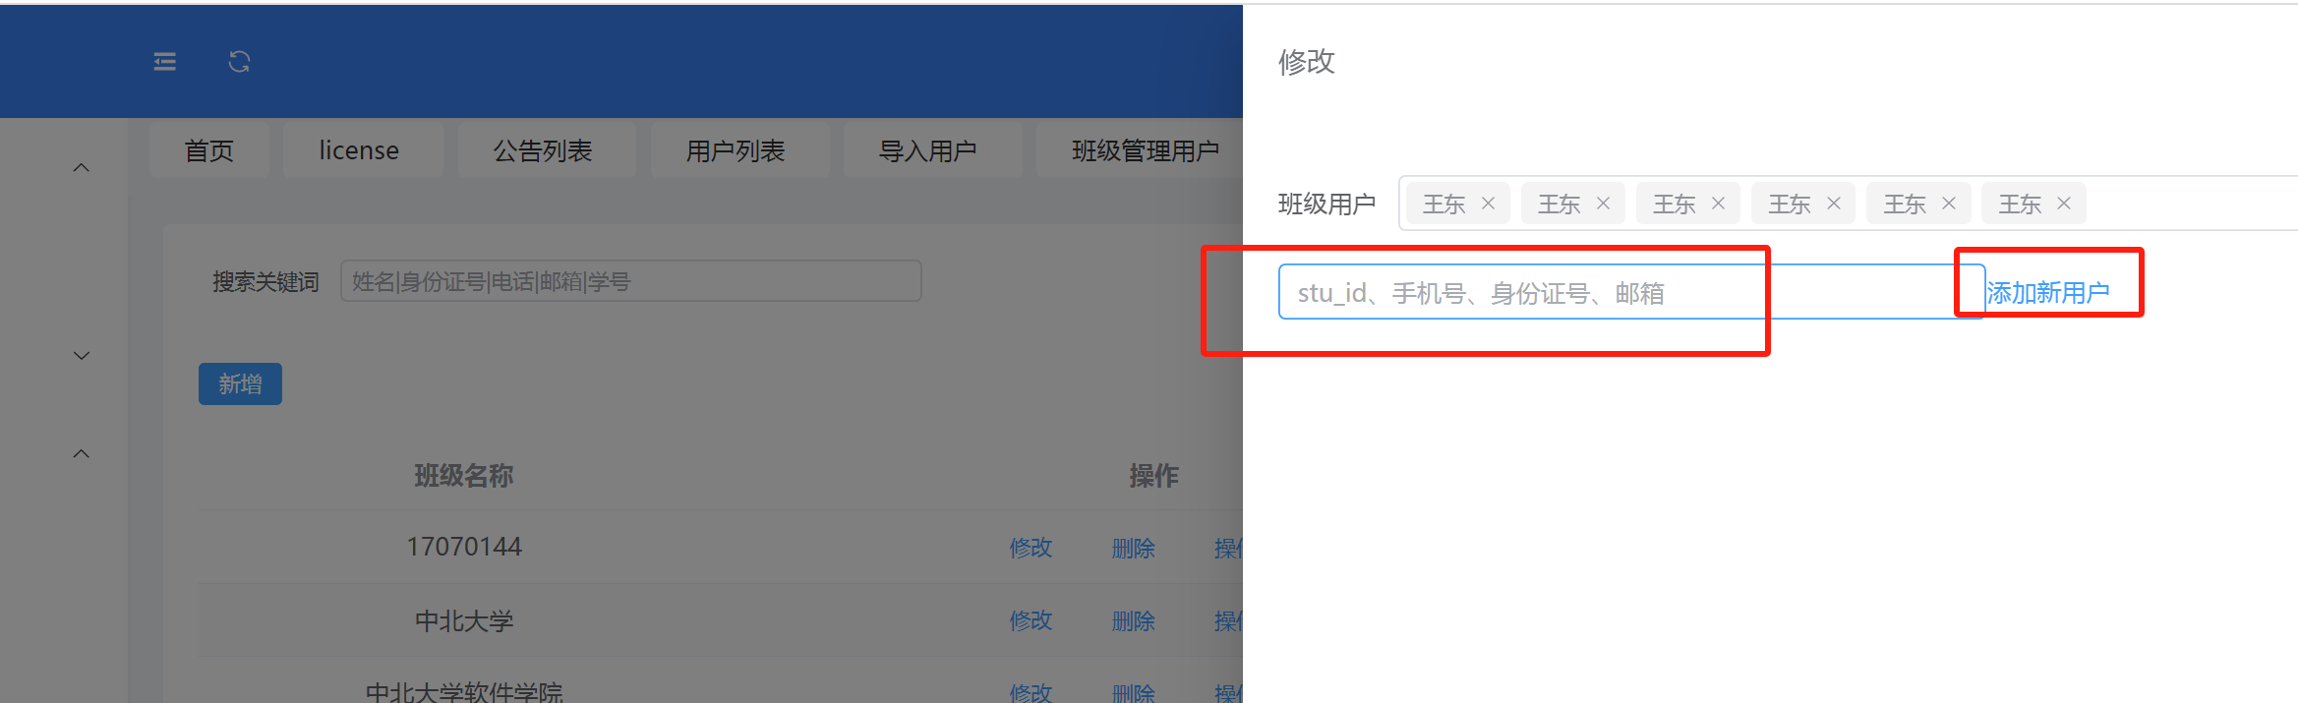

此处新增本文档刚才测试用户“用户手册编写测试”的stu_id 00981 为例

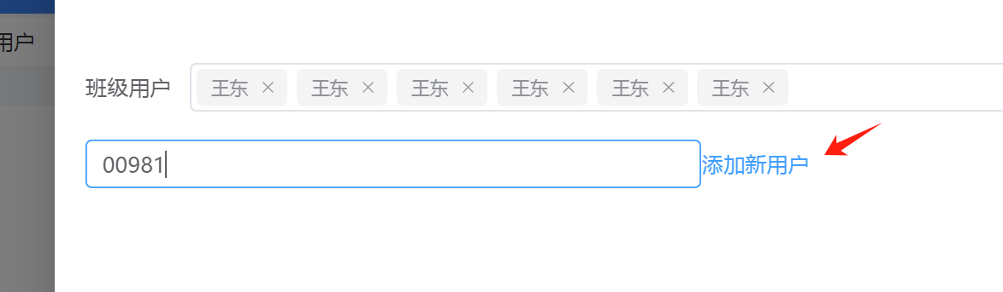

显示“添加成功”

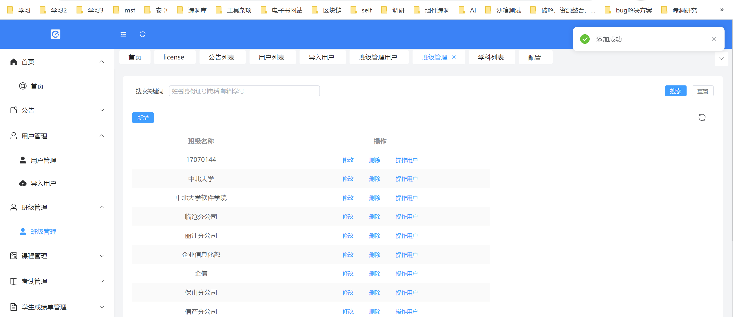

再次查看“企信”班级，可见新增用户“用户手册编写测试”

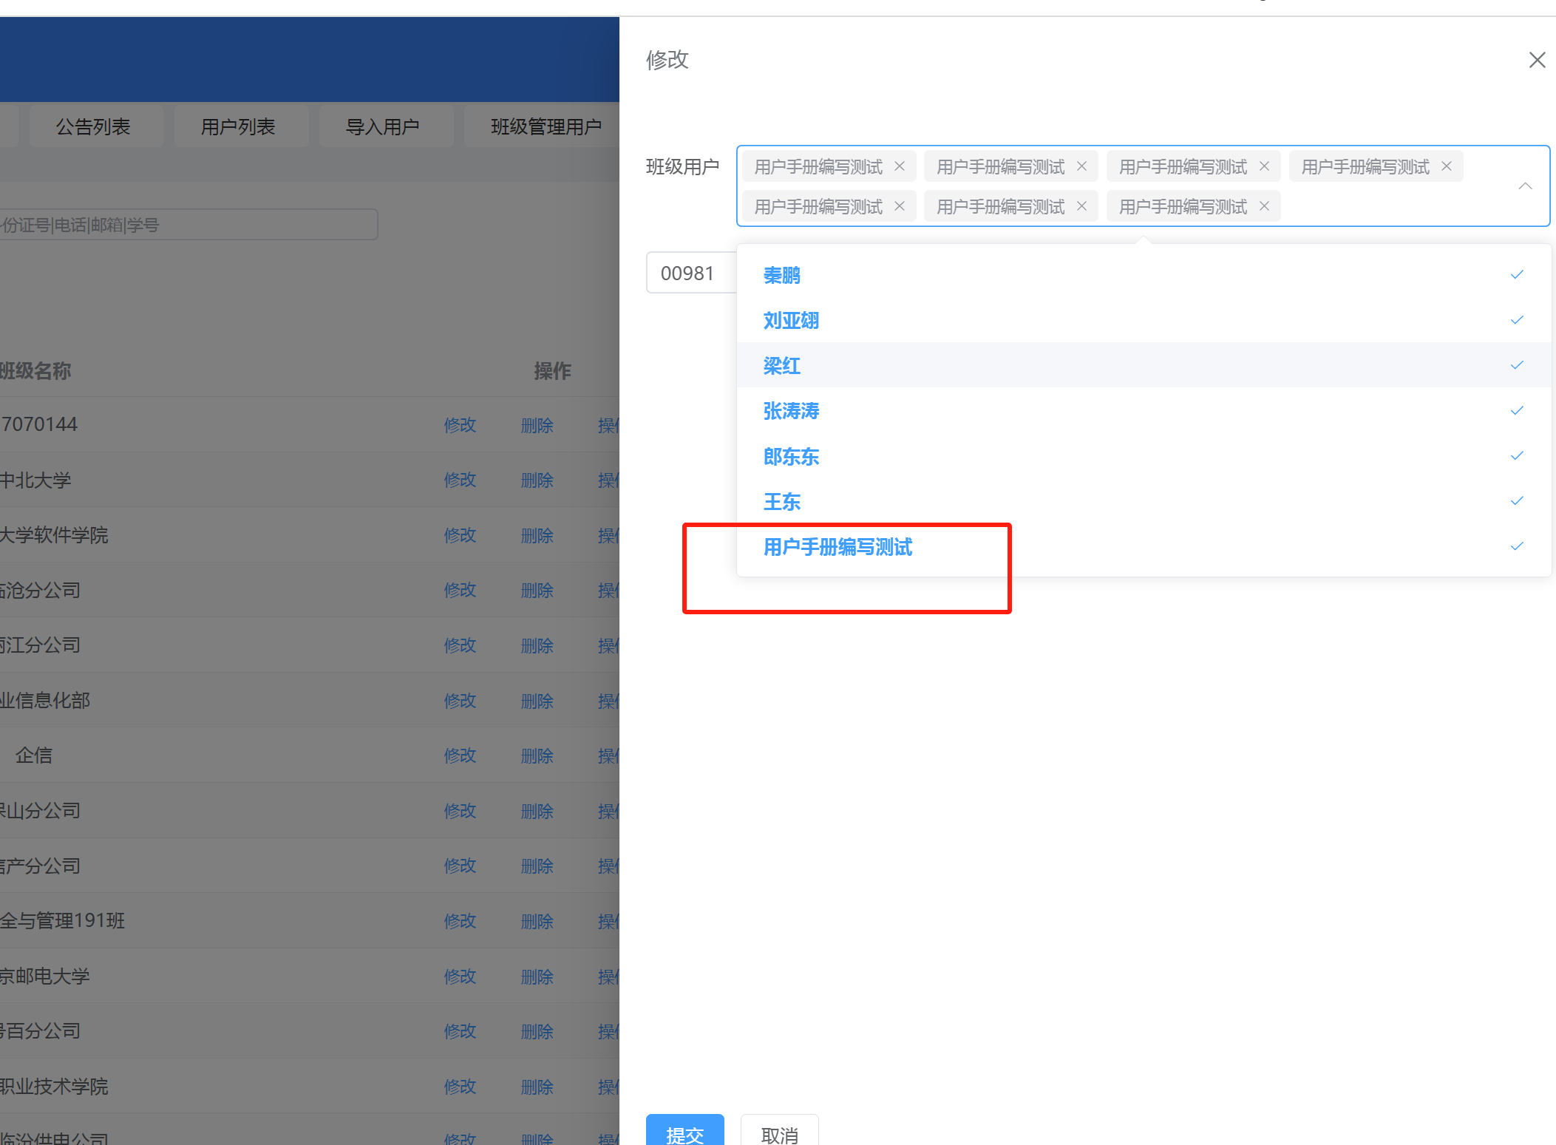

## 某班级删除用户：教师、admin

以“企信”班级示例，删除用户“用户手册编写测试”

点开用户下拉框后，点击此“用户手册编写测试”，则会剔除出下拉框

（此处由于bug问题，下拉框显示有问题，点击箭头所指的 框框的 x 可以从该表格剔除用户）

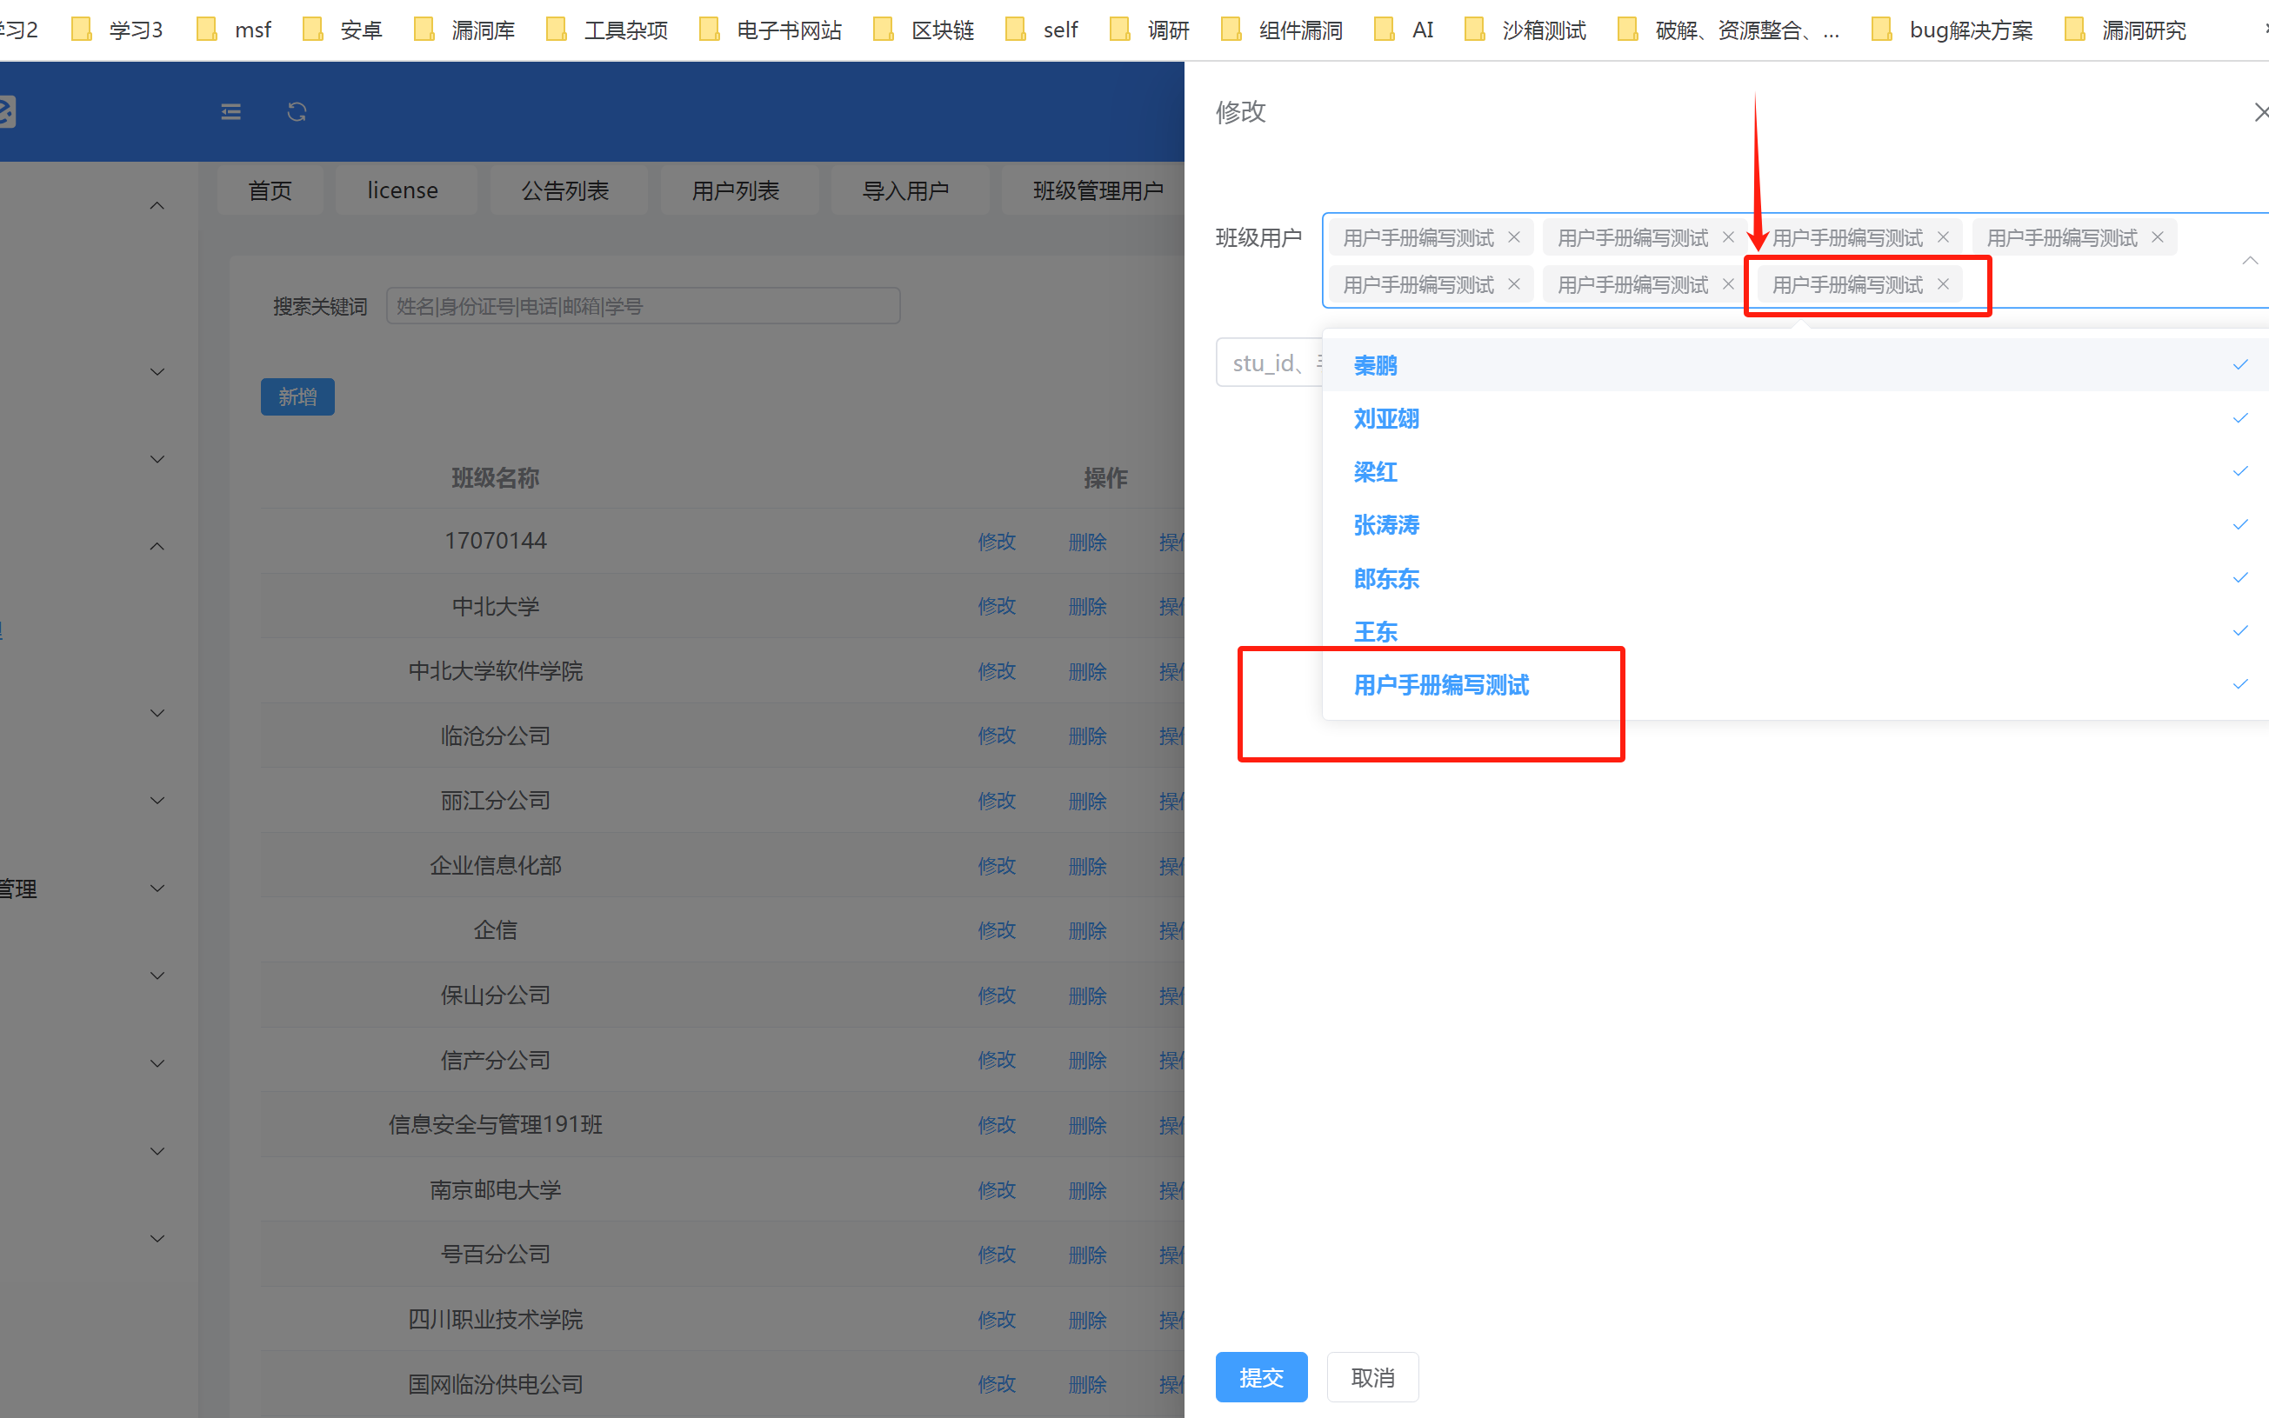

点击“提交”，更新数据

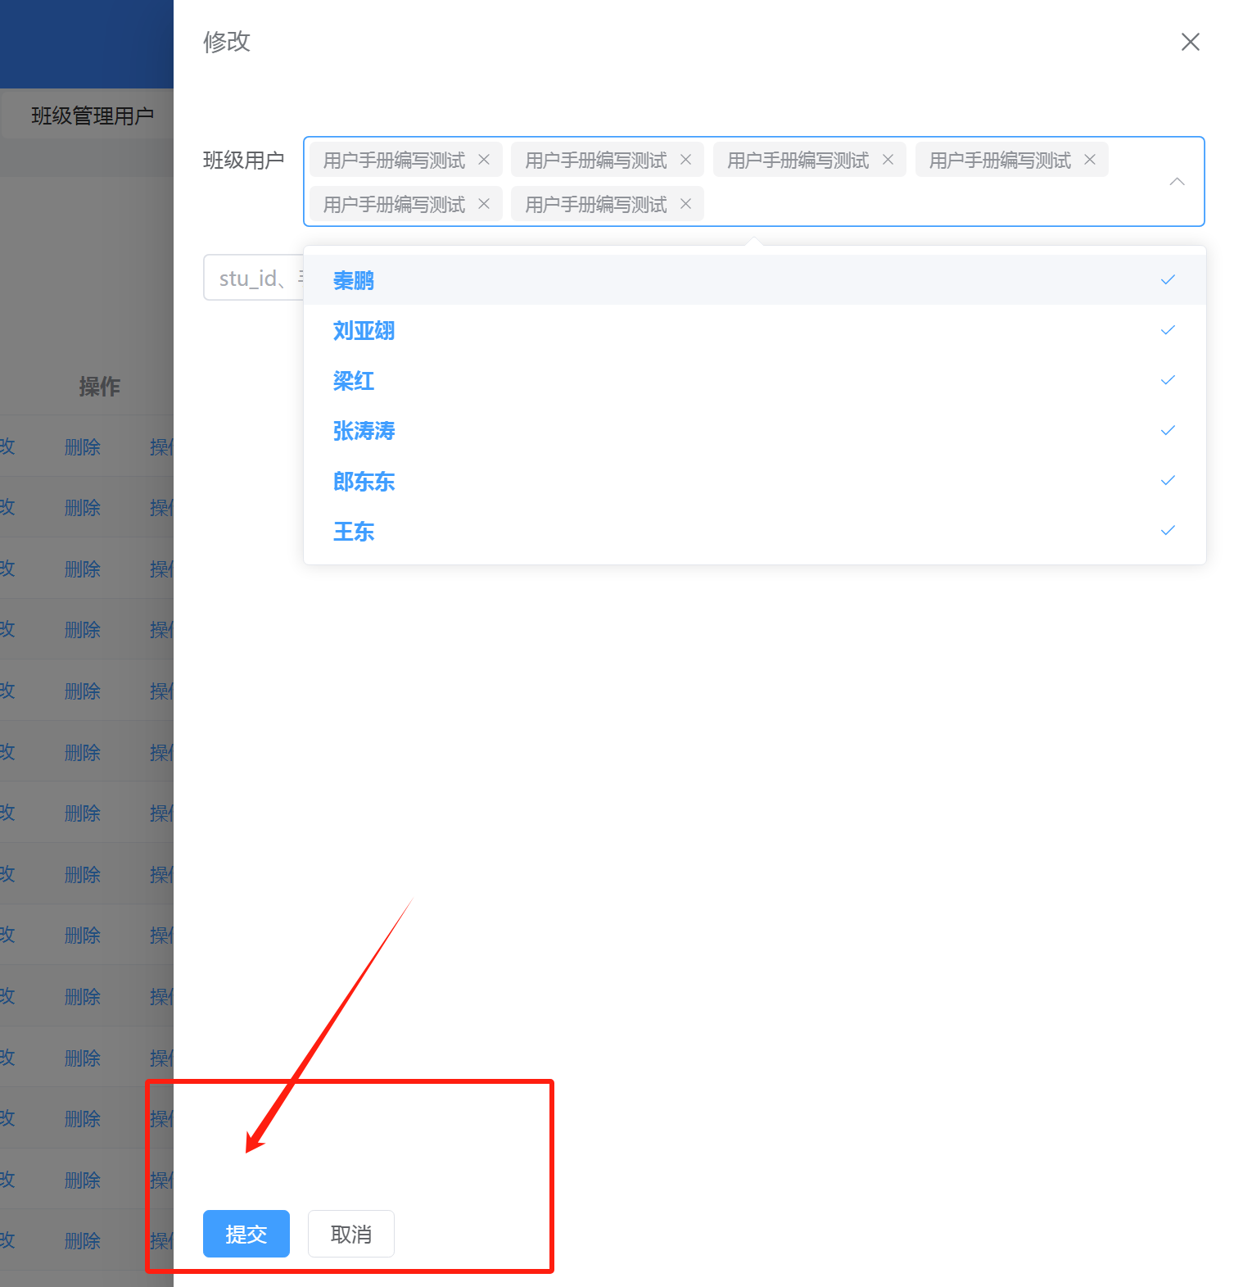

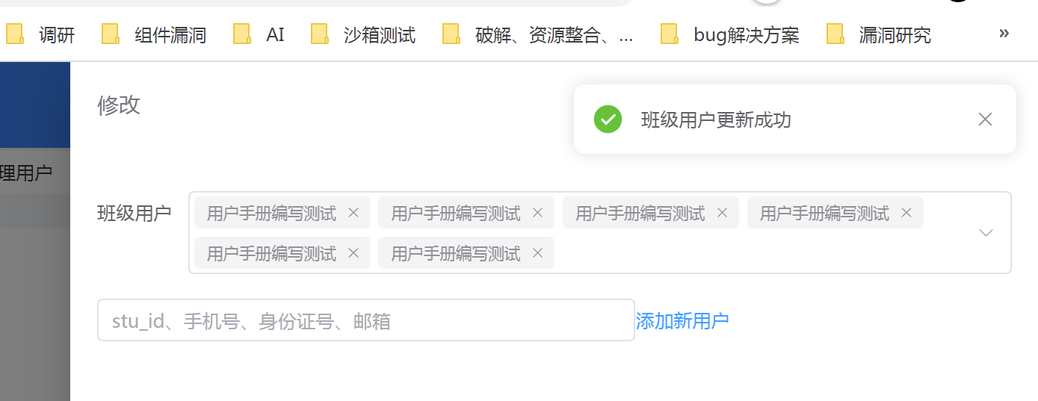

再次点开“企信”班级的“操作用户”，可以看到以无该用户。

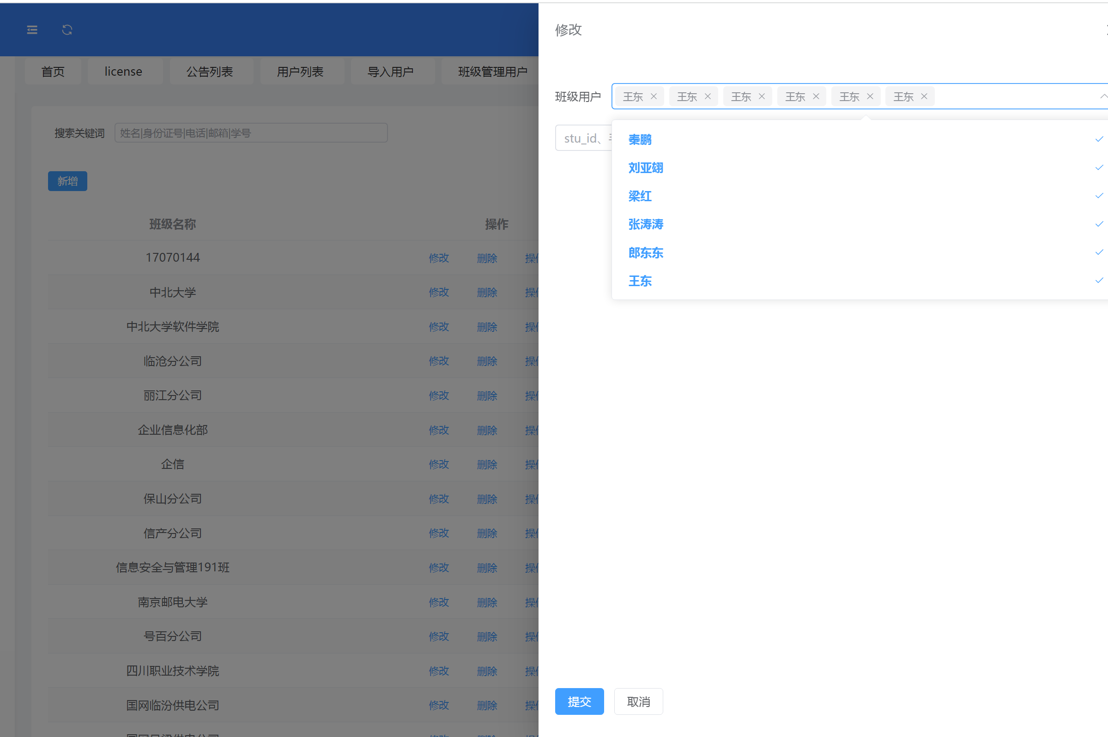

# 试题管理

题型分“单选”、“多选”、“判断”、“填空”、“简答”、“论述”

当前页面没有试题，我们先导入试题。

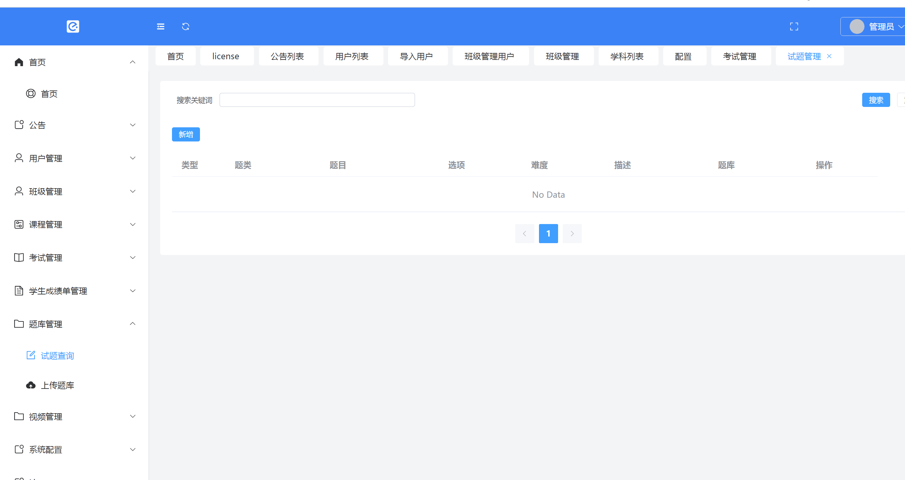

## 导入试题

点击“下载模板文件”可获取试题模板。

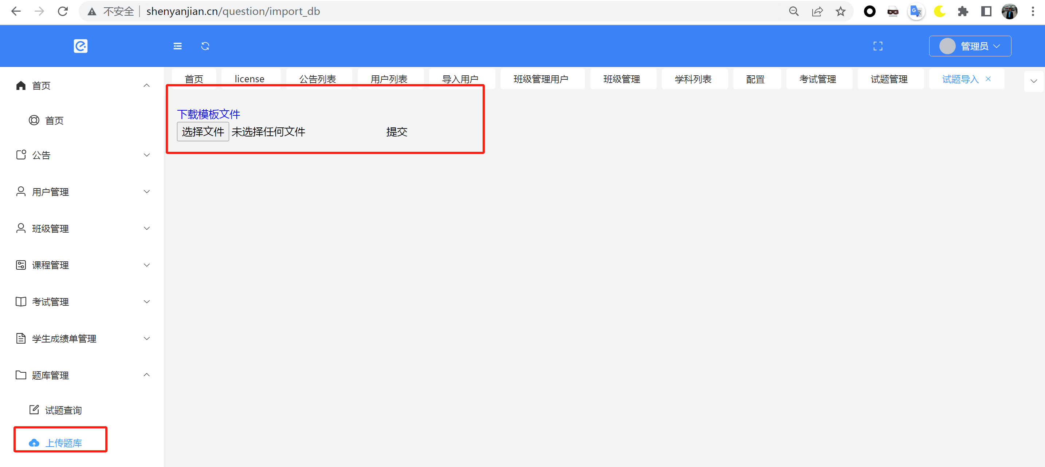

试题模板如下：

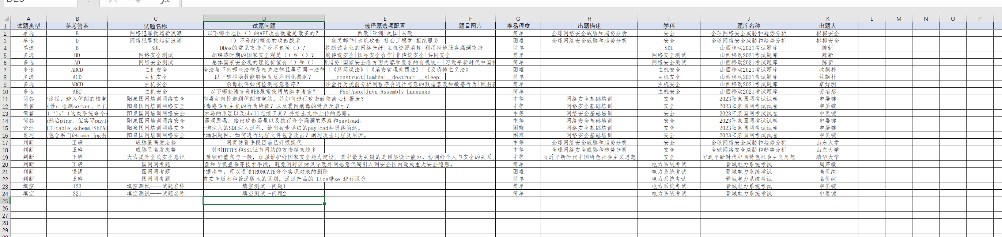

我们此处直接将模板数据导入，作为测试数据。

导入数据时，如果当前系统已有完全一样的试题条目，重复条目不会被插入。

上传成功。

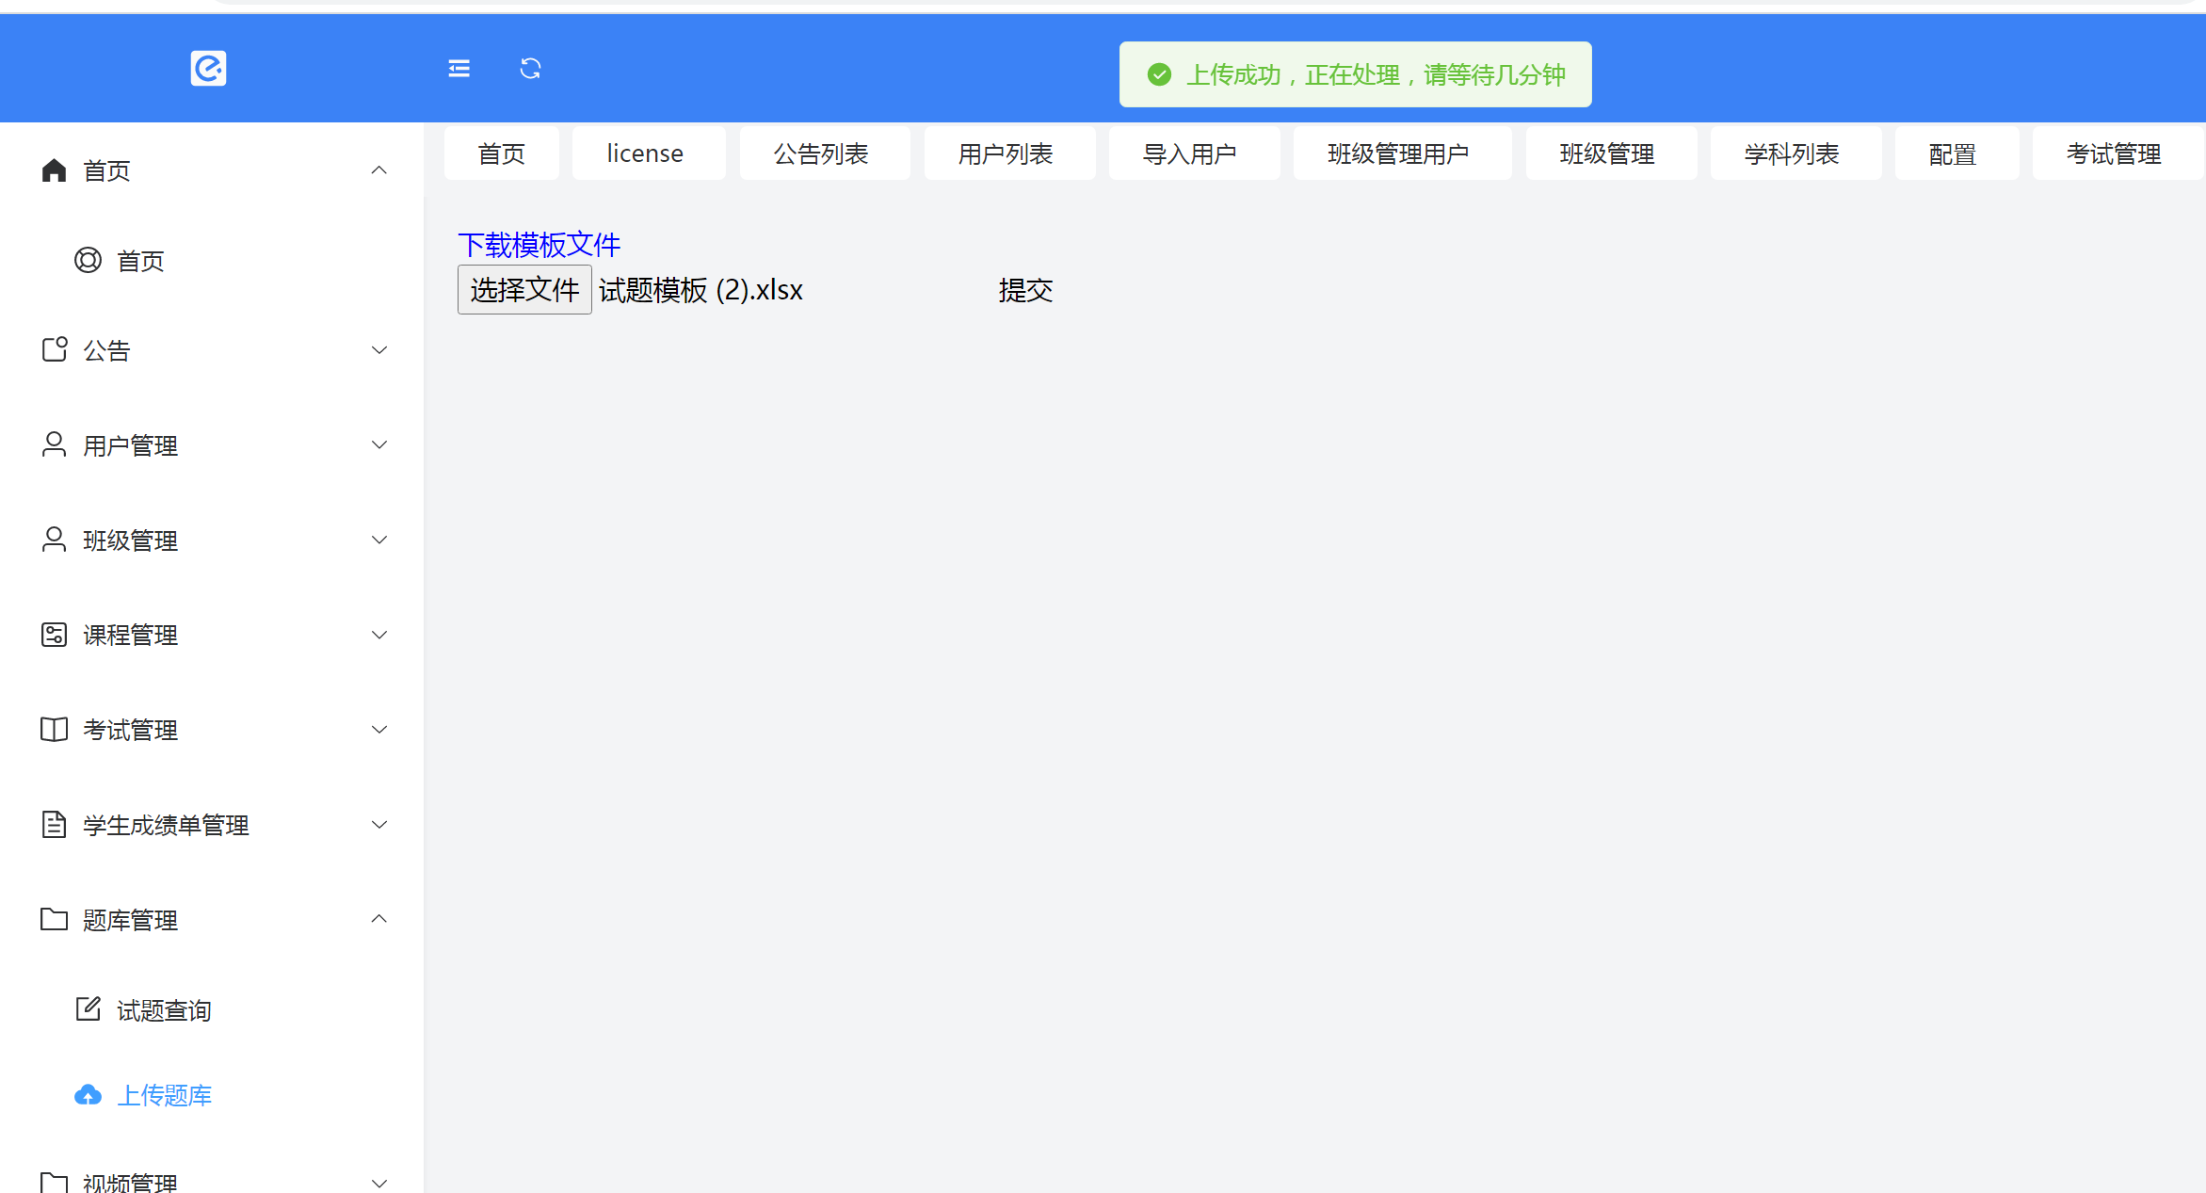

随后进入“试题查询”页面，可看到导入数据。

此处做了分页，默认每页可直接看到30条数据。

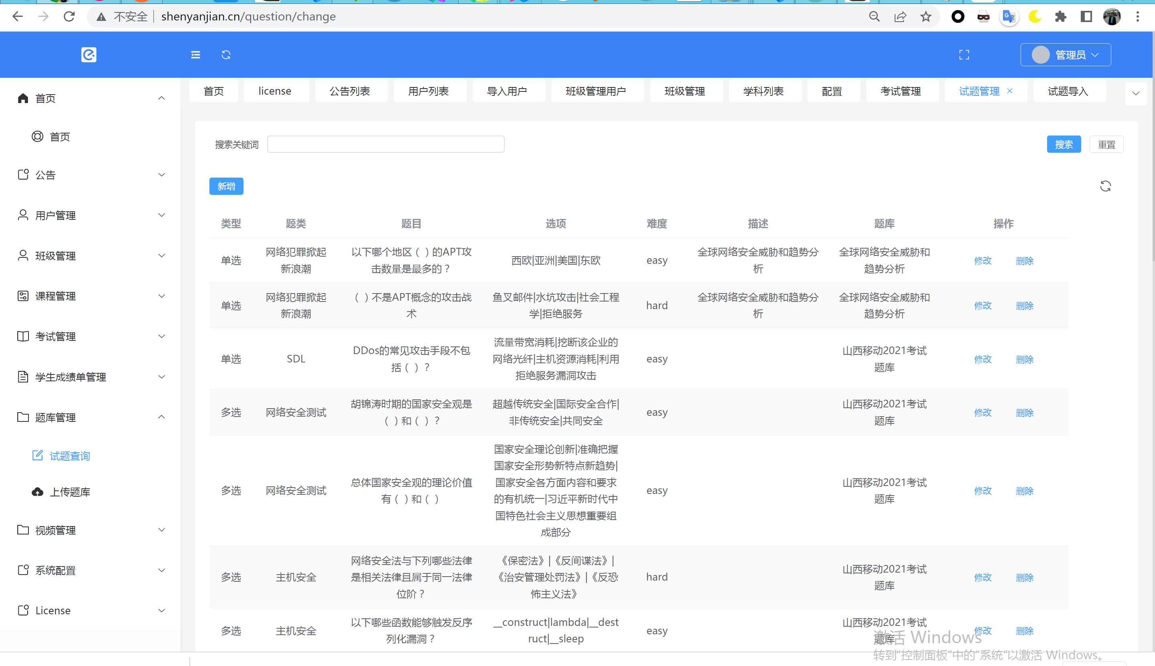

## 试题管理

### 搜索试题

可以根据题库、题目、题类等字段的部分内容，再点击搜索就可模糊匹配将题目搜索出来。

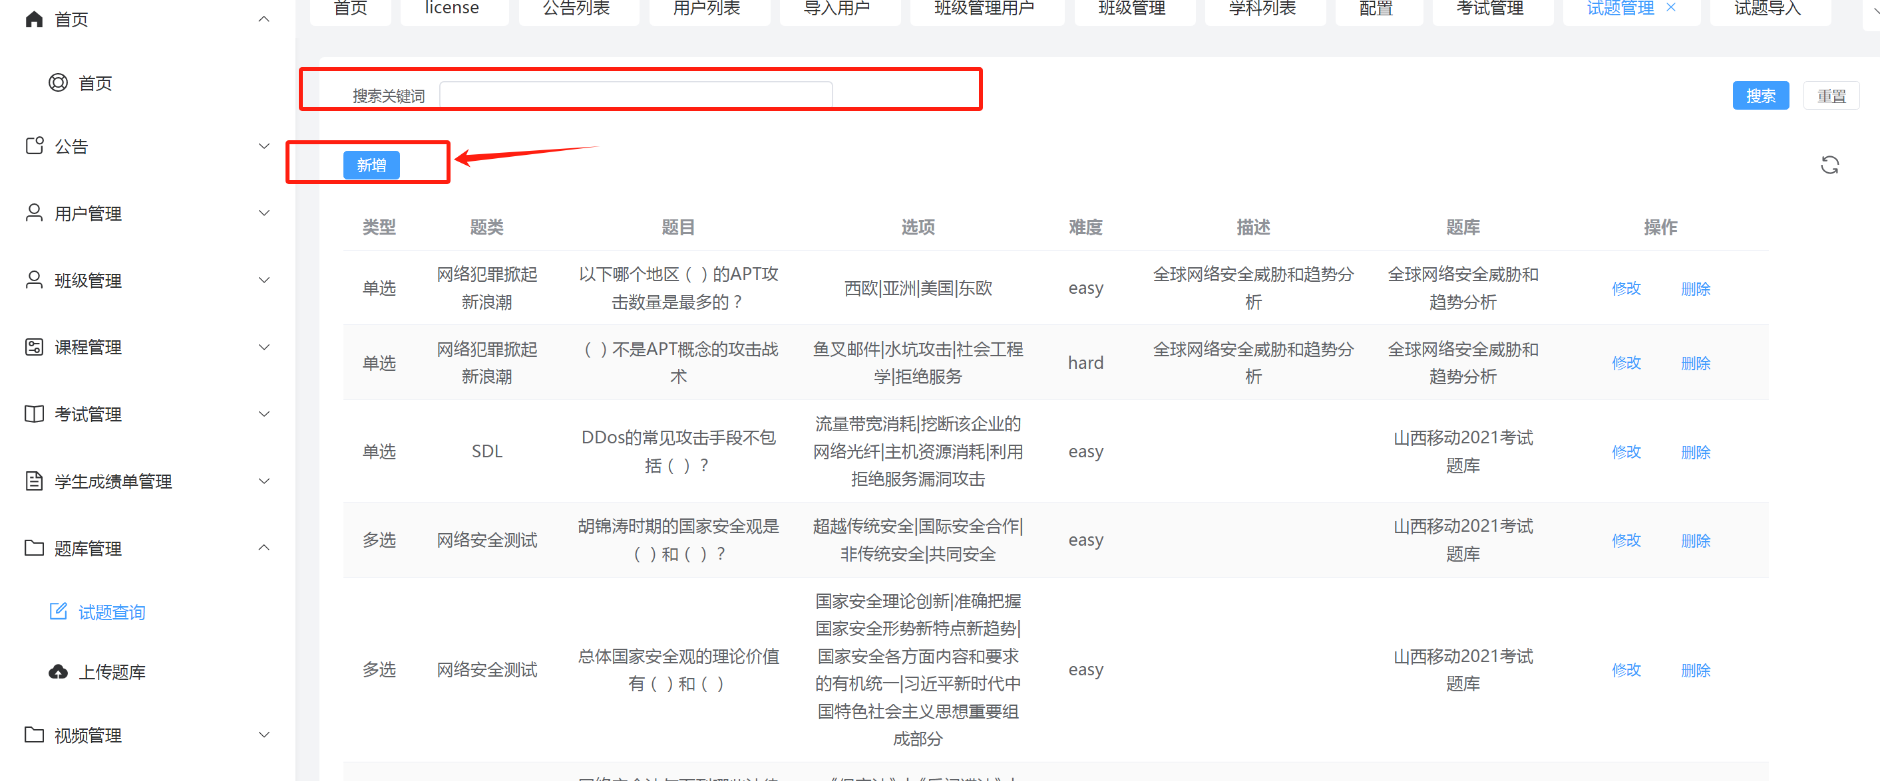

例如，搜索如下题目，问题中的字符串“杀毒软件”作为搜索内容。

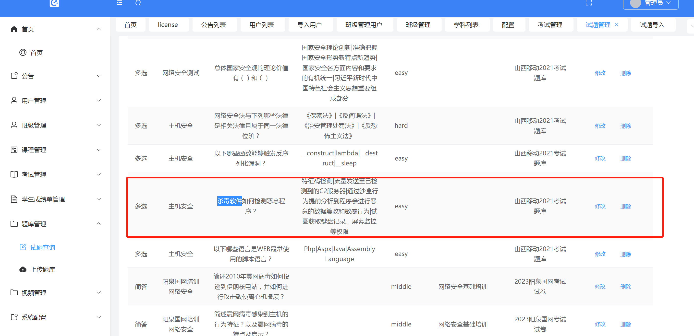

搜索可显示被搜索题目。

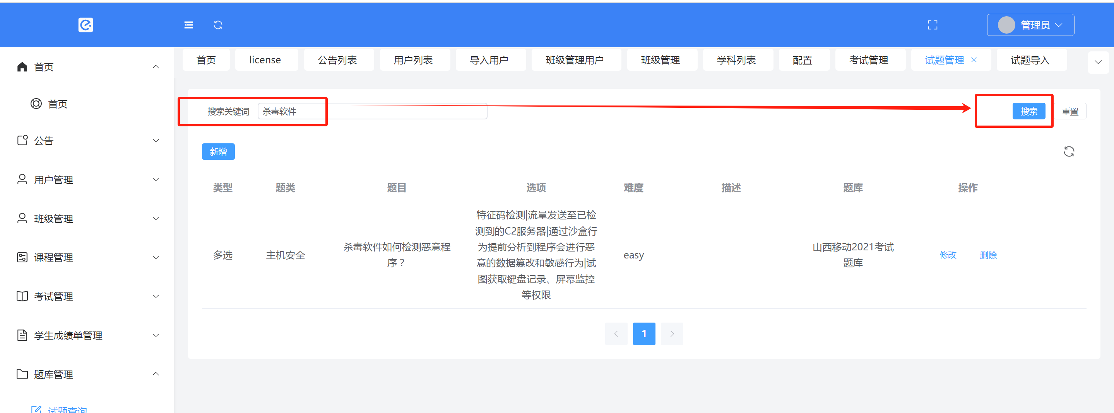

### 新增试题

点击“新增”，可新增题目

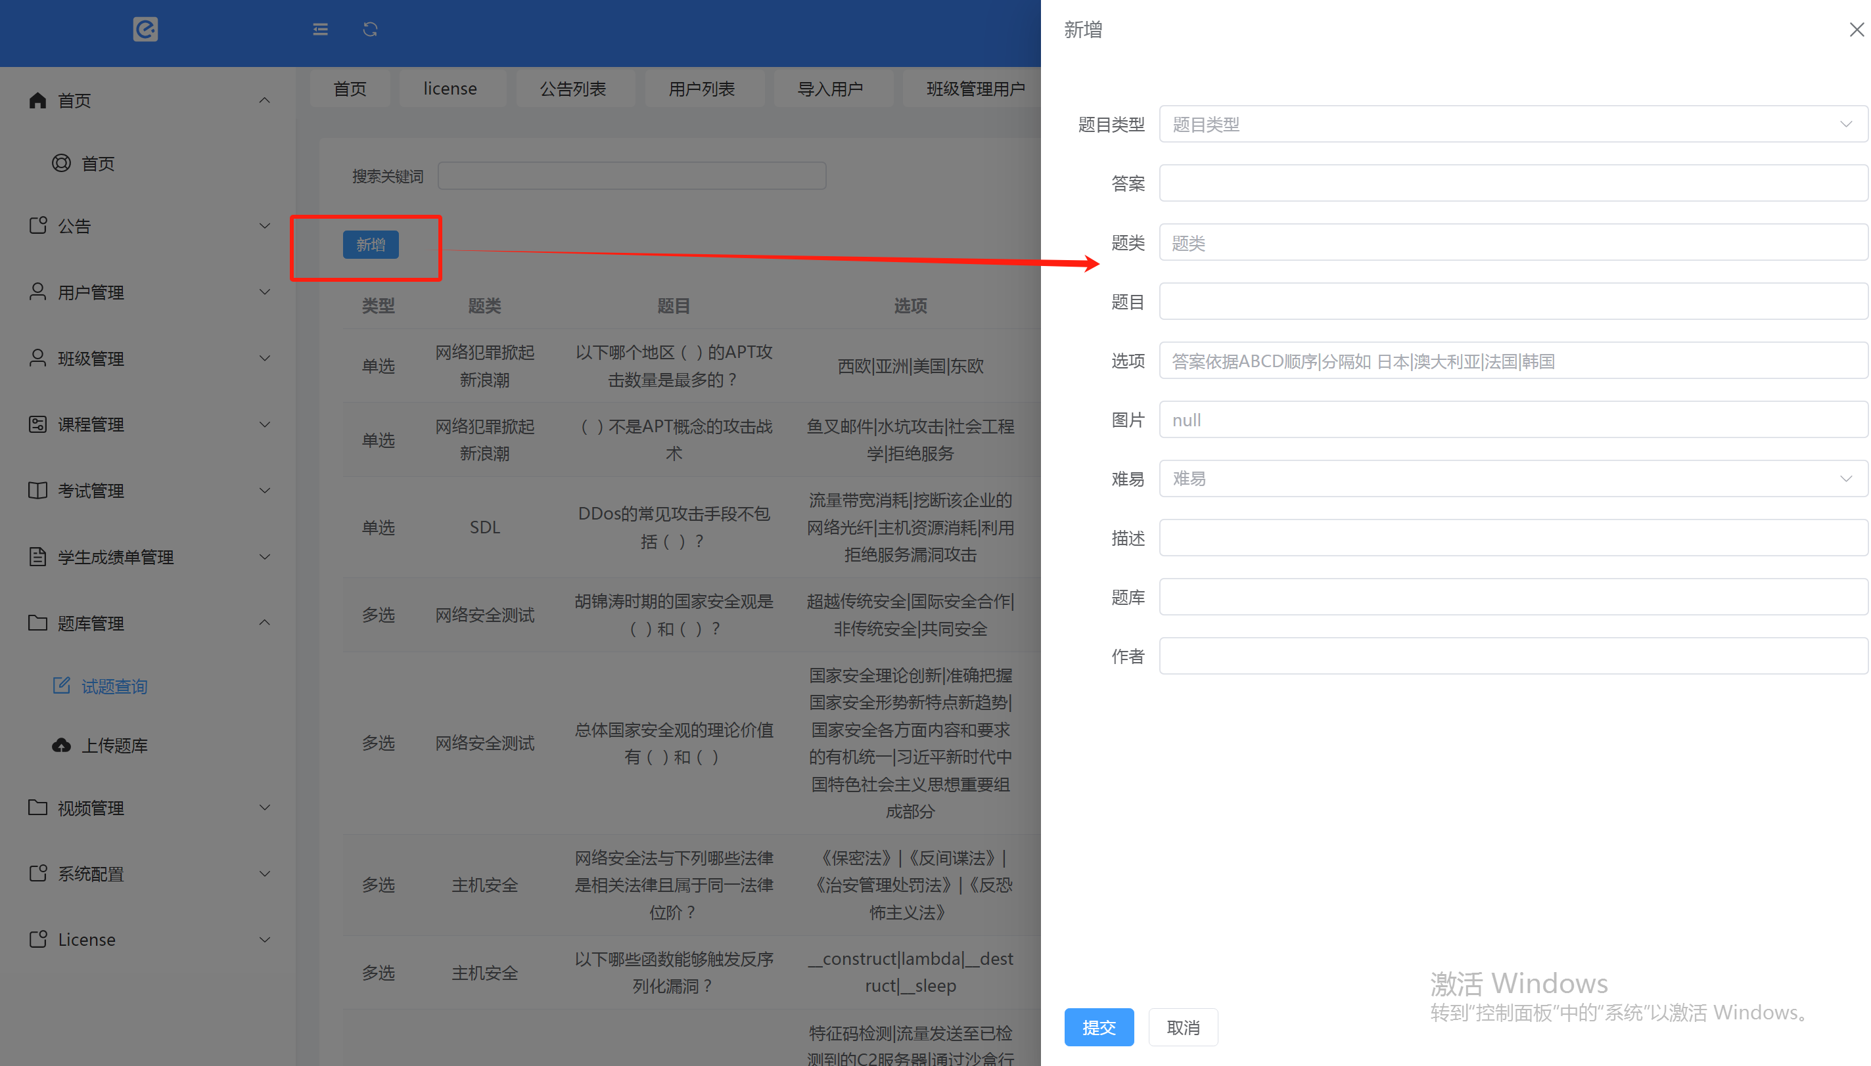

例如我此处新增单选题

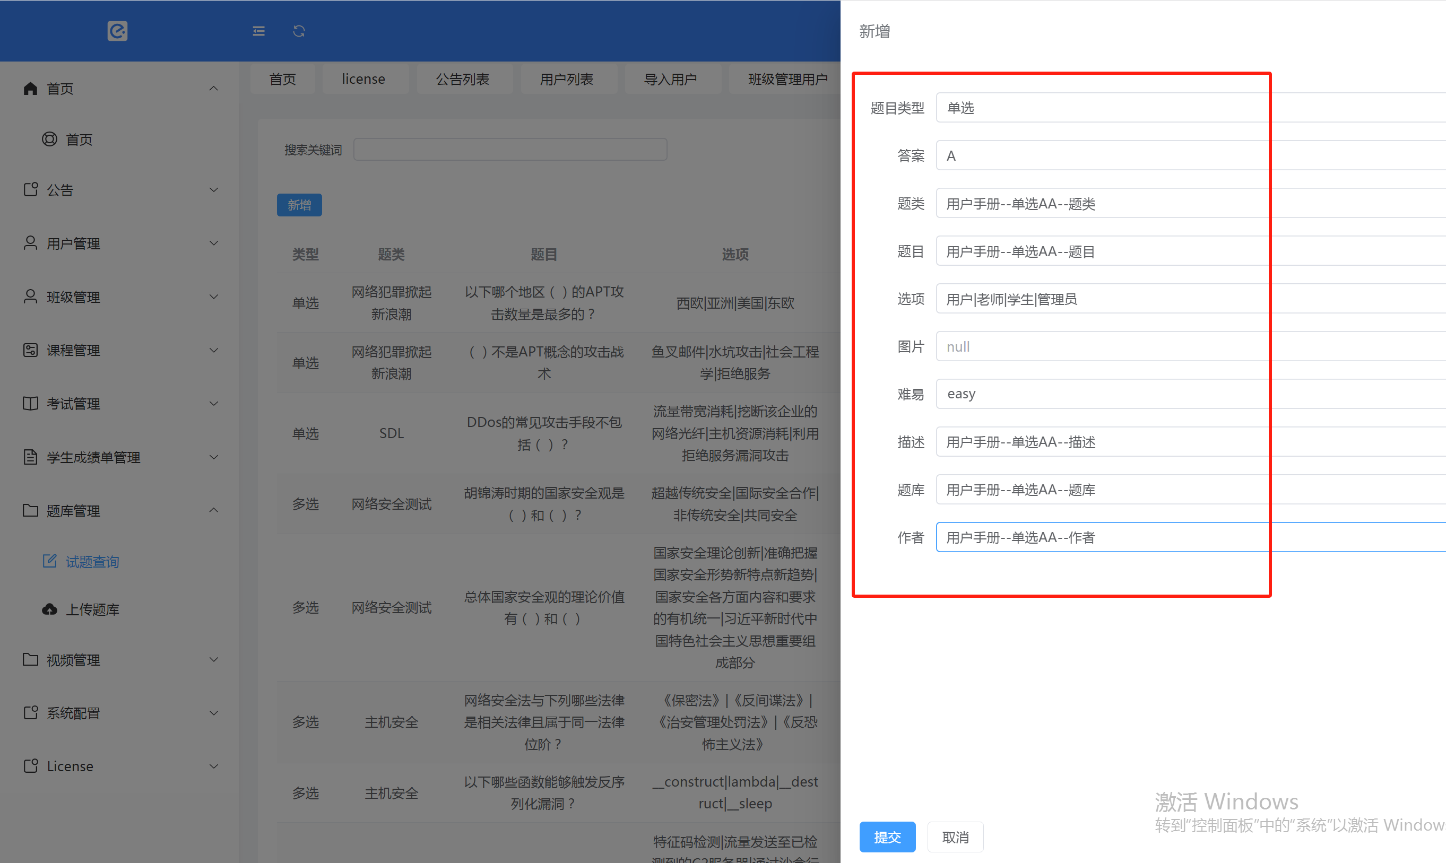

点击“提交”，显示“新增成功”

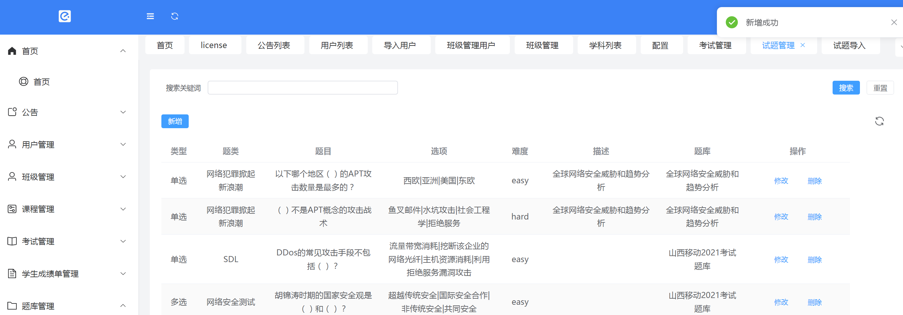

随后可以直接搜索将本新增题目搜索出来：

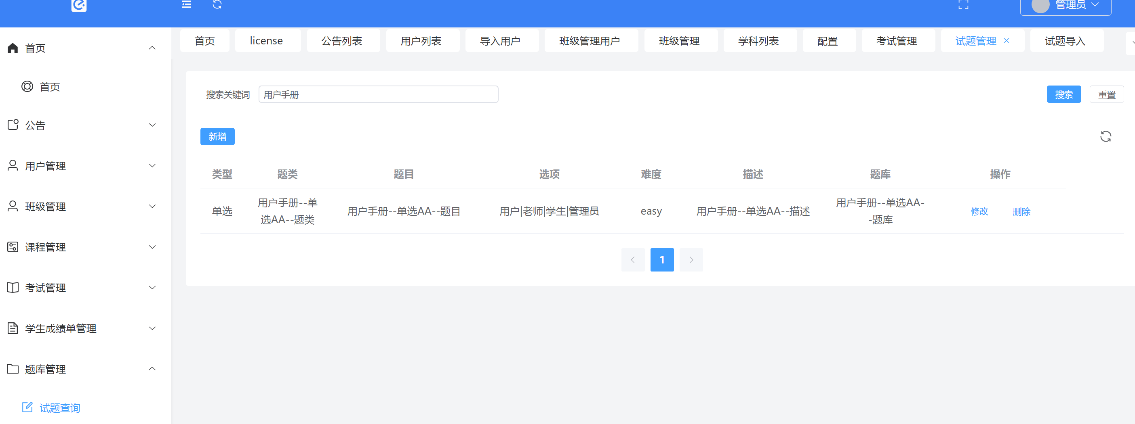

### 修改试题

点击修改可修改题目

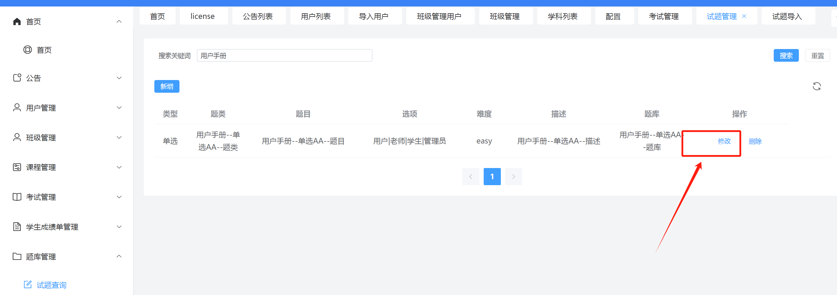

此处示例修改其题目内容：

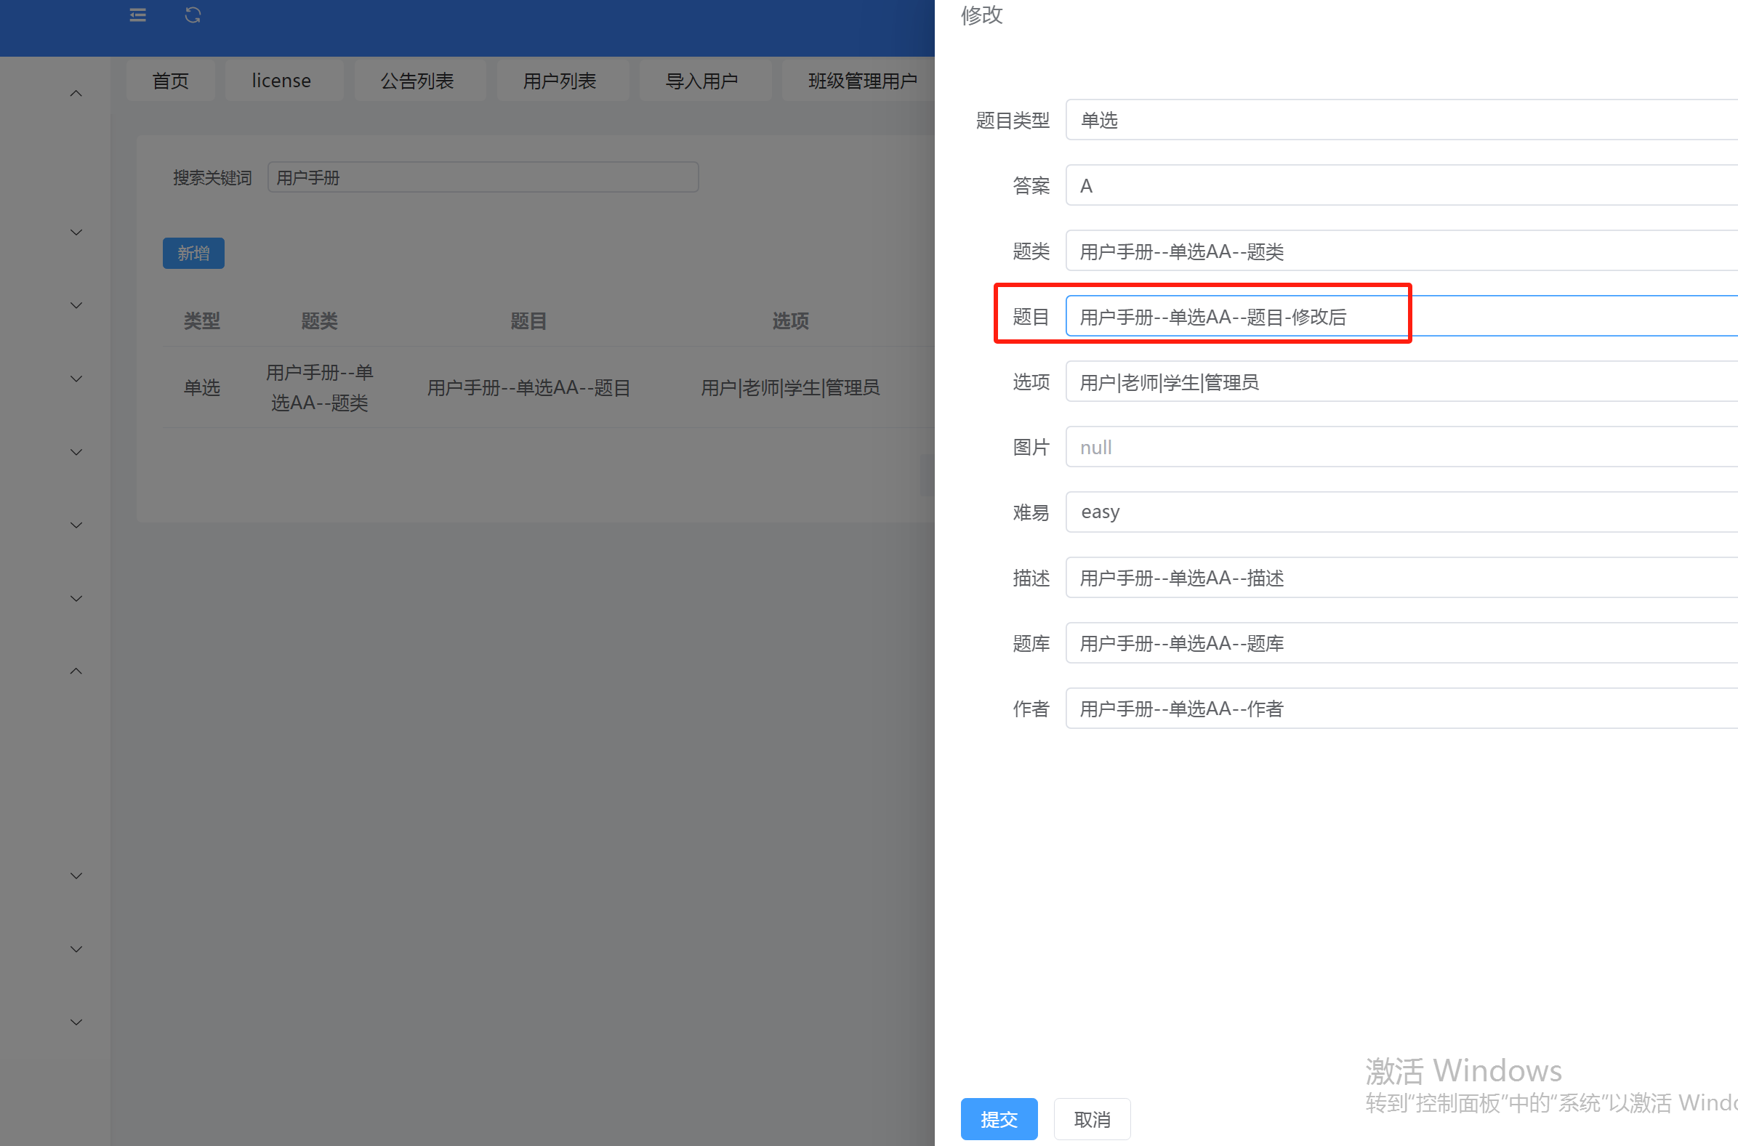

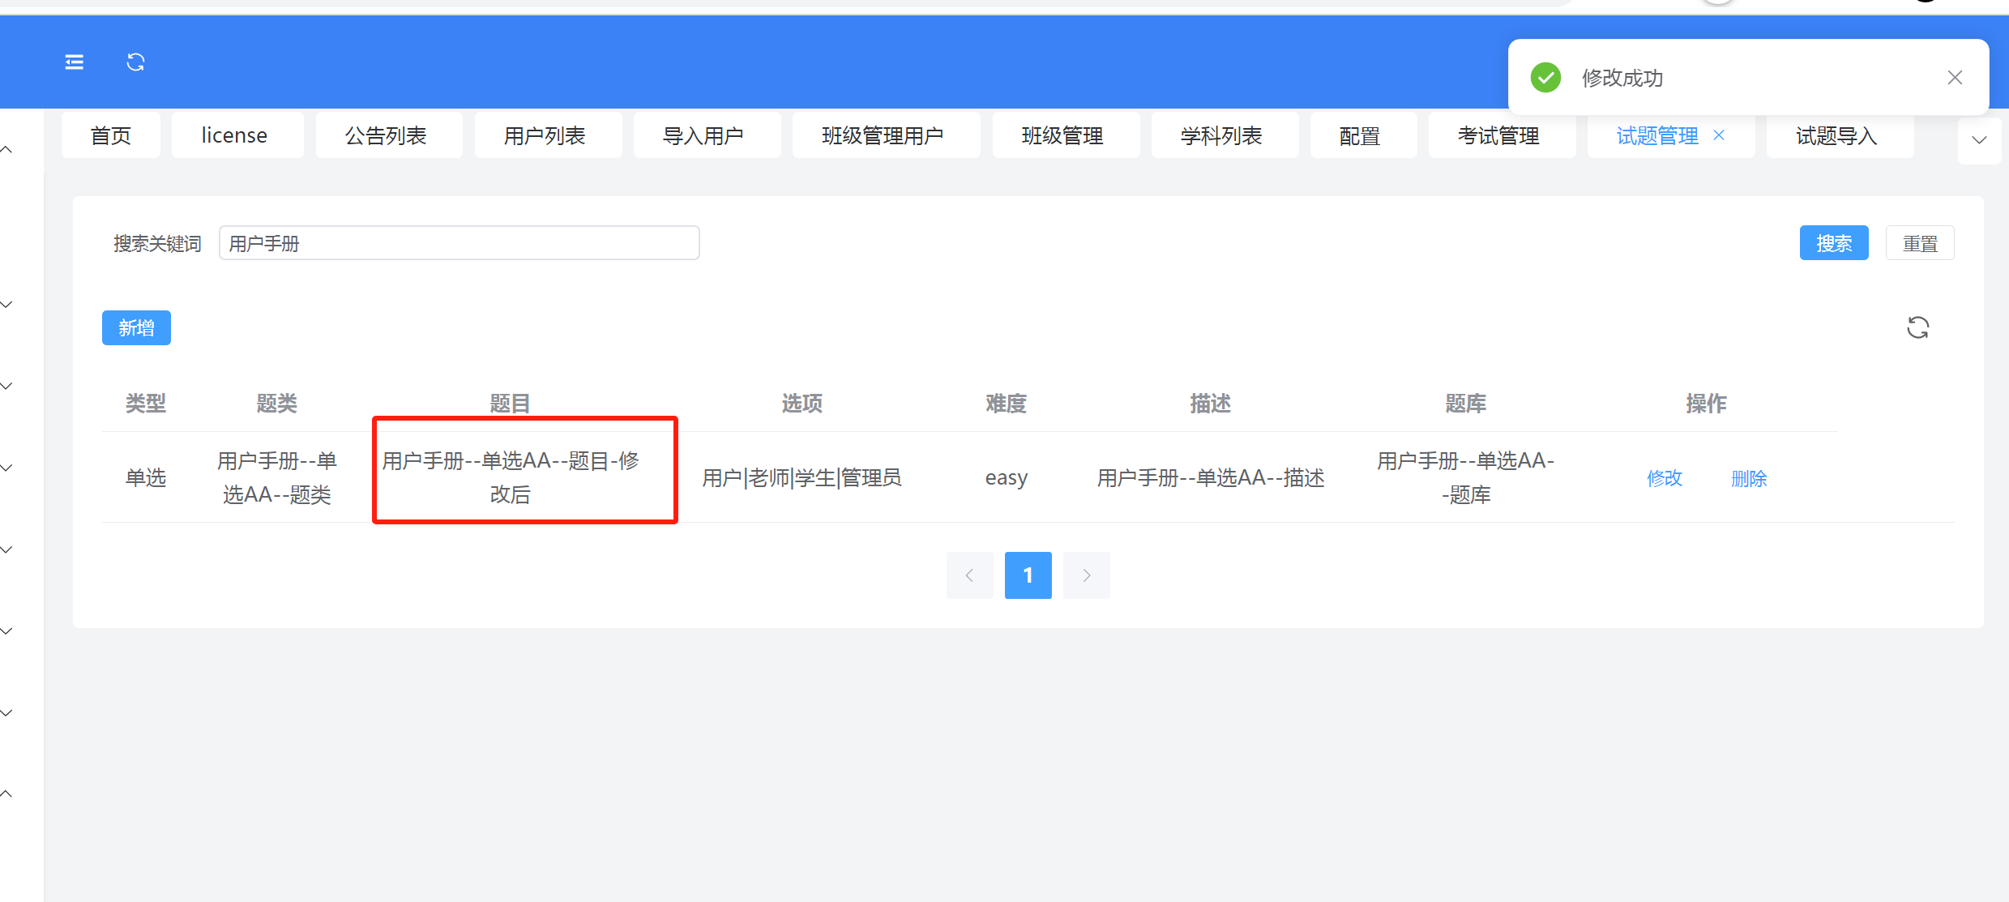

### 删除试题

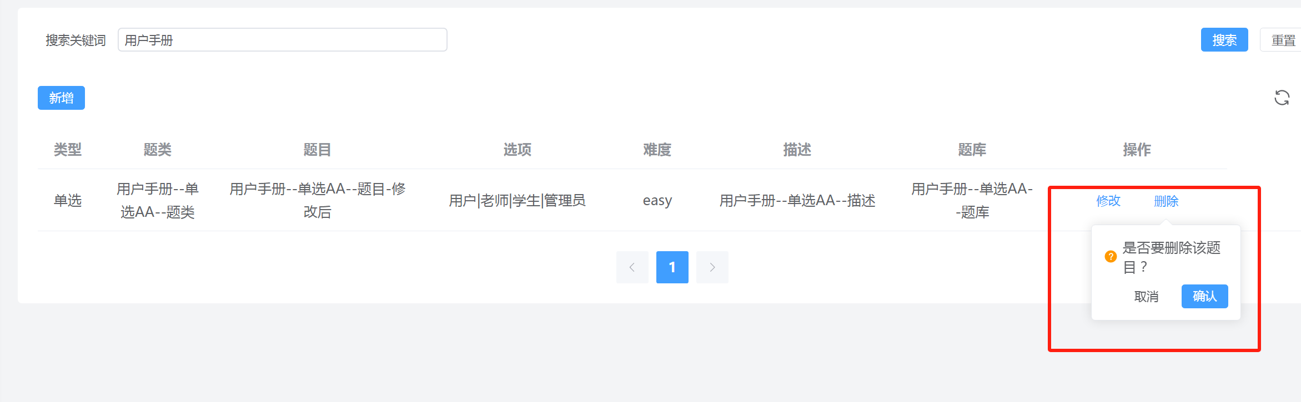

点击“确认”，显示“删除成功”

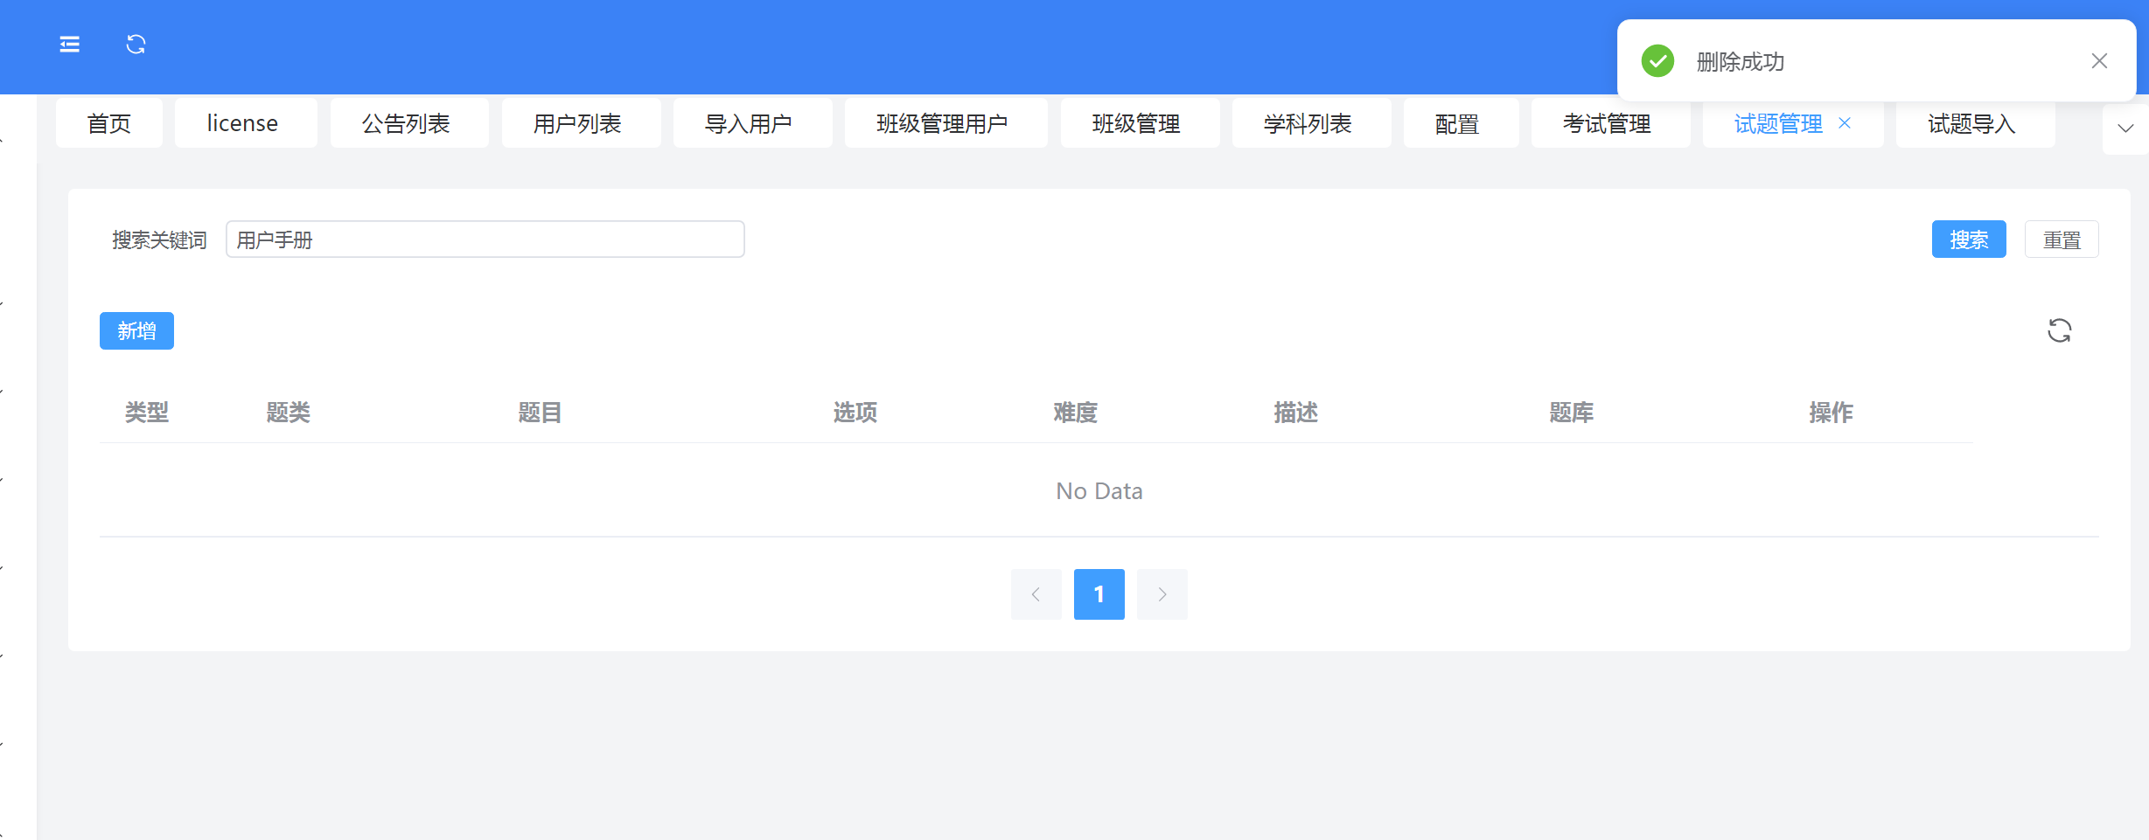

# 系统配置管理

## 设置系统标题、反作弊机制

此处的“鼠标移除屏幕次数”、“切屏次数”与“考试”相关。

考生在考试时，如果“鼠标移出屏幕”、“切屏次数”超出此阈值，则直接自动交卷、退出考试。

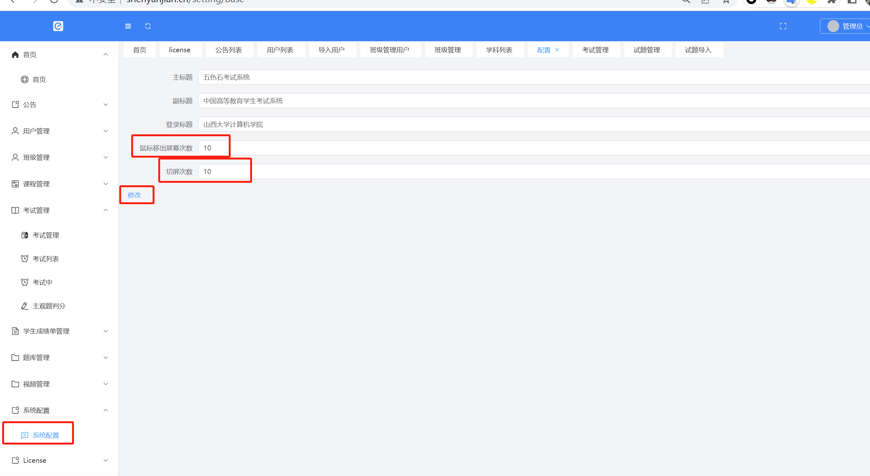

系统标题设置如：



# 考试管理（重点）

## 考试流程

考试分“模拟”、“考试”两种模式，**其中“模拟”、“考试”两种考试模式，学生可以回头看卷，“考试”的考试模式学生无法回头查卷**。

如果想让**“考试”的学生查卷**，比对自己的答案和参考答案，以及得分情况，**可以由管理员将本次“考试”改为“模拟”**。

admin设置考试（时间、名称）

->

admin修改考试（设置考试班级、多选题少选策略）

->

admin设题（设置题型）

->

学生在规定时间参加考试，提交试卷

->

admin或教师权限对主观题判分（目前不支持协作模式）

->

admin归档考试，学生的“考试列表”对本次考试不可见

## 管理员视角

对于admin用户，此处推荐只点击“考试管理”和“主观题判分”两个模块即可。

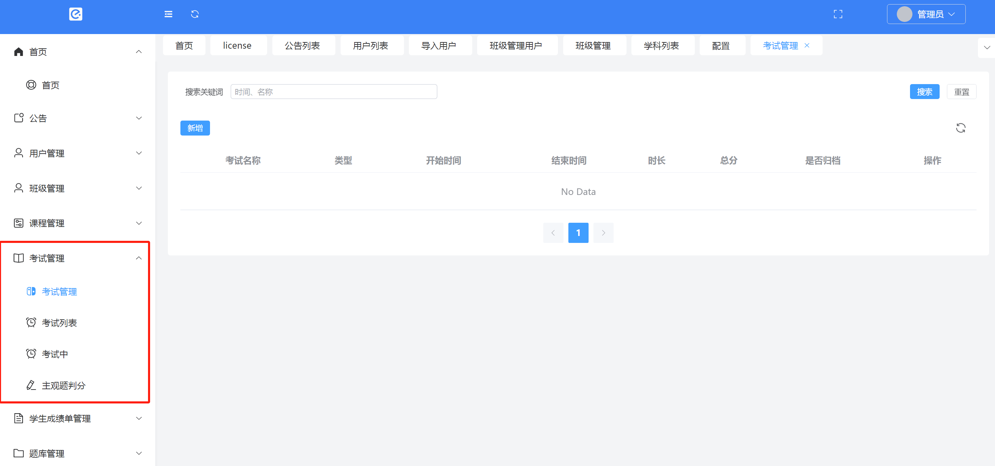

### 新增考试

点击“新增”按钮

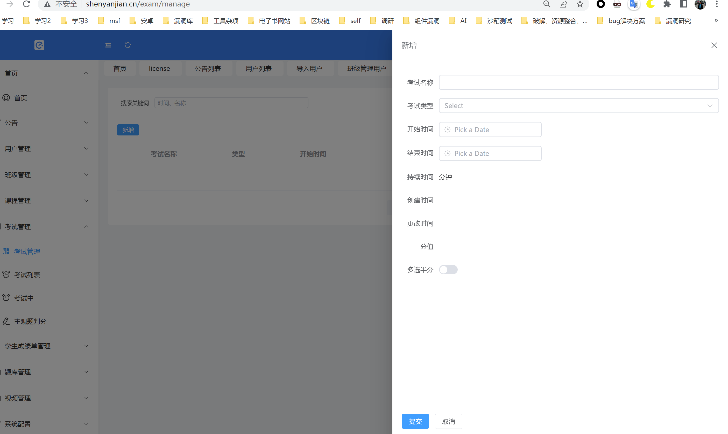

在框中，考试名称自定义，考试类型目前是“模拟”、“考试”、“作业”三种模式。

设定时间等参数。

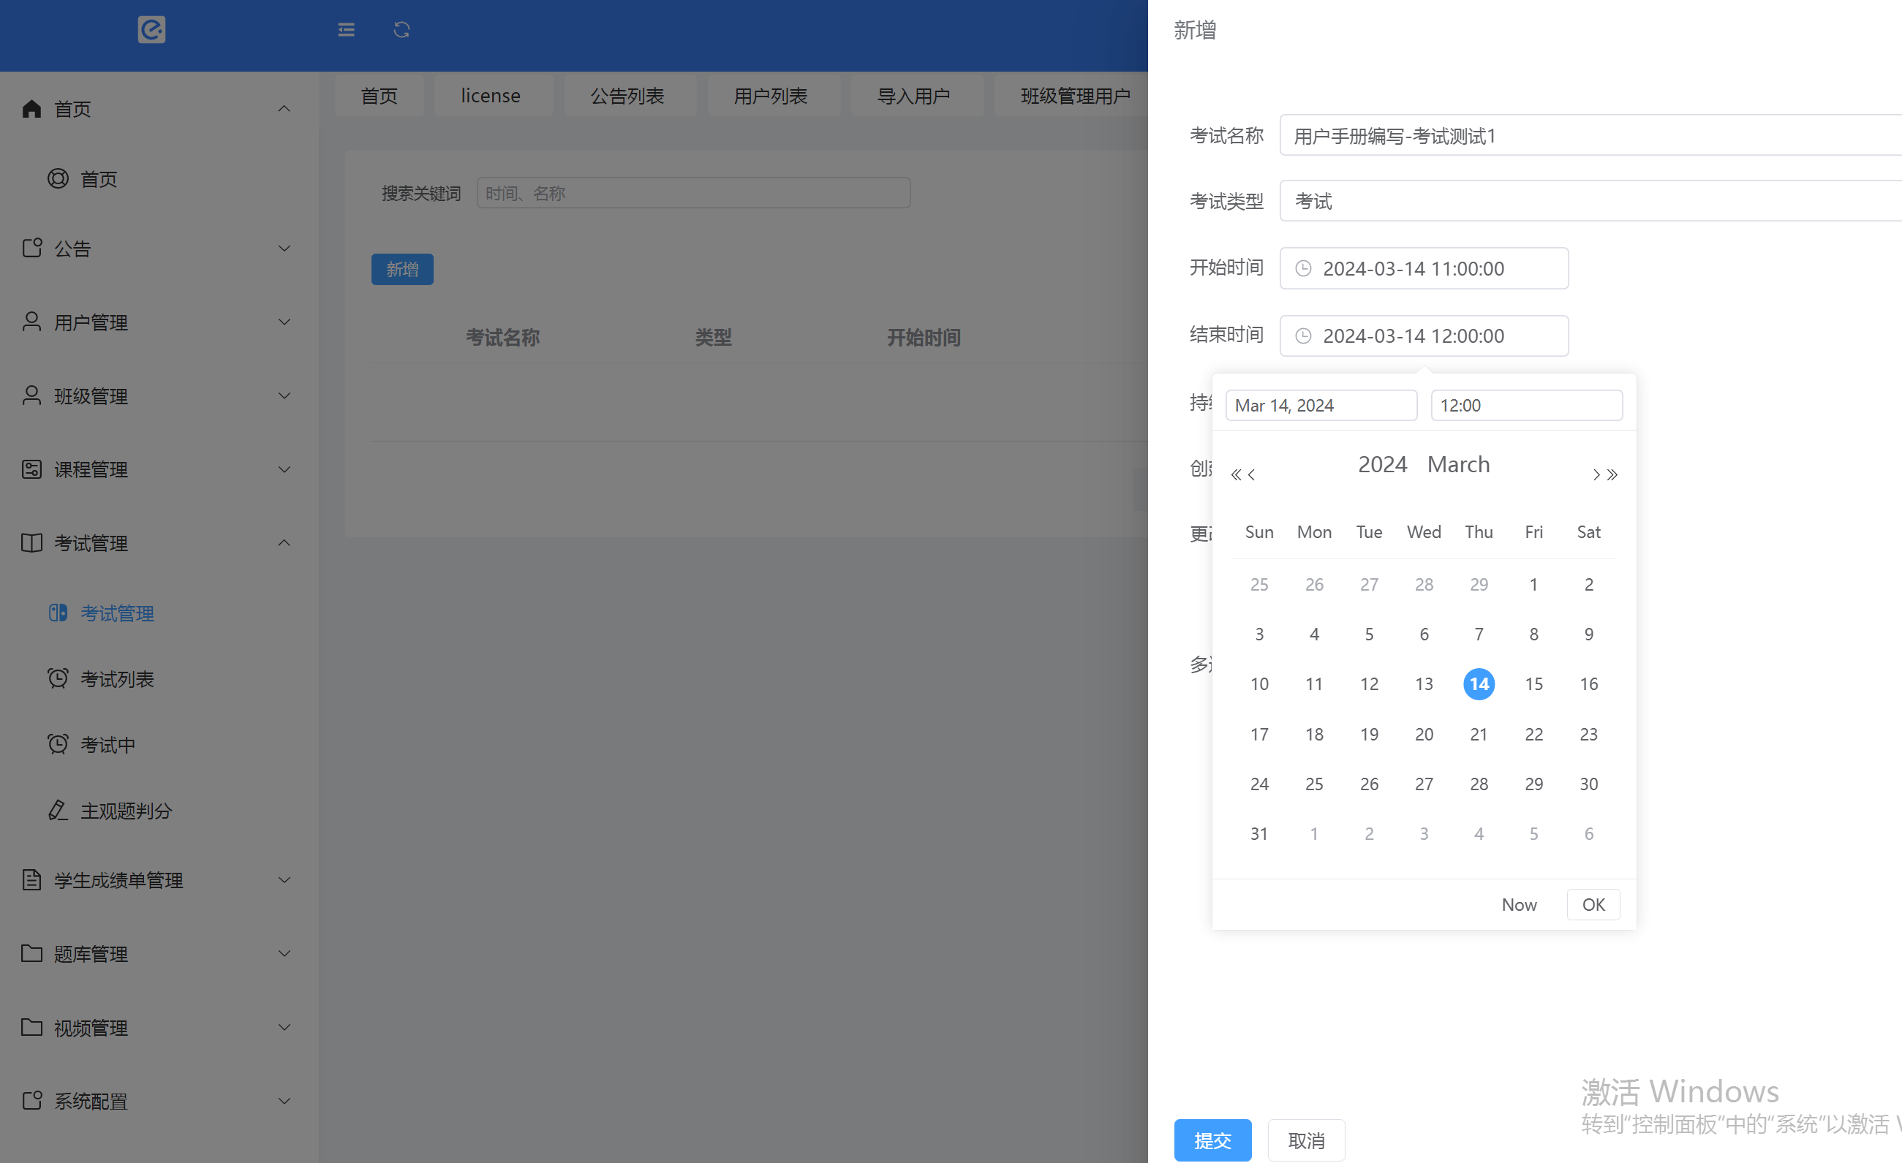

此处的“多选半分”的意思，是如果考试之后在“设题”阶段设置了“多选题”，如果学生少选了正确答案，是否得一半的分。

如果开启“多选半分”，学生少选则在该题的分值得一半的分数；未开启，则学生少选不得分。

（两种情况下，如果学生如果错选，一分不得）

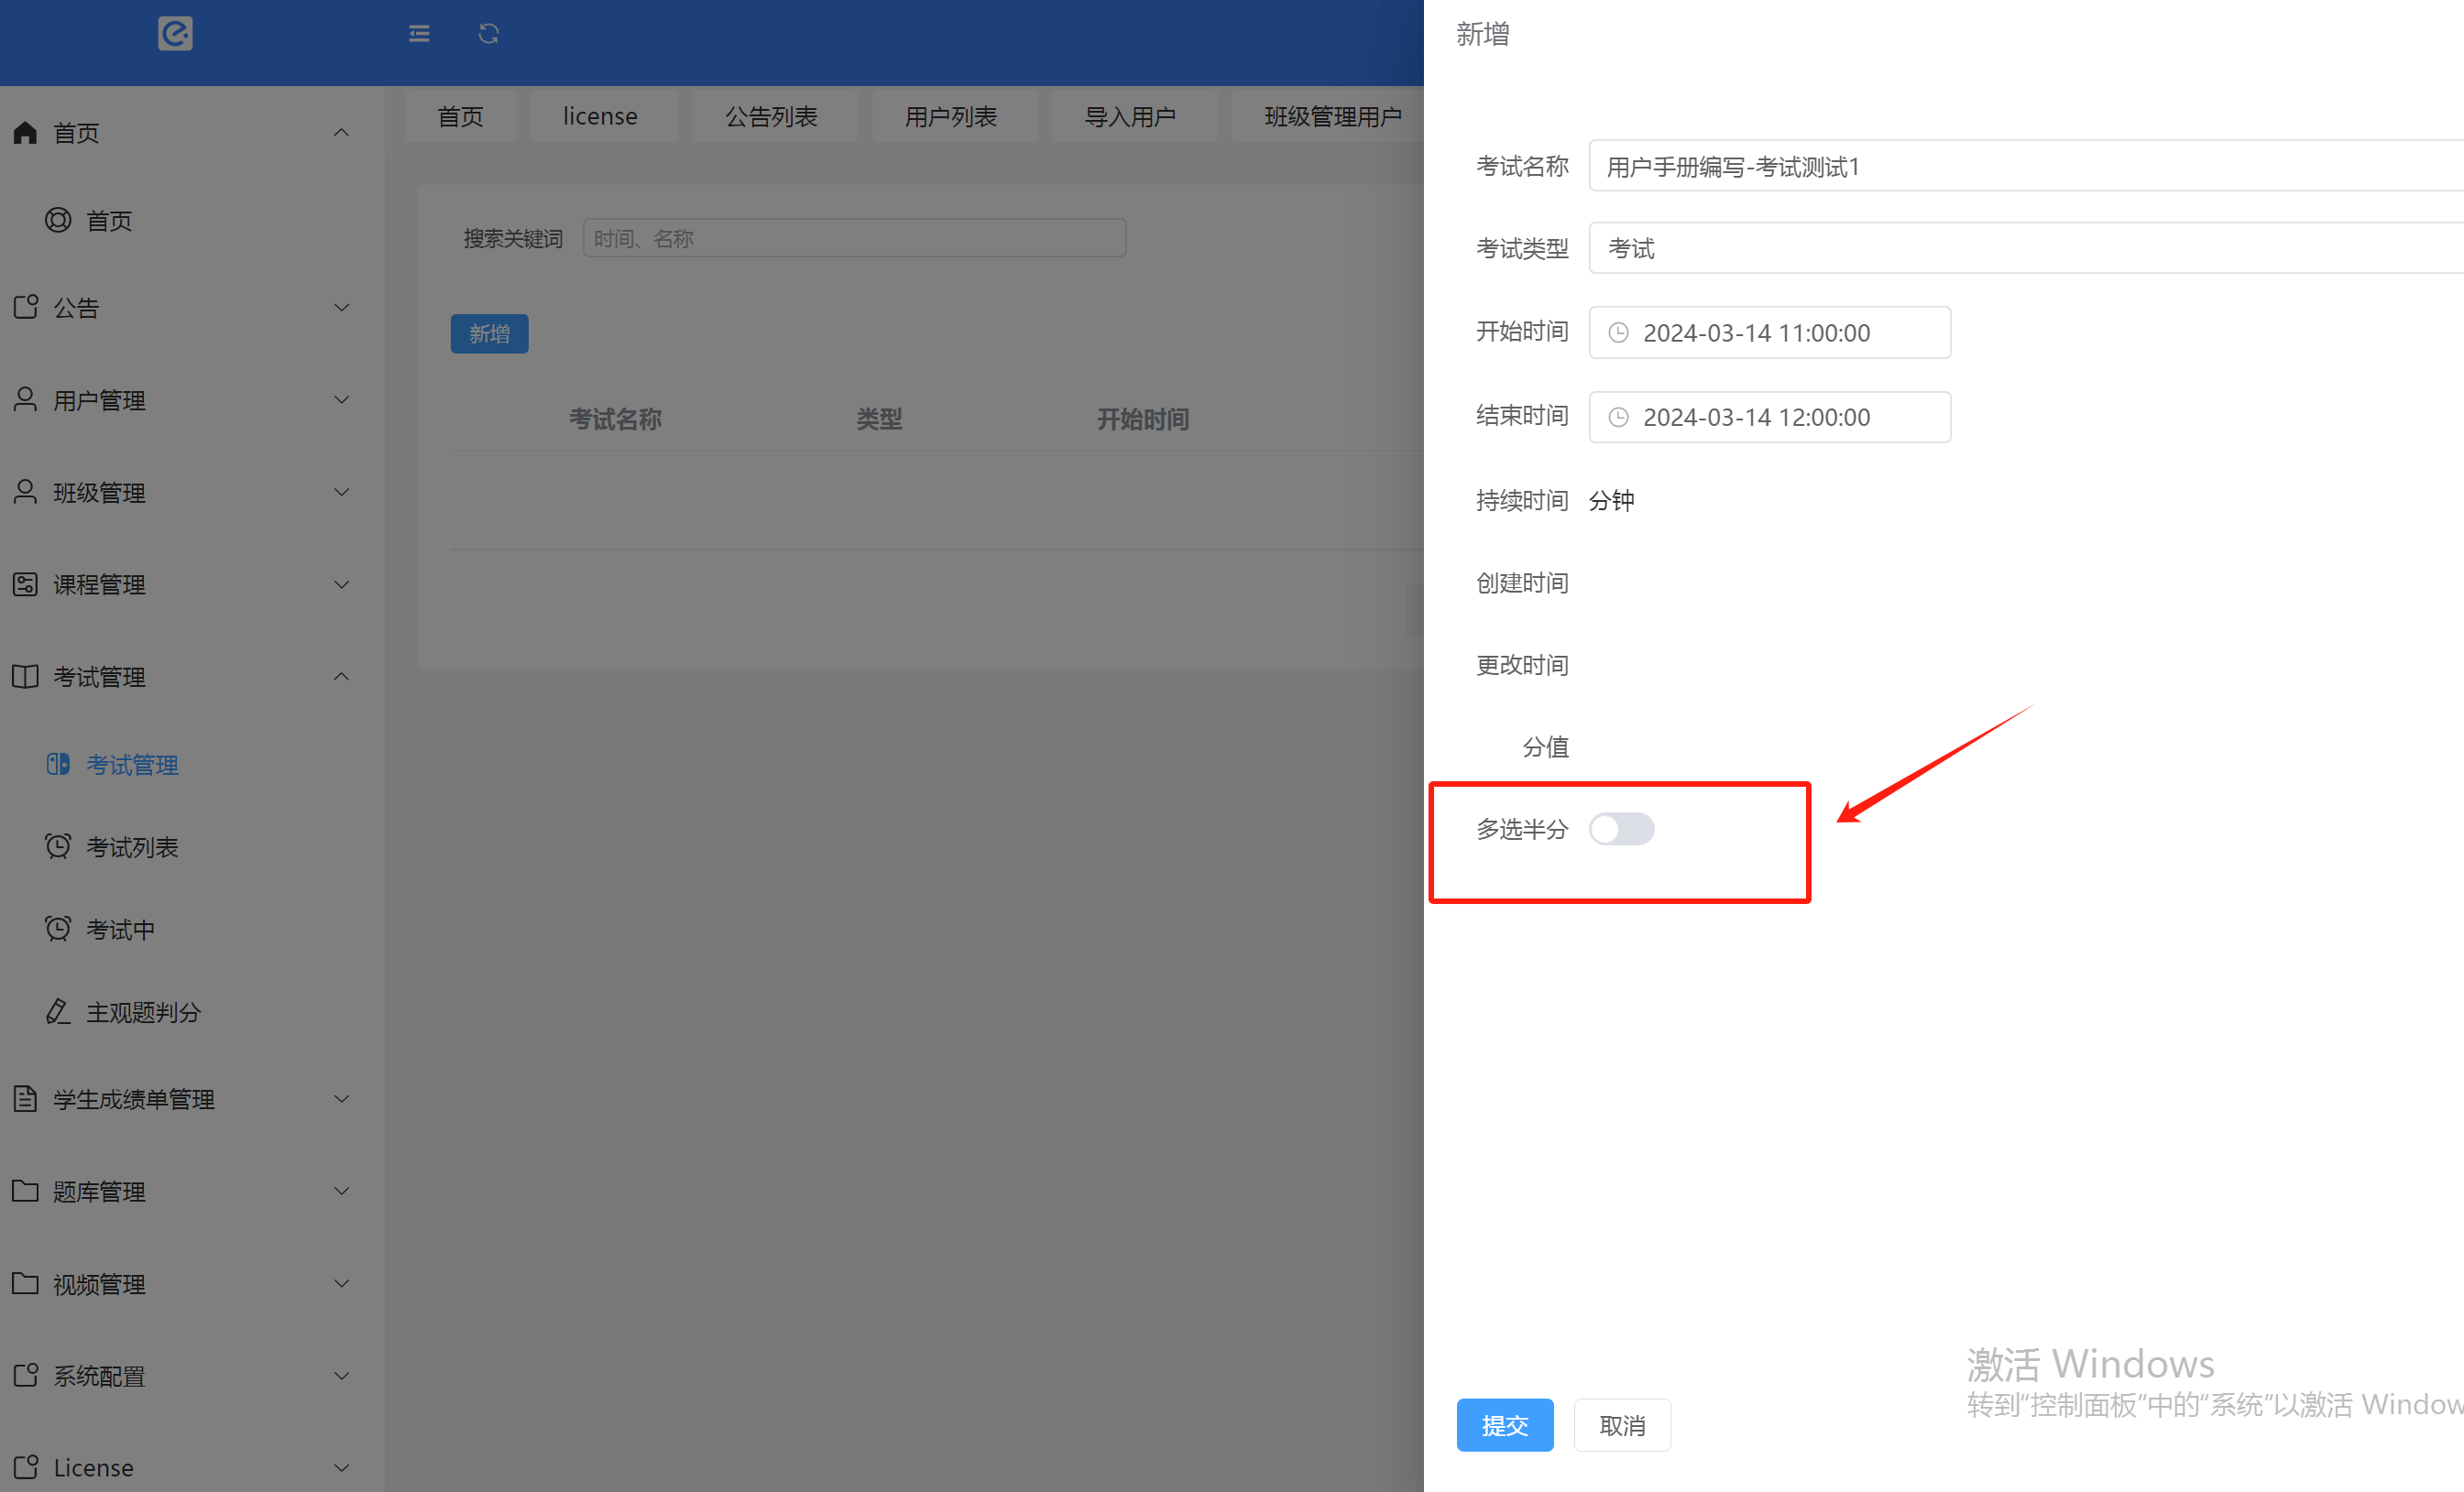

开启此选项，随后设题多选题我们看此效果。

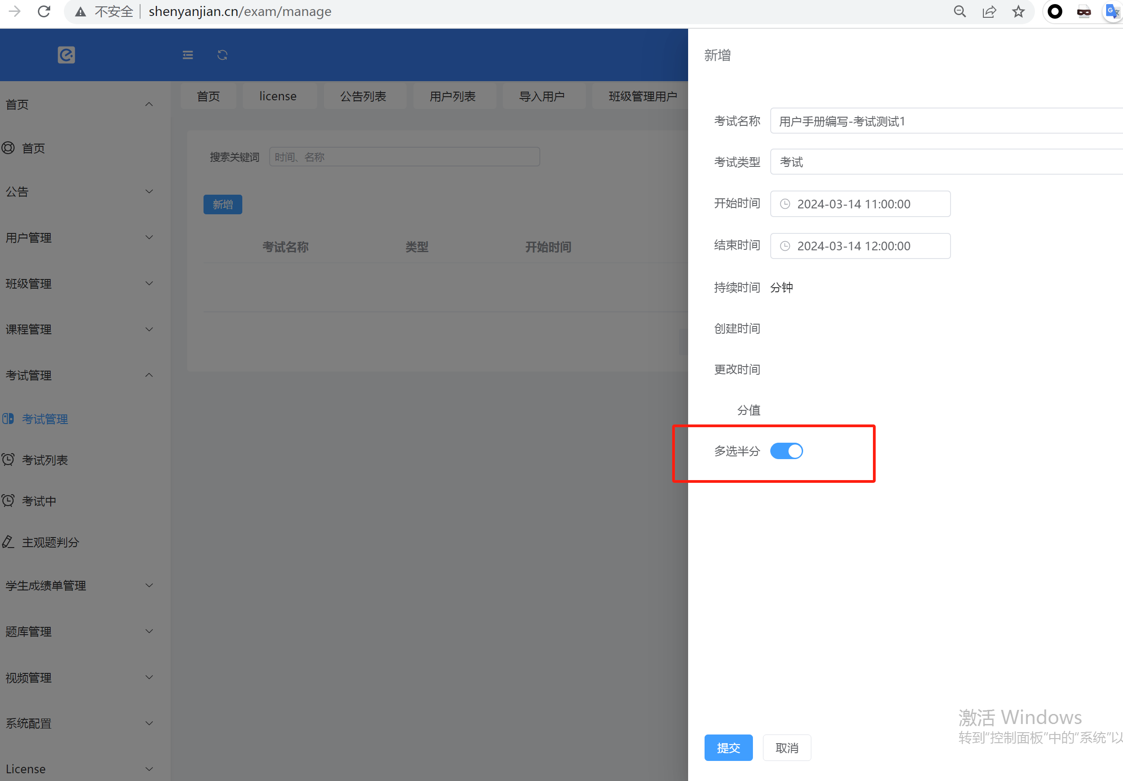

点击提交，新增考试成功。

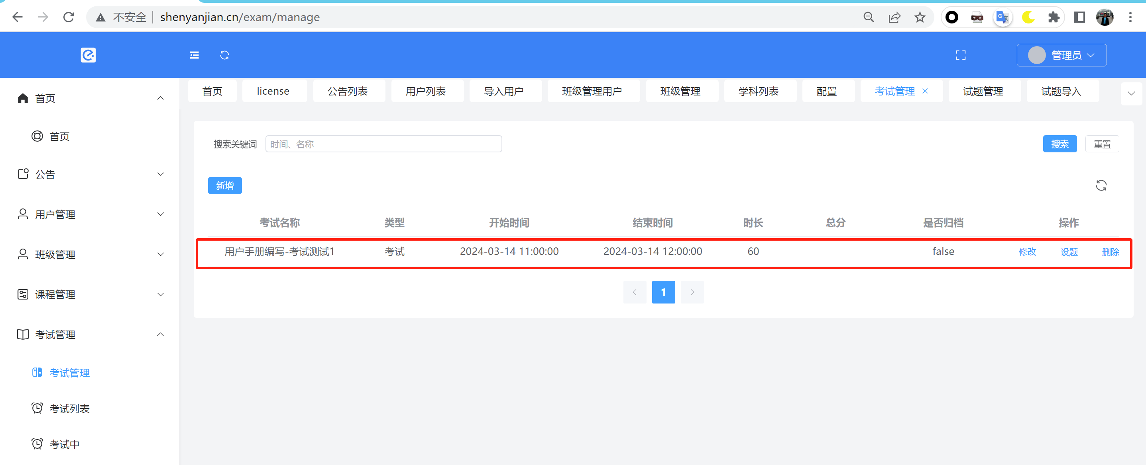

### 考试修改（含设置考试班级的增删改查）

点击修改，可以修改考试的一些名字、时间，已经设置考试班级

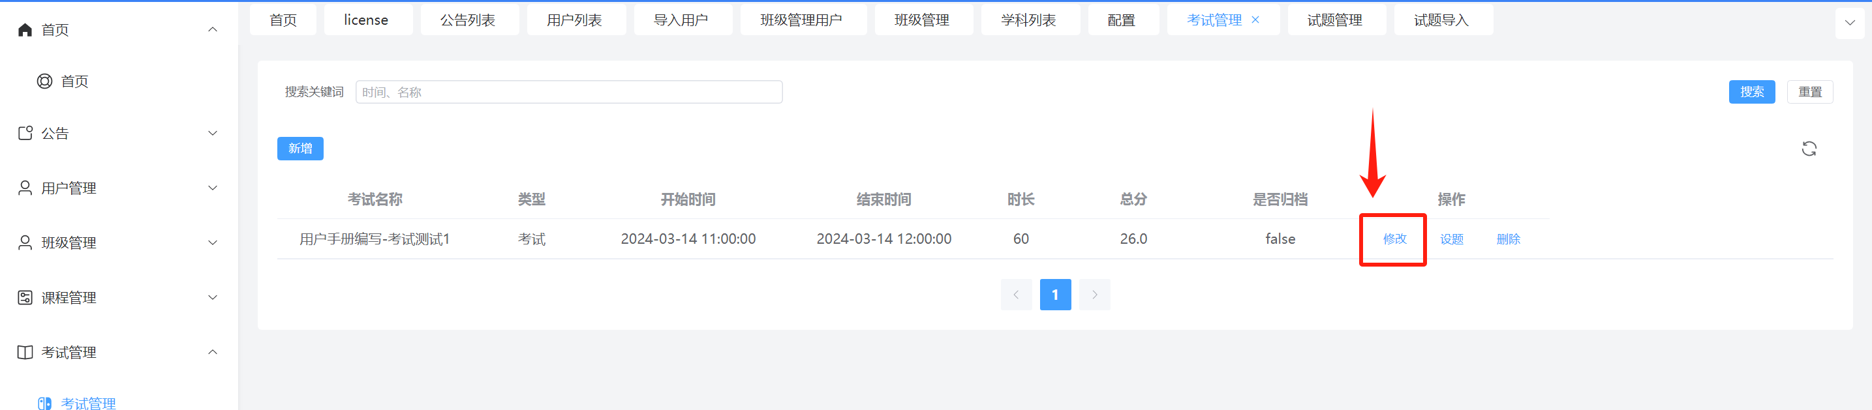

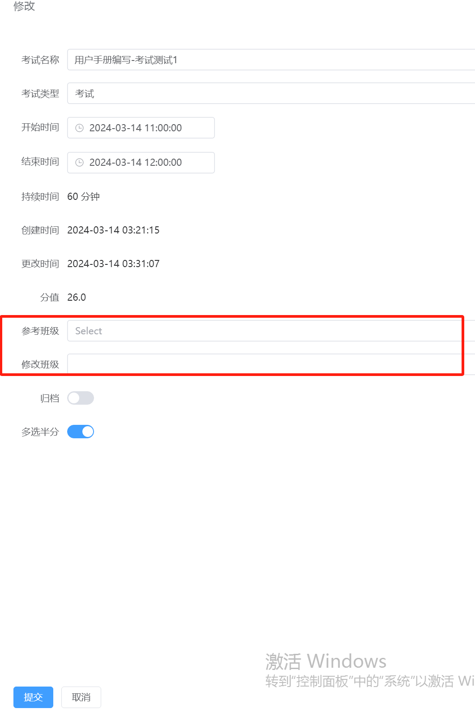

此处，指定参考班级，可以指定一个参考班级，或可指定多个班级（英文逗号分隔），如：

17070144,中北大学,南京邮电大学,大视频运营中心

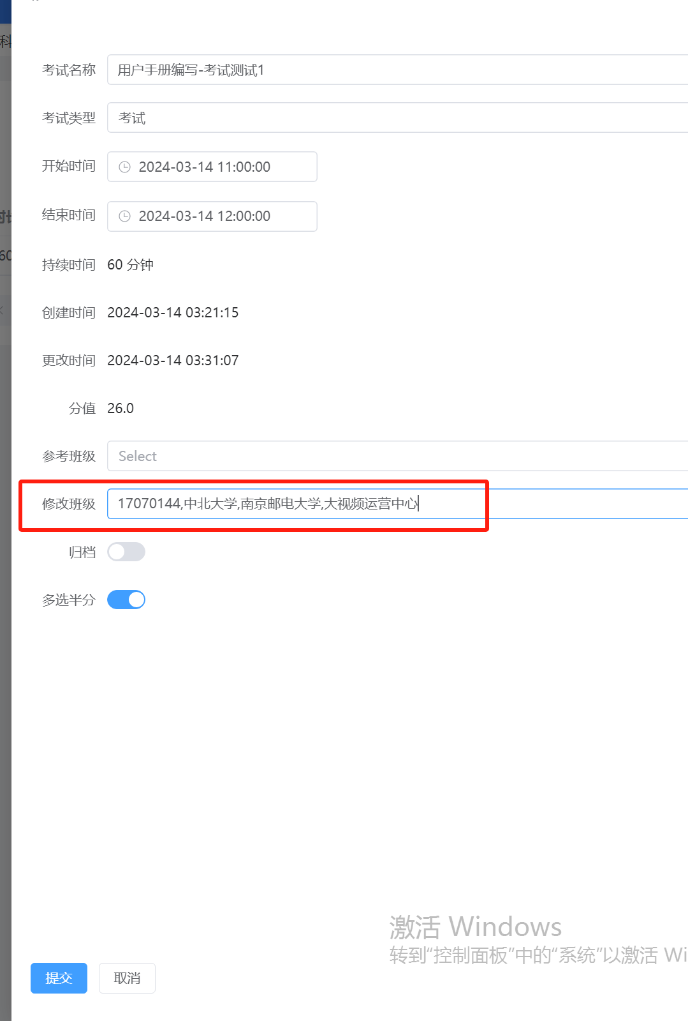

自动刷新后，再次进入本“修改”模块，可以看到参考班级已加入。

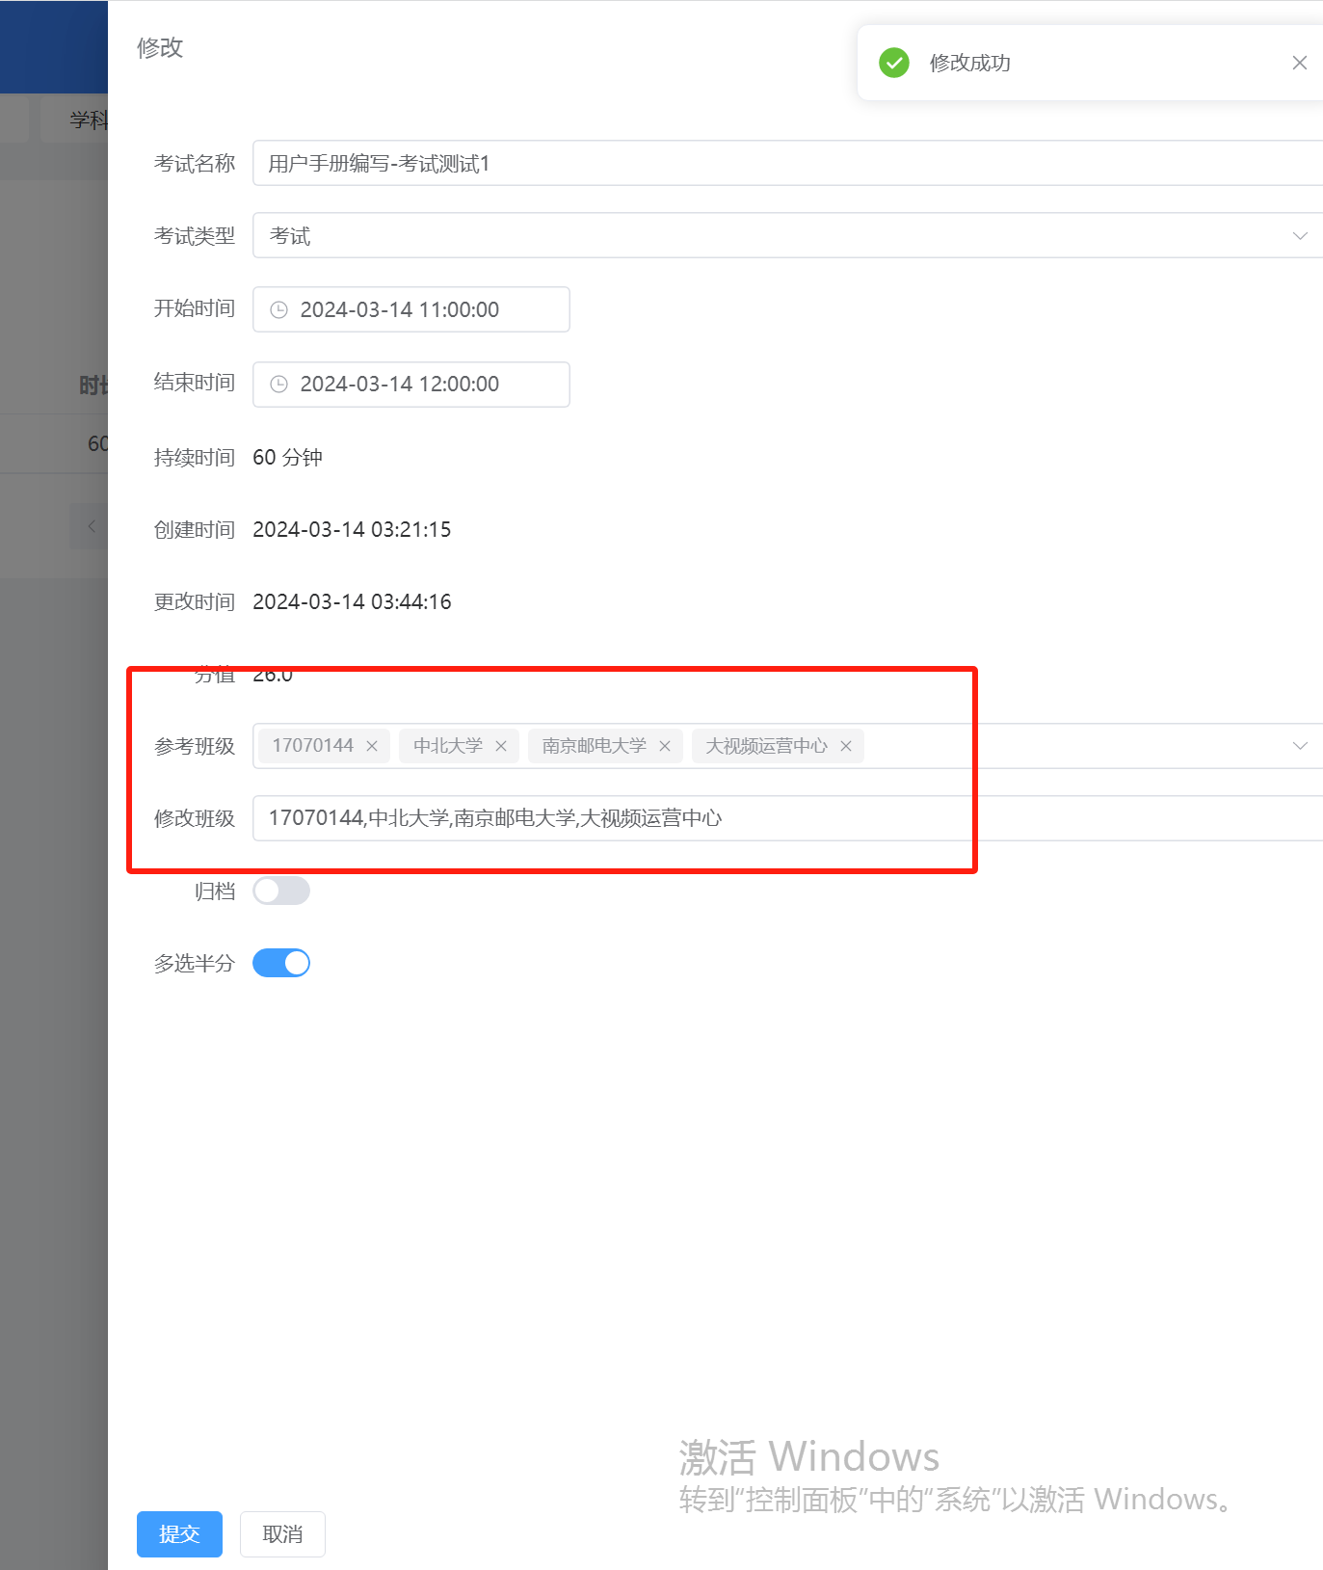

### 考试设题

如果设题数量大于该题型在题库中的数量，则实际试卷会按照试题题目数量，但是考试分值会按照设题时的总分值计，导致实际试卷总分小于设题总分。

因此推荐保证题库导入时，试题数量足够大到三四个常规试卷的试题数量以上。

点击“设题”

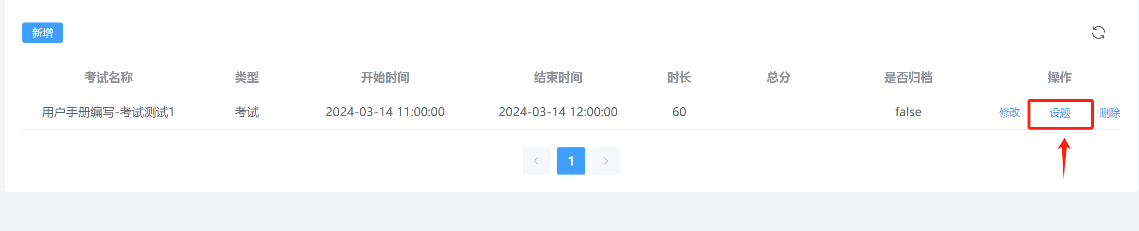

出现如下：

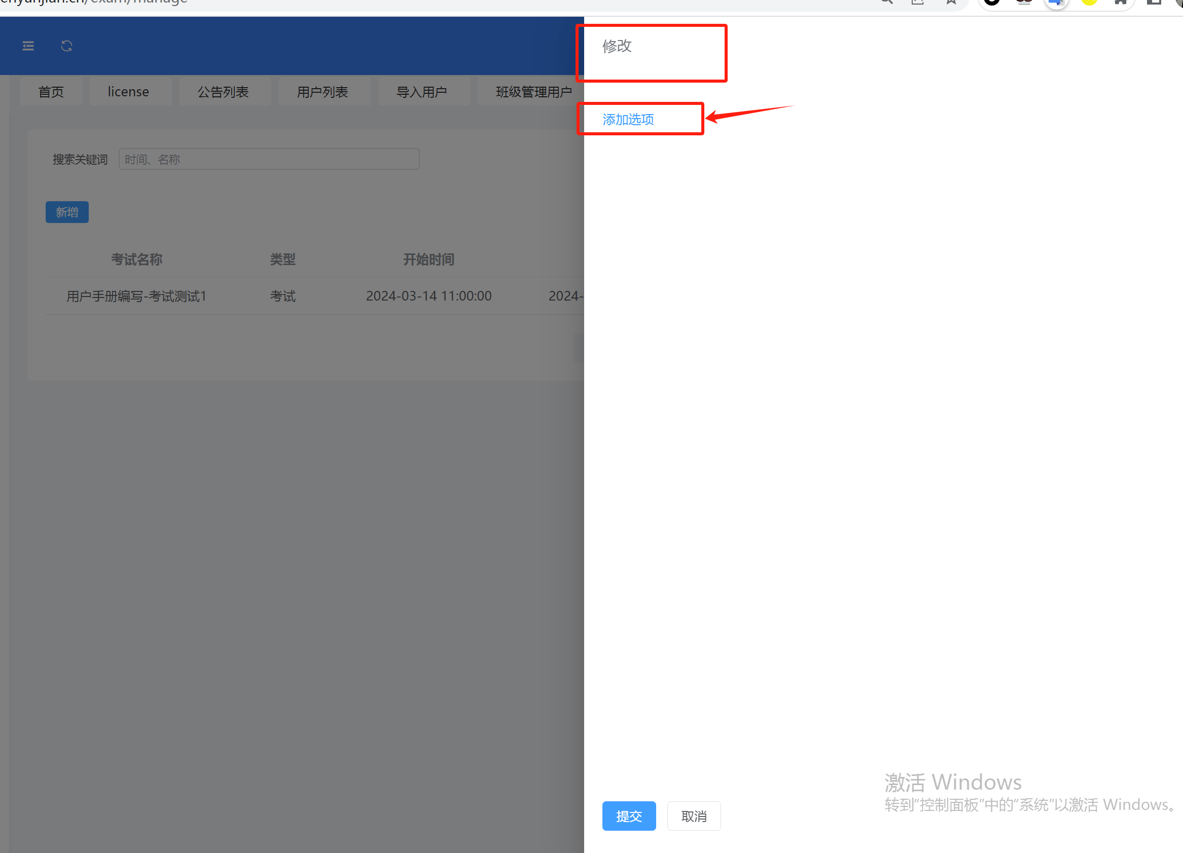

点击“添加选项”按钮，可以新增设题类型。

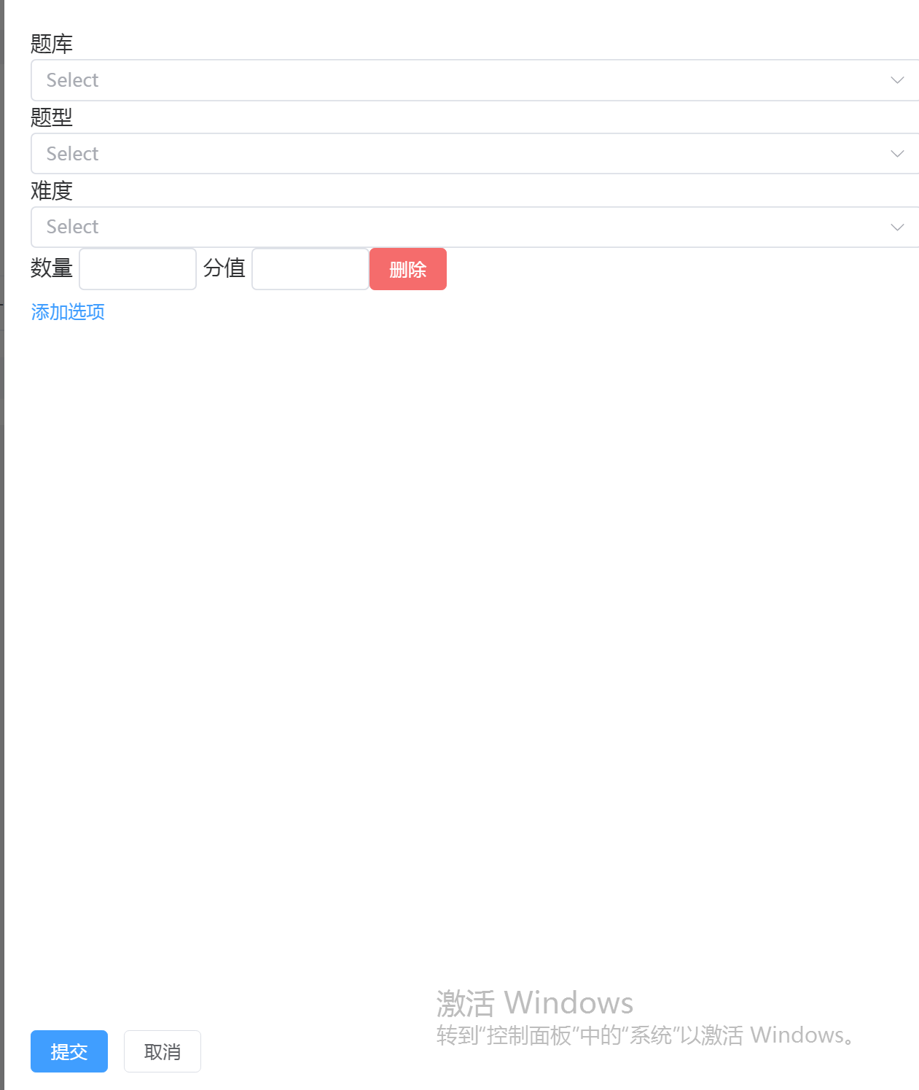

题库会加载当前试题管理中的全部题库，选择某题库即可

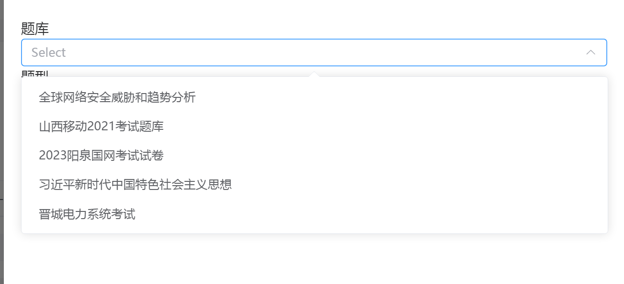

其他，根据下拉框，选择题型、难度，之后考试会自动从题库中选取试题数据作为考试卷子。

用户自己选择“试题数量”和“单题分值”，如图：

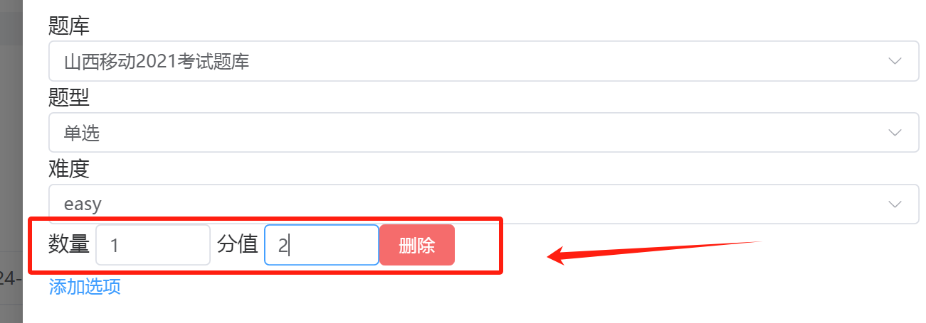

此处为方便演示，我本次演示“单选”、“多选”、“简答”题型。继续点击“添加选项”新增题型即可：

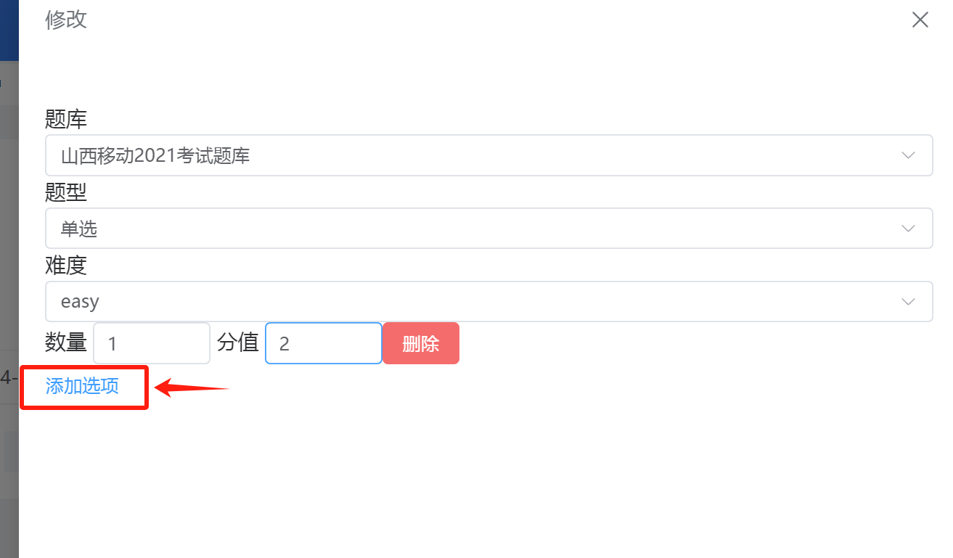

如图，点击确认。

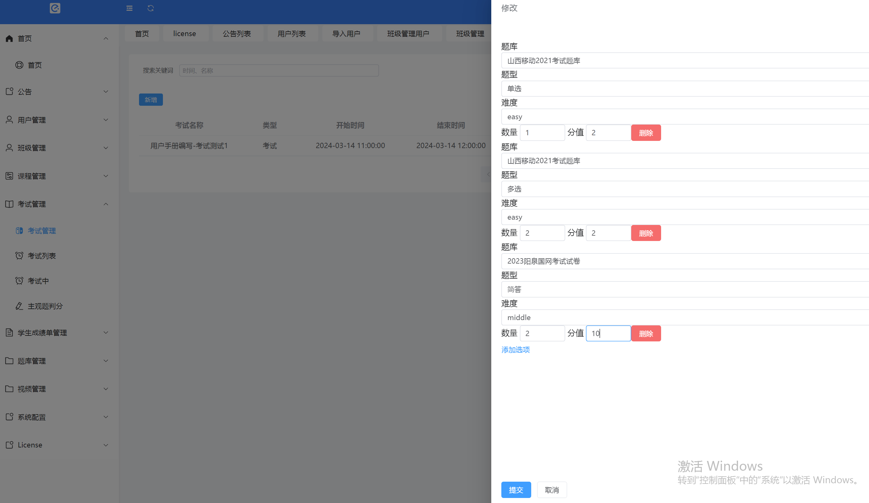

点击确认，会更新此次考试的条目数据，总分自动计算为1*2+2*2+2*10=26分

如图所示

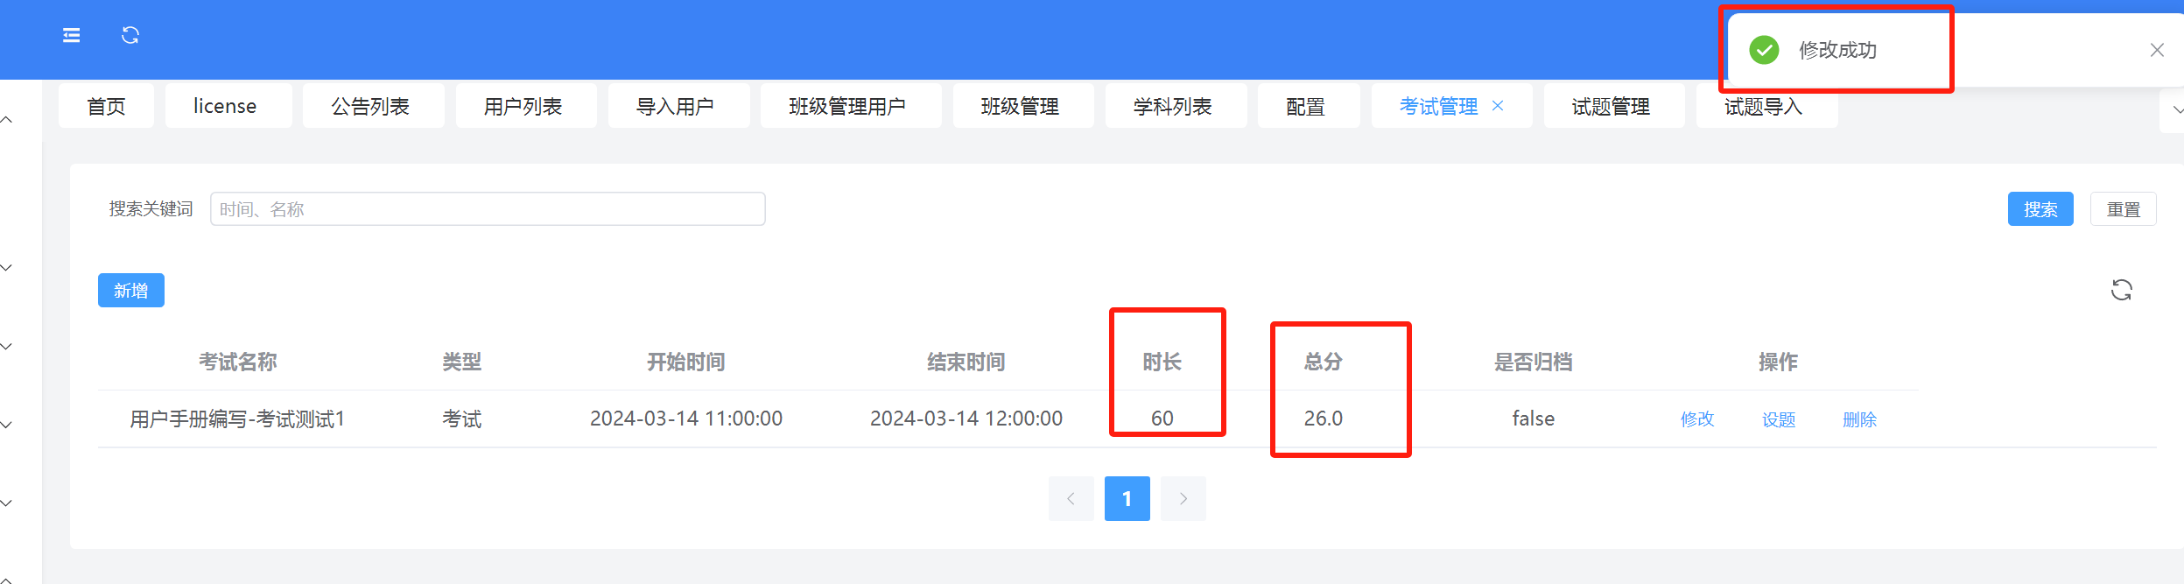

## 学生视角（考生视角）

如上，我们已设置17070144为参考班级，接下来我将以该班级的测试用户进行测试。

登录测试数据的该班级学生账密 1707004107/366235为例，参加考试：

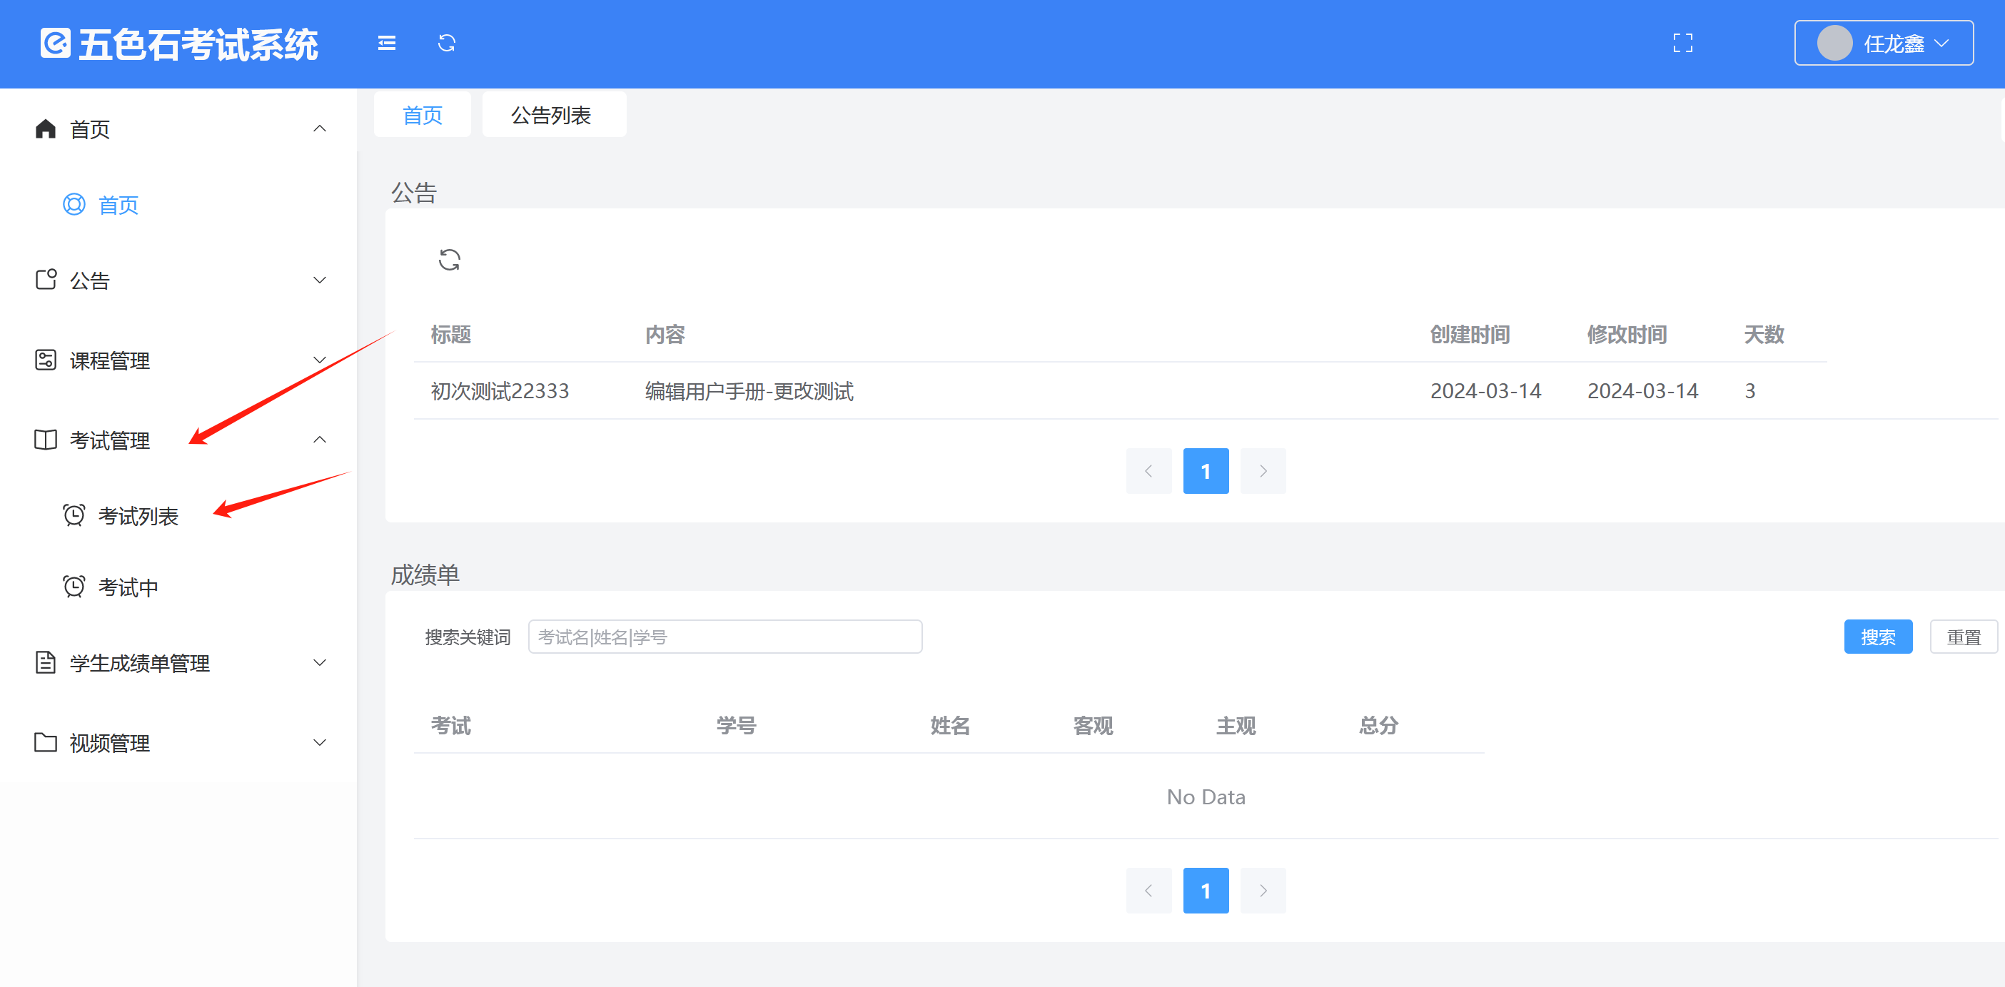

考生进入“考试列表”，参加考试：

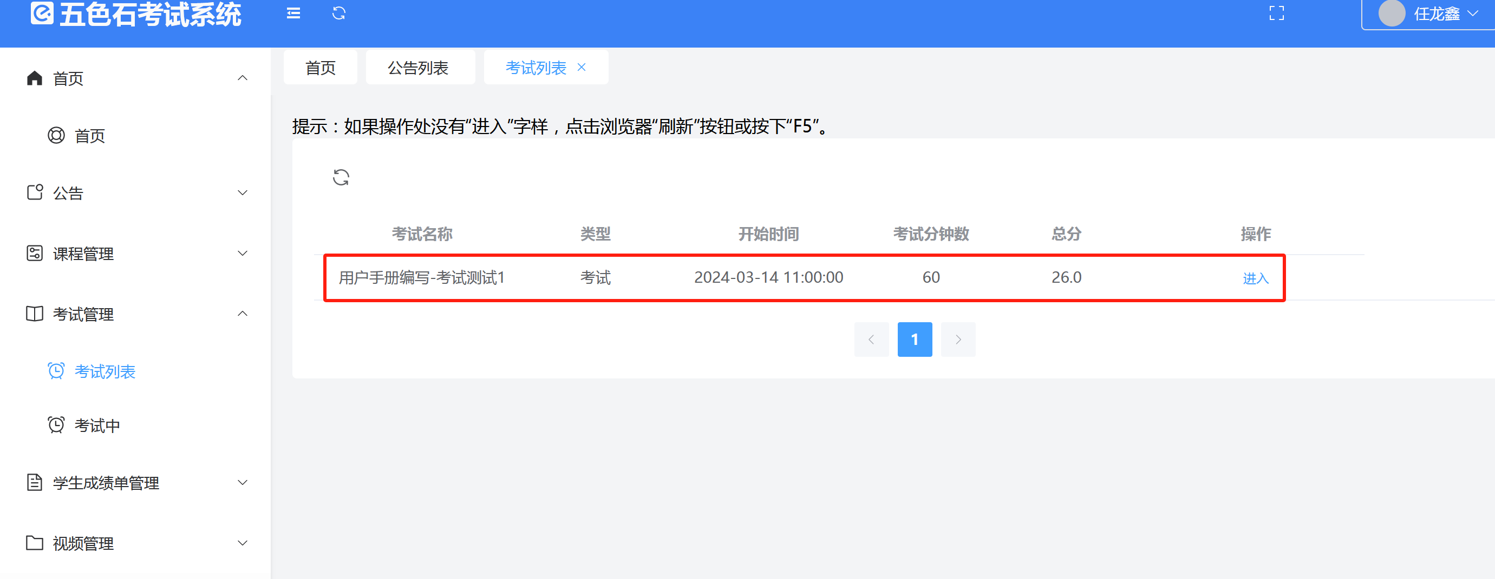

可看到该考生被设置的要参加的考试，点击“进入”跳转入考试。

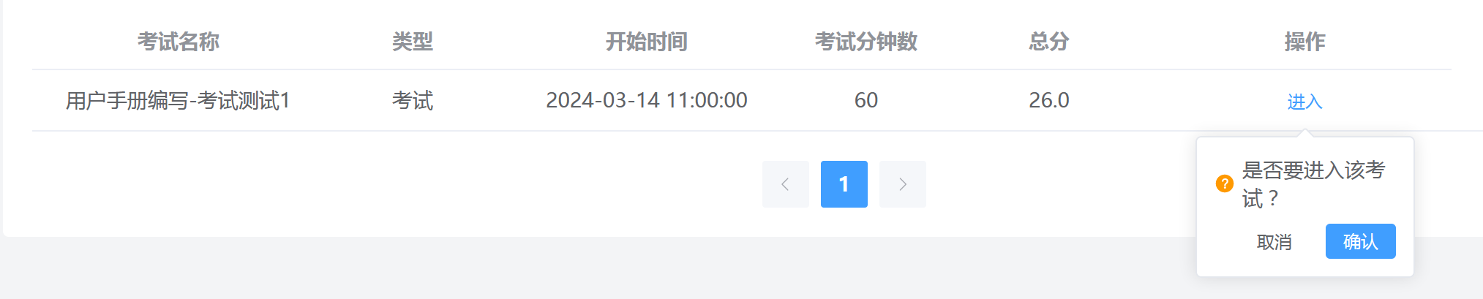

### 非时间点不进入考试

如果考试过于提早进入考试，直接弹窗“非考试时间，禁止参加考试”

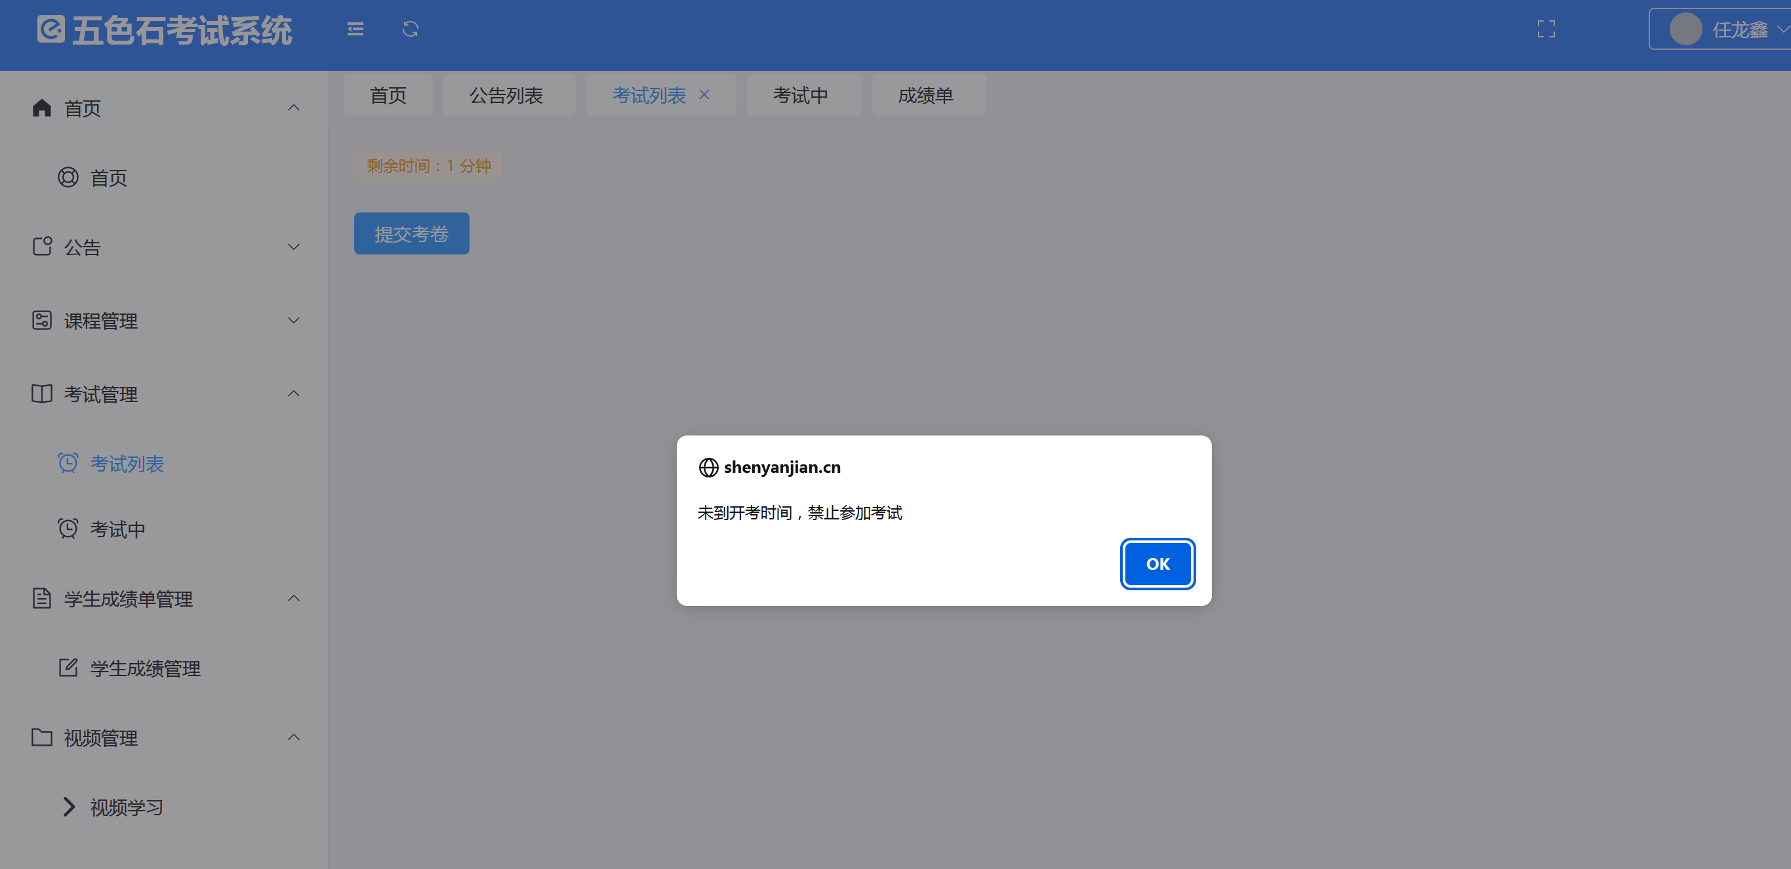

### 考前三弹窗警告

#### 触发全屏考试警告

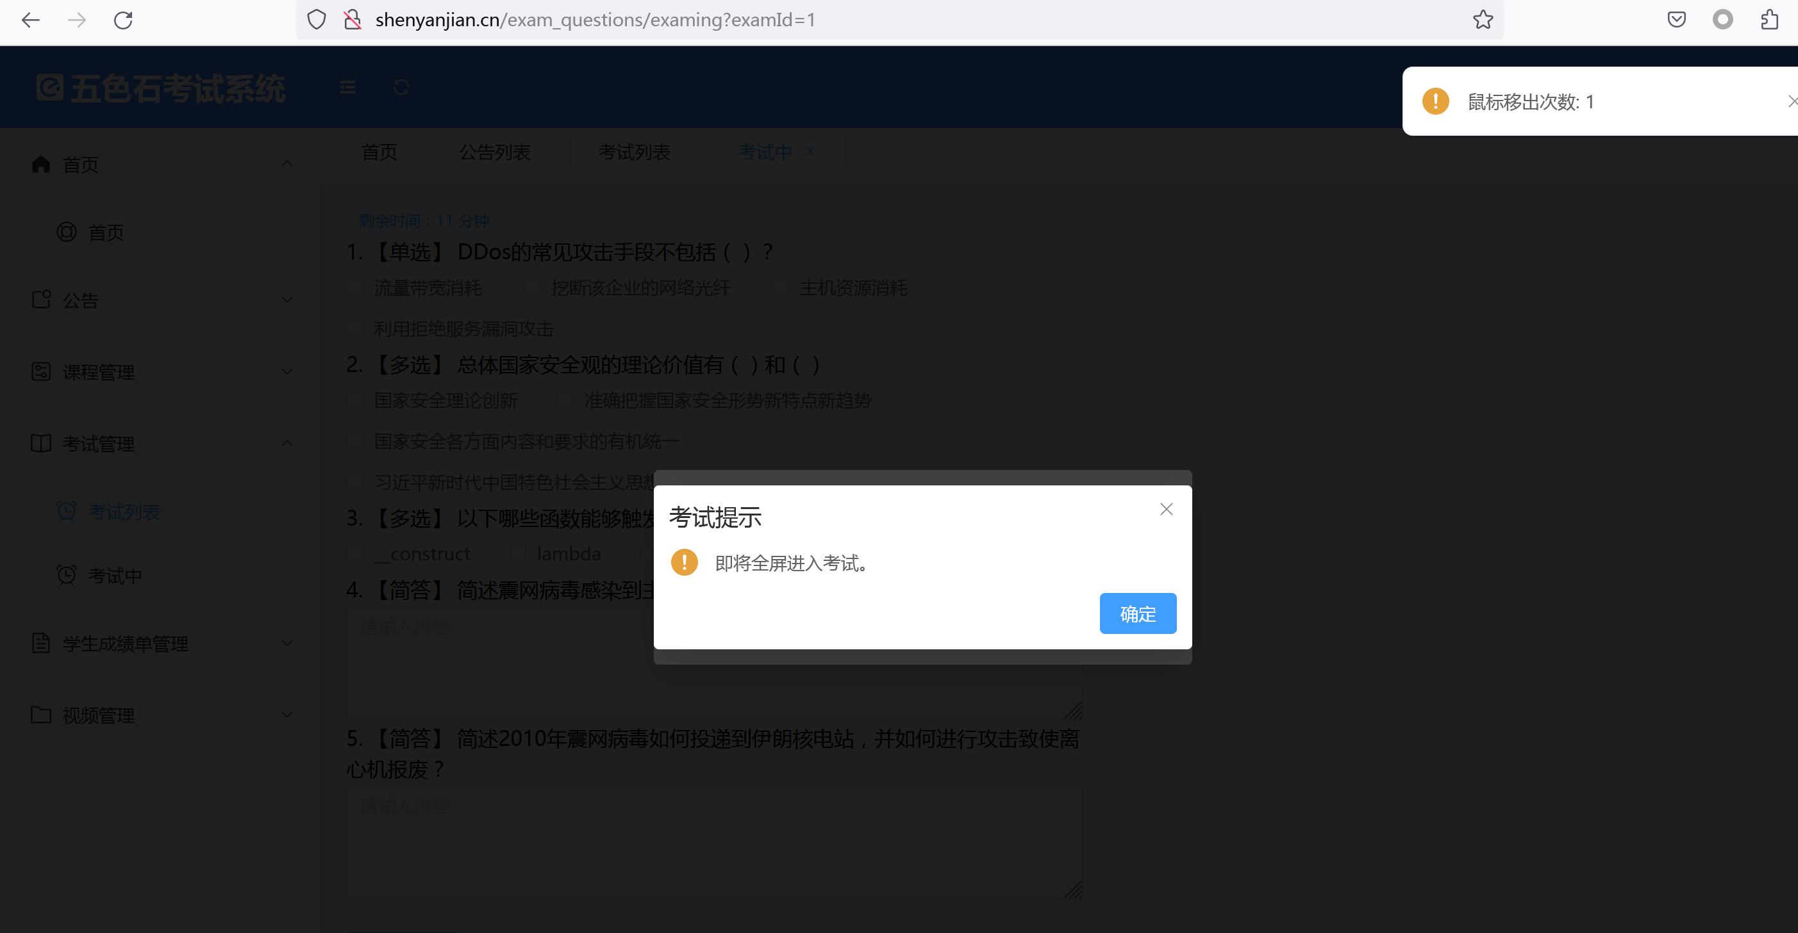

#### 不刷新警告

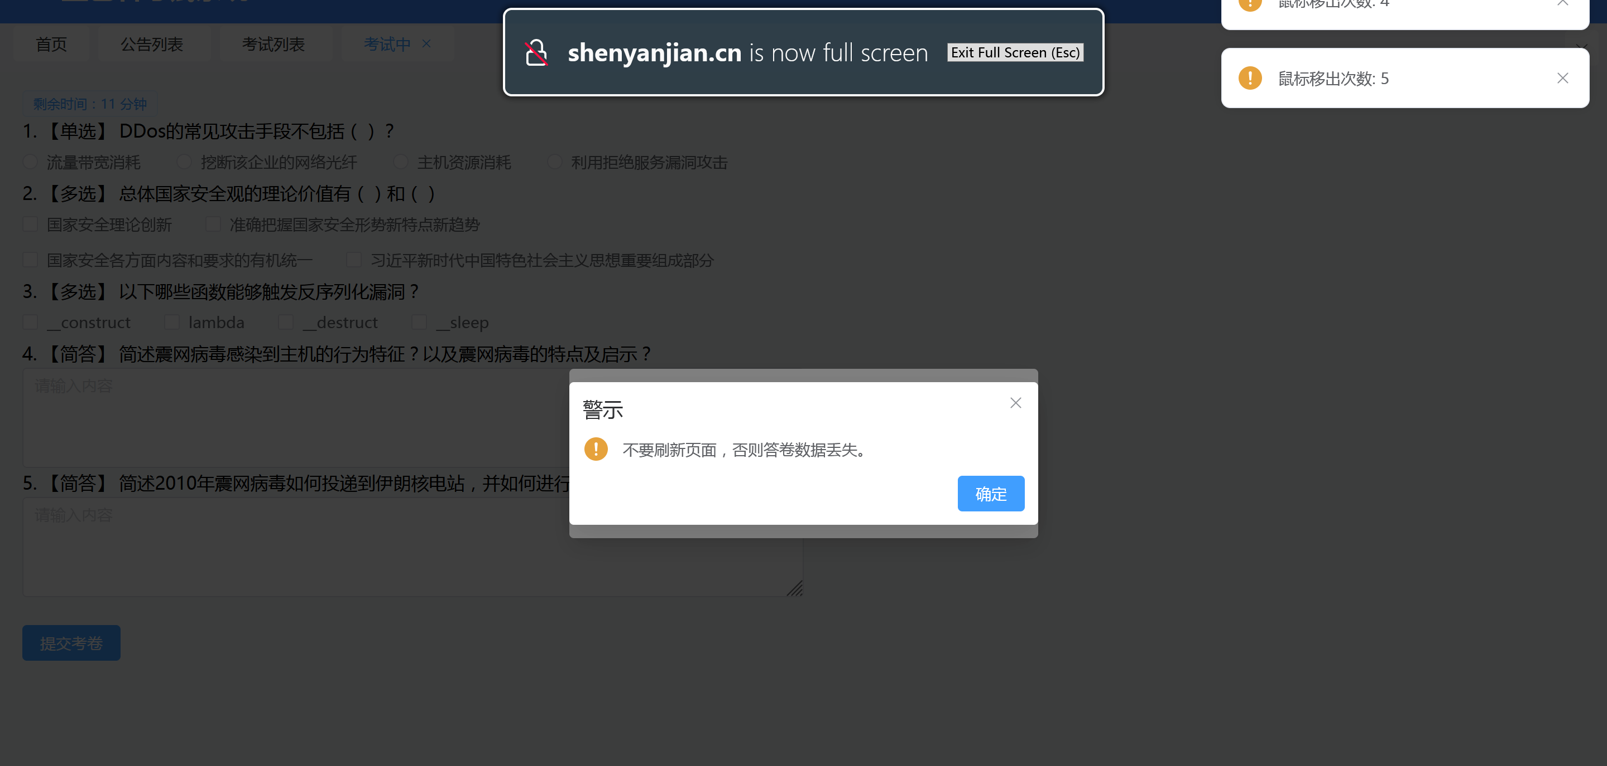

#### 防作弊警告

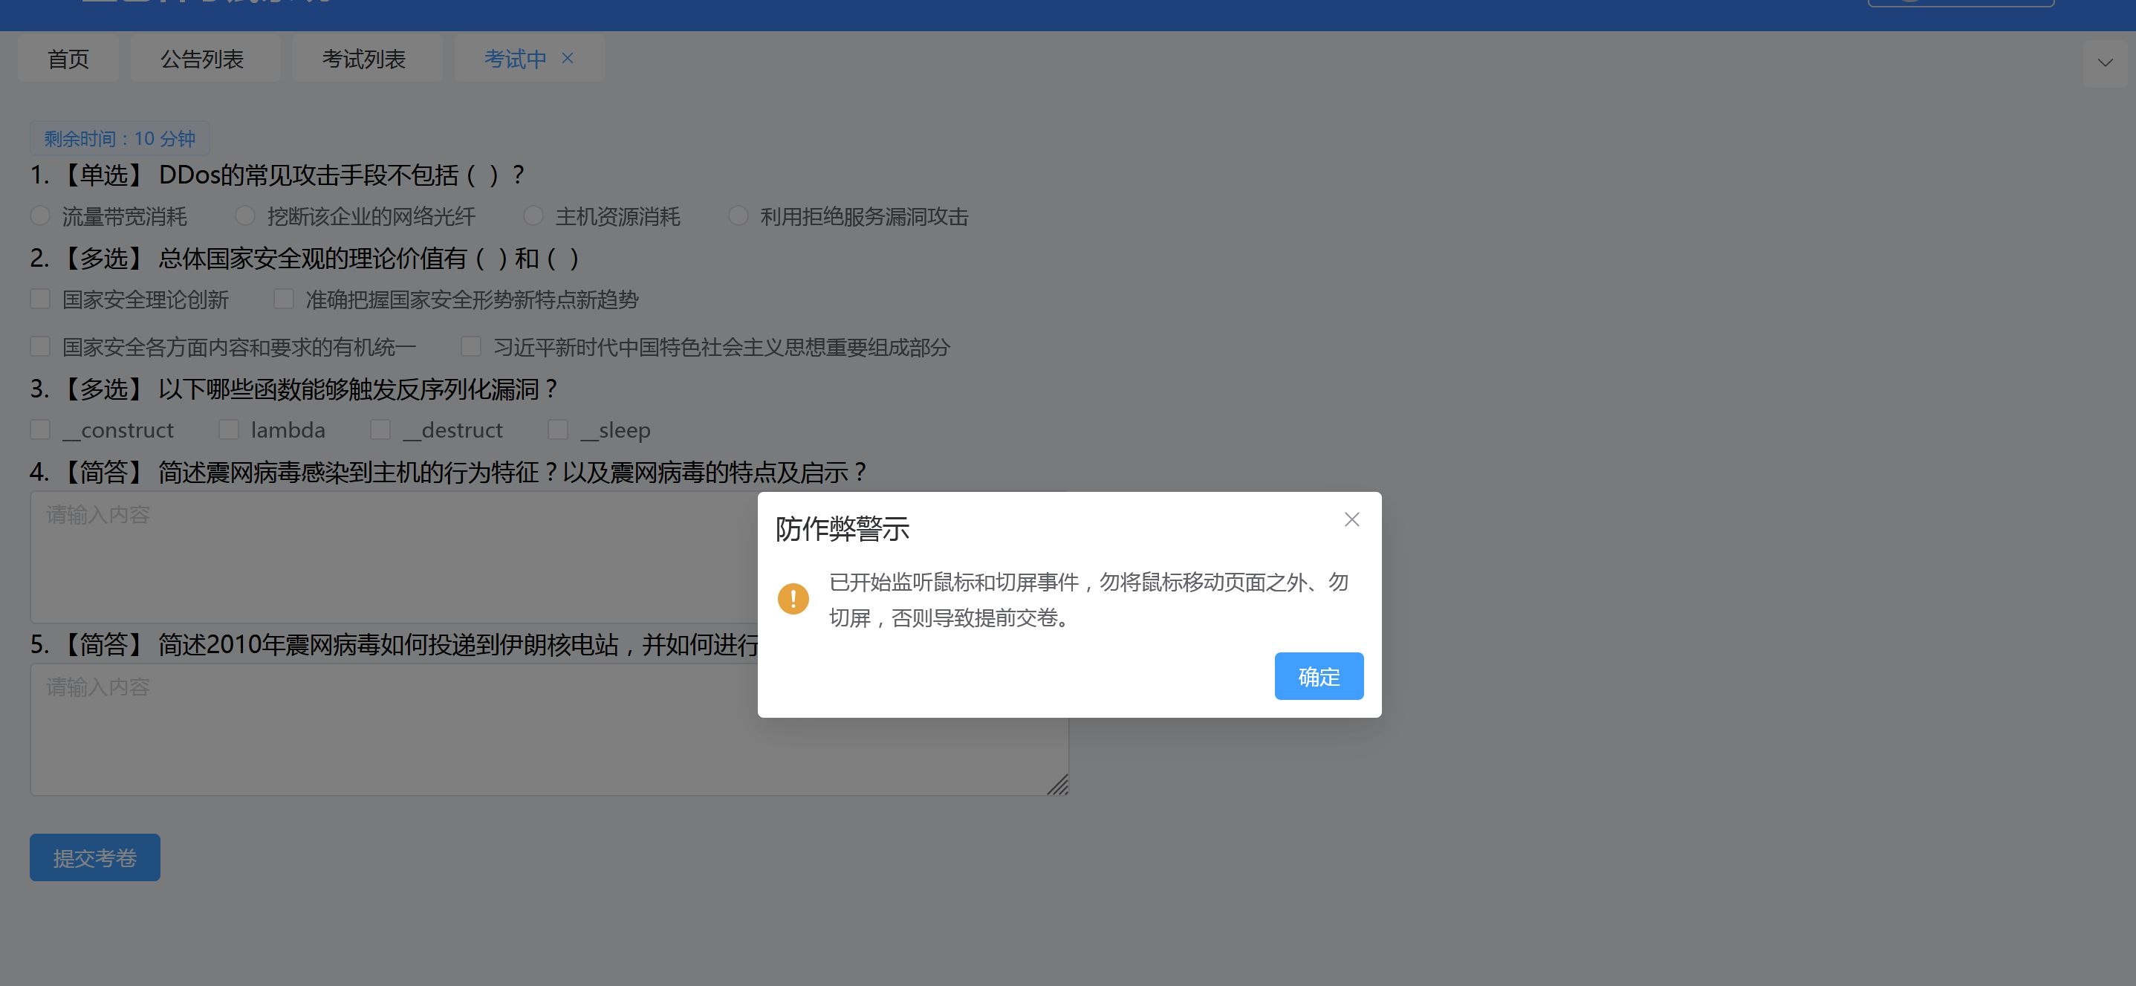

### 考生答卷：获取试卷，倒计时

如图，是考试答卷时样式，在第一题上面会有小方框显示倒计时（单位：分钟）。

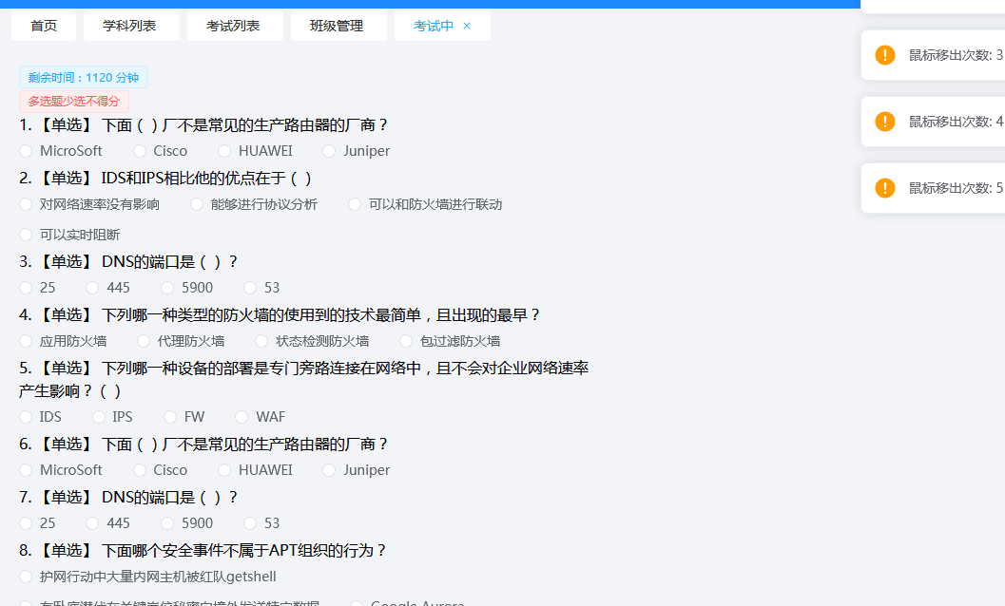

如果倒计时小于三分钟，会变为橘色的warning样式：

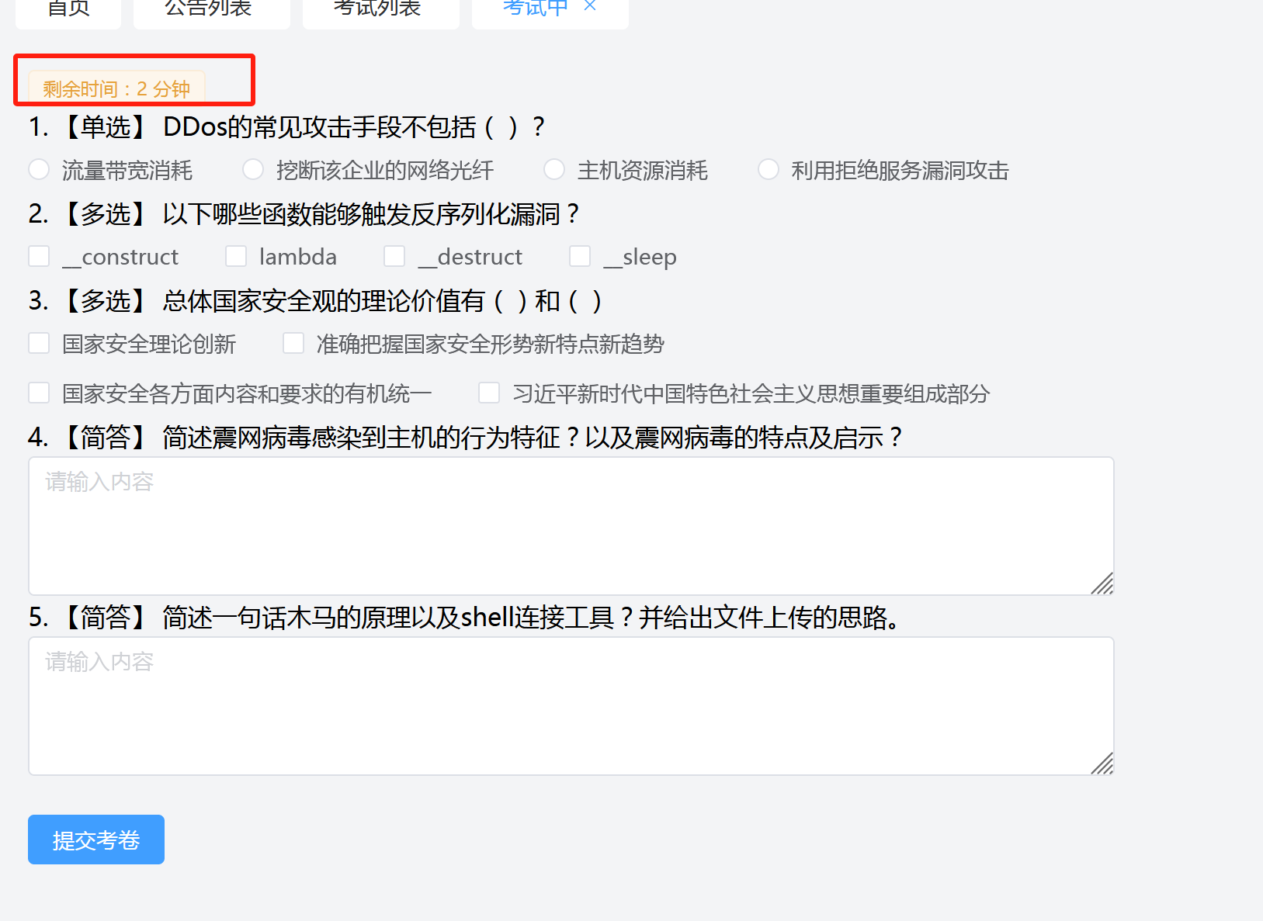

### 考生输入身份证后六位验证，交卷

如考生答题完毕后，如果有遗漏题目未答，则在点击“提交考卷”，触发弹窗提醒“全部答完”需求，避免遗漏题目未答则交卷。

如图所示，第5题未答，点击“提交考卷”

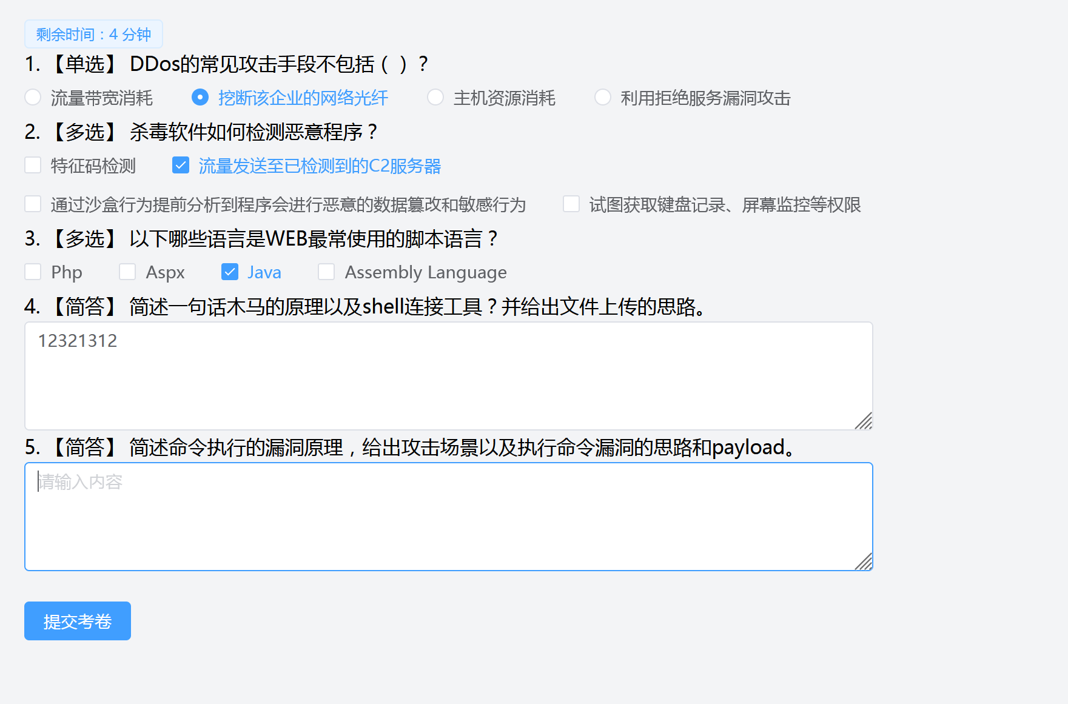

弹窗“题目未答完”

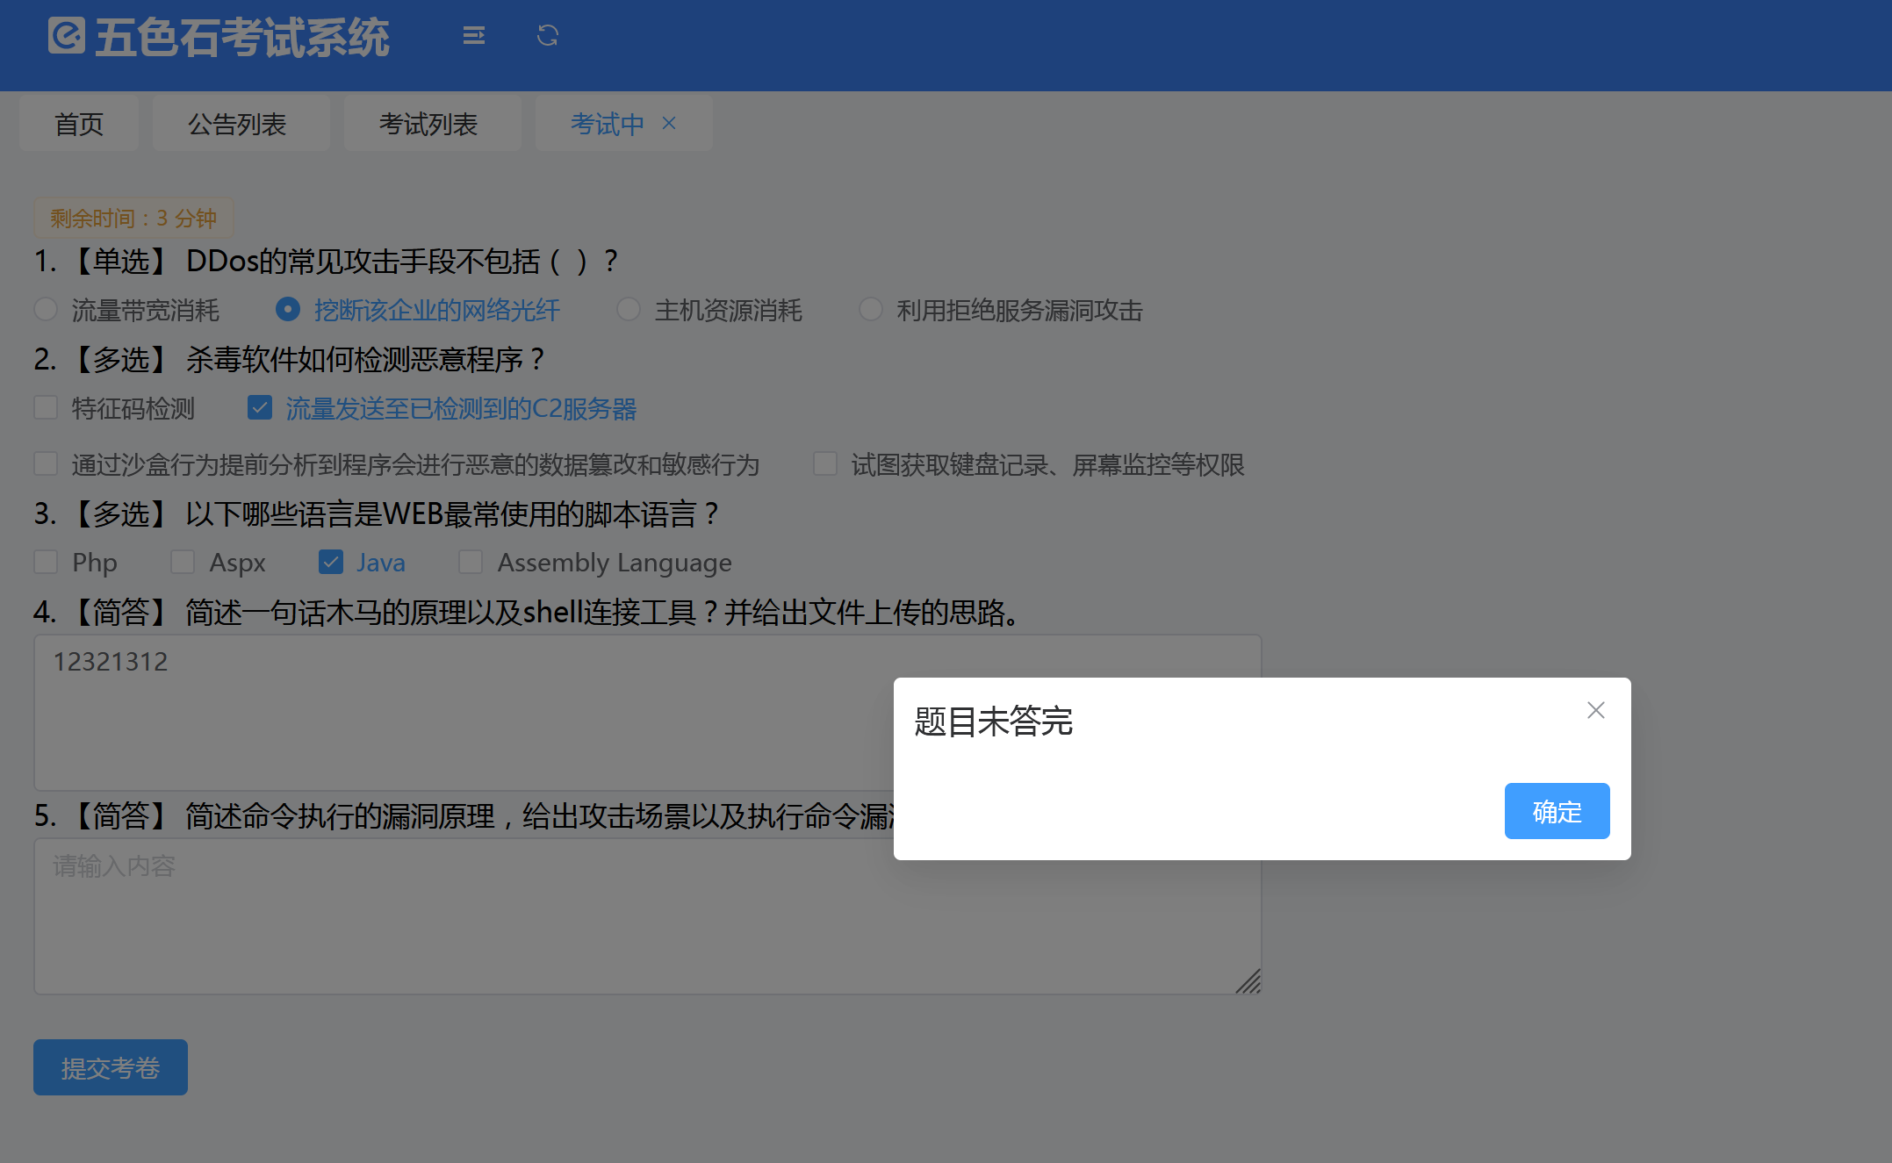

现在把所有题目答完后，点击提交试卷

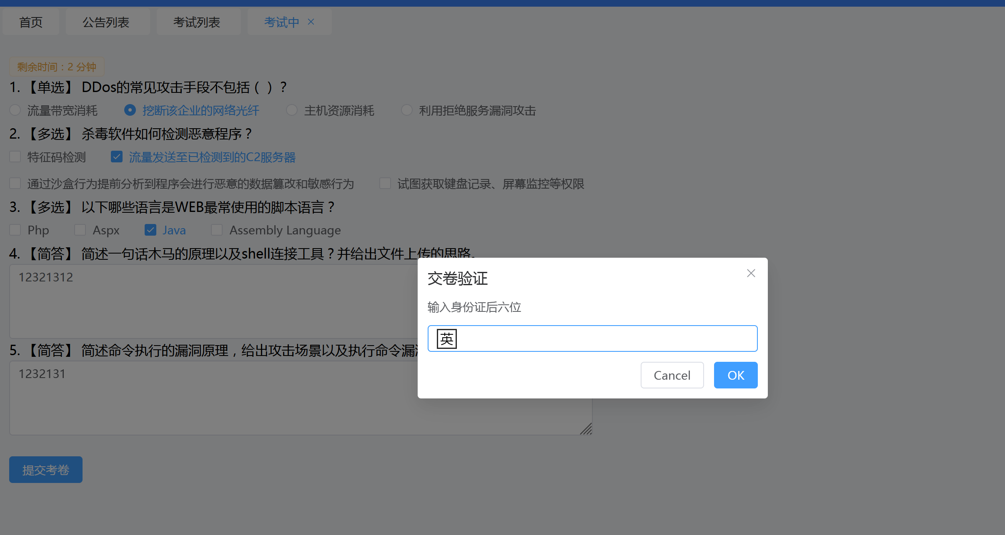

交卷会要求输入身份证后六位进行验证，才可交卷。

演示输入错误的身份证后六位：弹窗“验证失败”

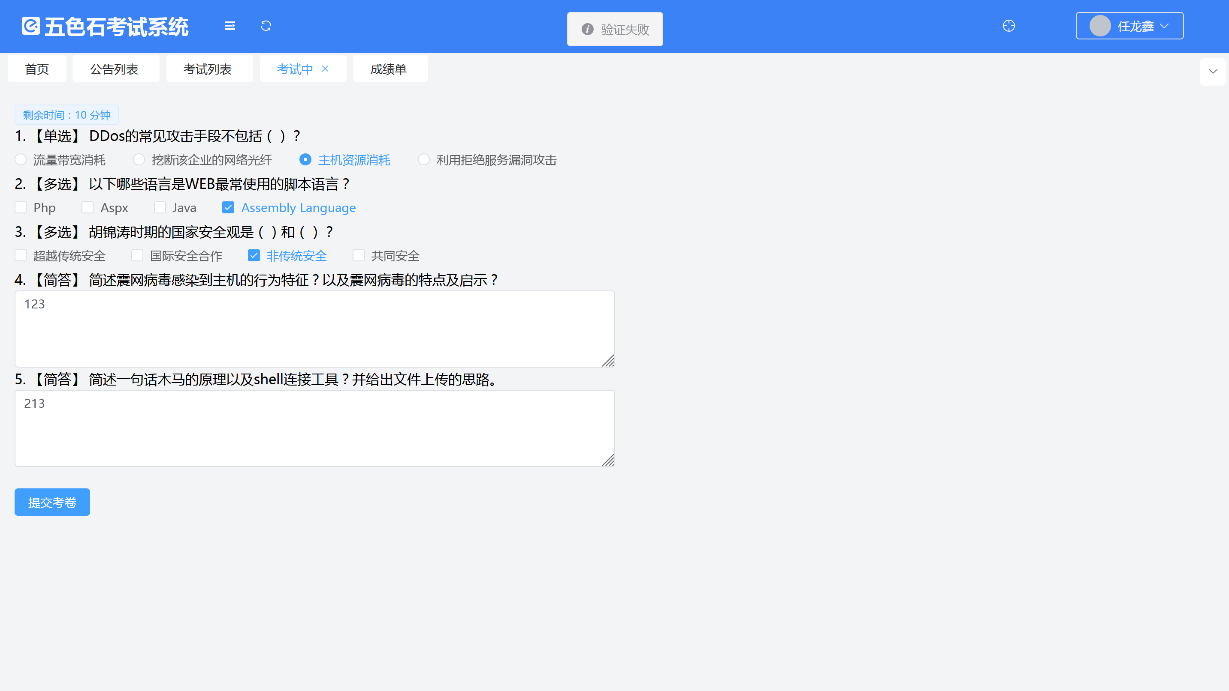

考生输入身份证后，后端验证身份证号码后，可交卷。

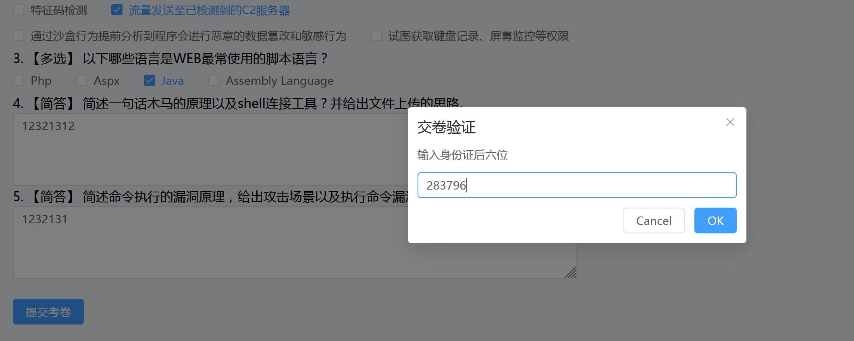

### 超时自动答卷

如果时间到达考试设定的结束时间，自动交卷，并弹窗。

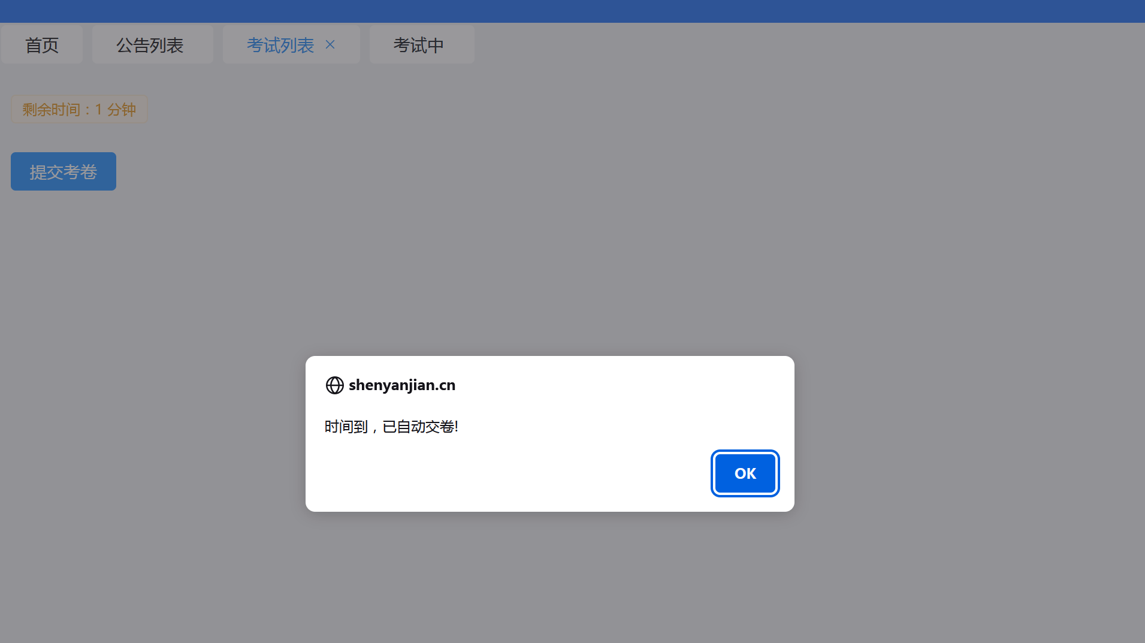

### 作弊提示、作弊自动提交试卷

考试强制全屏答卷，如果用户按下Esc键，或点击“退出全屏”按钮，退出全屏会直接触发“自动答卷”，退出考试。

如果用户切屏、鼠标移动至当前页面外，会在右上角气泡弹窗提示用户“鼠标移动至屏幕外”、“切屏次数”。

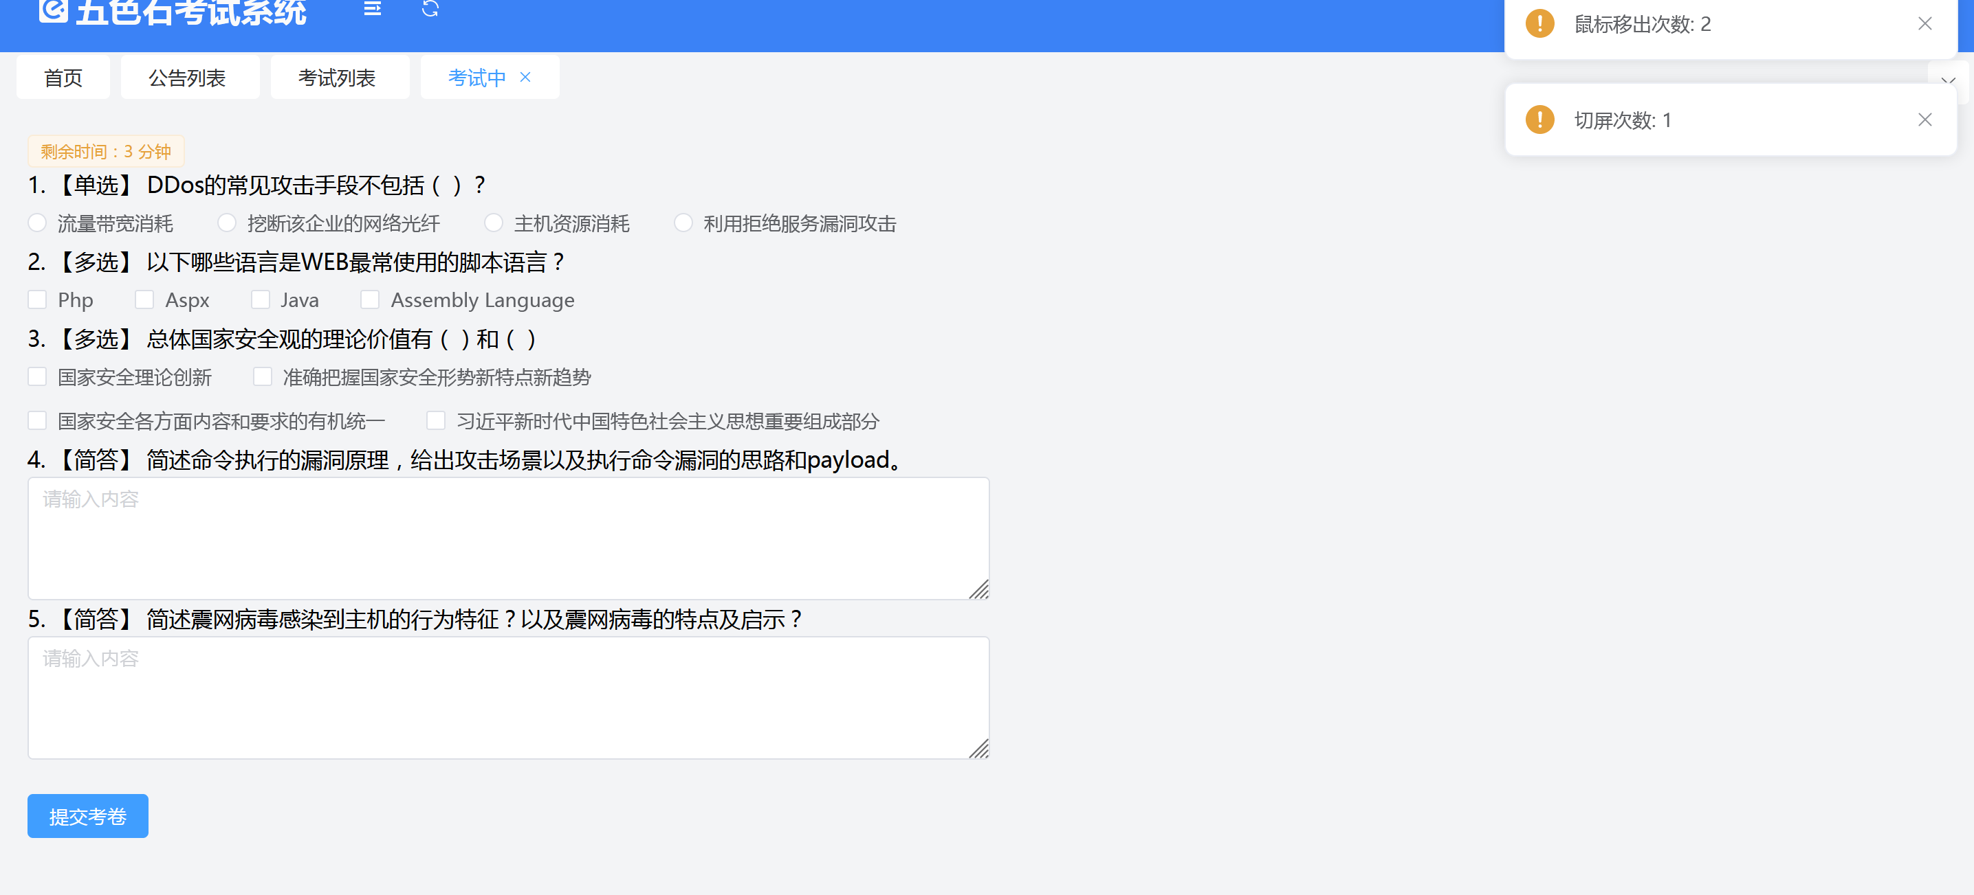

但是如果达到admin在后台设置的切屏、鼠标移动至屏幕外的阈值，直接强制自动交卷并退出考试。

如图所示：

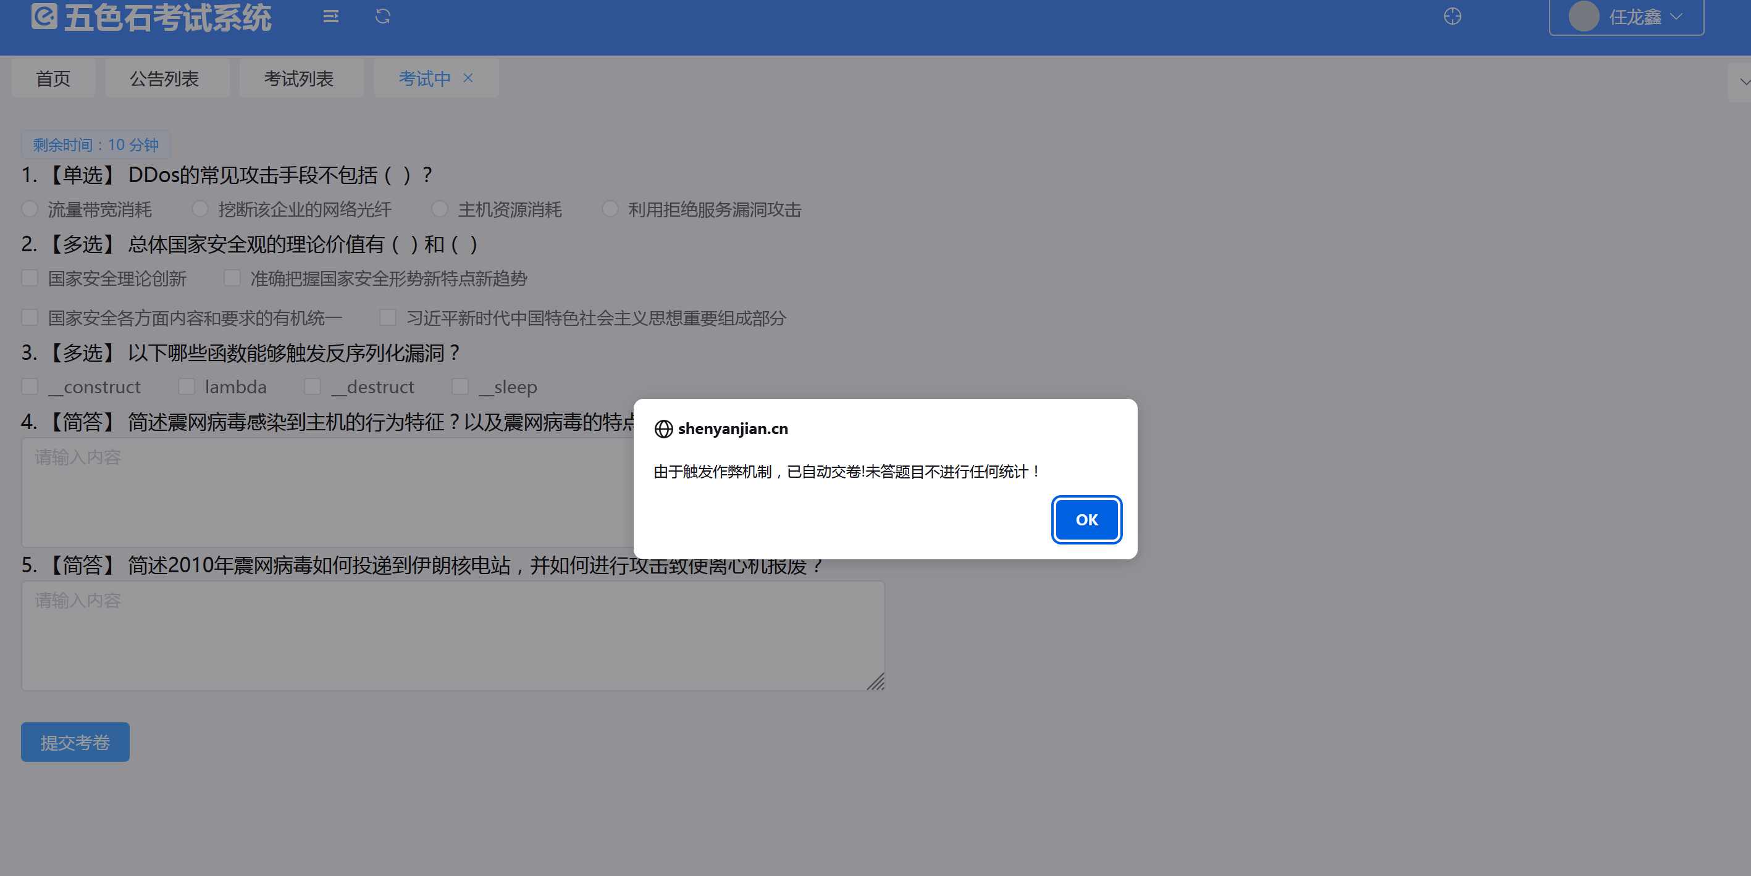

### “考试模式”无法回看考试

如果考生已答卷，或者触发考试自动提交机制，则属于“已答卷”状态。

如果该考试是“考试”（非模拟、作业模式的考试），学生用户无法进入该考试。

如图所示，已交卷用户再次点击“进入”：

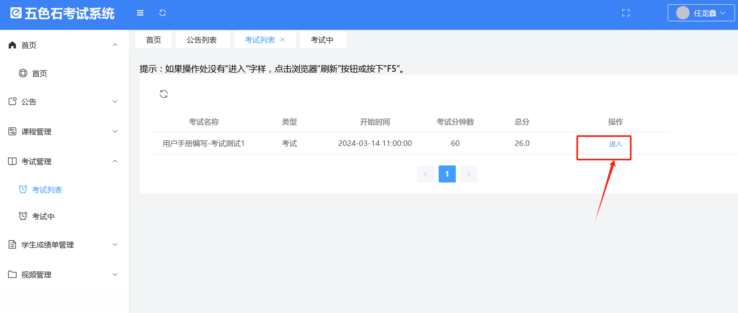

弹窗：请勿再次参加考试：

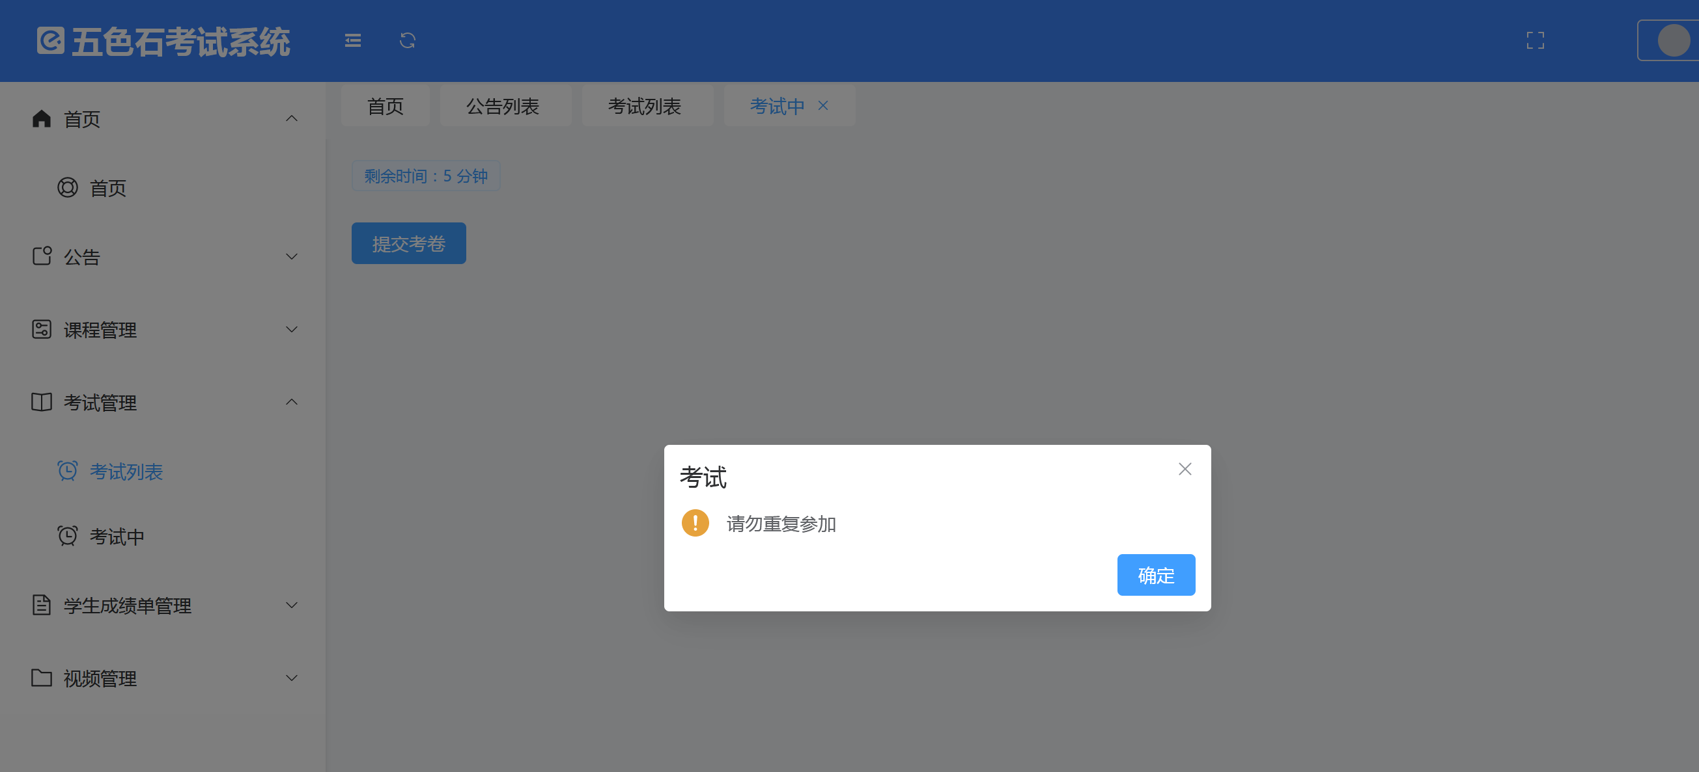

### “非考试模式”回看考试

我们admin在后台将本次考试改为“模拟”，看考生视角回看考试。

现在考生视角下，该考试类型已成为“模拟”

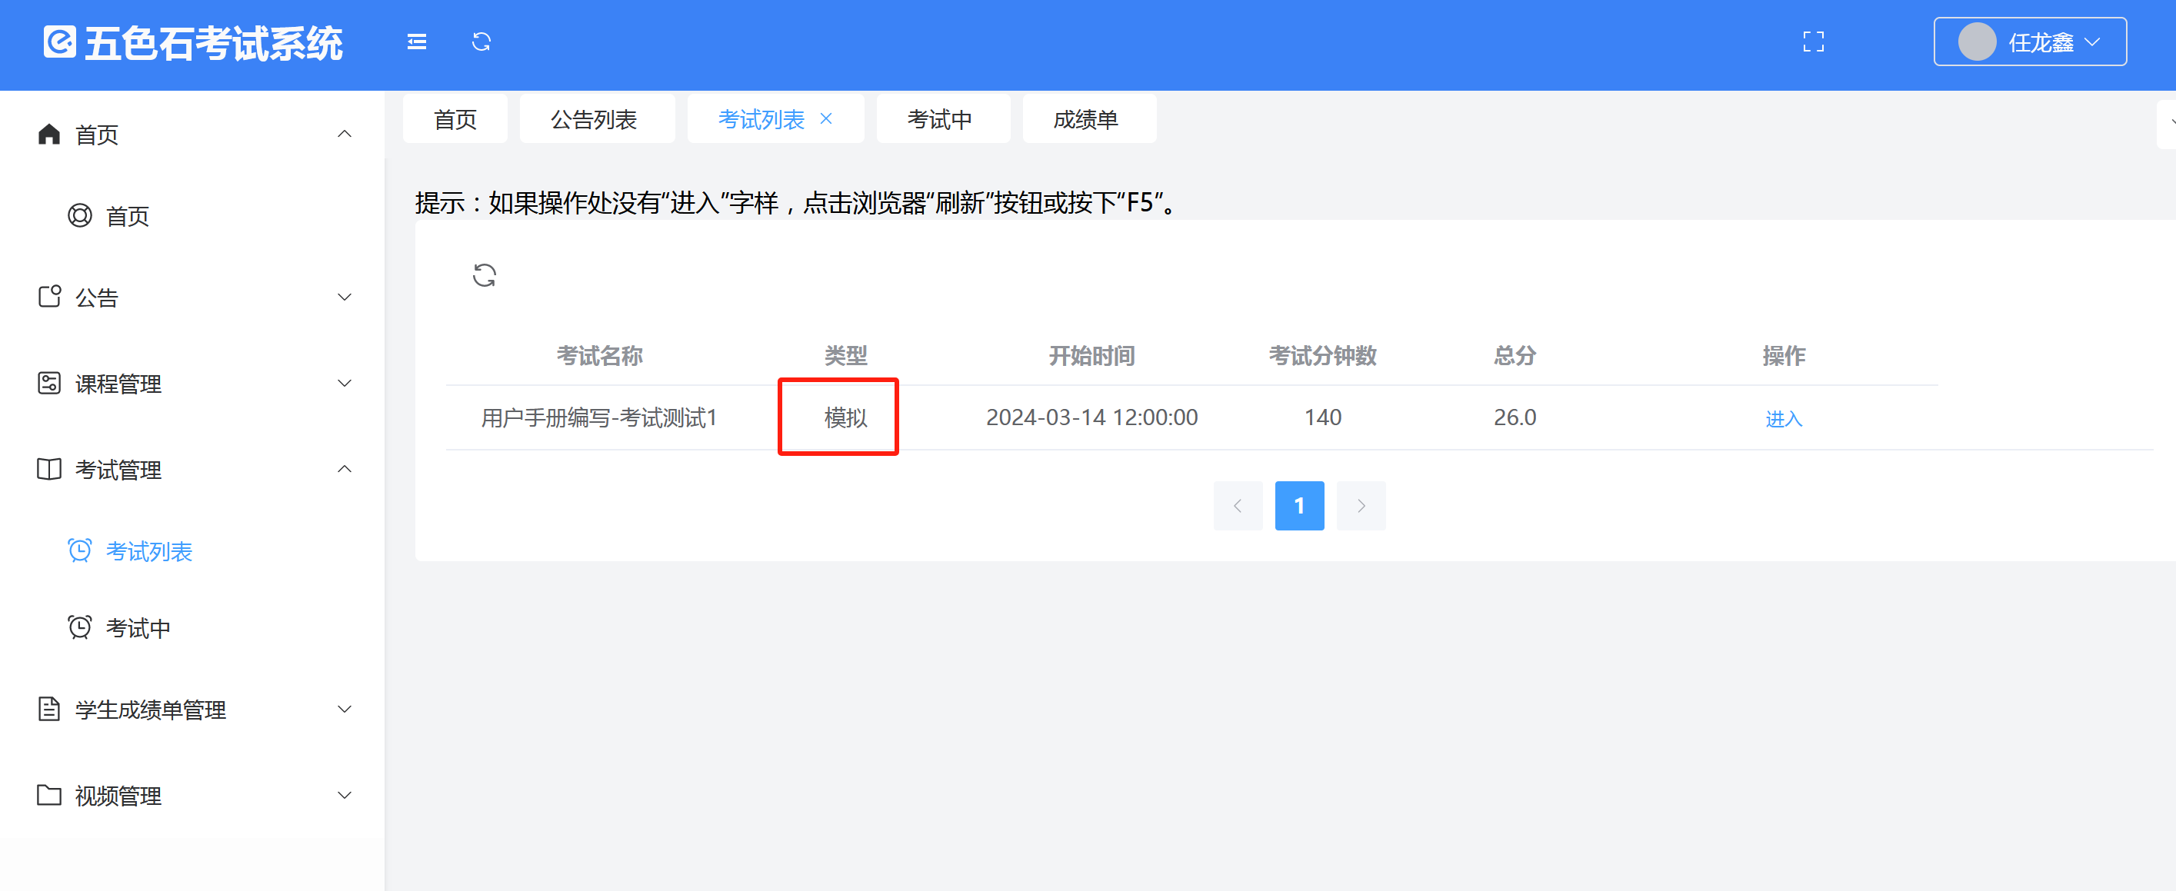

点击进入，非考试标志的考试可以通过回看看到自己模拟测试和参考答案的对比。

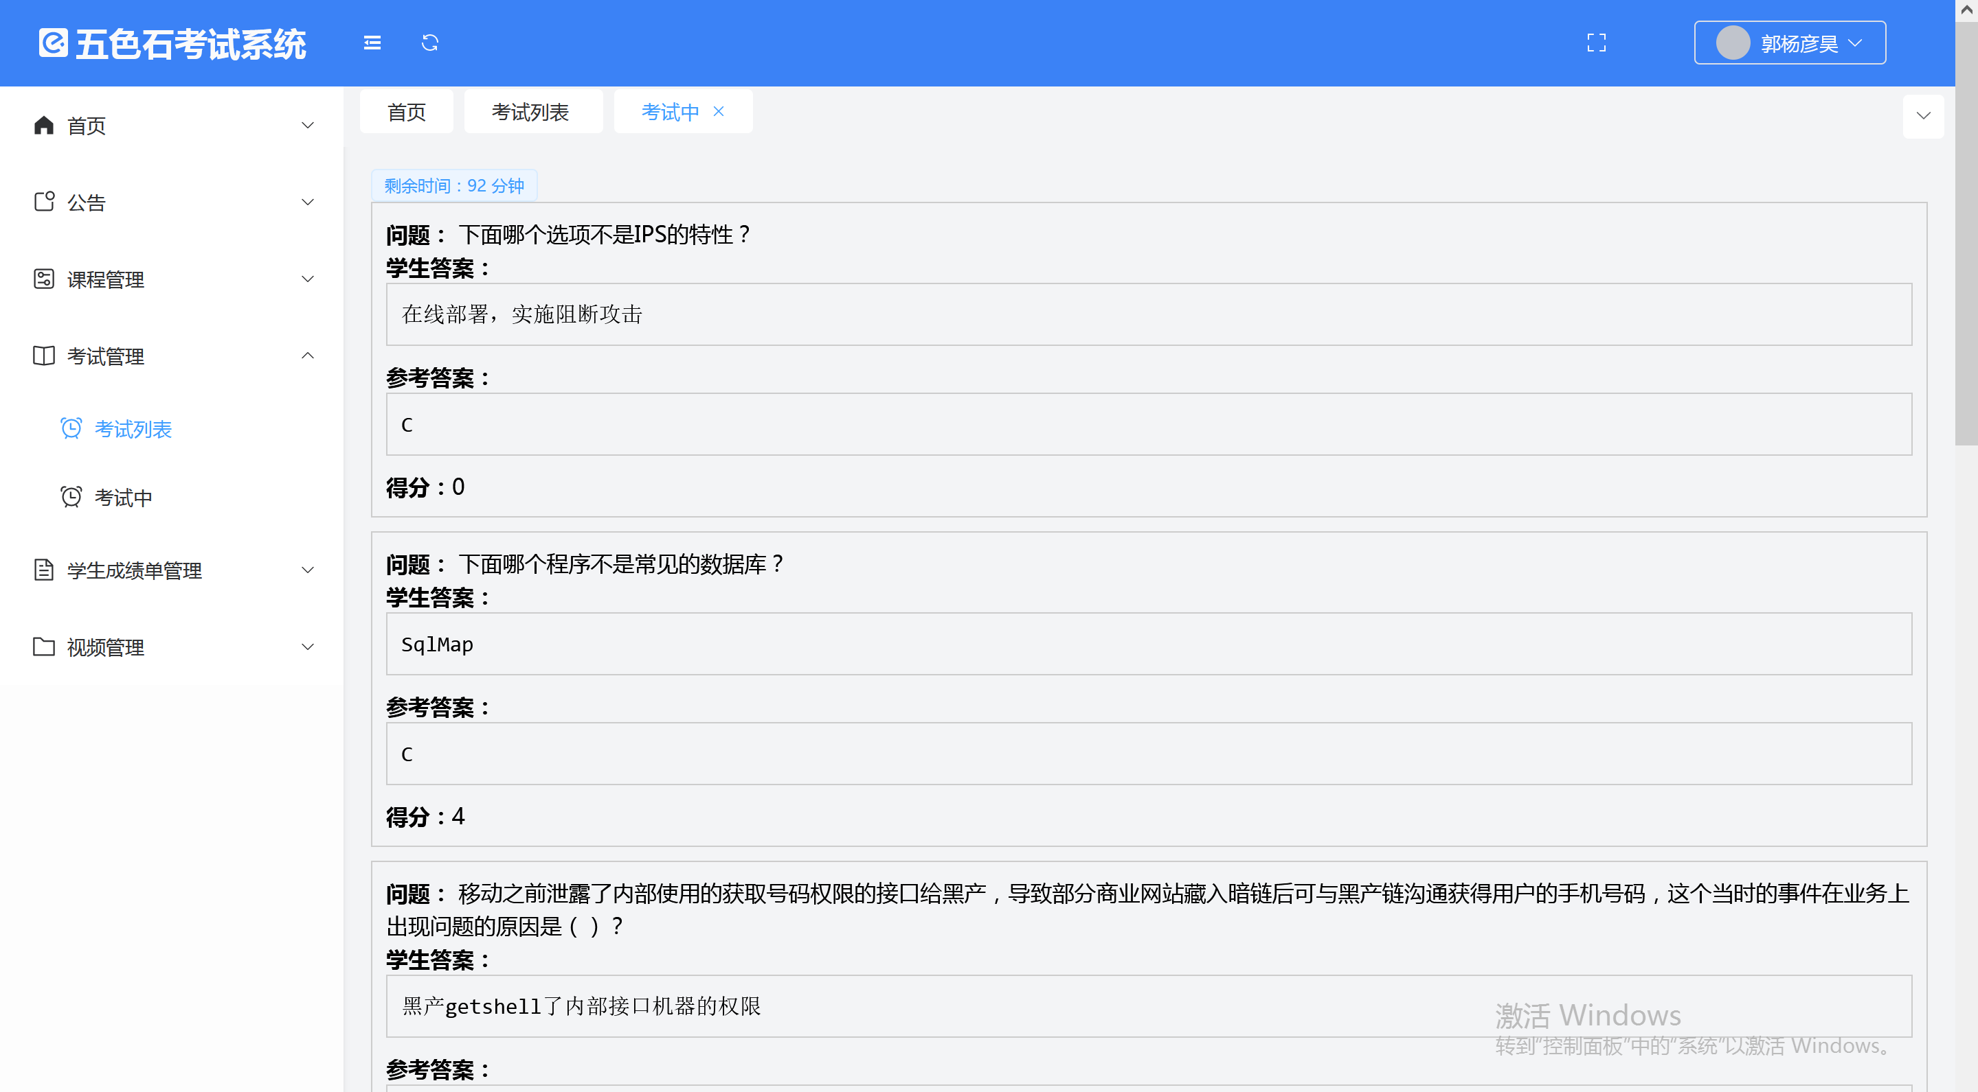 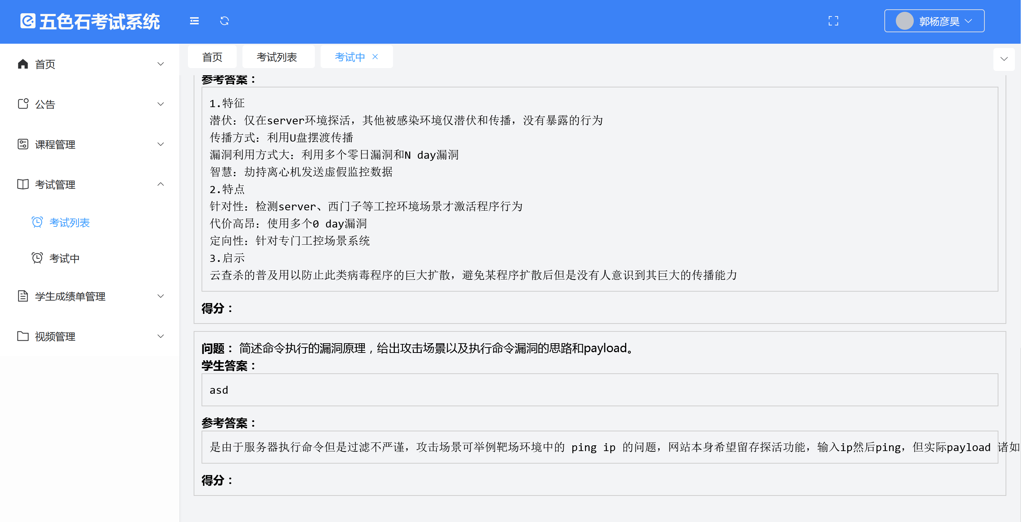

## 教师视角

### 预览卷面

进入考试可以预览，下载word格式的试卷

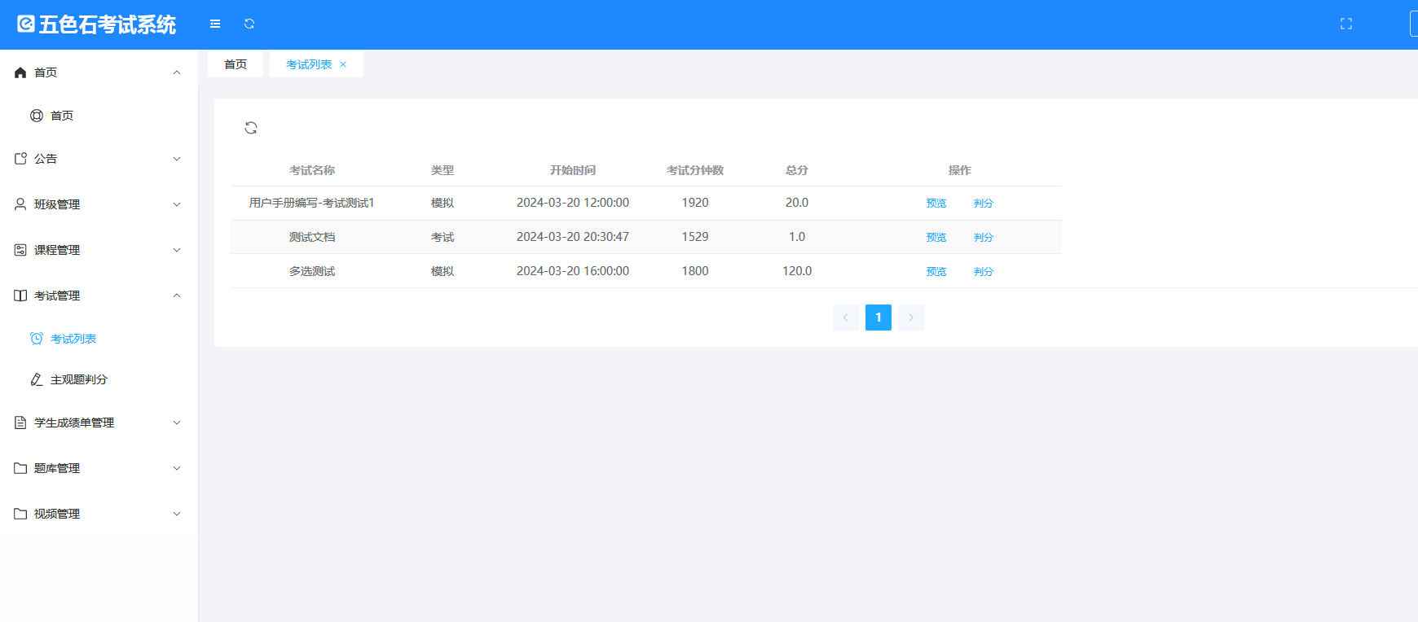

点击“预览”可下载

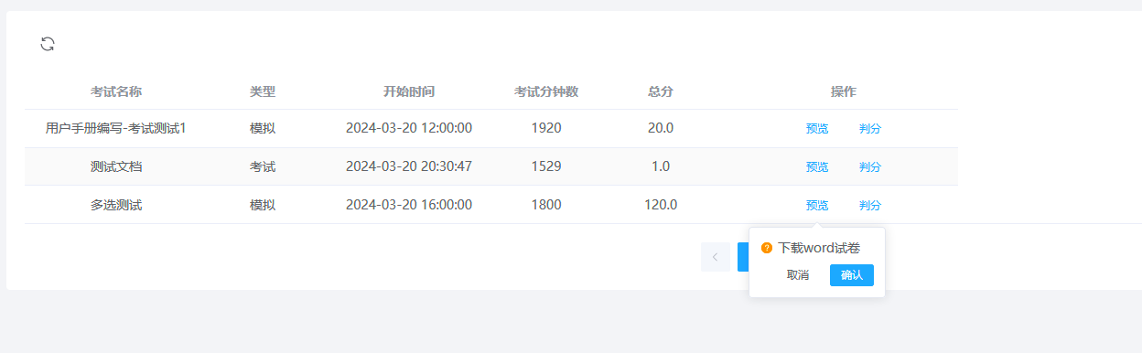

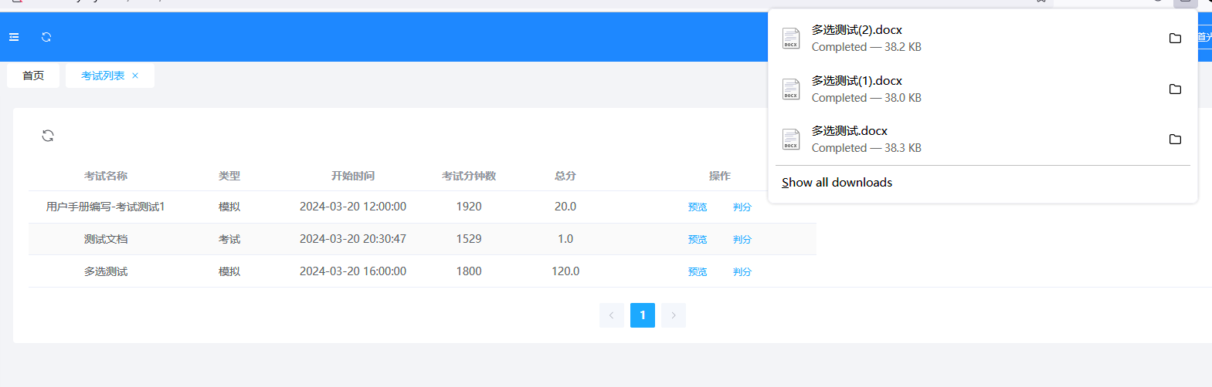

得到类似考试试卷的word文档：

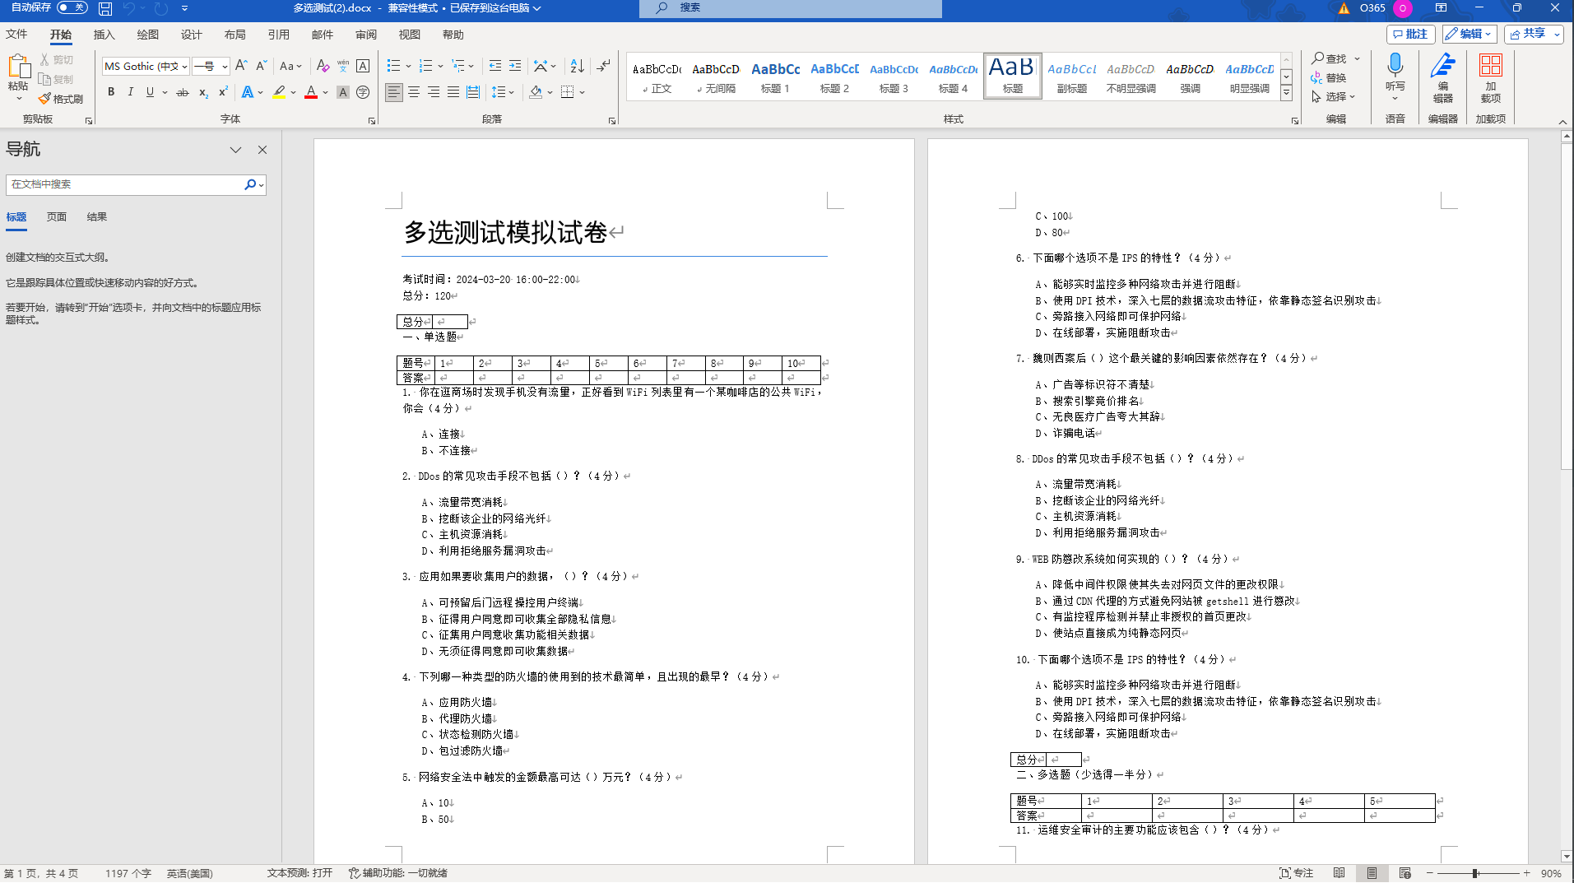

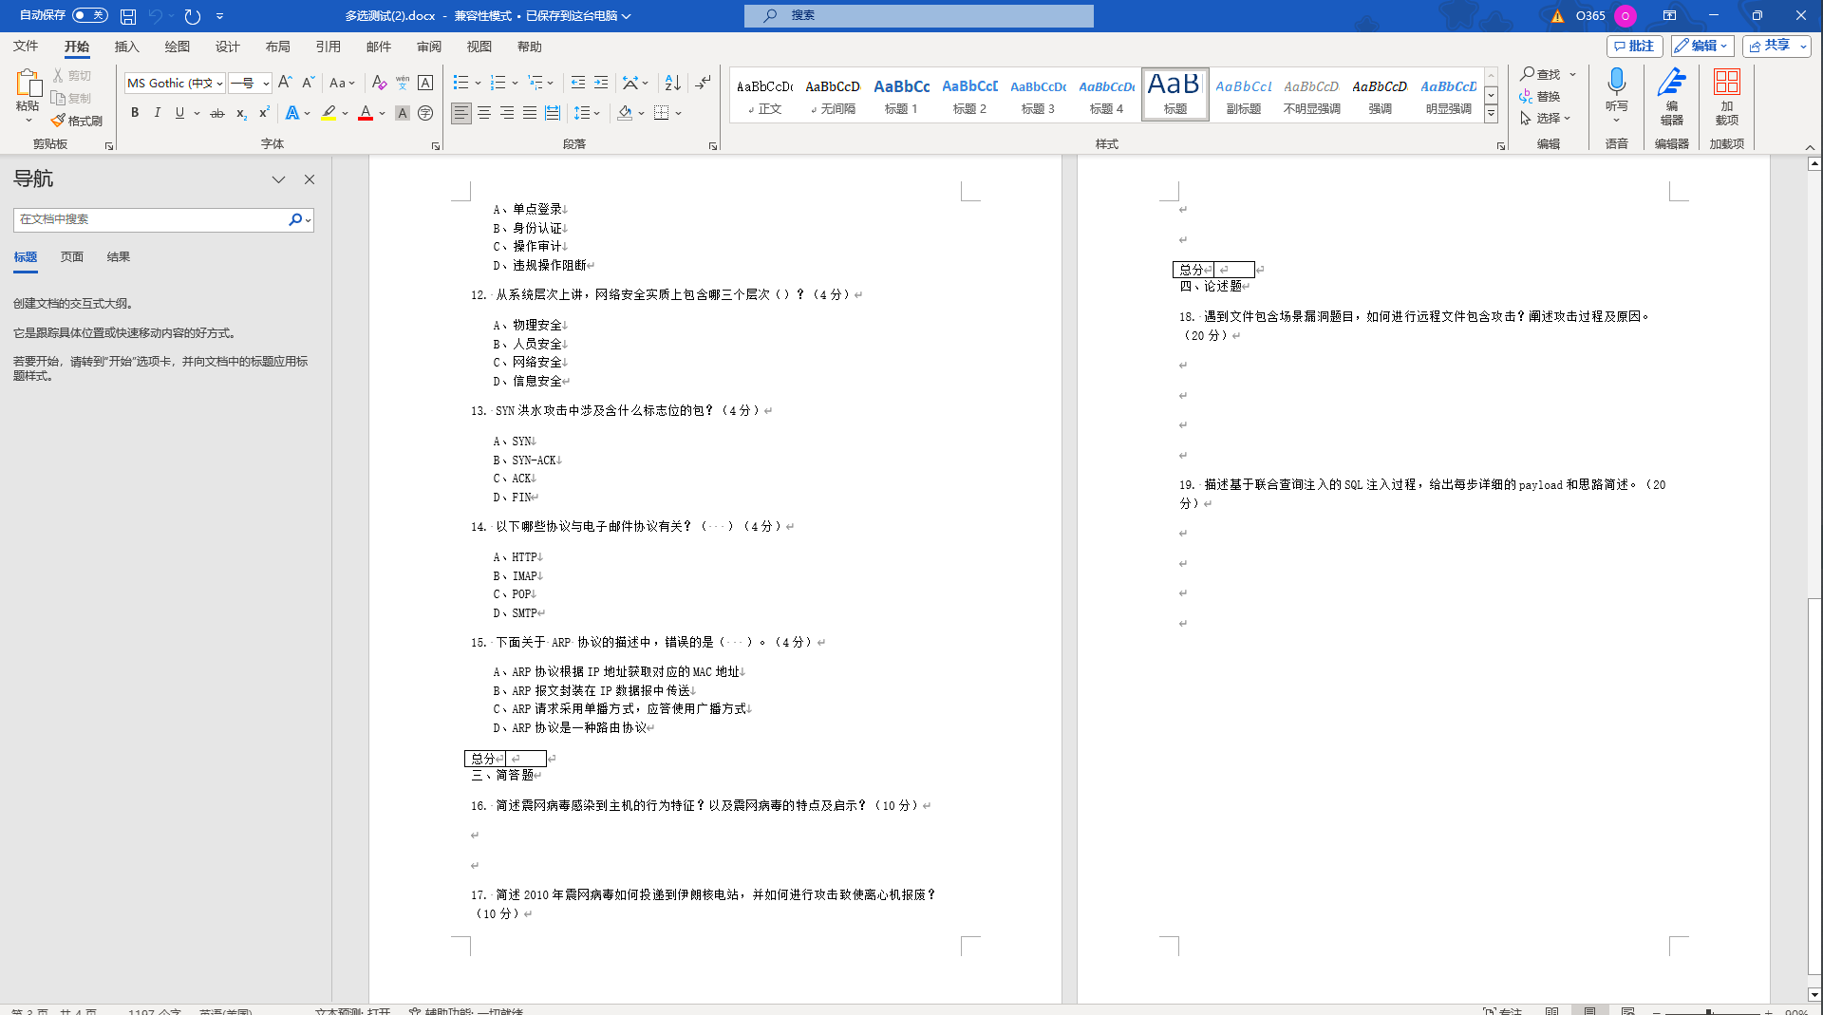

### 判分视角（暂不支持协作判分，目前也不建议协作判分）

教师可以（目前考试对教师没有任何权限限制）选取任意考试点击判分跳转判分界面。

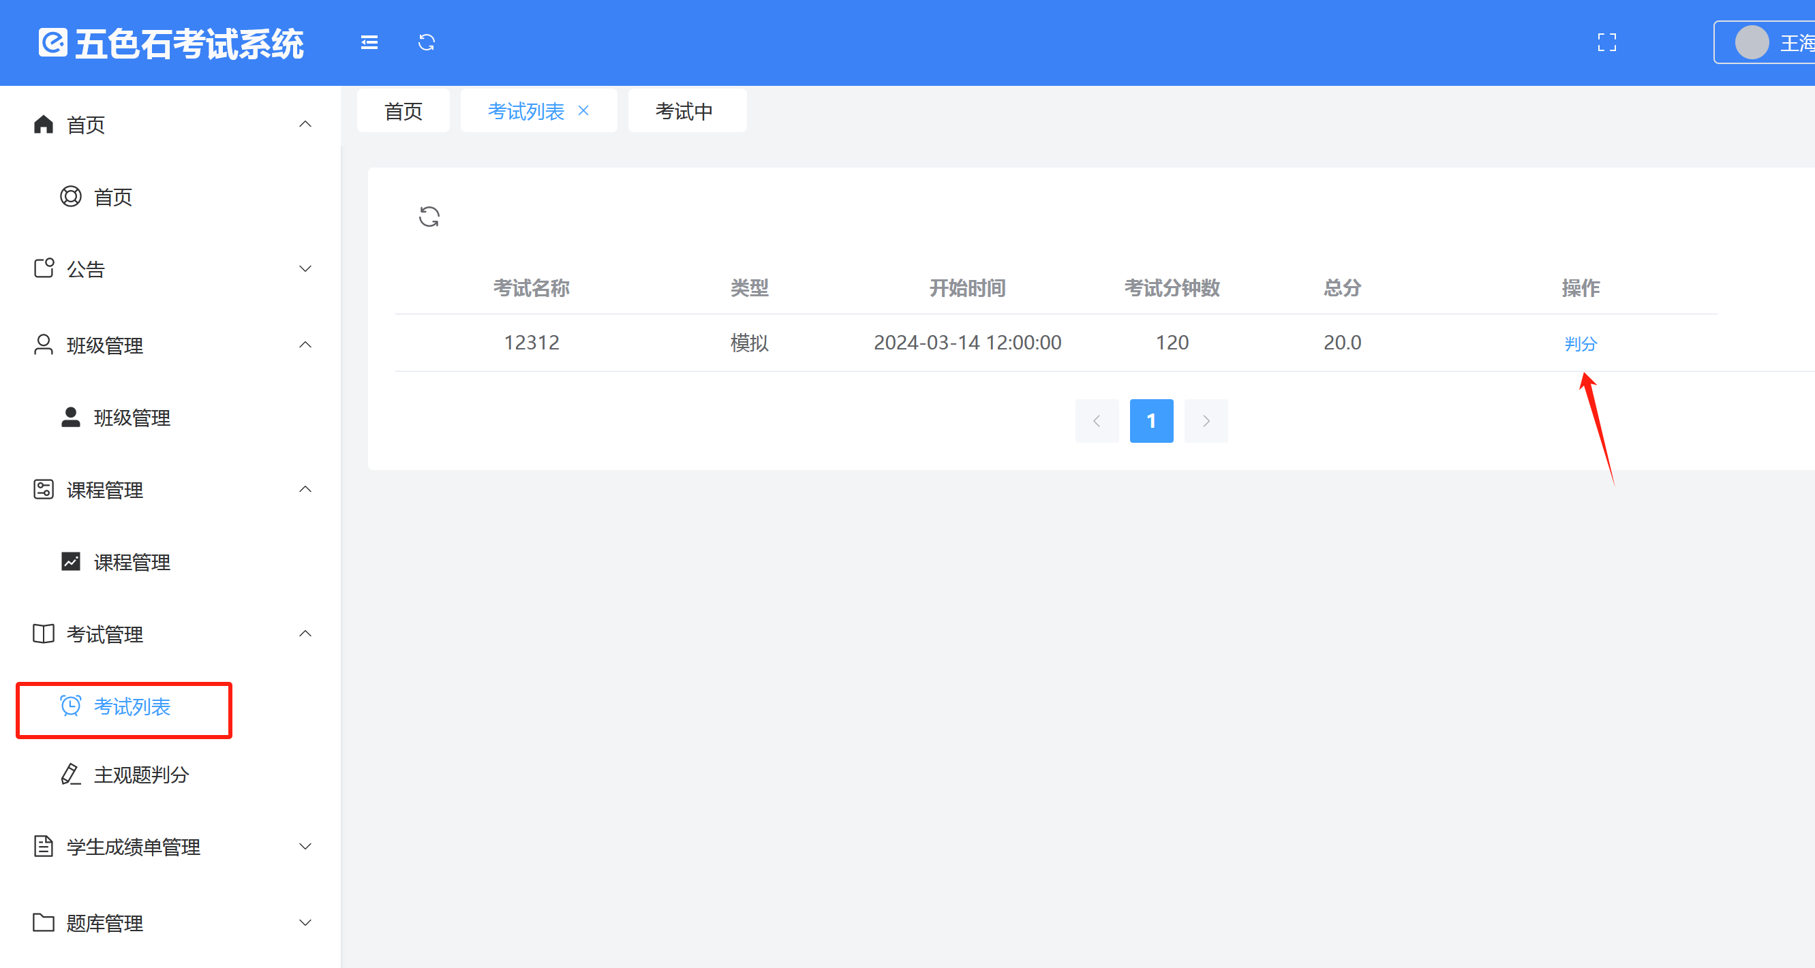

admin权限用户可以直接进入“主观题判分”模块判卷

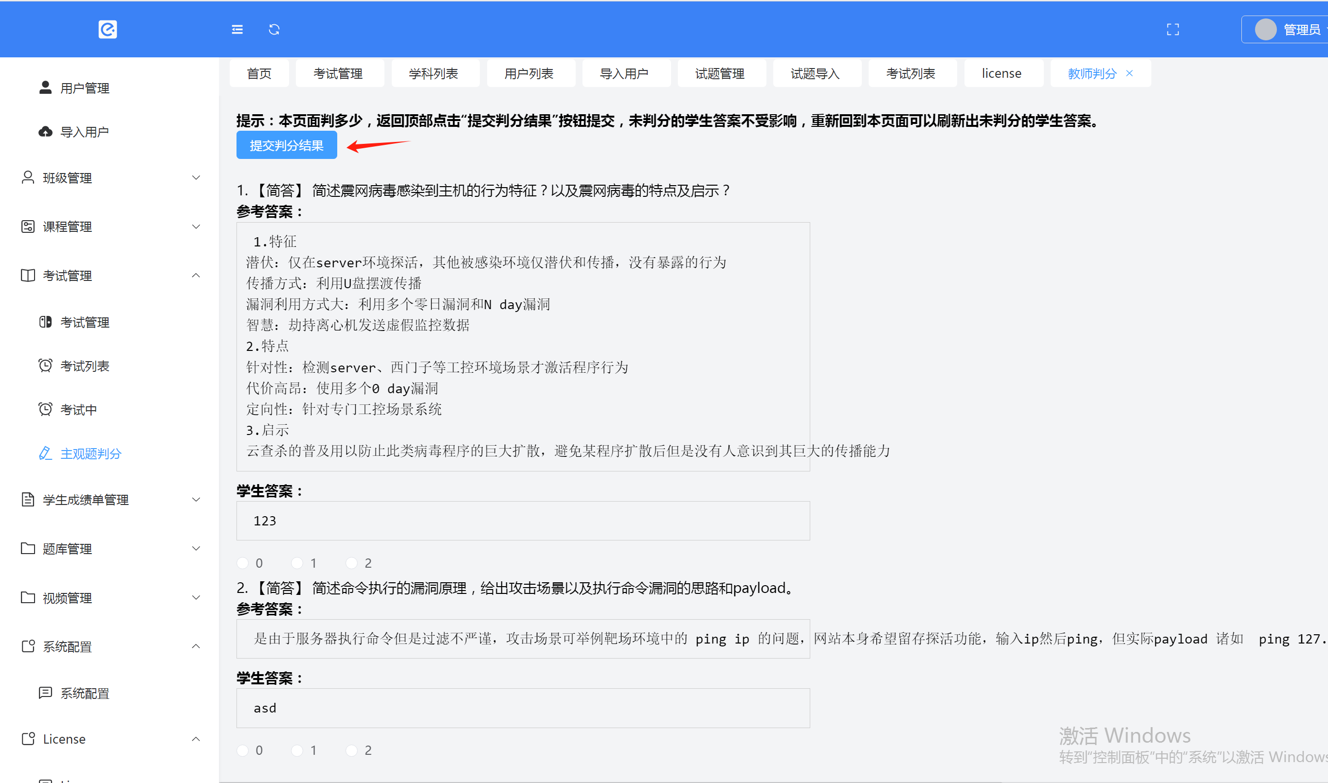

# 课程管理

“课程管理”与“视频”和“文件下载绑定。

管理员可操作“课程管理””和“班级”绑定。

例如，17070144班级，如果被admin操作学习“课程A”，那么17070144班级的用户可以观看此课程的视频、下载此课程的文件。

“视频”与“文件下载”不在本“课程管理”模块阐述。

## 新增课程

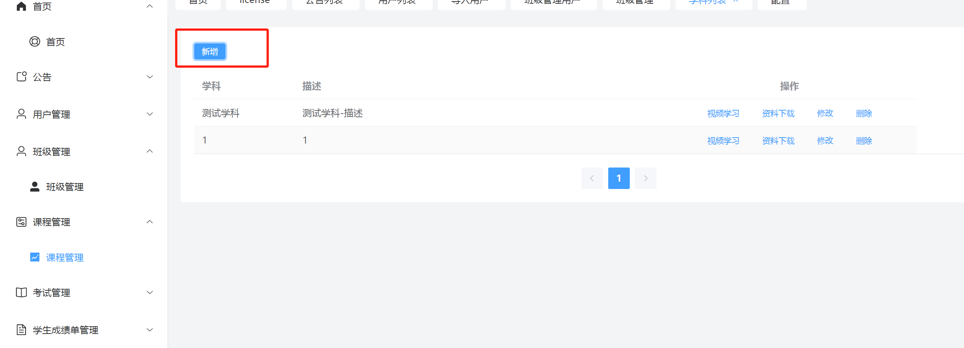

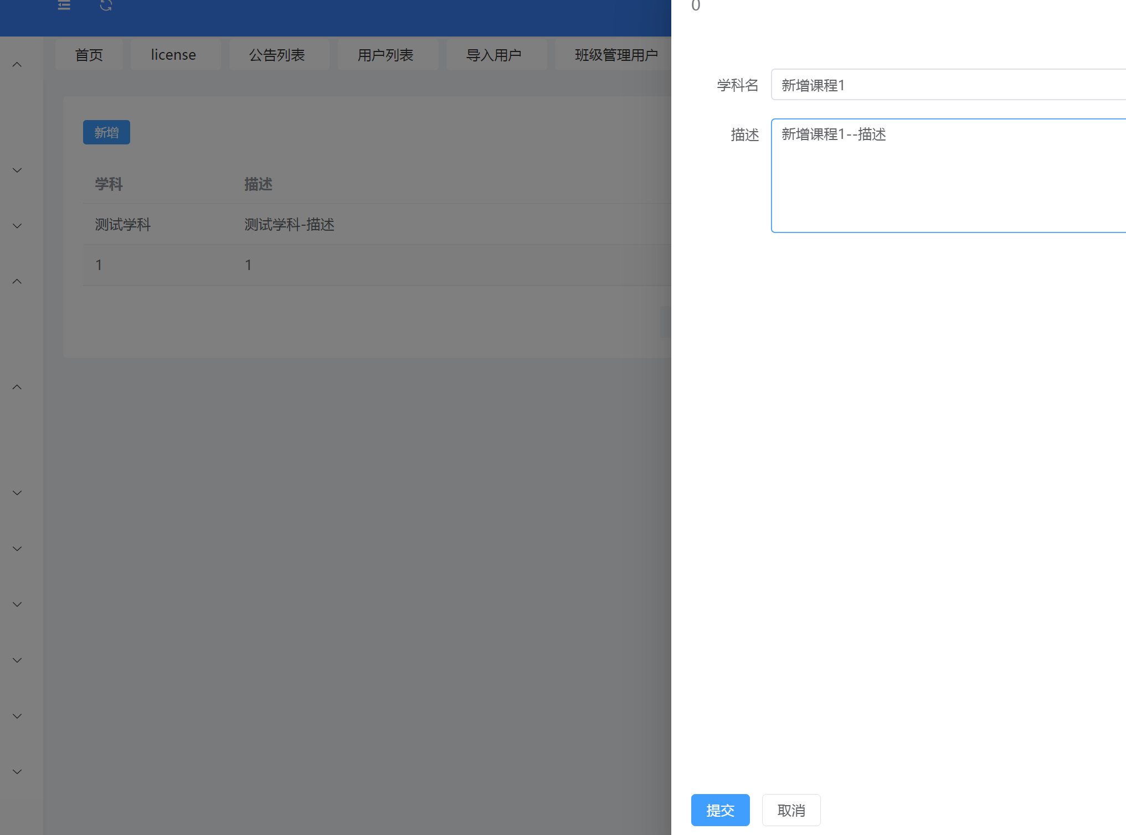

可看到“新增课程1”的课程

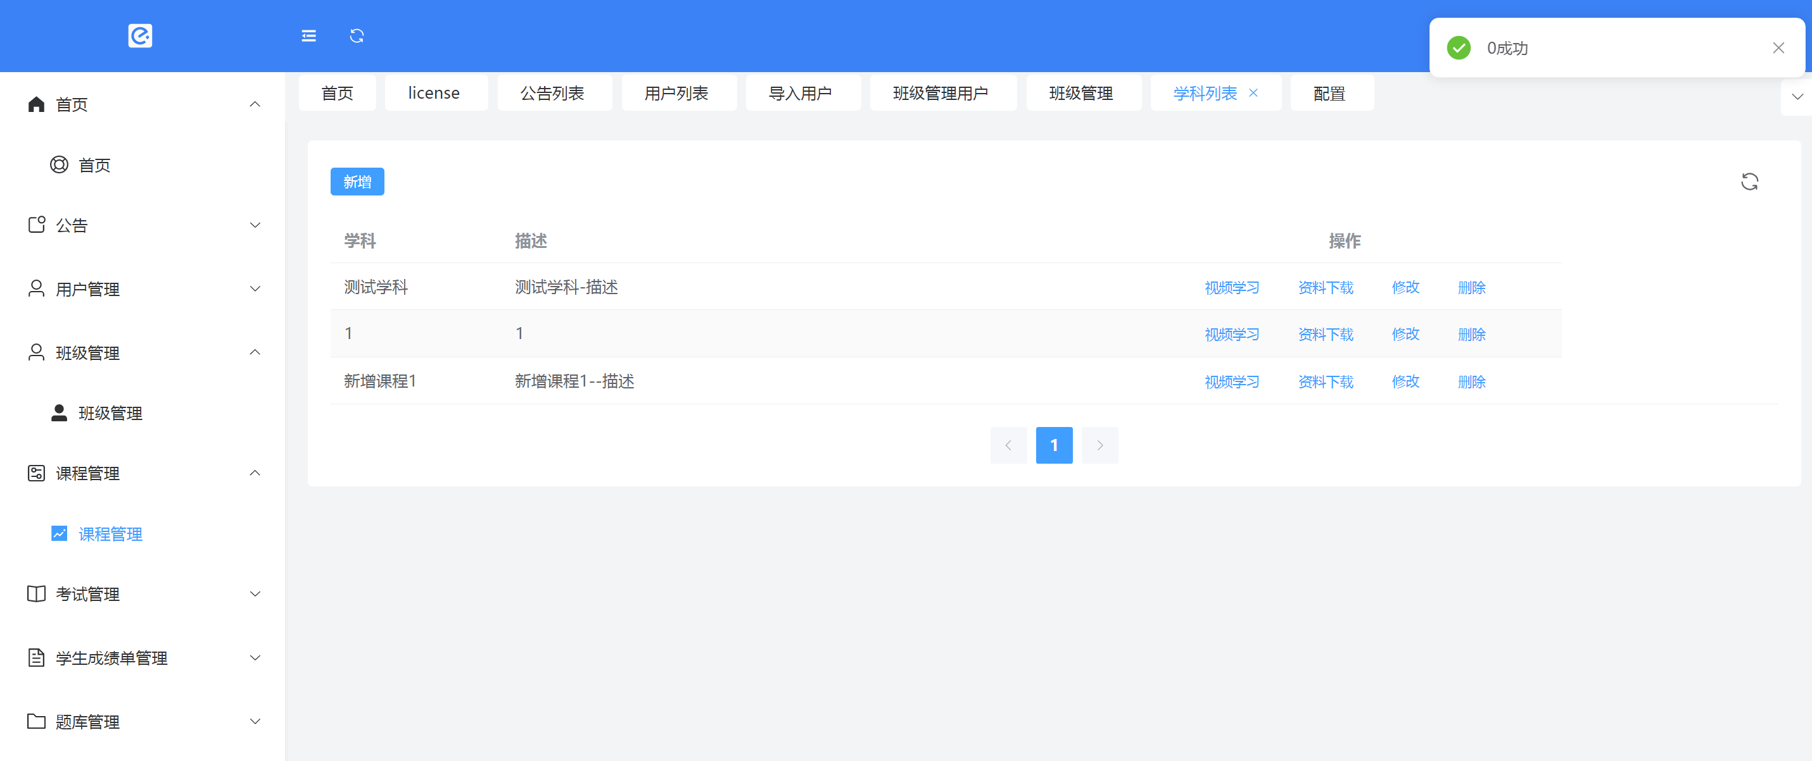

## 删除课程

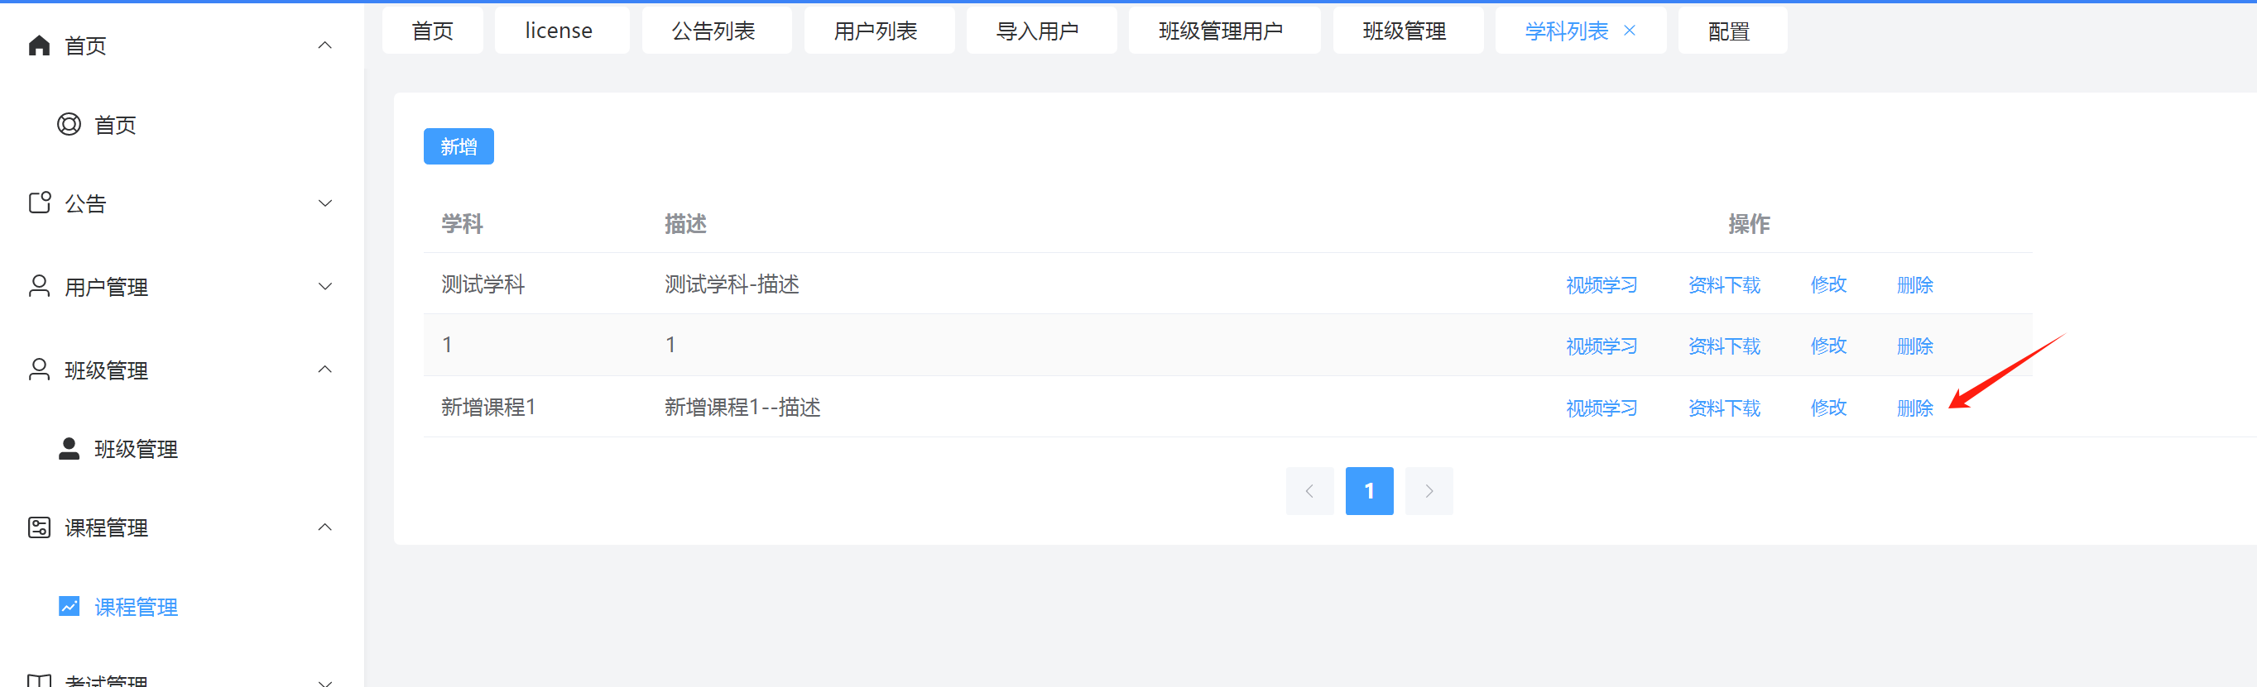

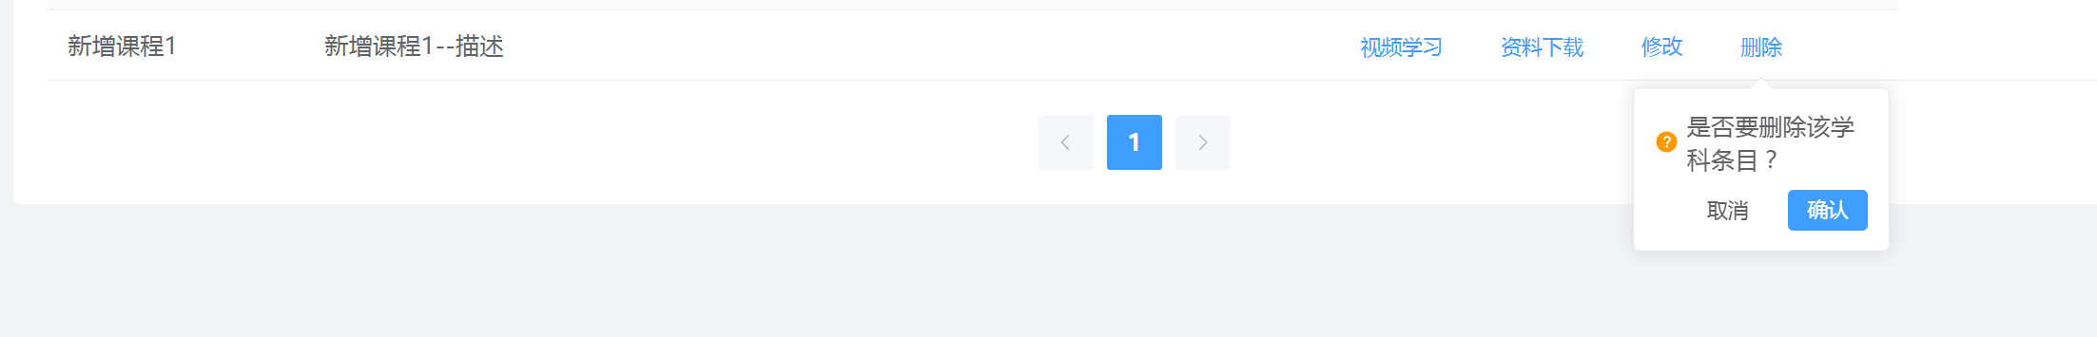

成功删除该课程

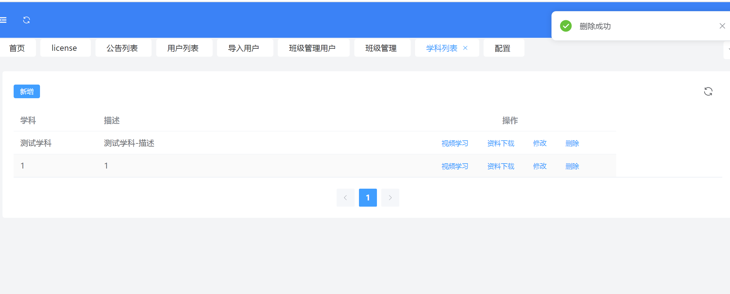

## 修改课程及设置班级

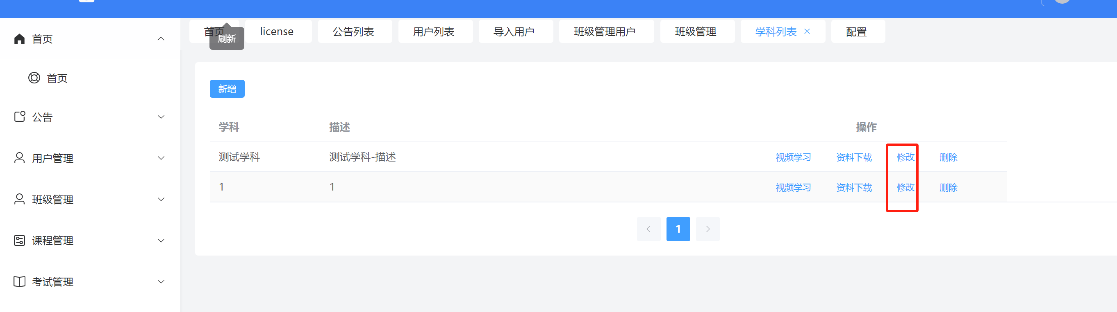

此处可以更改课程的“学科名”、“描述”

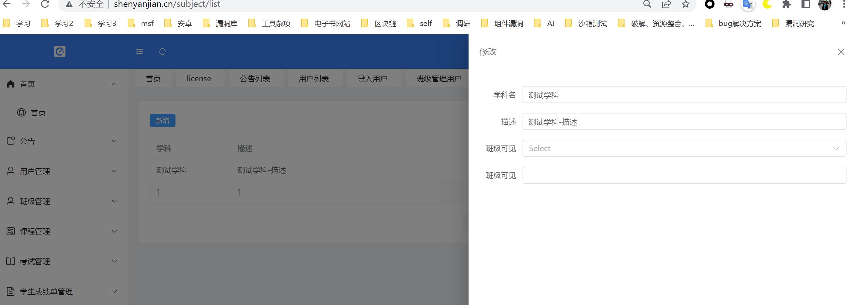

### 新增看该课程的班级

此处在后者的“班级可见”手动书写可见班级名字，多个班级之间使用逗号分隔。

如新增一个班级“信产分公司”

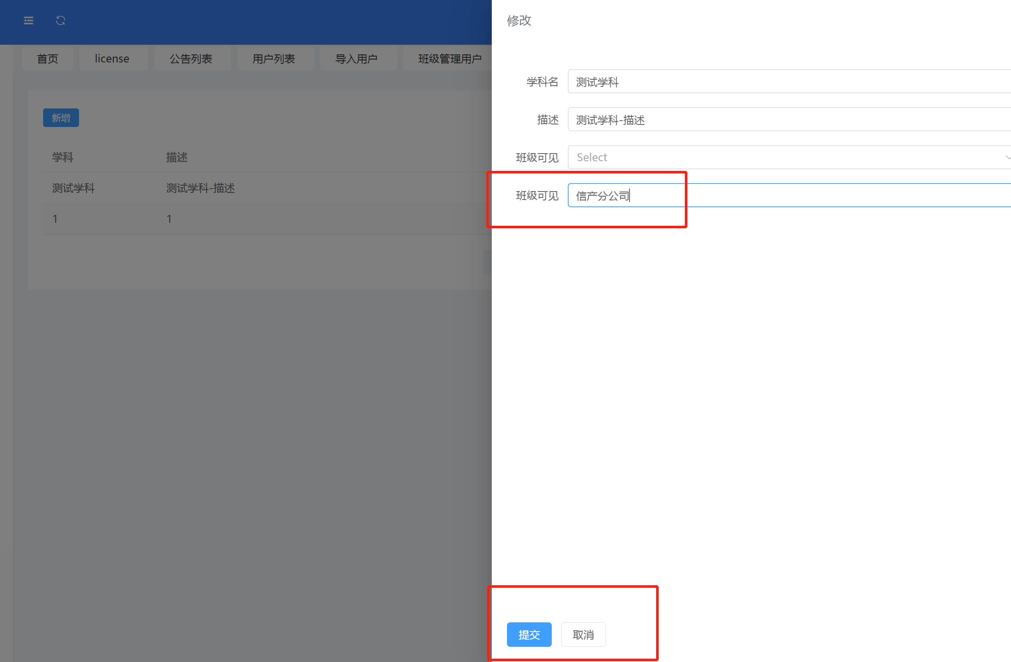

提交显示“修改成功”后再看本课程

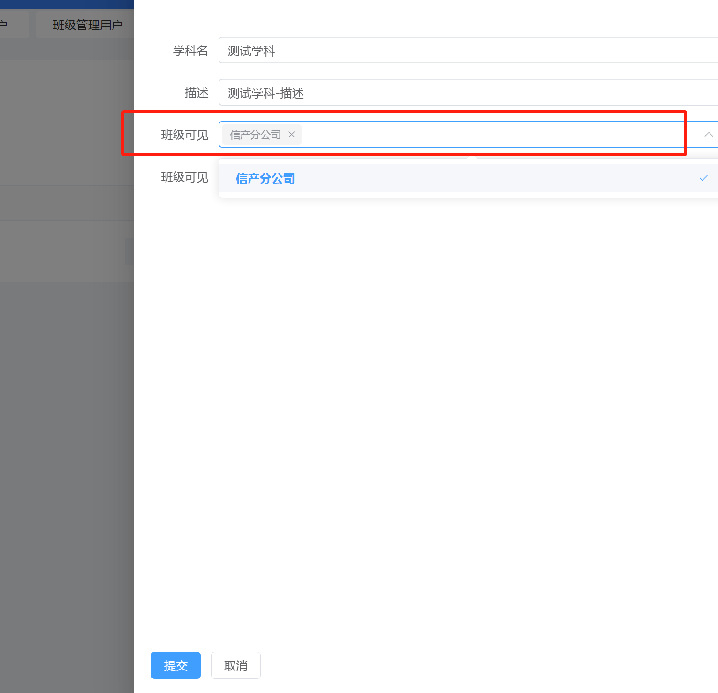

第一个“班级可见”框已成功显示该班级

如果想一下子新增多个班级，需要英文逗号分隔。（原先班级也必须在该输入框中）

如，在 信产分公司 基础上，新增两个班级：

信产分公司,南京邮电大学,四川职业技术学院

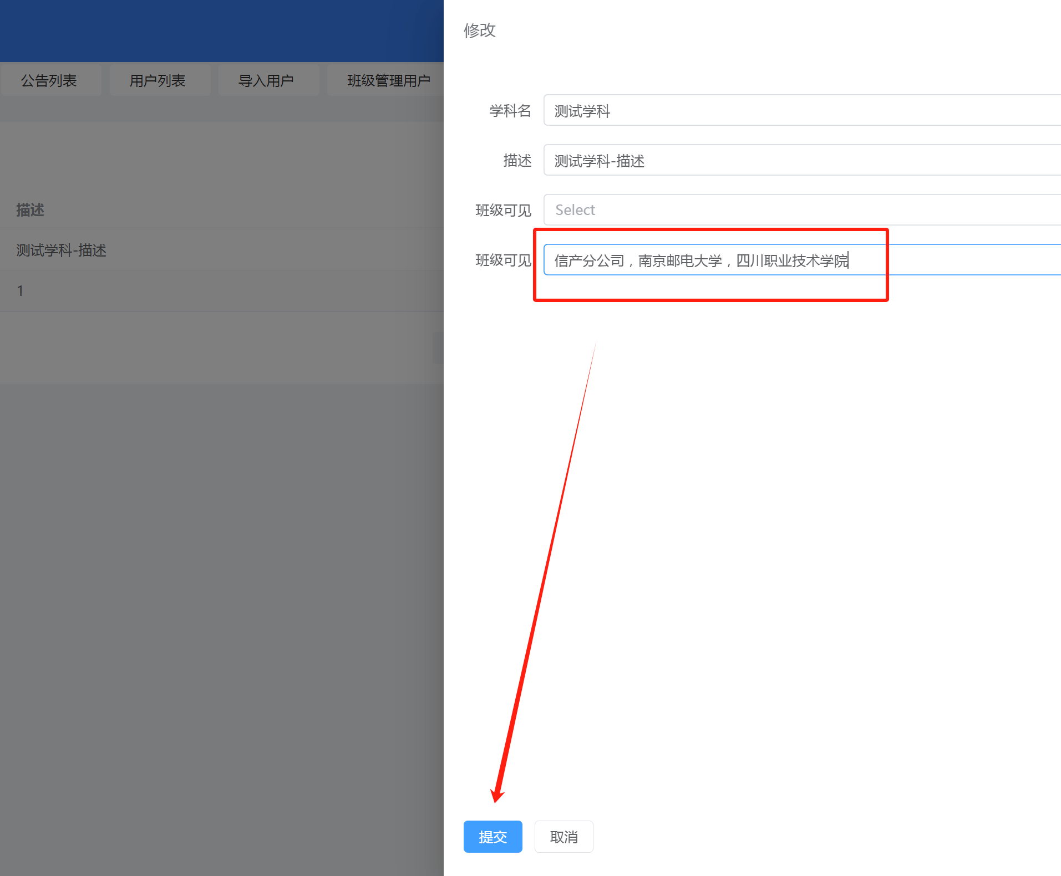

显示修改成功后，再次查看该课程班级：

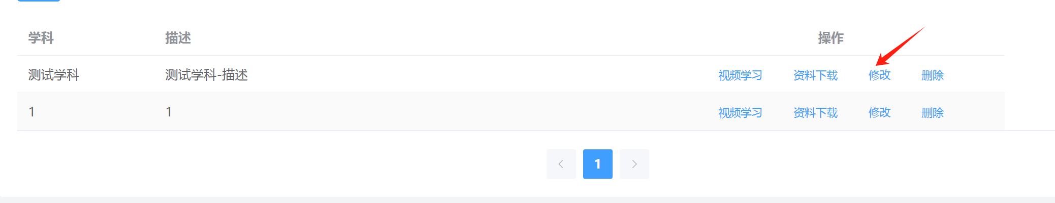

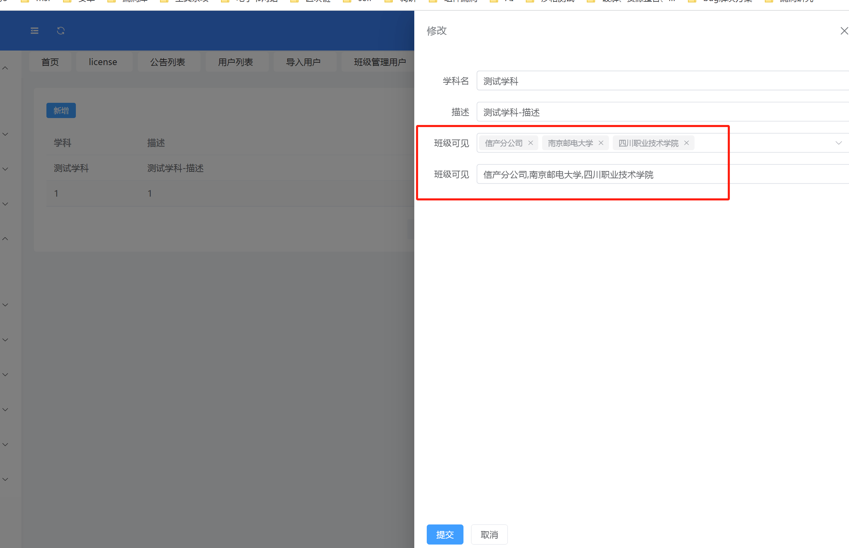

### 剔除看该课程的班级

点击下拉框删除被选中班级，如删除“南京邮电大学”班级

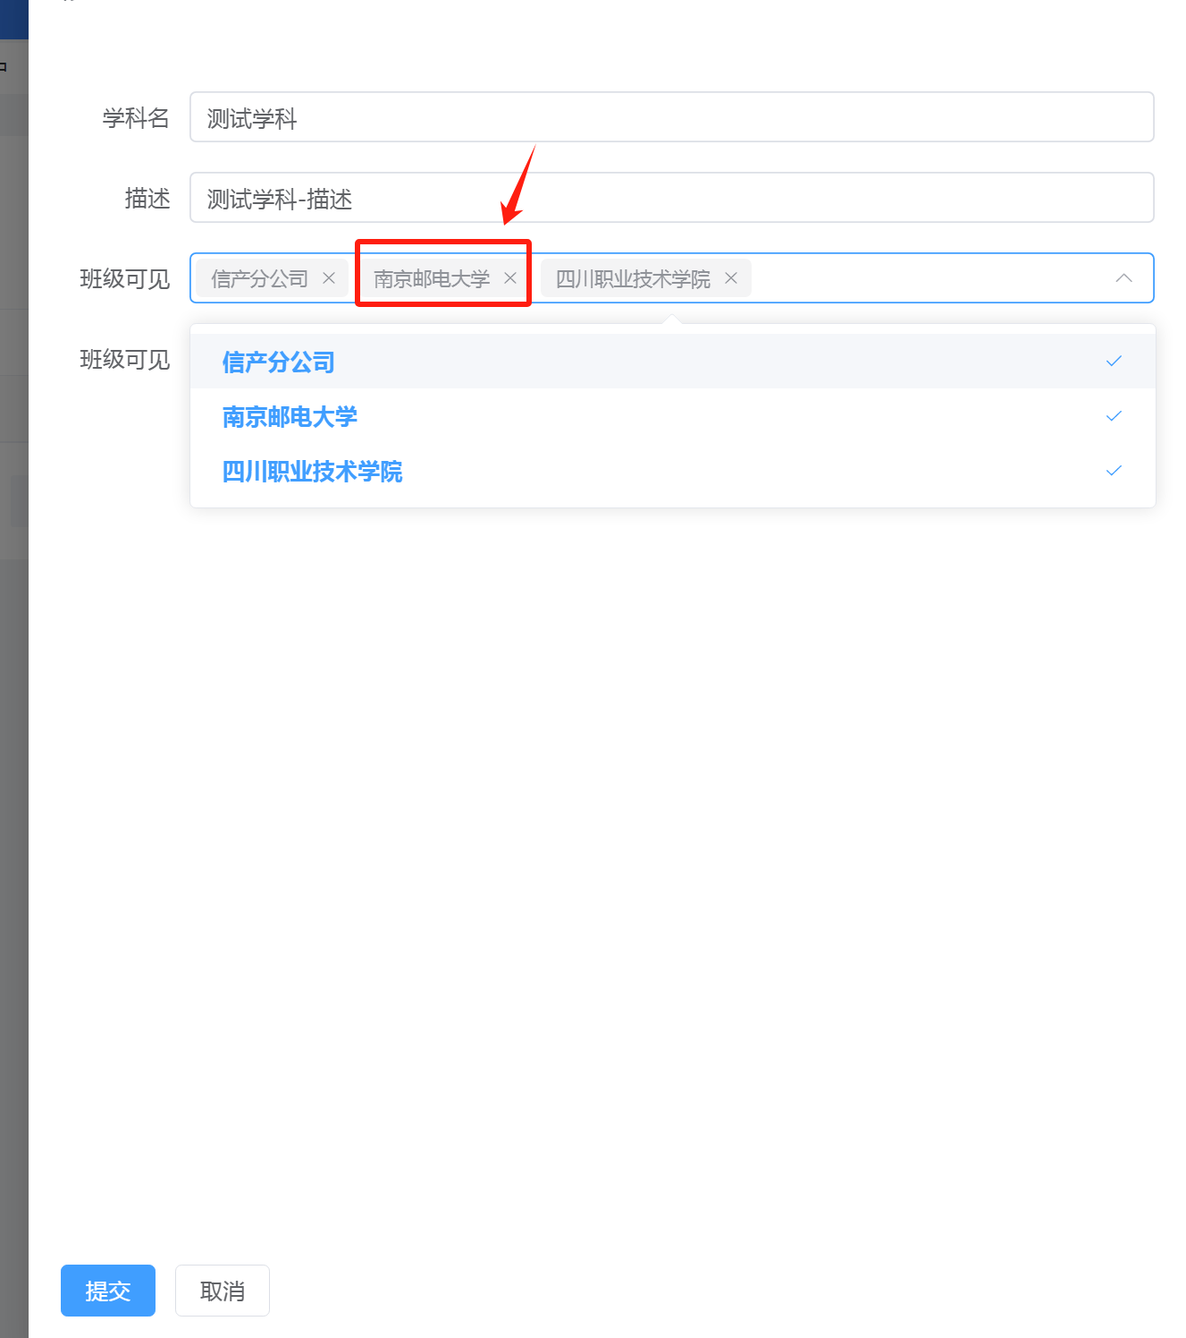

剔除之后，点击“提交”

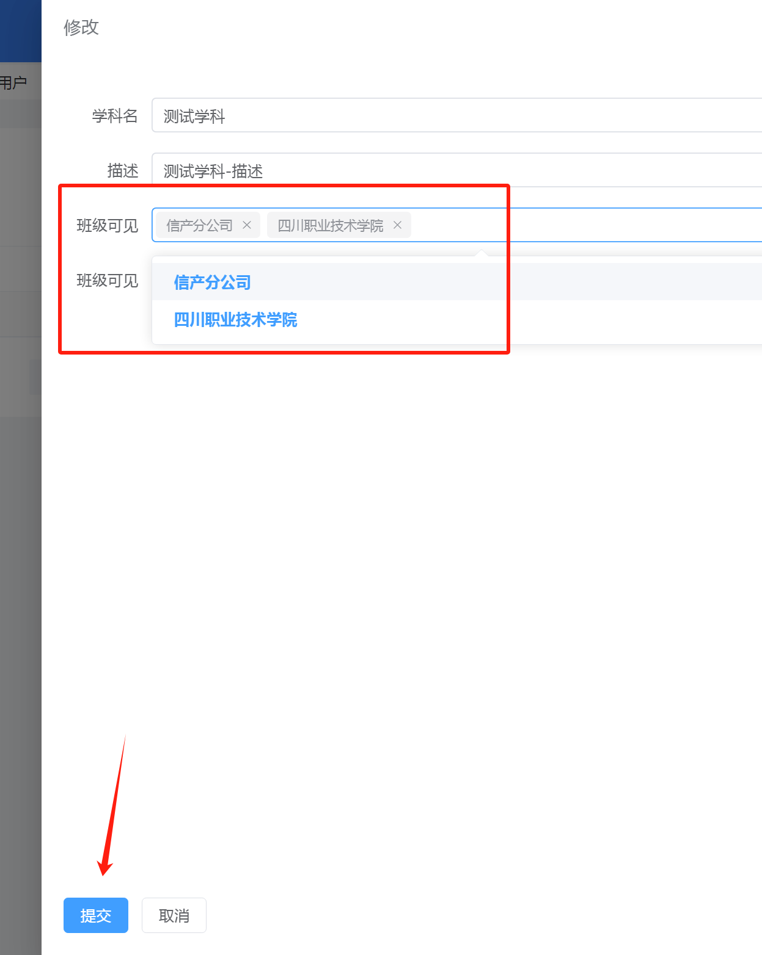

再次查看可见已无该班级

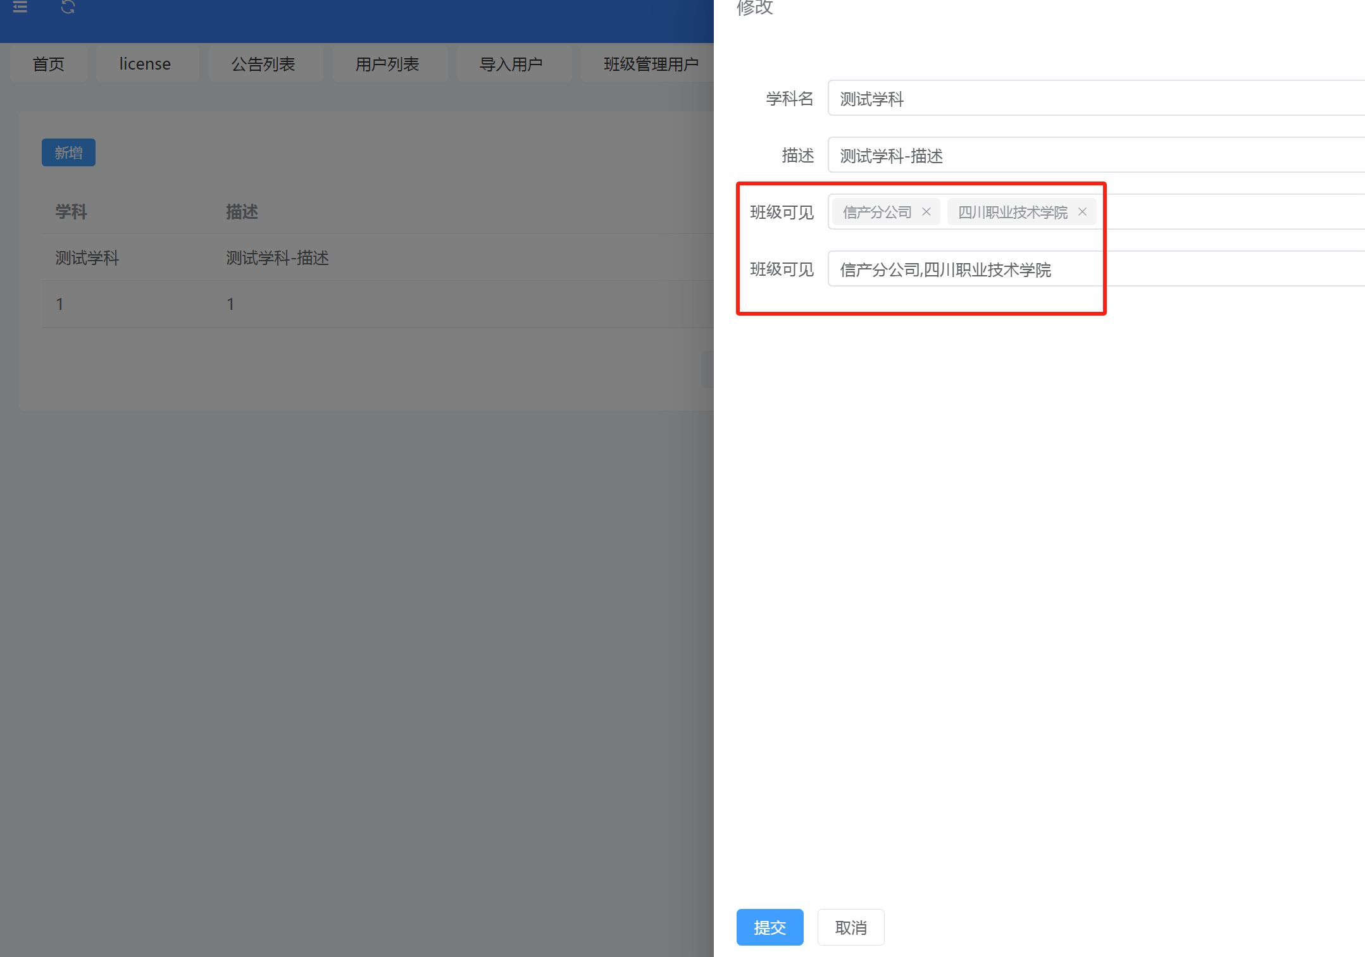

# 下载文档管理

admin用户进入“资料下载”可以管理该课程关联资料

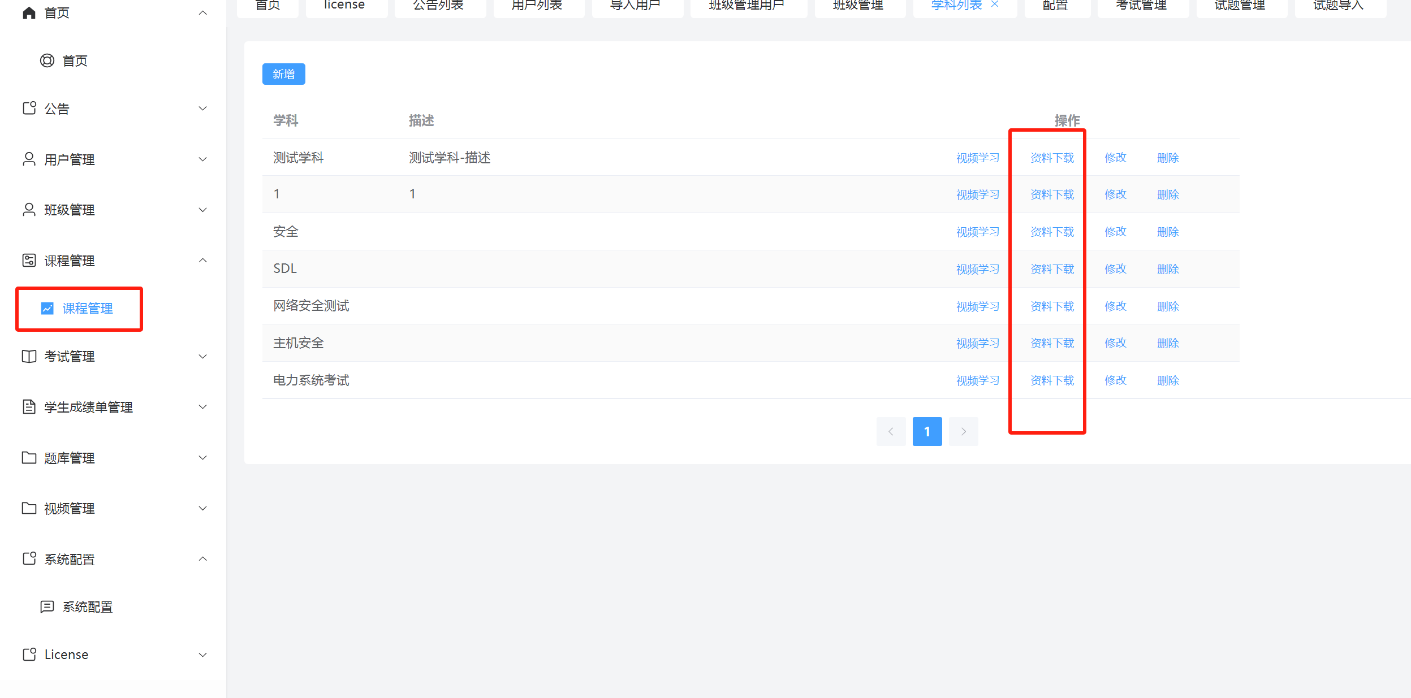

admin、教师用户可上传、删除该课程的公开资料

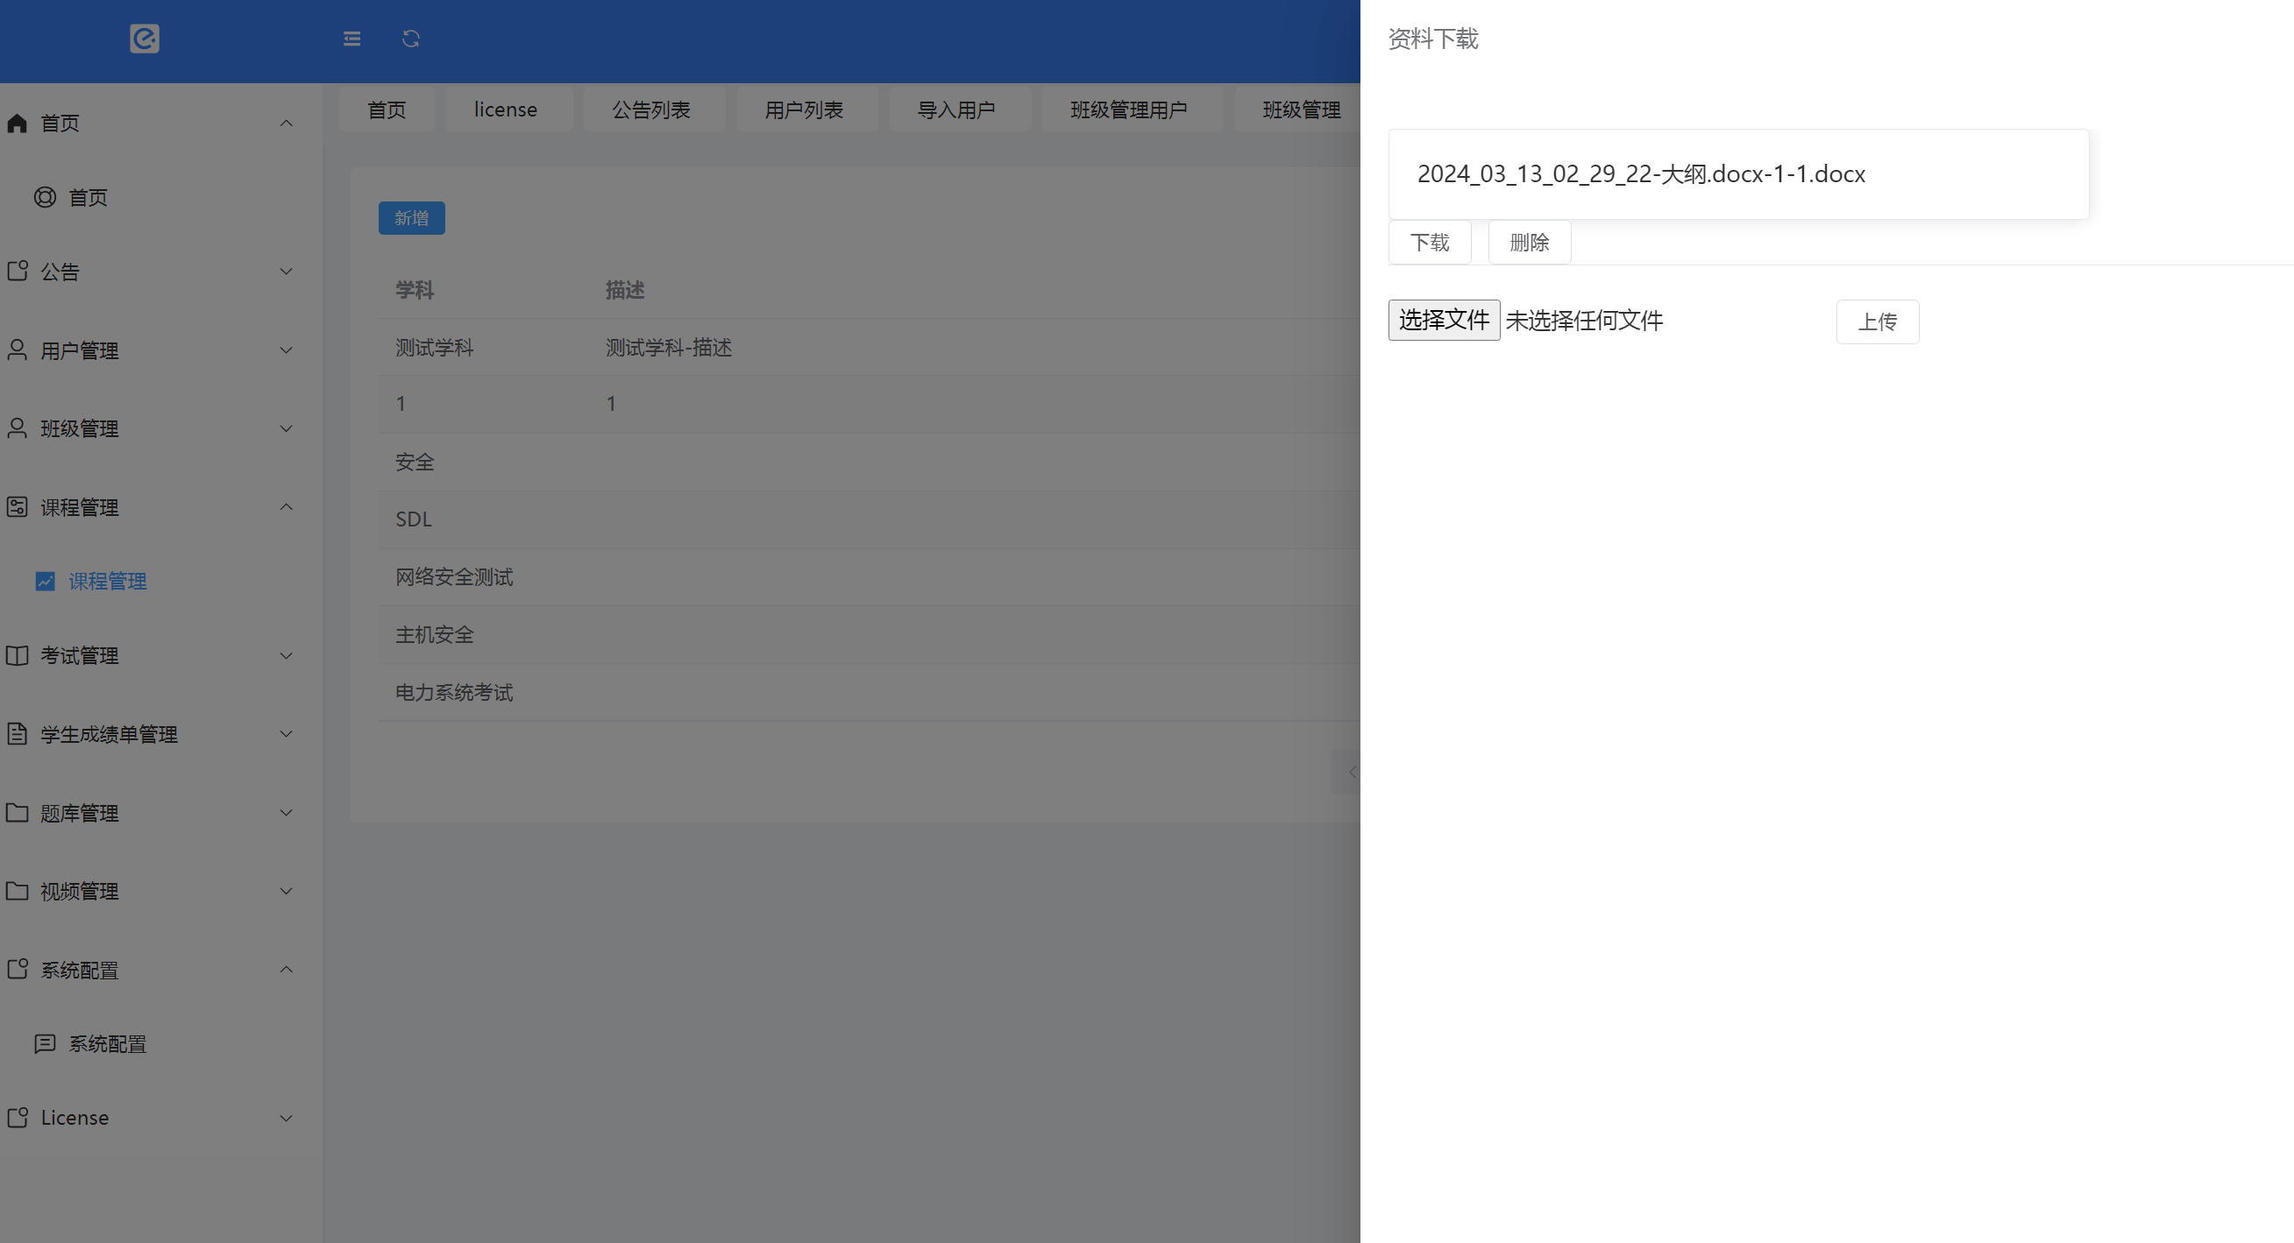

## 学生视角

学生根据“课程”进入“资料下载”

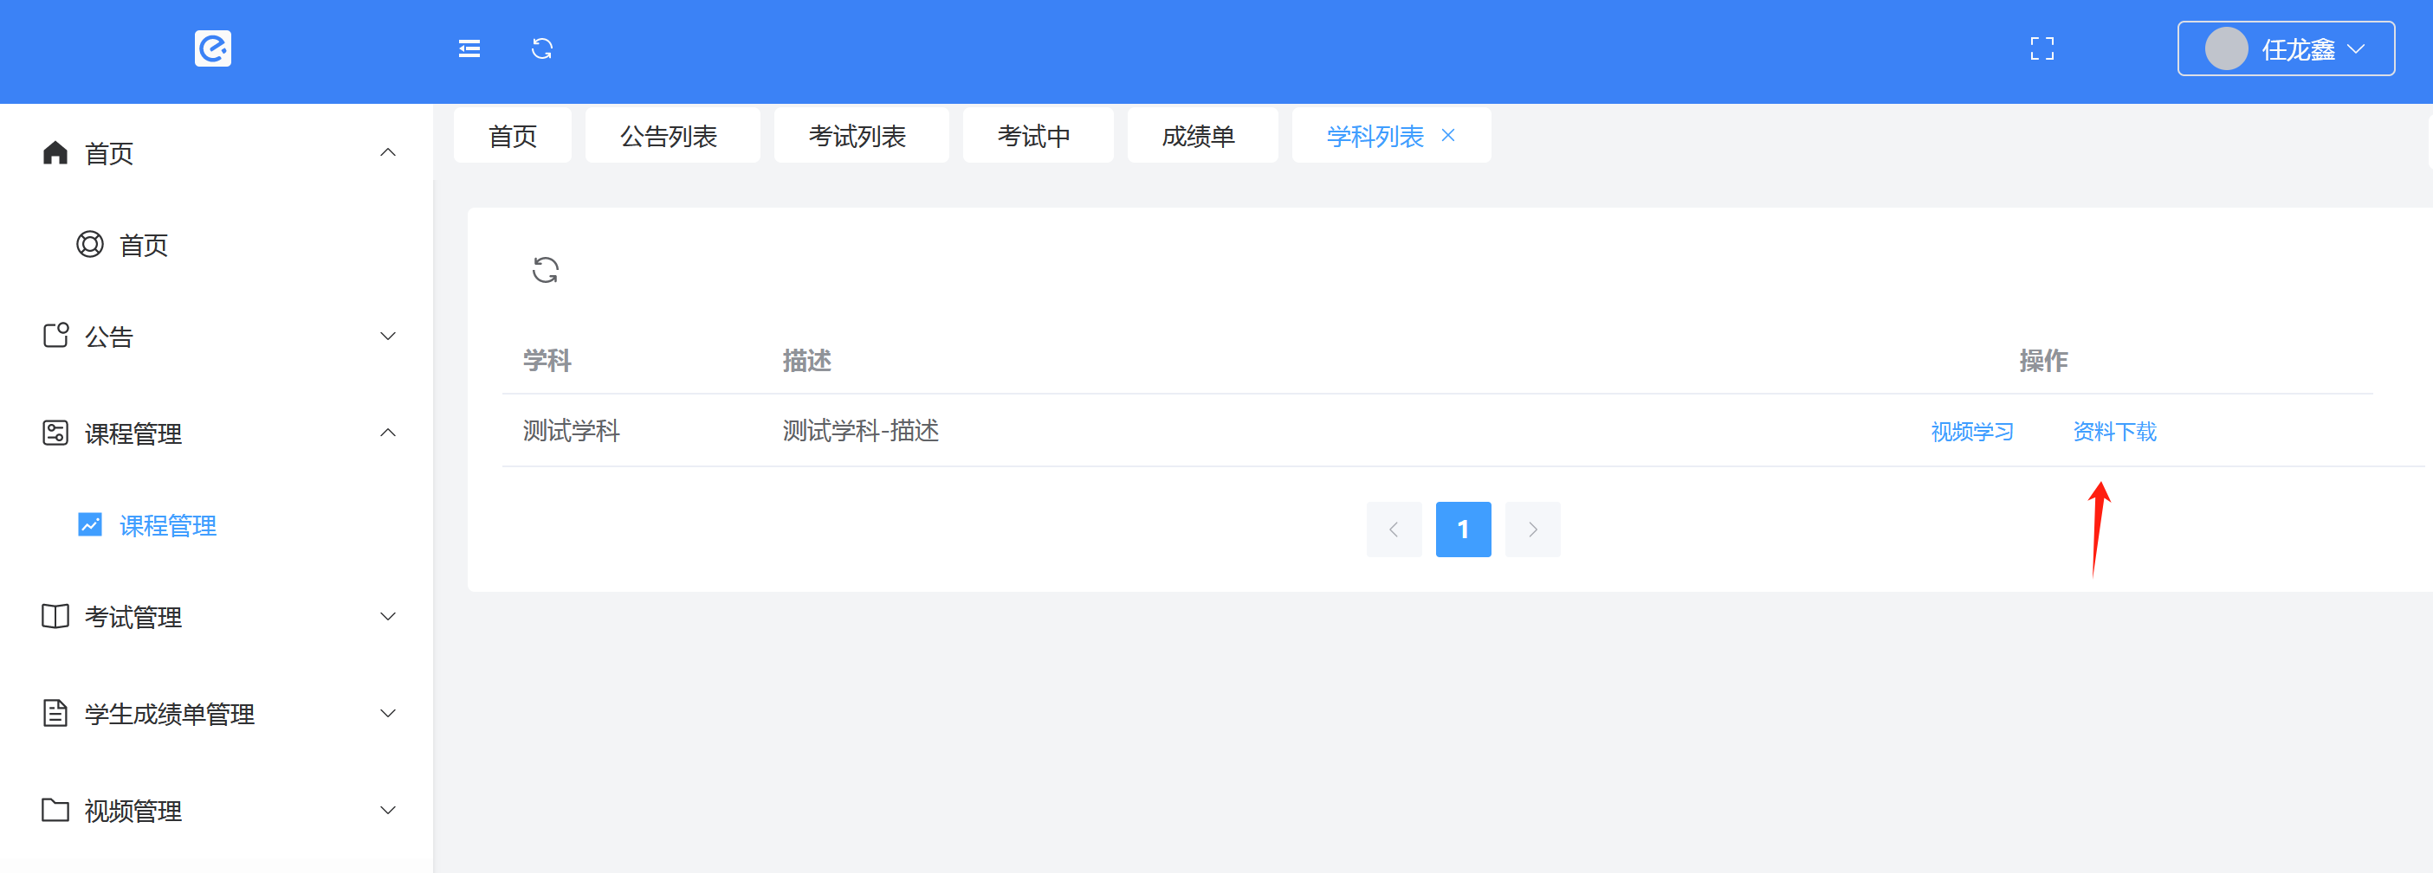

只可以下载资料。

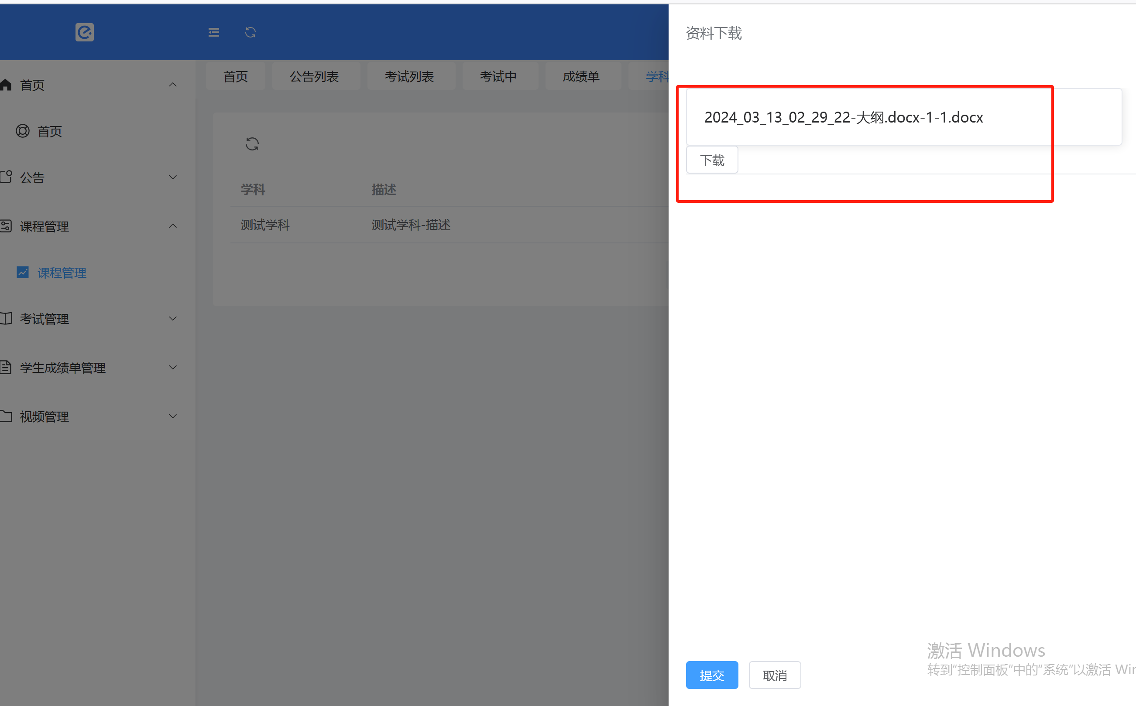

# 视频管理

只有admin有视频管理权限，即对课程上传视频，教师及学生用户只能观看视频。

## 管理视频

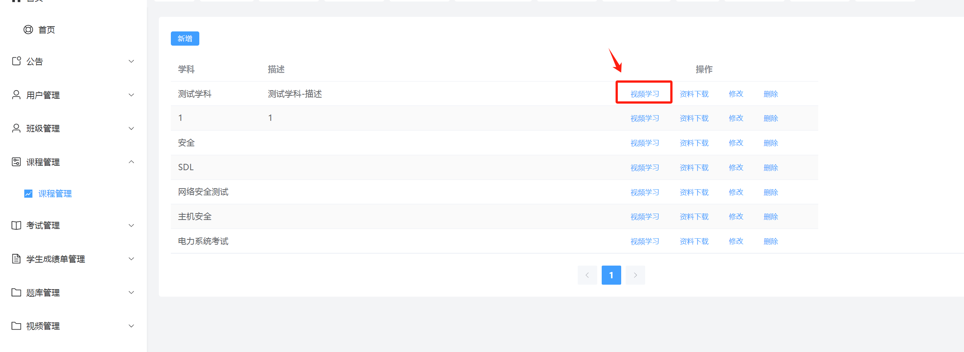

跳转入视频播放界面

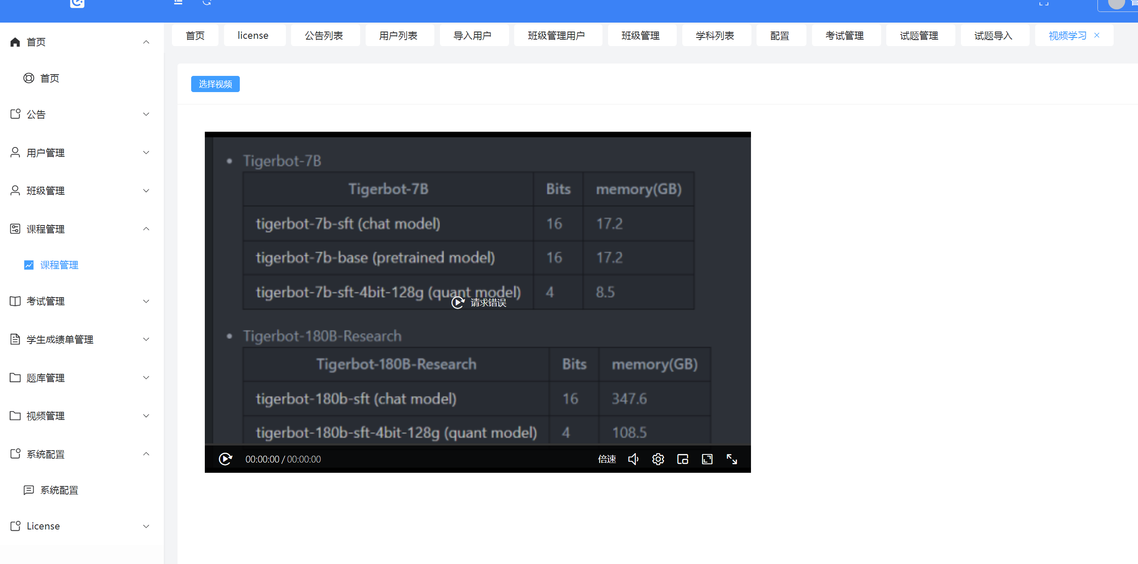

点击选择视频可以上传视频。

此处一次上传一个视频。

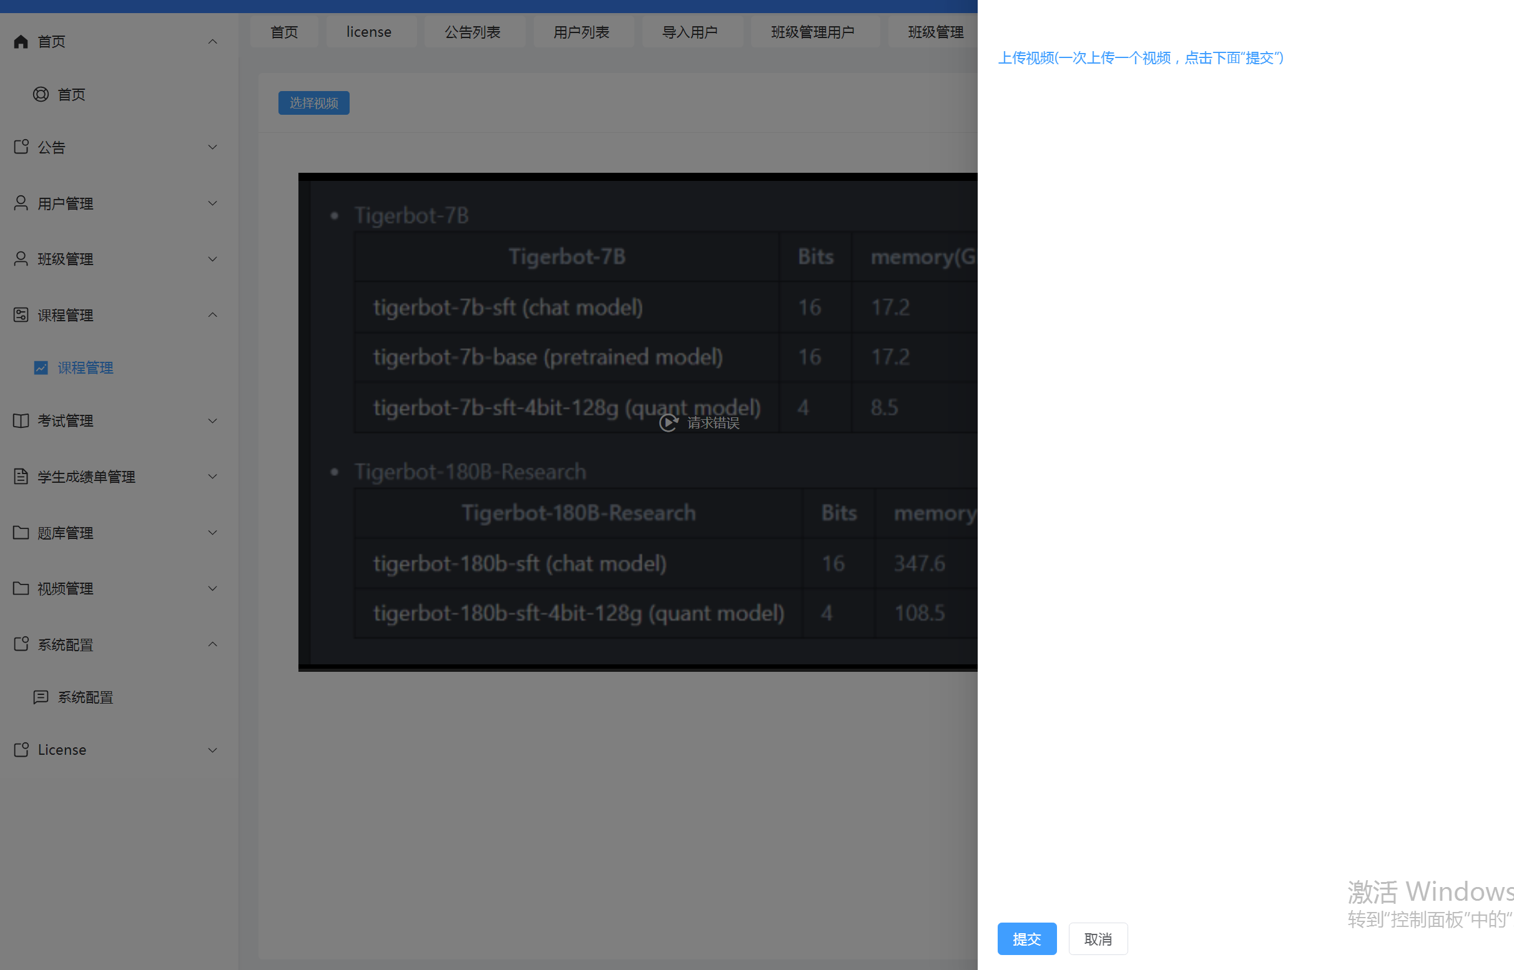

设置视频名字、视频次序之后，点击提交，即可上传视频。（一次只能提交一个视频，无法一次提交多个视频）

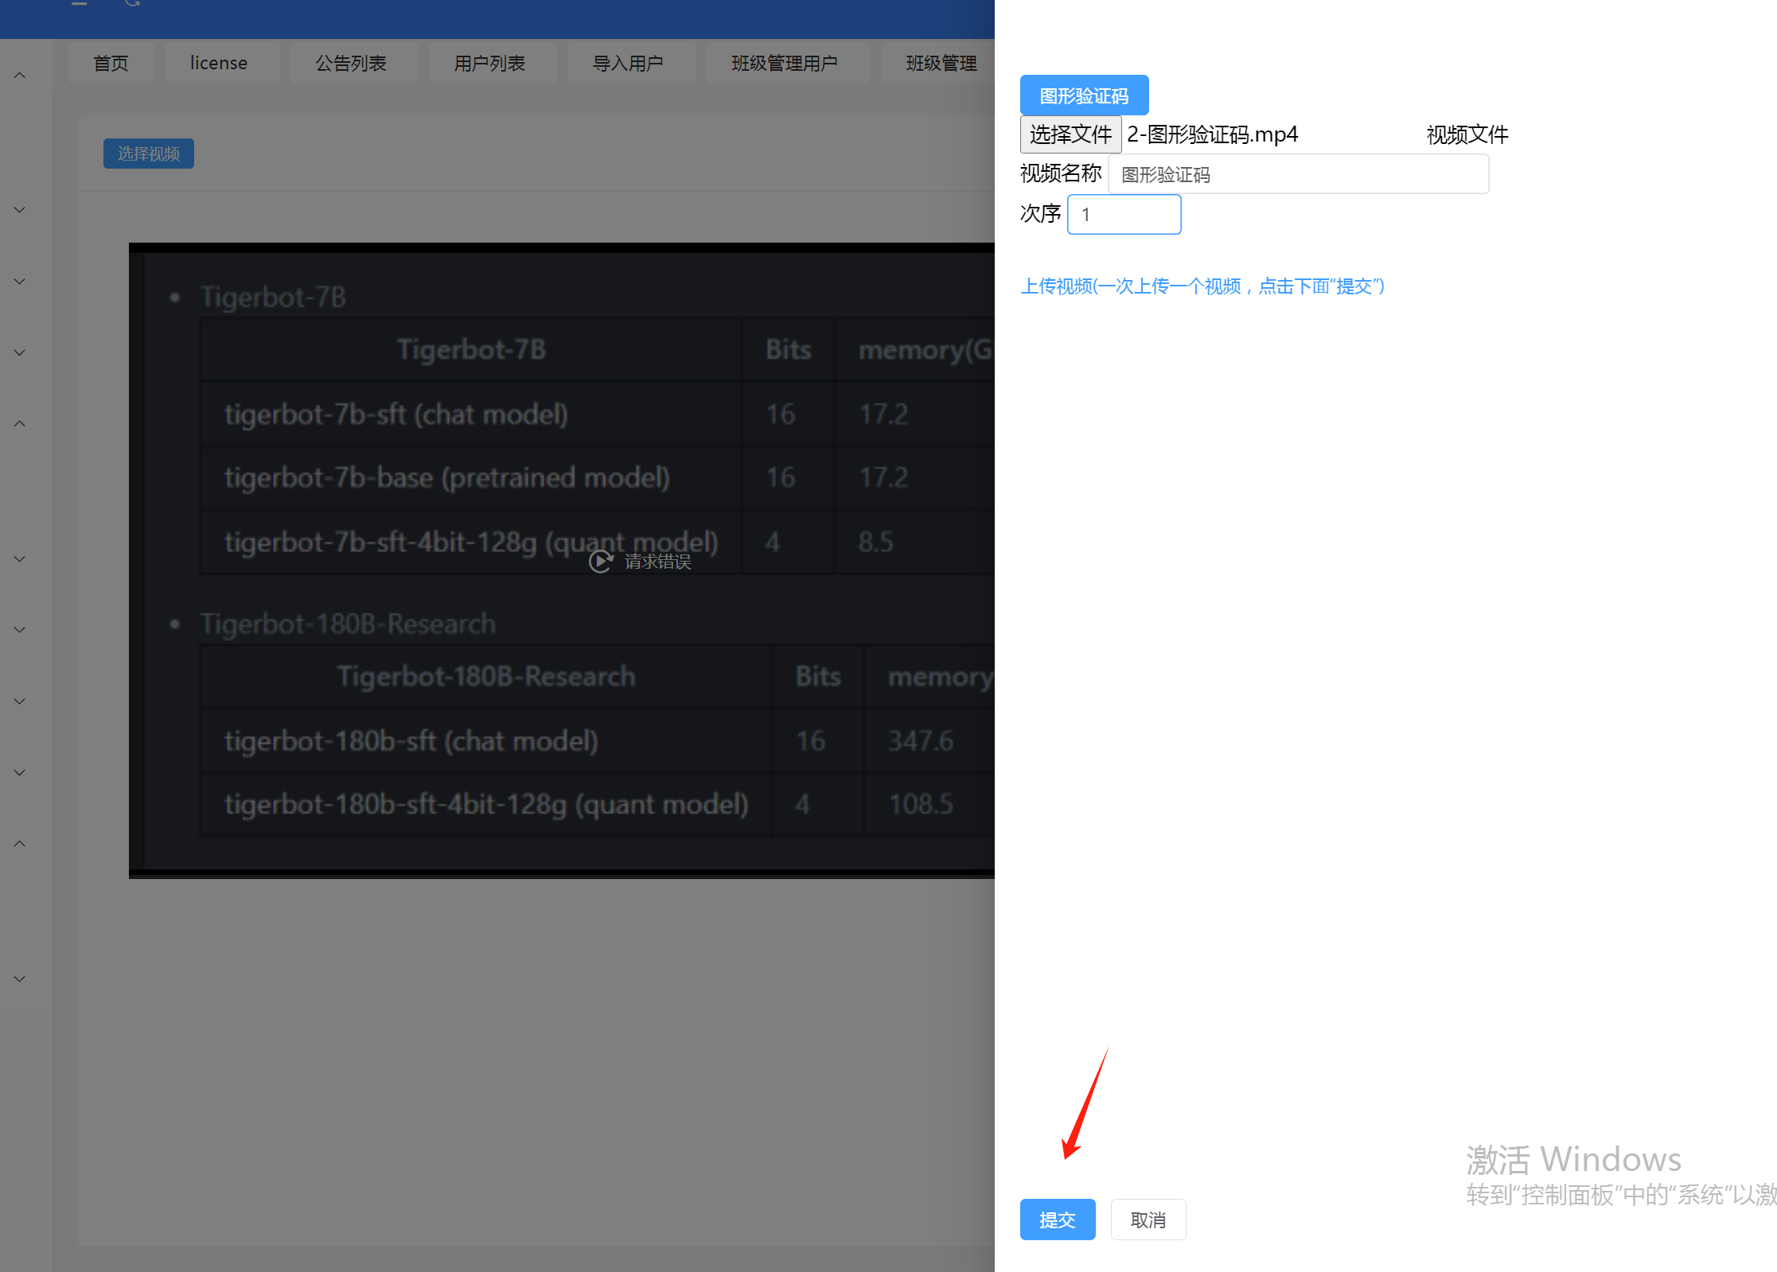

如图，上传多个视频后，可直接更改视频名字、次序，更改次序决定视频在此列表的排序。

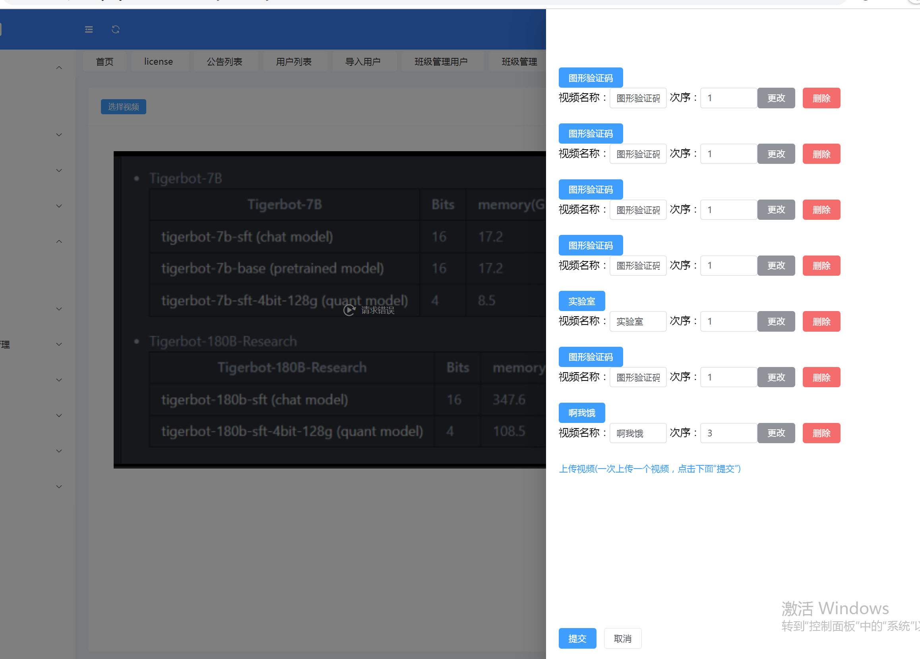

学生视角：

点击“选择视频”，点击此按钮，可播放视频。

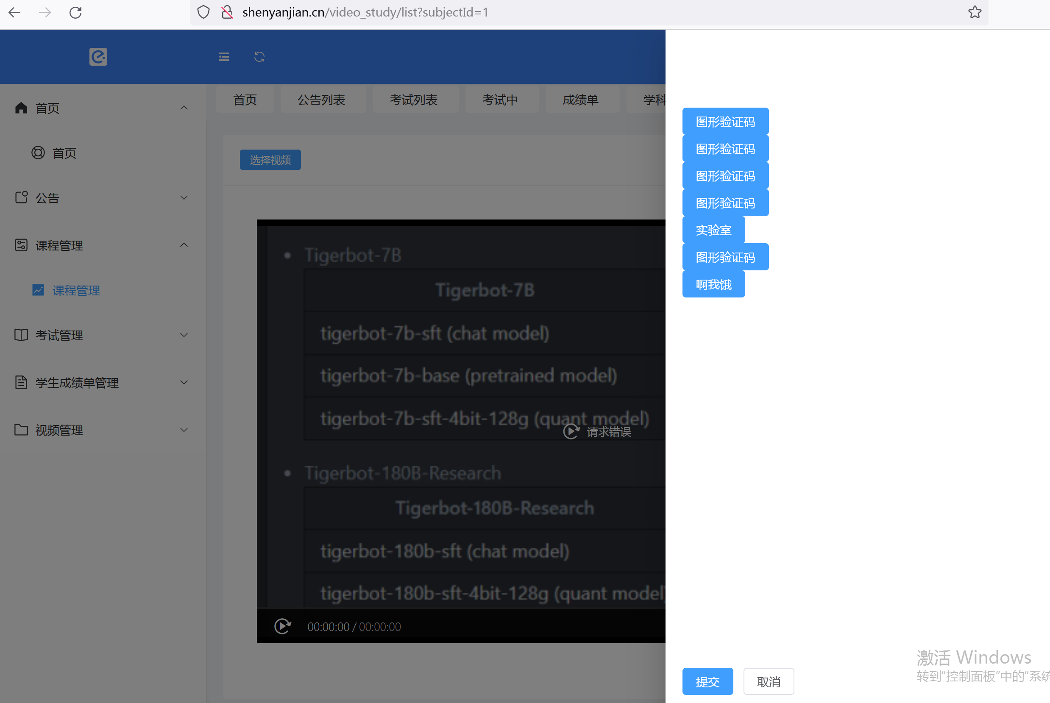

学生可倍速、全屏等播放视频。

